Казахский национальный аграрный исследовательский университет

УДК: 619:636.2:60(043.3) На правах рукописи

ДЖУМАТАЕВА КҮМІС ҚҰДАЙБЕРГЕНҚЫЗЫ

Повышение репродуктивной функции коров с использованием биотехнологических методов воспроизводства

8D09101 – «Ветеринарная медицина»
Диссертация на соискание степени доктора философии (PhD)

Отечественный научный консультант -
доктор ветеринарных наук, профессор
Джуланов М.Н.
Казахстан, Алматы, КазНАИУ
Зарубежный научный консультант -
PhD, ассоциированный профессор
Atanasov Branko
Скопье, Северная Македония

Республики Казахстан Алматы, 2025
1

СОДЕРЖАНИЕ

НОРМАТИВНЫЕ ССЫЛКИ .................................................................... |  | 4
ОПРЕДЕЛЕНИЯ ......................................................................................... |  | 6
ОБОЗНАЧЕНИЯ И СОКРАЩЕНИЯ ..................................................... |  | 9
1 | ВВЕДЕНИЕ ................................................................................ | 10
2 | ОБЗОР ЛИТЕРАТУРЫ ............................................................... | 15
2.1 | Современные сведения о репродуктивной функции коров ....... | 15
2.2 | Влияние различных факторов на репродуктивную функцию коров и тёлок случного возраста климат кормление содержание эксплутации мясных молочных.....................................................
 |  | 22
2.3 | Современные подходы в синхронизации половых охот у коров и  тёлок случного возраста ................................................................ | 28
2.4 | Заключения по обзору литературы ............................................. | 37
3 | ОСНОВНАЯ ЧАСТЬ .................................................................. | 39
3.1 | Материалы и методы исследования ............................................. | 39
3.2 | Результаты исследований ................................................................ | 44
3.2.1 | Анализ состояния воспроизводства стада исследуемых хозяйств южного, юго-восточного, восточного, северного регионов  Казахстана за период 2018-2019гг. и разработка программы повышения воспроизводительной функции коров .......................
 |  | 44
3.2.2 | Разработка протоколов синхронизации половой охоты коров с  эффективностью оплодотворения 70-90%. Результаты проведенных работ в южном регионе ....................................
 |  | 54
3.2.3 | Результаты проведенных работ в юго-восточном регионе РК .... | 56
3.2.4 | Результаты проведенных работ в восточном регионе РК ........... | 60
3.2.5 | Результаты апробации методов синхронизации половой охоты  Хитсинх и Овсинх на коровах мясного направления продуктивности ....................................................................................
 |  | 63
3.2.6 | Результаты проведенных работ в северном регионе РК .................. | 66
3.2.7 | Влияние различных приёмов стимуляции полового аппарата коров на эффективность протоколов синхронизации половой охоты и динамики гормона эстрадиол 17β в крови ........................
 |  | 68
3.2.8 | Результаты применения быков-пробников, гормональных препаратов, биологический активных веществ,  электростимуляции гениталий при синхронизации половой охоты на репродуктивную функцию коров ....................................
 |  | 76
3.2.9 | Влияние некоторых климатических факторов на результативность протоколов синхронизации полового цикла .... | 80
3.2.10 | Экономическая эффективность разработанных протоколов синхронизации половой охоты у коров ......................................... | 86
3.2.11 | Обсуждение результатов собственных исследований ................. | 93
ЗАКЛЮЧЕНИЕ ........................................................................................... |  | 100
ПРАКТИЧЕСКИЕ РЕКОМЕНДАЦИИ |  | 101
СПИСОК ИСПОЛЬЗОВАННЫХ ИСТОЧНИКОВ ............................. |  | 102

ПРИЛОЖЕНИЕ А – Акты внедрения в учебный процесс ...................... | 124
ПРИЛОЖЕНИЕ Б – Акты внедрения в хозяйства ................................... | 133
ПРИЛОЖЕНИЕ В – Сертификат о прохождении стажировки.............. | 141
ПРИЛОЖЕНИЕ Г – Фотоматериалы проведения НИР ......................... | 142

НОРМАТИВНЫЕ ССЫЛКИ
В докторской диссертации сделаны ссылки на следующие стандарты:
ГОСТ 7.32-2001 – |  | Межгосударственный стандарт. Система стандартов по информации, библиотечному и издательскому делу. Отчёт о научно-  исследовательской работе Структура и правила оформления.
ГОСТ 23745-2014 - |  | Межгосударственный стандарт. Средства  воспроизводства. Сперма быков неразбавленная свежеполученная. Технические условия.
ГОСТ 26030-2015 |  | Средства воспроизводства. Сперма быков, замороженная. Технические условия (с Поправкой).
ГОСТ 5962-2013 |  | Спирт этиловый ректификованный из пищевого сырья.
ГОСТ ISO 2011 | 7886-1- | Шприцы инъекционные однократного применения стерильные. Часть 1. Шприцы для ручного  использования (с Поправками)
ГОСТ 21241-89 |  | Пинцеты медицинские. Общие требования и методы испытаний. | технические
ГОСТ 5556-81 |  | Вата медицинская гигроскопическая
ГОСТ 12026-66 |  | Бумага фильтровальная
ГОСТ 5632-72 |  | Хирургическая ножницы нержавеющая сталь AISI 420
ГОСТ 10503-71. |  | Краски масляные, готовые к применению.
ГОСТ 423377 |  | Натря хлорид (пишнвой соль)
ГОСТ 14470-70 |  | Ножницы изогнутые
ГОСТ 27486-87 |  | Малый хирургический набор
ГОСТ 177-88 |  | Водорода перекись. Технические условия (с Изменением №1, с Поправкой)
СТ РК 2.379-2015 |  | Аппараты ультразвуковые диагностические
ГОСТ 17311-87 |  | Катетеры для ИО
ГОСТ 31568-2012 |  | Оборудование для искусственного сельскохозяйственных животных.  биологический для оттаивания пайет. | осеменения Термостат
ГОСТ 29025-91 |  | Оборудование для искусственного сельскохозяйственных животных. технические условия. Пайеторезка | осеменения  Общие
ГОСТ Р 23162-2023: " | ИСО | Исследование качества спермы базовое. Требования и методы исследований
ГОСТ 20227-91 |  | Пипетки градуиронванные
ГОСТ 9284-75 |  | Предметные стёкла
ГОСТ 6672-75 |  | Покровные стёкла

ГОСТ 32277-2013: | Средства воспроизводства. Сперма. Методы оценки качества. Методы испытаний физических,  биологических, биохимических и морфологических свойств спермы.
ГОСТ 29025-91 | Оборудование для искусственного осеменения  сельскохозяйственных животных. Общие технические условия. Спермаприёмники.
ТУ 10-07.049-88 | Цитрат натрия 2,9%
ГОСТ 12.1.007-76 | Новокаин 0,5%
ГОСТ 22967 | Шприцы 2 см³, 5 см³, 10 см³, 20 см³.
ГОСТ 25046-2005 | Иглы
ГОСТ 29025-91 | Оборудование для искусственного осеменения сельскохозяйственных животных. Общие технические условия. Шприц полуавтомат Шилова

ОПРЕДЕЛЕНИЯ
Аборт – это преждевременное прекращение беременности.
АСД ф2 - это антисептик стимулятор Дорогова, в состав которого входят вещества, полученные в результате высокого расщепления тканей животных.
Апробация – это процесс проверки новых методик, препаратов, инструментов или оборудования в условиях ветеринарной практики с целью их оценки и подтверждения эффективности, безопасности и соответствия установленным требованиям.
Атрезия фолликул – гибель или обратное развитие фолликулов в яичнике млекопитающих.
Беременность – физиологическое состояние оплодотворённых самок – стельность.
Бесплодие – отсутствие плода в утробе самки.
Бесплодное животное – не оплодотворившееся в течение одного месяца после родов, а молодая самка – в течение одного месяца после достижения физиологической зрелости.
Бык-пробник с фартуком – быки, определяющие половую охоту у коров и телок, а также предназначенные для половой стимуляции, но не способные к оплодотворению самок.
Вата гигроскопическая – Медицинская гигроскопическая вата изготавливается из 100% хлопка, отбеливается без применения хлора, не содержит синтетики, посторонних примесей, не вызывает аллергических реакций.
Гениталий - половой аппарат.
Гипофункция яичников – снижение функции яичников.
Гормон – это биологически активные вещества, вырабатываемые одной тканью и переносимые кровяным потоком к другой ткани, в которой они вызывают определенный эффект.
Жёлтое тело – развивается из гранулёзных клеток и клеток фолликула, разорвавшегося при овуляции и в дальнейшем, при отложении жёлтого пигмента лютеинов вырабатывает гормон прогестерон, подготавливающий матку для принятия зародыша и поддерживающий течение беременности.
Индекс осеменения – (количество осеменений, затраченных на одно оплодотворение) вычисляют делением общего числа осеменений на количество беременностей.
Индифференс период - это период времени от отела до первого осеменения, свидетельствующий о полном завершении послеродовой инволюции матки и ее готовности к осеменению.
Лютеинизирующий гормон – вырабатывается передней долей гипофиза, увеличивает синтез стероидов клетками стромы яичников, клетками внутреннего слоя теки и гранулёзными клетками преовулярных фолликулов, стимулирует овуляцию, а в дальнейшем - жёлтым телом.
Ко-Синх – гормональный протокол синхронизации половой охоты у крупного рогатого скота, который является модифицированным вариантом

схемы Овсинх. Основным отличием является, что искусственное осеменение проводится одновременно повторным введением гонадотропин-рилизинг гормона.
Магэстрофан – синтетический, аналог простагландина F2ά.
Овуляция – созревание и выход яйцеклетки из фолликула.
Овсинх – это гормональный протокол синхронизации половой охоты, применяемый у крупного рогатого скота для повышения эффективности искусственного осеменения. Он основан на последовательном введении гормонов регулирующих развитие фиолликулов, овуляцию и подготовку матки к беременности. В «0» день введение ГнРГ для стимуляции роста доминантного фолликула, день 7 – простагландина F2α для регрессии желтого тела, день 9 – повторное введение ГнРГ для индукции овуляции и через 16-24 часов после второго ГнРГ проводится искусственное осеменение.
Оплодотворение – процесс образования новой половой клетки в результате слияния ядер яйцеклетки и сперматозоида.
Отёл – то же, что и роды, процесс выхода околоплодных вод, и околоплодных оболочек.
Осеменение – ведения спермы в половые пути самки.
Пайеты – тонкостенная трубка, предназначенная для расфасовывания, замораживания, хранения и транспортирования одной дозы спермы.
Перегулы – явление, когда у внешне здорового животного с нормальным половым циклом, при осеменении спермой здорового быка, беременность не наступает.
Половая охота – период полового возбуждения, когда самка позволяет сделать садку самца.
Послеродовой период - период после отпадения последа до полный инволюции всех изменений которые были период беременности.
Плод – развивающийся в утробе самки новый организм.
Простагландин PGF2α – группа липидных физиологически активных веществ. Он играет ключевую роль в регуляции репродуктивной функции у крупного рогатого скота, в частности в синхронизации половой охоты.
ПРИД ДЕЛЬТА – имплантат, представляет собой интравагинальное устройство треугольной формы белого цвета, состоящее из полиамидного основания — 10,0 г, покрытого этилвинилацетатом — 14,0 г и действующего вещества прогестерона — 1,55 г.
Роды - естественный физиологический процесс, заключающийся в выделении околоплодных вод, плода и околоплодных оболочек.
Салфетки бумажные – изделия, предназначенные для гигиенических целей.
Семя – Смесь сперматозоидов и плазмы, выделяемых семенником и придаточными половыми железами самца.
Сервис период – Интервал времени между последним отёлом и плодотворным осеменением.
СИДР – Лекарственное средство имплантат Т облазной формы с действующим веществом прогестерон и с силиконовым эластомером.

Синхронизация половой охоты – гормональная стимуляция воспроизводительной функции коров с целью одновременного проявление половой охоты.
Спермадоза - количество спермы, которое используется при искусственном осеменении для осеменения одной самки.
Сперма – то же самое, что и семя.
Сурфагон – гормональное лекарственное средство (аналог гонадотропин– рилизинг гормона люлиберина).
Тёлки случного возраста - это молодые самки крупного рогатого скота, (ремонтные тёлки) достигшие возраста и экстерьера, при котором они способны к воспроизводству, то есть могут быть использованы для осеменения с целью получения потомства.
Термостат биологический – устройство для поддержания постоянной, заранее заданной температуры при проведении широкого круга процессов и реакций в том числе для оттаивание замороженной спермы.
Фолликулы – полостные пузырьки в яичниках, где проходят процесс дозревания женских половых клеток.
Фолликулостимулирующий гормон (ФСГ) гормон выделяемый передней доли гипофиза, стимулирующий рост и развитие фолликулов в яичнике.
Хит-Синх - Эта схема отличается от ранее упомянутых тем, что в неё добавлен ещё один препарат - ЕСР (ципионат, эстрадиол).
Шприцы катетеры для искусственного осеменения - приспособление для введения спермы в половую сферу коровы.
Эмбриональная смертность - гибель зародыша в критические периоды развития зародыша.
Эндометрит – воспаление слизистой оболочки матки.
Эстрофан – синтетический, аналог простагландина F2ά.

ОБОЗНАЧЕНИЯ И СОКРАЩЕНИЯ

ВКО | Восточно-Казахстанская область
г. | год
ГОСТ | Государственный стандарт
ГнРГ (GNRH) | Гонадотропин-рилизинг гормона (гонадолиберина).
ИФА | Иммуноферментный анализ
ЖТ | Жёлтое тело
КазНАИУ | Казахский национальный агарный исследовательский университет
КРС | крупный рогатый скот
КХ | Крестьянское хозяйство
ЛГ | лютеинизирующий гормон
Мл | миллилитр
Мкг | микрограмм
НАО | Некоммерческое акционерное общество
нг | нанограмм
НИР | Научно-исследовательская работа
ПЖТ | персистентное жёлтое тело
РК | Республика Казахстан
СПК | Сельскохозяйственный производственный кооператив
ТВИ | температурно – влажностный индекс
ТОО | Товарищество с ограниченной ответственностью
УЗИ | Ультразвуковое исследование
ФСГ | Фолликулостимулирующий гормон
ХГЧ | Хорионический гонадотропин человека
eCG | Хорионический гонадотропин лошади
BCS | Оценка состояние тела
EDAI | (Estrous detection and artificial insemination)– выявление половой охоты и искусственное осеменение.
FTAI | (Fixed time artificial insemination) - искусственное осеменение в строго определенное время ( как правило, по часам).
V | Вольт
GPG | Гонадотропин- Простагландин-Гонадотропин
PGF | Простагландин ф2α.
P4 | Прогестерон
Е2 | Эстрадиол

ВВЕДЕНИЕ
Актуальность исследования: В Казахстане особое внимание уделяется вопросам развития животноводческой отрасли. Республика имеет большой потенциал для экспорта животноводческой продукции, особенно в поставках мяса. Наличие в стране больших естественных пастбищных угодий даёт отличную возможность производить конкурентоспособную и, что немаловажно, экологически чистую животноводческую продукцию [1].
Одним из способов интенсификации воспроизводства является применение биотехнологических методов в репродукции животных. В настоящее время многие примеры биотехнологии уже используются в качестве вспомогательных средств для регуляции воспроизводительной способности крупного рогатого скота. К ним можно отнести технологии, связанные с коррекцией половых циклов, обнаружение эструса, искусственное оплодотворение, контроль процесса оплодотворения, развития беременности и т.д. [2-6].
Следует отметить, что не все схемы гормональной стимуляции и синхронизации половой охоты одинаково эффективны. Выбор направления исследования обусловлен необходимостью научного обоснования и практической адаптации схем стимуляции и синхронизации половой охоты у коров для различных природно-климатических зон Казахстана, с целью повышения оплодотворяемости, сокращения сервис-периода и увеличения выхода приплода. Особое значение при этом приобретает изучение физиологических и гормональных механизмов, лежащих в основе синхронного полового цикла, а также факторов, способных повлиять на эффективность репродуктивных мероприятий.
Поэтому разработка и совершенствование схем синхронизации половой охоты коров является актуальной в настоящее время [7, 8].
С повышением молочной и мясной продуктивности снижается оплодотворяемость коров, что связано с нейрогуморальными изменениями репродуктивной функции. Эти изменения негативно влияют на проявление половой охоты, что порой трудно его определить [9]. Поэтому, правильная и своевременная диагностика половой охоты являетя актуальной [10].
Таким образом, настоящее исследование направлено на решение важной научно-практической задачи - повышение воспроизводительной способности коров на основе применения современных методов синхронизации, адаптированных к региональным условиям, с последующим внедрением полученных результатов в производственную практику и образовательный процесс.
Цель диссертационного исследования: разработка и научное обоснование эффективных схем стимуляции и синхронизации половой охоты для повышения воспроизводительной функции у коров в условиях хозяйств Республики Казахстан.

Задачи исследования:
- Проведение мониторинга воспроизводства стада крупного рогатого

скота в условиях нескольких хозяйств южного, юго-восточного, восточного, северного регионов Казахстана и разработать комплексную программу повышения воспроизводительной функции коров.
- Разработать эффективные протокола синхронизации половой охоты с эффективностью оплодотворения более 70%;
- Определить влияние температурно-влажностного индекса на эффективность синхронизации половой охоты у коров;
- Определить экономическую эффективность разработанных протоколов синхронизации половой охоты у коров;
- Разработать рекомендации по эффективным протоколам синхронизации половой охоты у коров и внедрить в производство и учебный процесс при подготовке специалистов.
Методы исследования: Объектом исследования являлись коровы казахской белоголовой, голштино-фризской и симментальской пород, содержащиеся в хозяйствах Алматинской, Жамбылской, Павлодарской и Восточно-Казахстанской (ныне Абайской) областей Республики Казахстан.
Для характеристики воспроизводительной функции коров и оценки эффективности применения различных биотехнологических методов использовался комплексный подход, включающий клинические и лабораторные методы исследования.
Клинические исследования проводились с применением общепринятых ветеринарных методик для оценки состояния органов репродуктивной системы. Диагностика осуществлялась с использованием ультразвуковых аппаратов: iSkan Draminski Ultrasound Scanners (Польша), Mindray Z5 (Китай) и Easi-Scan (Великобритания). Также применялись средства виденаблюдения Alpha Vision.
Синхронизация половой охоты у коров и тёлок случного возраста проводилась с использованием следующих групп препаратов: - тканевые препараты: АСД фракция 2; гормональные средства: Динолитик, Эстрофан, Магэстрофан, Эстрофантин, Броэстрофан, Эструмэйт, Просольвин, Сурфагон, Фертагон, Фертагил, Фертибел, Ацегон, а также прогестероновые устройства PRID Delta, CIDR и синестрол (2%); витаминно-минеральные комплексы: Е- селен, Селевет, Тетрамаг, Тетравит, Бутофан, Мультивитамины с минералами.
Для стимуляции полового аппарата использовались аппараты электростимуляции: электроэякулятор (Minitube) и вибромассажёр. В качестве естественного стимулятора половой функции применялись быки-пробники, снабжённые фартуками и подвергнутые хирургической модификации (сшивание S-образного изгиба полового члена).
Искусственное осеменение осуществлялось цервикальным методом с ректальной фиксацией шейки матки.
Обработка полученных данных производилась с использованием программы Microsoft Excel. Для оценки достоверности различий между средними значениями применялся t-критерий Стьюдента.

Основные положения, выносимые на защиту (доказанные научные гипотезы и другие выводы, являющиеся новыми знаниями:

- Анализ состояния воспроизводства стада исследуемых хозяйств южного, юго-восточного, восточного, северного регионов Казахстана за период 2018- 2019 гг. и разработка программы повышения воспроизводительной функции коров;
- Разработка протоколов синхронизации половой охоты коров с эффективностью оплодотворения 70-90%. Результаты проведенных работ в различных регионах республики;
- Влияние различных приёмов стимуляции полового аппарата на эффективность схем синхронизации половой охоты, динамики гормона эстрадиол 17β в крови и оплодотворяемость коров;
- Влияние быков-пробников, гормональных препаратов, биологический активных веществ, электростимуляции гениталий на репродуктивную функцию при синхронизации половой охоты коров;
- Влияние некоторых климатических факторов на результативность протоколов синхронизации полового цикла.
Обоснование новизны и важности полученных результатов: Впервые в условиях хозяйств Алматинской, Жамбылской, Восточно-Казахстанской и Павлодарской областей проводились работы по совершенствованию протоколов стимуляции и синхронизации половой охоты у коров. При этом были совершенствованы существующие и разработаны новые схемы синхронизации половой охоты, были разработаны вопросы по определению оптимального времени осеменения коров, место введение спермы. Результаты исследования были доложены на международных конференциях, опубликованы в научных журналах и внедрены в учебный процесс КазНАИУ, Торайгыров университет, Университет им. Шакарима, ЗКАТУ им. Жангир хана, ЗКИТУ, КРУ им. А. Байтұрсынұлы.
Следует отметить, что совершенствованые и разработаные протокола синхронизации половой охоты, повышают воспроизводительную функцию у коров. При этом теоретический обоснованы применение каждого компонента в протоколах синхронизации, определены эффективность их применения в практике.
Также в первые нами обоснована использования быков-пробников для коррекции воспроизводительной функции коров во время синхронизации и стимуляции половой охоты, предложены и научно обоснованы методы электро- и вибро- стимуляции гениталий в период синхронизации.
Впервые изучены влияние различных климатических факторов на эффективность синхронизации половой охоты у коров. Установлена динамика гормона эстрадиол 17 β в крови при применении различных протоколов синхронизации и воздействии климатических факторов.
Применение разработанных и рекомендованных протоколов на производстве практический легко приемлемы и исполнимы и в действительности эффективными, как у животных молочного, так и мясного направления продуктивности.
Соответствие направлениям развития науки или государственным программам: В рамках научного проекта по прикладным научным

исследованиям в области АПК 2018-2020 гг. (О.0879) по научно-технической программе: «Повышение эффективности методов селекции в скотоводстве» по проекту: «Разработка эффективных методов селекции в отрасли племенного мясного скотоводства» по мероприятию: «Изучение проблем воспроизводства в селекции племенных стад и использование современных методов для повышения выхода телят в южном и юго-восточном регионе».
Место проведения научно-исследовательского проекта: Экспериментальная часть работы проводились в условиях КХ «Ахай» Таласского района Жамбылской области, ТОО «Ақсүт LLC» Илийского района Алматинской области, СПК «Азамат 2» Бескарагайского района Восточно- Казахстанской области, ТОО «Уштерек и К» Аксуского района Павлодарской области. Лабораторные исследования проводились в условиях ветеринарного диагностического центра «ЭКВИ ЛАБ», университета Святых Кирилл и Мефодий в Скопье и в лаборатории «Ветеринарной репродуктологии и хирургической патологии» кафедры «Клинические дисциплины» НАО
«Казахский национальный аграрный исследовательский университет».

Внедрение результатов исследовательских работ.
Результаты исследований внедрены в учебный процесс при чтении лекции и проведении лабораторно-практических занятий студентам ветеринарного факультета Казахского национального аграрного исследовательского университета, Университет Святых Кирилл и Мефодий в Скопье, Западно- Казахстанского аграрно-технического университета им. Жангир хана (г.Уральск), Западно-Казахстанского инновационо-технического университета (г.Уральск), Торайгыров университета (г.Павлодар), Университет им. Шакарима г.Семей, КРУ им. А. Байтұрсынұлы (г.Костанай), а так же в хозяйствах «Азамат 2» Бескарагайского района Восточно-Казахстанской области (ныне область Абай), «Ақсүт LLC» Илийского района Алматинской области, «Уштерек и К» Аксуского района Павлодарской области и «Ахай» Таласского района Жамбылской области (Приложение А). Внедрение указанных разработок в перечисленных хозяйствах позволило повысить репродуктивную функцию экспериментальных животных.

Описание вклада докторанта в подготовку каждой публикации:
Согласно материалам диссертации, опубликовано в 12 научных трудов:
- 1 статья опубликована в журнале «Journal of Advanced Veterinary and Animal» ISSN 2311-7710, 2024, Vol. 11, No. 1, pp. 100-106. Q2 процентиль - 74.
- 3 статьи из списка комитета по обеспечению качества в сфере науки и высшего образования МНВО РК: а) в научно – практическом журнале «Ғылым және білім – Наука и образование» (№3-1 (72) 2023, ISSN 2305-9397. – С. 170-
179); б) в научно – практическом журнале «Ғылым және білім – Наука и образование» (№3-1 (72) 2023, ISSN 2305-9397. – С. 188-197); в) в
многопрофильном научном журнале «3i: intellect, idea, innovation - интеллект, идея, инновация» (№1 2024, ISSN 2226-6070. – С. 13-19).
- 8 статьей опубликованы в материалах международных научных квалификации:
- X юбилейном международном научной конференции студентов,

аспирантов и молодых ученых «Знания молодых для развития ветеринарной медицины и АПК страны» был доложен доклад и опубликована научная статья (Санкт-Петербург-2021, с. 101-102);
- Всероссийском научном-практическом конференции с международным участием, посвященной 150-летию академика М.Ф. Иванова «Селекционные и технологические аспекты интенсификации производства продуктов животноводства» РГАУ-МСХА имени К.А.Тимирязева был доложен доклад и опубликована научная статья (Москва-2022, с. 93-98);
- «Reproduction in Domestic Animals» на международной конференции, входящей в базу данных Web of Science (Салоники, Греция) и имеющей импакт- фактор, vol. 57, Supplement 4, September 2022, p.82. на конференции ESDAR был представлен Постер и опубликована статья (28 сентября 2022 г., г. Салоники, Греция);
- Международном научном-практическом конференции «Состояние и перспективы индустриально-инновационного развития агропромышленного комплекса Республики Казахстан», посвященной 70-летию Семипалатинского зоотехническо-ветеринарного института и 80-летнему юбилею доктора ветеринарных наук, профессора Токаева Зейноллы Калымбековича был доложен доклад и опубликована научная статья (Семей-2022, с. 18-20);
- Международном научном-практическом конференции «Сейфуллинские чтения – 18: «Молодёжь и Наука – Взгляд В Будущее» был доложен доклад и опубликована научная статья (Нурсултан-2022, с. 113-116);
- Международном научном-практическом конференции «Состояние и перпективы развития ветеринарии и животноводства в Республике Казахстан» посвященной 80-летию Академик НАН РК, доктора ветеринарных наук, профессора Сайдулдина Т. был доложен доклад и опубликована научная статья (Алматы-2023, с. 254-258);
- Международном научном-практическом конференции «ПУТЬ В НАУКУ – 2023!» был доложен доклад и опубликована научная статья (Уральск-2023, с. 86-90);
- Международном научном-практическом конференции молодых ученых и студентов, посвященной 90-летию Заслуженного работника сельского хозяйства КазССР, доктора сельскохозяйственных наук, академика Сабденова Калдыбека Сабденовича «Преемственность в науке – основа устойчивого развития аграрной науки и производства». 20-21 апреля 2023 г. г.Алматы С.235- 239.

Объем и структура диссертации.
Диссертационная работа написана на 152 странице, состоит из введения, обзора литературы, материалы и методы исследований, результатов собственных исследований, выводов и предложений производству. Содержит 38 таблиц, 4 рисунок, 4 приложений. Список использованных источников включает 236 наименований.

ОБЗОР ЛИТЕРАТУРЫ
  - Современные сведения о репродуктивной функции коров. Разведение стада представляет собой одну из наиболее сложных и трудоёмких задач в системе воспроизводства крупного рогатого скота. Результативность селекционно-племенной деятельности, продуктивные качества коров, а также срок и интенсивность эксплуатации генетически ценных, высокопродуктивных животных напрямую зависят от уровня ведения селекционной работы в стаде, качество и качество получаемой от них продукции, эффективность и рентабельность производства [11].
Важнейшим фактором высокой рентабельности скотоводства является репродуктивный потенциал коров. Реализация генетического потенциала продуктивности возможна только в условиях высокой репродуктивной функции и продолжительной продуктивной жизни племенных коров. Одним из приёмов, используемых репродуктивной биотехнологии является синхронизация половой охоты [12-14]. В связи с этим, разработка и совершенствование схем гормональной синхронизации половой охоты является актуальной в воспроизводстве стада.
Цель синхронизации половой охоты - это искусственное изменение гормонального статуса коров и тёлок таким образом, чтобы половая охота у группы коров проявлялась одновременно в запланированное время. Цель - искусственного осеменения это максимальное использование генетического потенциала высокоценных производителей. Следует отметить, что сезонный отёл позволяет получить большое количество телят за короткий промежуток времени и облегчает подготовку коров к искусственному осеменению и отёлу, а также организацию кормления, содержания и ухода за матерями и телятами. Одновременный отёл также позволяет создавать гурты для нагула, откармливать телят одного возраста в один и тот же месяц, одновременно снимать их с откорма и сдавать их для убоя. Тёлки, родившиеся от такого отёла, примерно в одно и то же время готовы будут к искусственному осеменению, что создает условия для дальнейшего поддержания сезонности отёла и своевременного проведения ремонта стада [15, 16].
По данным программа подготовки коров к синхронизации половой охоты включает следующие этапы:
- Разработка и реализация технических регламентов, охватывающих процессы подготовки, проведения синхронизации и последующей оценки её эффективности.
- Проведение отбора животных, пригодных для участия в программе.
- Выполнение клинического обследования отобранных особей с целью определения их физиологического состояния.
- Организация и подготовка всех необходимых расходных материалов и оборудования.
- Проведение анализа и оценка результатов эффективности проведённой синхронизации.

По данным ряда учёных важным вопросом в селекции является влияние возраста первого отёла на продолжительность продуктивной жизни коров. Для этого определяют оптимальный возраст первого отёла, при котором коров можно эффективно использовать в течение длительного периода времени. Возраст полового созревания у самок крупного рогатого скота был определён как момент, когда визуальные признаки течки сопровождаются овуляцией и нормальной лютеинизацией гранулёзных и клетки теки, образующие жёлтое тело (CL), а также выработкой и синтезом прогестерона (P4) [17-19]. По данным ряда авторов обычная продолжительность полового цикла составляет 21 день у половозрелых коров и 20 дней у нетелей. Они указывают, что отмечаются две фазы: 1. Фолликулярную фазу, которая характеризуется наличием граафовых фолликулов, являющихся основной структурой яичника. Иногда его называют эстрогенной фазой, т.е. самка находится под воздействием эстрогена (E2). Он классифицируется как проэструс и течка, это период от регрессии жёлтого тела до овуляции [20]. 2. Лютеиновая фаза характеризуется тем, что CL является основной структурой яичника и также называется прогестероновой фазой, т.е. самка находится под воздействием прогестерон (Р4). Он классифицируется как метэструс и диэструс. Это период от овуляции до регресса CL. Так же, продолжительность полового цикла у кобыл составляет 15 дней, а у овцематок -
17 дней, у свиноматок 20 дней [21, 22]. У самок крупного рогатого скота
количество фолликулов при рождении составляет около 235 000 [23].
Bridges A. (2010) указывает, что цикл делится на четыре периода: проэструс, течка, метэструс и диэструс. Вовремя проэструса уровень прогестерона снижается, а преовуляторный фолликул проходит заключительную фазу роста (повышается уровень эстрадиола) - эструс; этот период длится от 6 до 30 часов, в среднем 20 часов. Во время течки выработка слизи из шейки матки и матки значительно увеличивается, и может быть видна слизь, свисающая с вульвы или обвивающаяся вокруг хвоста, жёлтое тело (CL) лизировано до этого периода; следовательно, выработка прогестерона (и его последующий уровень в крови) очень низкая. Уровень лютеинизирующего гормона (ЛГ) резко повышается во время течки, что инициирует овуляцию, а уровень эстрогена снижается по сравнению с высоким уровнем, достигнутым непосредственно перед течкой, метэструс длится от 3 до 5 дней. Овуляция происходит вовремя метэструса, примерно через 10-15 часов после окончания течки. В этот период происходит раннее развитие яйцеклетки. Наблюдательные производители могут заметить незначительные кровянистые выделения из вульвы у некоторых тёлок из-за разрыва мелких сосудов в эндометрии. Уровень прогестерона все ещё низкий, но немного повышается во время течки. Это связано с тем, что CL является маленький и не способен вырабатывать большое количество P4 на данной стадии развития. Диэструс, период менструации, длится около 12 дней. CL вырабатывает все большее количество прогестерона в первые дни диэструса, поскольку способность к выработке стероидов возрастает по мере созревания CL [24].
В настоящее время известно множество гормонов, участвующих в регуляции репродуктивной функции. Часть из них представляет собой

природные соединения, полученные из тканей и биологических жидкостей животных и человека. Наряду с ними широко применяются синтетические аналоги, воспроизводящие действие естественных гормонов [25].
Ниже приведён список препаратов, относящихся к этим группам.
- Гонадорелины (или гонадолиберины) представляют собой аналоги гонадотропин-рилизинг гормона (ГнРГ), синтезируемого гипоталамусом. К данной группе препаратов относятся такие средства, как Базурелин, Лютал, Диригестрон, Супергестрон, Фертирелин, Гонавет, Фоллигон, Фертагил и Сурфагон [26-29].
- Гонадотропины – это аналоги гонадотропных гормонов вырабатываемых передней долей гипофиза:
ФСГ – фолликулостимулирующий гормон (СЖК, КЖК, Гравогормон, Овариотропин, ФСГ, Фоллитропин, Фоллимаг, Фоллигон);
ЛГ – лютеинизирующий гормон (Хорионический Гонадотропин Ч., Хорулон, ЛГ, Лютропин, ПГ – 600, Хориогонин, Овулин).
- Эстрогены – аналоги полового гормона самок, вырабатываемого яичниками при созревании фолликула (Эстрон, Эстрадиол Пропионат, Фолликулин, Диэтилстилбэстрол, Синестрол, Магэстрол, СЖК, КЖК).
- Прогестагены – это аналоги гормона прогестерона, вырабатываемого жёлтым телом в яичнике (Прогестерон, Ацетат Мегестроль, Меленгестроль Ацетат, Амол, Димол) [30].
- Простогландины – это аналоги простогландина F2α, который естественным образом вырабатывается эндометрием матки. К ним относятся такие средства, как Энзапрост, Динапрост, Простин, Прогтгормон, ФЛПГ, Лютеосил, Галапан, Эструмейт, Динолитик, Просолвин, Эстрофан, Магэстрофан, Эстуфалан, Эстрофантин, Анипрост, PGF Векс форте [31-33].
Овуляция происходит в результате резкого повышения уровня лютеинизирующего гормона (ЛГ), вырабатываемого гипофизом. Всплеск эндогенного ЛГ отличается высокой амплитудой и продолжительностью, которые зависят как от объективных факторов (таких как порода и физиологические особенности животного), так и от субъективных условий (например, режима содержания и кормления). Пиковое значение ЛГ наблюдается в течение последующих часов и вызывает разрыв оболочки овуляторного фолликула, способствуя выходу ооцита в фаллопиеву трубу. Однако овуляция происходит только в тех фолликулах, на клеточной поверхности которых присутствует достаточное количество рецепторов к лютеинизирующему гормону, позволяющих адекватно отреагировать на предовуляторный пик [34].
Фолликулы крупного рогатого скота классифицировали по размеру фолликулов (малые, средние и крупные), при этом крупные фолликулы с наибольшим диаметром имели большой кровоток в стенке, чем малые фолликулы, и, как правило, были более васкуляризированы, чем фолликулы среднего размера [35].
По данным J. Bezdicek et al и M. U. Mehmood et al интенсивность полиовуляторной реакции яичников зависит от сезона и климата [36, 37].

Эстральный цикл крупного рогатого скота состоит из 2 или 3 фолликулярных волн. Под влиянием ФСГ из общего количества фолликулов появляются 4 или 5 антральных фолликулов. Эти формирующиеся фолликулы вырастают до диаметра 4 мм [38].
Послеродовой период влияет на эмбриональную продуктивность животных в связи с физиологической подготовкой организма к множественному росту антральных фолликулов под воздействием экзогенных гормонов. Оптимальным периодом для индуцирования реакции множественной овуляции является 60-90 дней после родов [39]. После TAI у самок Bos taurus indicus с низким количеством антральных фолликулов (AFC) наблюдалась более высокая частота зачатия по сравнению с животными с высокой AFC. Коровы с высоким BCS и низким AFC показали более высокий процент стельности (P<0,05) [40].
Авторы пришли к выводу, что более высокий BCS при первом ИО был связан с улучшенным P/AI, но величина потери BCS перед случкой не была связана с P/AI. Напротив, большая потеря беременности была связана с большей потерей BCS перед случкой у многоплодных коров [41].
Коровы с BCS 3,0, 3,25 и ≥ 3,5 в первый день после отёла имели больше шансов (Р<0,05-0,01) забеременеть через 30 (отношение шансов: 1,36, 1,64 и 1,90) и 45 (BCS: 1,39, 1,75 и 1,99) дней после отёла ИО и с большей вероятностью (Р < 0,05-0,01) забеременеть в течение 180 дней после отёла (коэффициент шансов: 1,18, 1,43 и 1,58), чем коровы с BCS≤2,75. Кроме того, у коров, у которых потеря BCS составляла ≥0,5 единиц в течение 1-го периода, как правило, вероятность наступления беременности в течение 180 дней после отёла была ниже (КШ: 0,79, Р < 0,1), чем у коров без потери BCS. [42].
Роль АМГ в различных аспектах репродуктивной физиологии заслуживает внимания. Он тесно связан с реакцией яичников и оценками эмбрионов, и, следовательно, с экстракорпоральным оплодотворением. Антимюллеров гормон связан с AFC [43].
Среди методов диагностики беременности в первые недели после осеменения наиболее информативным считается ультразвуковое исследование (УЗИ) коров, которое в кратчайшие сроки позволяет не только обнаружить эмбрион и зафиксировать изменения в матке, но и выявить возможные причины бесплодия [44].
Усилия по достижению успешного зачатия коров в летний период также являются дорогостоящими, поскольку на одну стельность требуется большее количество осеменений. Другие способы повышения уровня зачатия в летний период на основе различных гормональных препаратов [45].
В настоящее время ведется интенсивная селекционная работа по увеличению потенциала крупного рогатого скота за счет использования генофонда выдающихся отечественных и близкородственных импортных пород таких как голштины, англеры, симменталы, герефорды, ангусы и т.д [46].
По данным многих исследователей, самая высокая концентрация эстрадиола (16,1 пкг/мл) наблюдалась через 2-4 часа после начала эструса, а самая высокая концентрация прогестерона (6,4 нг/мл) - на 16-й день у коров в третьей волне эструса и на 12-й день у коров во второй волне эструса (5,9 нг/мл).

Изменение концентрации прогестерона в течение 72 часов после введения препарата составило всего 0,2-0,55 нг/мл по сравнению с исходным значением 1,7±0,24 нг/мл [47]. По данным авторов, концентрация Р4 у небеременных коров обычно снижается на 17-20-й день цикла течки, в то время как у беременных коров концентрация Р4 продолжает поддерживаться на высоком уровне почти до конца беременности [48].
GnRH играет важную роль в стимуляции роста, развития фолликулов и овуляции, в то время как PGF_{2a}, обладающий лютеолитическим эффектом, обеспечивает развитие нового цикла [49]. Среди различных метаболических факторов лептин играет решающую роль в передаче питательных веществ информацию нейроэндокринной оси и контроле прогрессирования полового созревания. Поскольку нейроны GnRH лишены рецептора лептина, воздействие лептина на нейроны GnRH должно передаваться через афферентную нейронную сеть. Кроме того, нейроны ARC, экспрессирующие кисспептин, мощный стимулятор высвобождения GnRH, также участвуют в регуляции питания в период полового созревания [50].
Простагландин F_{2a} активен только в функциональном жёлтом теле в период между 8 и 17 днями эстрального цикла [51]. Некоторые авторы утверждают, что введение ГнРГ вовремя FTAI может быть вариантом для увеличения частоты зачатия у мясных коров, особенно у коров, которые не дают течки через 48 часов после удаления устройства P4 [52]. Эффекты ГнРГ за 7 дней до пресинхронизации PG+G приводят к положительным и отрицательным тенденциям, соответственно, у многоплодных и первородящих коров в отношении P/AI на 67-й день после AI и нуждаются в дальнейшем изучении [53]. Авторы подтверждают, результаты овуляции были выше при меньших концентрациях прогестерона после обеих инъекций ГнРГ, несмотря на тот факт, что результаты беременности были наилучшими, когда уровень прогестерона превышал 3 нг/мл перед введением ГнРГ-1 и PGF2a, что позволяет предположить, что более высокая концентрация прогестерона перед введением ГнРГ-1 и частота овуляции действуют через различные механизмы для улучшения последующей фертильности [54]. Авторы объясняют, что пресинхронизация с PGF_{2a} потенциально может улучшить оборот фолликулов синхронность эструса и частоту наступления беременности у мясного скота [55]. Передняя доля гипофиза (аденогипофиз) вырабатывает три основных гормона: фолликулостимулирующий (ФСГ), лютеинизирующий (ЛГ) и пролактин (или лютеотропный гормон). Эти гормоны активизируют деятельность половых желез и регулируют их функции [56].
ФСГ стимулирует синтез эстрогена в фолликуле, а эстроген способствует накоплению ФСГ, увеличивая количество рецепторов для ФСГ (за счет связывания с рецепторами), ускоряя созревание фолликула и увеличивая секрецию эстрадиола. Если концентрация прогестерона низкая (при своевременном рассасывании лютеинового тельца), концентрация эстрадиола в крови достигает максимума в предовуляторной фазе и высвобождается большое количество гонадолиберина. За этим следует пиковое предовуляторное

повышение уровня ЛГ и ФСГ, которое стимулирует разрыв граафова фолликула и овуляцию [57].
Функционирование яичников подразделяется на фолликулярную фазу, которая происходит в основном под регулирующим действием ФСГ с секрецией эстрогена, и лютеиновую фазу, которая формируется под действием ЛГ с выделением прогестерона [58].
При синхронизации охоты комплексом гонадотропин-простагландин на фоне предварительной обработки бигормональным препаратом МАВ/ЭЭ оплодотворяемость крупного рогатого скота достигает 70,3%. Лютеинизирующий гормон в составе гонадотропиновых препаратов оказывает благотворное влияние на состояние нового жёлтого тела, образующегося на месте овуляторной ямки [59].
Во время эструса гипофиз вырабатывает повышенное количество фолликулостимулирующего гормона (ФСГ). ФСГ стимулирует рост и развитие фолликулов в яичнике. Когда уровень ФСГ повышается в фазе эструса, происходит набор и отбор фолликулов, что приводит к росту доминантных фолликулов. Он вырабатывает более высокий уровень эстрогена, который дополнительно стимулирует рост других фолликулов и подготавливает матку к потенциальной беременности [60, 61]. По данным авторов, завершение лютеолиза, созревание доминантного фолликула и овуляция начинаются через 72 часа после введения простогландинов и через 26-32 часа после индукции овуляции с помощью гонадорелина [62].
Авторы утверждают в своем исследовании, что у коров, не получавших диоксид кремния, изменение содержания ФСГ in vivo было менее выраженным. Предположительно, фолликулы в яичниках этих коров не были полностью готовы к овуляции, что привело к снижению фертильности у коров из контрольной группы [63].
Жёлтое тело - это временная эндокринная структура, которая формируется после овуляции и играет решающую роль в поддержании беременности. Увеличение диаметра доминантного фолликула и жёлтого тела свидетельствует об усилении функции яичников в ответ на проявление эструса [64].
Неполноценность жёлтых тел проявляется в недостаточной продукции прогестерона, который необходим для повышения чувствительности гипоталамического центра к эстрогенам яичников. Это приводит к ингибированию функционирования гипоталамо-гипофизарного комплекса, что, в свою очередь, снижает секрецию гонадотропинов. Недостаток этих гормонов препятствует оптимальному росту, развитию и овуляции доминантного фолликула последней волны роста, а также сдвигает срок наступления индуцированной охоты у коровы [65].
Лютеолитический процесс можно описать следующим образом: окситоцин, вырабатываемый жёлтым телом, связывается с особыми окситоциновыми рецепторами в эндометрии, которые активируются ограниченным количеством эстрадиола, вырабатываемого фолликулами в конце лютеиновой фазы. Это стимулирует высвобождение простагландина F2α (PGF2α) из клеток эндометрия. PGF2α попадает в маточный венозный кровоток,

достигает яичника и вызывает регрессию жёлтого тела. Авторы считают, что простагландины с активным компонентом динопрост-трометамин эффективны только при наличии функционального жёлтого тела, что приходится на период с 7 по 18 день цикла течки. Лучше всего использовать капригландин в дозе 5 мл [66, 67]. Также, авторы сделали вывод, что введение PGF2a или его комбинации с гонадотропинами у коров голштишнской породы персистирующим жёлтым телом может привести к 100%-ной эструсе и стельности [68].
Синхронизация течки с использованием простагландина (PGF2a) у балийских коров привела к 100%-ной реакции на течку и уровень стельности составлял 77% [69].
Низкая эффективность применения простагландина в схемах синхронизации может быть объяснена высокой долей коров, которые не синхронизируются, и высокой долей коров с лютеолитической недостаточностью. Этот фактор может быть причиной низкой частоты наступления беременности в программах синхронизации, о которых сообщают некоторые исследования. Аналогичным образом, синхронизация с прогестероном более эффективна, чем использование двух доз простагландинов, применяемых с разницей в 12 дней [70].
IGF-1 играет решающую роль в развитии фолликулов и овуляции, поскольку он способствует росту и созреванию фолликулов яичников [71]. Гранулёзные или лютеиновые клетки продуцируют и реагируют на IGF-I и PGF2α, данные McArdle CA и Holtorf AP, указывают на функциональное взаимодействие этих соединений в регуляции активности лютеиновых клеток [72].
Авторы утверждают, тёлки из группы 2 с уровнем P4 в плазме ниже 1 нг/мл не забеременели. Следует отметить, что введение PGF2α перед применением протокола Cosynch-56 не повысило уровень стельности у коров бурой швицкой породы, но повысило уровень стельности у тёлок. Более того, высокие концентрации P4 могут повысить общий уровень стельности у коров и тёлок, получавших лечение по протоколу Cosynch-56 [73]. К тому же, авторы пришли к выводу, что более высокая выработка P4 в ответ на раннее введение бета- нейротрофин - фактор роста нервов (NGF), привела к усиленной экспрессии генов транскриптов, связанных с восприимчивостью матки, что может привести к увеличению частоты наступления беременности [74].
Одна из причин низкой фертильности у ановуляторных коров, вероятно, обусловлена низкими концентрациями прогестерона (Р4) во время заключительной фазы роста фолликула или влиянием на эндокринную среду во время течки и функцию матки в постовуляторном периоде [75]. Также, добавление Р4 молочным коровам в период лактации в начале ИО повышает синхронность эстрального цикла и улучшает фертильность [76].
Фертильность начинает снижаться с возрастом, по сравнению со старыми коровами, первородящие коровы имеют более высокую частоту зачатия после первого послеродового осеменения, в то время как коровы с ≥5 лактациями имеют самую низкую частоту зачатия [77].

По данным некоторых авторов, частота оплодотворения была выше у коров в течке (66,8% против 26,3%) или с упитанностью ≥ 3 (57,2% против 51,6%), чем у коров без течки или упитанности < 3 соответственно (P≤0,001). Процент оплодотворения на одного быка колебался от 42,6% (отец L) до 74,3% (отец К) [78].

Влияние различных факторов на репродуктивную функцию коров и тёлок случного возраста климат кормление содержание эксплутации мясных молочных
Выбор времени осеменения зависит от следующих факторов: жизнеспособность ооцитов (8 часов), жизнеспособность сперматозоидов в репродуктивном тракте (24 часа), время продвижения спермиев к месту оплодотворения (12 часов) и время овуляции (30 часов) относительно начала охоты. Был сделан вывод, что оптимальным временем для искусственного осеменения является 8-24 часа после начала охоты или 10-12 часов до фолликулярной овуляции. Учитывая эти факторы, мнения экспертов разделились. Одна группа рекомендует осеменять коров сразу по мере зафиксированной охоты, другая - через 12 часов после обнаружения охоты, то есть если охота обнаружена утром, то осеменять вечером; если охота обнаружена вечером, то осеменять утром. Это обстоятельство приводит к значительной практической неопределенности [79, 80].
Установлено, что коровы и тёлки проявляют признаки половой охоты круглосуточно. При этом отмечено, что в жаркий период года у коров начало половой охоты приходится преимущественно вечером и ночью – 57,69%, а у тёлок утром – 59,09% [81].
Наиболее выраженные признаки половой охоты у коров можно наблюдать в разное время суток: с 6 утра до полудня - 22%, с полудня до 6 вечера - 10%, с 6 вечера до полуночи - 25%, а с полуночи до 6 утра - 43%. Исследования показали, что большинство животных (68%) вступают в охоту в ночное и вечернее время, когда на ферме нет работников. Таким образом, синхронизация половой охоты у коров является эффективной профилактикой пропуска охоты, что, в свою очередь, предотвращает бесплодие у самок [82].
Авторы утверждают, что причиной низкой плодовитости крупного рогатого скота часто является так называемый «Repeat Breeder Syndrome» (перегулы у коров), который является распространенной проблемой при современных методах содержания и кормления. На распространенность этого синдрома влияют такие факторы, как возраст коровы, гормональная дисфункция коровы, ранняя внутриутробная смертность и скрытые инфекции, генетические факторы, анатомические дефекты репродуктивных органов, тепловой стресс и аборты. Такие коровы остаются бесплодными и не осеменяются после многократного искусственного осеменения [83].
Поэтому ученые и практики уделяют этому вопросу большое внимание. Чтобы улучшить воспроизводства стада и повышения плодовитости коров были разработаны различные схемы синхронизации половой охоты такие как Ovsynch, Co-Synch, Pre-Synch, Hitsynch, Resynch, Selectsynch [84-87].

- Ovsynch - эффективен для программ синхронизации у молочного и мясного скота. При этом методе гонадотропин-рилизинг гормон вводится на 0-й день полового цикла; инъекция простагландина делается на 7-й день и повторяется на 9-й день полового цикла. Искусственное осеменение проводится через 8-24 часа после последней инъекции гонадотропин-рилизинг-гормона. Этот метод требует четырехкратной работы с коровой, но в строго определенное время, поэтому нет необходимости обнаруживать признаки охоты. Этот метод является наиболее распространенным [88].
- Co-Synch - этот метод схож с выше описанными. Он эффективен как для молочного, так и для мясного скота. Этот метод требует, чтобы корову обрабатывали три раза. Схема остается той же, но осеменение проводится на 9- й день после введения гонадотропин-рилизинг-гормона. Этот метод также не требует наблюдения признаков охоты [89].
- Pre-Synch — эта схема аналогична Ovsynch, но отличается тем, что перед ее началом вводятся две дозы простагландинов с 14-дневным интервалом, до первой инъекции гонадотропин-рилизинг-гормона [90].
- Hitsynch - эта схема отличается от вышеупомянутой тем, что в нее вводится еще один препарат ЕСР (ципионат, эстрадиол). Сама схема: гонадотропин-рилизинг гормон на 0 день полового цикла КРС, простагландины на 7 день, инъекции ЕСР на 8 день, осеменение животных, находящихся в охоте на 9 день и осеменение всех оставшихся животных на 10 день (даже без признаков охоты) [91].
- Resynch - суть этого метода заключается в введении гонадотропин- рилизинг-гормона за семь дней до выявления стельности, чтобы сократить время использования животных. Если корова не стельная, делается инъекция простагландина, затем через два дня вводится гонадотропин-рилизинг-гормон и на следующий день проводится ИО [92].
- Selectsynch - это еще один альтернативный Ovsynch протокол синхронизации, в котором вторая инъекция GnRH не проводилась, а осеменение проводилось после инъекции PGF2a при обнаружении течки [93].
- Double-Ovsynch – это относительно новый протокол синхронизации, реализующий два протокола Ovsynch с разницей в 7 дней подряд [94].
- Модифицированный двойной пресинхрон (пресинхрон) - этот метод похож на обычный пресинхрон, с той лишь разницей, что дополнительно вводится простагландин. Двойное введение простагландинов не только способствует лютеолизу, но и активизирует местный иммунитет слизистой оболочки матки [95].
Использование протокола Ovsynch требует соблюдения некоторых фундаментальных физиологических принципов, включая: индукцию овуляции для синхронизации роста фолликулов в первые 2 дня программы, чтобы был задействован молодой антральный фолликул; поддержание высокой концентрации прогестерона во время развития овуляторного фолликула, но также эффективно лизировать жёлтое тело, что приводит к очень низкой концентрации прогестерона при ИО и наличие здорового преовуляторного фолликула умеренного диаметра, который является высокоэстрогенным и

реагирует на гонадотропины для синхронной овуляции через 12–18 часов после осеменения [96].
По сведениям авторов, реакции на эструс, циклической активности и коэффициента фертильности протокол Ovsynch был более эффективным у коров голштино-фризско-джерсийской помеси (80%), чем у голштино-фризских чистокровных коров (60%) [97].
В литературе имеются сообщения, что коровы в группе простагландина имели меньшую эффективность с точки зрения синхронности и регрессии жёлтого тела (ЖТ) по сравнению с коровами в группе прогестерона. Лютеолитическая недостаточность может способствовать асинхронности эстрального цикла и снижению эффективности программ синхронизации половой охоты. Она наблюдалась в группе простагландинов, причем у 39,1% коров наблюдалась недостаточность в регрессии ЖТ, наряду с частотой асинхронности в 17,4%, способствовала низкой эффективности программ синхронизации на основе простагландинов у коров, пасущихся в тропических условиях [98, 99].
Действительно, существует положительная корреляция между диаметром преовуляторного фолликула, концентрацией эстрадиола в сыворотке крови и наступлением эструса. Чем больше диаметр фолликула, тем выше концентрация эстрадиола и тем вероятнее наступление эструса [100].
Ректальная температура ниже 39,1°C могут привести к повышению коэффициента фертильности и снижению затрат на зачатие у тёлок и лактирующих коров [101].
Репродуктивные показатели крупного рогатого скота обусловлены рядом факторов, но с внедрением промышленных технологий в молочном скотоводстве усилилась тенденция к стерилизации и убою стад, в основном из-за массовой потери телят, молока и говядины, что нанесло значительный экономический ущерб [102].
К тому времени, когда производители будут оценивать удой коров- первотёлок, можно получить данные о коэффициенте оплодотворяемости тёлок и коров-первотёлок. Рассчитать этот показатель несложно, поскольку он регистрируется в журналах осеменения, учета тёлок и отёлов, а также в карточках коров. Для ранней оценки быков следует использовать индекс плодовитости отцовских полубратьев и сестёр. В качестве матерей быков следует выбирать коров с высокой плодовитостью, стабильной в течение нескольких лактаций. Многие породы молочного скота, характеризующиеся высокой молочной продуктивностью, ухудшаются из-за низкой плодовитости и восприимчивости к болезням [103].
Так же, симментальские, лимузинские и их помесные первотёлки характеризуются высокой плодовитостью и материнскими качествами, а значит, могут эффективно использоваться для разведения мясного скота [104].
Программы предсинхронной гормональной терапии с использованием гонадолиберинов и простагландинов в настоящее время практически повсеместно применяются в стадах с высокой лактацией для уменьшения снижения функции яичников и синхронизации полового цикла у послеродовых

коров. Это особенно актуально, когда в протокол гормональной терапии включаются коровы с полностью сниженной функцией яичников и ановуляторные коровы [105]. Так как, синтетические простагландины быстро влияют на синтез стероидов лютеиновыми клетками, когда как в естественных условиях их регрессия происходит плавно [106].
Зимний уровень зачатия самый низкий в январе, затем наблюдается небольшой рост в феврале; этот показатель снижается в марте и апреле, а в мае количество беременных животных резко возрастает. Это явление можно объяснить увеличением продолжительности светового дня, что положительно сказывается на репродуктивном процессе животных. Однако в летние месяцы коэффициент зачатия крупного рогатого скота резко снижается, достигая абсолютного минимума в июле-августе (максимум 21,6-32,1%). Снижение оплодотворяемости в летние месяцы, по-видимому, можно объяснить тепловым стрессом, который негативно влияет на процессы созревания, овуляции и оплодотворения фолликулов. В дальнейшем плодовитость коров начинает значительно увеличиваться, достигая максимума (43,1-53,1%) в октябре-ноябре, а затем снова снижается в декабре [107]. Ревина Г.Б. отмечает, что самые высокие показатели осеменения были в октябре и ноябре - 75%, а самая низкая эффективность осеменения была в феврале - 12,5%. [108]. Данные Кислякова Е.М. и коллег подтверждают, что весной и осенью процент успешно осемененных коров составляет 40-46%, что на 4-15% выше, чем зимой и летом. Кроме того, осенью был зафиксирован лучший показатель количества осеменений на одну стельную корову, который составил 2,2. Данный показатель меньше на 0,3-1,1 в сравнении с остальными сезонами года [109].
У породы черно-пестрой голштинизированного скота самая низкая оплодотворяемость летом и самая высокая поздней весной и осенью. Чем выше продуктивность скота, тем ниже его плодовитость и тем сильнее выражены сезонные колебания [110]. Репродуктивные параметры (т.е. задержка возобновления цикличности, слабые признаки течки, проблемы с овуляцией и гибель эмбрионов) могут быть нарушены при длительном воздействии холодового стресса. Термонейтральная зона – это интервал температуры окружающей среды от -5 до 25°C, в котором лактирующим коровам не требуется дополнительная энергия для обогрева или охлаждения [111, 112].
Было установлено продолжительность течки летом значительно больше, чем зимой и весной, при этом статистическая значимость составляет P<0,001, что свидетельствует о том, что условия окружающей среды играют решающую роль в репродуктивной деятельности. Зимой частота скотов, наблюдаемых во время течки, была выше, чем летом и весной, что позволяет предположить, что в зависимости от сезона у коров поведение при спаривании различается [113].
Индекс температуры и влажности (THI) был рассчитан на основе метеорологических данных национального метеорологического управления двух регионов за 2021 год и рассчитан по формуле, предложенной Национальным Исследовательский совет (1971).
THI = (1,8 × T + 32) − (0,55 − 0,0055 × RH) × (1,8 × T − 26),

где T = температура воздуха в градусах Цельсия. RH = относительная влажность в процентах. Этот индекс указывает на уровень теплового стресса в зависимости от температуры окружающей среды, выраженный в виде балла где можно выделить три уровня теплового напряжения в соответствии со значением THI: Тепловой комфорт <72; Умеренный стресс 72-78; Сильный стресс> 78 [114,
115].
Тепловой стресс воздействует на репродуктивную систему в гипоталамусе (влияя на секрецию гонадотропин-рилизинг гормона (ГнРГ)) и гипофизе (влияя на секрецию гонадотропина), прямое воздействие на половые железы [116, 117]. Также может вызывать повышенную секрецию кортизола (реакция АКТГ), которая блокирует половую охоту, вызванное эстрадиолом [118]. В свою очередь он влияет на выработку простагландинов, которые могут задерживать формирование лютеальной ткани и преждевременный лютеолиз [119].
У молочного скота наблюдались различные эффекты теплового стресса на секрецию репродуктивных гормонов, включая отсутствие эффекта, стимулирующее и ингибирующее воздействие. Было предложено использовать экзогенные гормоны, такие как ГнРГ, прогестерон и ХГЧ, чтобы уменьшить негативное воздействие на репродуктивные гормоны во время теплового стресса [120, 121].
Он негативно влияет на фертильность молочных коров и снижает репродуктивные показатели лактирующих молочных коров. Снижение эструса, снижение функции фолликулов и ооцитов, ухудшается качество яйцеклеток, повышенная смертность эмбрионов и снижение уровня P4 - важные события, связанные со снижением репродуктивных показателей во время теплового стресса. Действительно, одной из особенностей, часто наблюдаемых у коров, хронически подвергающихся тепловому стрессу, является снижение концентрации циркулирующего P4 [122, 123]. Поскольку P4 важный гормон для поддержания беременности, его снижение приводит к снижению фертильности [124]. Во время фаз метэструса и диэструса может происходить уменьшение концентрации Р4 из-за преждевременного созревания яйцеклетки, что приводит к снижению качества эмбриона [125].
По сведениям авторов, выделяют следующие виды стрессов у сельскохозяйственных животных: кормовой, гипо- и адинамический, микробный, химический, зоогигиенический (температурно-влажностный, световой). Приводит к тому что, длительный стресс оказывает значительное негативное влияние на репродуктивную функцию крупного рогатого скота. В результате нарушается система гормональной регуляции полового цикла. Наблюдаются длительные периоды случки, снижение оплодотворяемости, выкидыши и аборты (микроаборты), снижение устойчивости тканей репродуктивных органов к инфекционным агентам и, в конечном итоге, рождение функционально незрелого потомства [126].
Температурный стресс - это негативный фактор, снижающий эффективность искусственного осеменения и переноса эмбрионов, часто приводящий к их потере, но также и положительным фактором в цепи нейрогуморальный регуляции [127].

Температура, при которой коровы демонстрируют оптимальную продуктивность, колеблется от -5 до 25°C, а иногда и превышает этот диапазон. У молочного скота голштинской породы наблюдаются признаки холодового или теплового стресса [128].
Результаты авторов свидетельствуют о том, что ген HIF1A после холодового стресса и гены EIF2A, HSPA1A, HSP90AA1 и HSF1 после теплового стресса можно рассматривать как ключевые гены, которые реагируют на тепловой стресс у молочного скота голштинской породы [129].
Высокие температуры часто задерживают овуляцию и приводят к задержке образования персистентных фолликулов, что приводит к овуляции старых яйцеклеток низкого качества, снижению фертильности и потере эмбрионов [130].
Авторы отмечают, что более высокие репродуктивные показатели наблюдались у коров весеннего сезона рождения. У этих коров сервис-период был короче на 15 - 47 дней или на 18,5 - 58,0 % (P≤0,01-P≤0,001) по сравнению со стадами в другие сроки отёла. Соответственно, межотёльный период сократился до 373 ± 3,71 дня, или на 11 - 44 дня, или на 2,95 - 11,8 % [131].
Пороговые значения азота мочевины в молоке (MUN), полученные в субтропической среде, составили 18,1 мг/дл для коров голштинской фризской породы и 12,9 мг/дл для коров джерсейской породы. При превышении порогового уровня MUN у голштино-фризских и джерсейских коров беременность наступала дольше. Репродуктивная эффективность голштино- фризских коров снижалась при высокой относительной влажности (>54,3%) и высокой максимальной температуре (>24,8°C), в то время как на джерсейских коров негативно влияла минимальная дневная температура ниже 9,4°C [132].
Ученые заявляют, что отсутствие активного моциона приводит к слабым родам и снижению тонуса матки в послеродовом периоде, что в результате приводит к нарушениям воспроизводительной функции, коров практически невозможно выявить охоту и своевременно осеменить [133, 134].
Авторами отмечено, что в результате синхронизации половой охоты 72% (36 коров) были оплодотворены схемой «Pre-Synch» и 56% (28 коров) - схемой
«Ovsynch». На молочной ферме была реализована программа половой синхронизации «Pre-Synch». Этот метод трудоемок, но может применяться с 21 дня после отёла [135]. Другие исследователи утверждают, что использование препарата «Фертадин» в схеме Pre-Synch обеспечивает оплодотворяемость коров после осеменения на уровне 78,26%, в то время как применение препарата
«Эстрофан» дает результат 60,0% [136].
Наряду с этим, синхронизации половой охоты коров симментальской породы по схеме Ovsynch максимальная оплодотворяемость достигнута при двукратном фронтальном осеменении через 48 и 72 часа после введения простагландинов. Одновременно с первичным осеменением коров инъецировали релизинг-гормоном [137].
Максимальная скорость осеменения была достигнута при двойном прямом осеменении через 48 и 72 часа после введения простагландинов. Одновременно с первичным осеменением коровам вводили релизинг-гормон.

По итогам наблюдения Николаева С.В. установлено, что в случае обработки сурфагоном и фертагоном оплодотворяемость составляет 80% (при кратности осеменений 1,13 и 1,38), а при использовании фертагила – 65% (при кратности осеменений 1,67) [138].
Более высокая метаболическая и питательная нагрузка из-за увеличения производства молока может быть причиной снижения репродуктивных показателей, поскольку голштино-фризский крупный рогатый скот производит наибольшее количество молока с самым высоким содержанием жира и белка, но у него также самый короткий продуктивный период жизни по сравнению с другим молочным скотом [139].
Применение в кормлении минерального адаптогена PSC WS-VIT с комбикормом у коров сократился сервис период на 61,25 дней, что на 9,6 дней меньше, чем в контроле [140].
Структура (индексы альфа- и бета-разнообразия), состав и функции кишечной микробиоты изменялись во время синхронизации течки у пасущихся симментальских коров, и эти изменения были опосредованы репродуктивными гормонами, в частности эстрадиолом. То функции метаболизма и иммунитета были улучшены в микробиоте кишечника во время синхронизации течки. Все эти результаты предоставляют информацию о синхронизации течки у крупного рогатого скота, и на основе полученных результатов могут быть применены некоторые стратегии кормления и укрепления иммунитета во время синхронизации [141].

Современные подходы в синхронизации половых охот у коров и тёлок случного возраста
К высокоэффективным, безвредным, экологически чистым и доступным средствам репродукции животных у коров и тёлок относятся не только традиционные (ручной массаж, тепло и физические упражнения), но и малоиспользуемое в животноводстве оборудование: электрический ток, лазерное излучение, ультразвук, вибрацию и электропунктуру с использованием биологически активных центров. Ученые выявили, что частота зачатия была выше (Р<0,05) у коров, получавших массаж клитора (58,4%), чем у коров, не получавших массаж клитора (52,1%) [142, 143]. Малыгина Н.А. и др. отмечают, что массаж половых органов во время осеменения снижает защитную реакцию самки на введение инструмента и повышает подвижность матки. Точное и достаточно глубокое введение спермы (в переднюю треть шейки матки) предотвращает её обратное проникновение во влагалище и позволяет сперматозоидам быстрее достичь фаллопиевых труб. Одновременное ректальное исследование внутренних гениталий позволяет выявить стельных и больных, а исследование яичников - определить созревание фолликулов и овуляцию, что позволяет ограничить осеменение однократно (осеменение в момент овуляции) [144, 145].
Наблюдения авторов выявили, что применение метода электрофизиотерапии с помощью аппарата «Cтимул-3» успешно и

высокоэффективно сочетается с другими методами, индекс маточных сокращений увеличивался в среднем до 79 раз [146, 147].
С целью повышения оплодотворяемости авторы применяли метод электропунктуры, воздействуя на определённые акупунктурные зоны. Стимуляция проводилась в области общего влияния на органы тазовой полости
— на средней линии тела в углублении между последним поясничным и первым крестцовым позвонками. Дополнительно использовались точки, соответствующие рогам матки, расположенные с обеих сторон на подвздошной кости посередине между пояснично-крестцовым сочленением и маклоком. Также задействовались точки шейки матки, размещённые билатерально на расстоянии примерно полутора ладоней от средней линии тела, в центральной части ягодичной мышцы. Результаты показали, что самый высокий процент оплодотворения после первого осеменения наблюдался у коров 5-й группы (68,4%) [148, 149].
Также другие авторы утверждают, что применение двукратной динамической электронейростимуляция активных точек коров одновременно со схемой Ovsynch не оказало существенного влияния на динамику прогестерона в сыворотке крови и оплодотворяемость подопытных животных [150-152].
Литературные данные свидетельствуют, что использование ГнРГ или ХГЧ может улучшить показатели стельности у коров-реципиентов с очень низкой плодовитостью (<40%), но не оказывает существенного влияния на коров с хорошей плодовитостью. Авторами было обнаружено, что апробация между 5 и 7 днями после синхронизированной овуляции оказалось полезным, тогда как более позднее лечение не показало значительного улучшения. Кроме того, синхронизация была более эффективным у рожавших дойных коров по сравнению с тёлками [153, 154].
Тетрамаг - это комплекс жирорастворимых витаминов, которые благотворно влияют как на репродуктивную функцию, так и на весь организм в целом [155]. Тетрамаг содержит витамины A, D₃, E и F в физиологически необходимых пропорциях. Витамин А играет ключевую роль в поддержании нормальной работы щитовидной железы, надпочечников и половых желез. В комплексе с другими компонентами он принимает участие в формировании костной ткани, регулирует половой цикл и способствует сохранению функционального состояния матки. Витамин Е значительно влияет на работу репродуктивной системы, участвует в метаболических процессах и способствует усвоению витаминов А и каротина. Витамин F, представляющий собой полиненасыщенные жирные кислоты, способствует снижению воспалительных процессов и улучшает питание тканей. Основное физиологическое значение витамина D₃ заключается в регуляции энергетического обмена и минерального баланса в организме [156].
Авторами отмечено, что препарат Просольвин (2 мл) в сочетании с витаминным комплексом Тетравит (5 мл) позволяет увеличить количество пришедших в охоту коров на 33,3 % и количество стельных коров-реципиентов на 46,7 % [157].

Искусственное осеменение в течение 10 дней после введения Тетравита связано с увеличением доли осемененных коров на 14% [158].
Эстрофан - синтетический гормон, оказывающий лютеолитическое действие на ЖТ. Он устраняет подавляющее действие прогестерона на гипоталамо-гипофизарную систему, тем самым стимулируя развитие фолликулов в яичниках. Это приводит к увеличению уровня эстрогенов в крови, появлению признаков половой охоты и последующей овуляции зрелых фолликулов. Также препарат способствует сокращению матки. В организме животных активное вещество - клопростенол - быстро метаболизируется и выводится с мочой в течение 24 часов [159].
Авторы предлагают, что комплексное использование препаратов Фертагил, Е-селен и Эстрофан доказало свою эффективность в схемах синхронизации половой охоты у коров. В результате проведения данной терапии признаки охоты наблюдались у 84,4% животных, при этом оплодотворение после осеменения наступало у 85,2% из них [160, 161]. Применение Е-селена в животноводческой практике способствует снижению частоты родовых и послеродовых осложнений, а также повышает вероятность успешного оплодотворения при первом осеменении. [162, 163]. Данные результаты были подтверждены и другими исследователями: оплодотворяемость после первого осеменения в контрольной группе составила 55%, тогда как в опытной - 65%. У коров, получавших экспериментальное лечение, сервис-период оказался короче на 17,2 дня (Р<0,05), а межотёльный период - на 25,3 дня (Р<0,05) по сравнению с животными контрольной группы [164]. Метод синхронизации половой охоты у коров с использованием препаратов GnRH и PgF2α, а также препаратов, содержащих витамины А, Е и селен. Разработанный метод синхронизации полового цикла у высокопродуктивных коров показал на 17,5% более высокую частоту первого осеменения по сравнению с методом синхронизации "Овсинч- 48" [165]. Использование ГнРГ или Простагландин F_{2α} до начала протокола TAI может увеличить долю доминантных фолликулов, которые реагируют на первую инъекцию GnRH и, следовательно, может улучшить синхронизацию последующих волн роста фолликулов [166]. По данным исследователей, комбинированное применение препаратов из группы простагландинов - Эстрофантина, обладающего выраженным лютеолитическим действием и стимулирующего проявление течки и половой охоты у коров, и препарата из группы гонадотропинов - Сурфагона, способствующего овуляции и оплодотворению, дало положительные результаты. В частности, удалось сократить интервал от отёла до появления признаков течки и охоты на 5,36 дня, увеличить общий процент оплодотворяемости на 8,34%, уменьшить период от отёла до оплодотворения на 64,4 дня, а также снизить индекс оплодотворения на 1,67 [167]. Коровы по схеме, включавшей введение сурфагона, на 2-7 сутки прогестерона и на 8 сутки эстрофана у рекомендованных дозах, полноценное половое охоту проявили 74,5% животных, а выход телят составил 68,6% [168].
Гормональные препараты (внутримышечные инъекции прогестерона и битостимульгина на 1, 3 и 5-й дни, а затем фоллимага и биостимульгина на 7-й день эксперимента) восстановили функцию яичников у 7 из 12 коров (58,2%),

обеспечив формирование фолликулов и высвобождение жизнеспособных яйцеклеток [169].
АСД-ф2 (антисептик-стимулятор Дорогова) содержит низкомолекулярные компоненты, близкие по структуре к метаболитам клеточного обмена и потому специфичные для организма; АСД-ф2 оказывает нейростимулирующее и холиномиметическое действие, активизирует обменные процессы в организме и повышает неспецифическую резистентность [170, 171]. В своем исследовании авторы указали, что при примении синтетического аналога простагландина F2α
«Эстрофан» и биостимулятора «АСД-ф2» оплодотворяемость составила 83,3% [172, 173].
Авторы указывают, что при двукратной инъекции витаминно- минерального препарата «Элеовит» с биологическим активным веществом
«АСД-ф2» с интервалом 10 дней сокращает время от родов до первой течки на 12,4 дней, уменьшают сроки от родов до оплодотворения на 8,9 дней, повышают оплодотворяемость коров на 16,7% [174].
Полученные данные свидетельствуют о том, что "Стимулин-Вет" усиливает развитие жёлтого тела, что приводит к увеличению секреции прогестерона, что благоприятно сказывается на имплантации эмбриона и снижает эмбриональную смертность, значительно улучшило репродуктивные показатели коров после осеменения, увеличив плодовитость на 15,4% по сравнению с контрольной группой [175].
Ацегон - это синтетический аналог гонадорелина. Гонадорелин способствует выработке и высвобождению гонадотропных гормонов гипофиза - лютеинизирующего и фолликулостимулирующего гормонов [176].
Применение CIDR более 14 дней приводит к снижению фертильности. Это связано с развитием персистирующих фолликулов, пролонгацией доминирования фолликулов и овуляцией избыточных яйцеклеток [177, 178]. Авторы утверждают, что CIDR и простагландин позволяют достичь частоты наступления беременности до 83.3% [179].
При использовании препарата CIDR в сочетании с хорулоном индуцированная половая активность достигла 100%, показатель оплодотворяемости повысился до 73,3%, при этом длительность сервис-периода уменьшилась на 24,8 дня [180, 181].
Результаты исследования продемонстрировали, что предварительная синхронизация с применением CIDR и PGF способствовала повышению частоты овуляции и уровня наступления беременности у коров, однако подобного эффекта у тёлок зафиксировано не было. При синхронизации половой охоты на 7 день введение ГнРГ 76,7% против 55,0% (P < 0,001), так и процент стельности 58,2%(P = 0,001) против 45,4%; (P = 0,03) для коров, получивших CIDR, по сравнению с контрольными коровами [182]. Авторы утверждают, что у тёлок мясного направления введение PGF 2α за 3 дня до протокола TAI увеличивало процент тёлок, инициирующих новую фолликулярную волну и повышалась синхронность течки после отлучения CIDR [183]. Было показано, что мясные коровы с повышенными концентрациями P4 одновременно имеют меньшие фолликулы при удалении CIDR [184].

Использование CIDR и eCG (лошадиный хорионического гонадотропин) могут повысить эффективность протоколов, основанных на GnRH, в улучшении фертильности у лактирующих мясных коров [185].
Так же результаты других авторов показали, что тип используемого CIDR влиял на беременность при искусственном осеменении: у тёлок голштинской породы, которым вводили новый CIDR, уровень наступления беременности был выше, чем у тёлок, которым один раз вводили CIDR. Однако введение eCG не влияло на динамику фолликулов, реакцию эструса или беременность при искусственном оплодотворении [186].
По литературным данным более позднее проведение FTAI в соответствии с протоколом CIDR-PG, рассчитанным на 14 дней, увеличивают долю тёлок, у которых наступает течка и которые получают сперму с разбивкой по полу, но не улучшают показатели зачатия. Более поздние сроки проведения FTAI в соответствии с протоколом 7&7 Synch не приводят к увеличению доли коров, у которых была течка до проведения FTAI, или к улучшению показателей зачатия среди коров в период течки, осемененных спермой, отсортированной по полу [187].
В новозеландском исследовании, в то время как однократное введение CIDR invagP4 вызывало среднее повышение концентрации прогестерона у коров на 2,8 нг/мл, одновременное применение три CIDR invagP4 увеличивало среднюю концентрацию прогестерона на 8,4 нг/мл [188].
Использование протокола синхронизации овуляции на основе CIDR (т.е. CIDR_TAI) увеличило частоту синхронизации у коров с ановуляцией. Как животные CIDR_OBS, так и животные CIDR_TAI без жёлтого тела (CL) имели повышенную вероятность зачатия при первом использовании по сравнению с животными Ovsynch без CL [189].
Введение лошадиного хорионического гонадотропина при удалении имплантата Norgestomet показала увеличение скорости роста самого крупного фолликула (LF) после удаления имплантата до TAI, диаметра LF при TAI, а также частоты овуляции и наступления беременности. Кроме того, ГнРГ в TAI улучшил синхронность овуляции и наступления беременности (51.7% P = 0.002) у коров Nelore в послеродовой период, получавших лечение по протоколу TAI на основе норгестомета [190].
Использование 200 МЕ eCG в ресинхронизации (RS) лактирующих коров Nelore снизил затраты без негативного влияния на частоту наступления беременности, что позволяет предложить более эффективную стратегию управления репродуктивной функцией на фермах мясного скотоводства [191].
Частота наступления беременности может быть выше (Р<0,1) после обработки в течение 8 дней, чем после обработки в течение 12 дней и эстрадиол, введенный через 24 ч после удаления PRID, значительно увеличивал реакцию на эструс, не оказывая отрицательного влияния на частоту наступления беременности. Таким образом, применение бензоата эстрадиола после обработки потенциально может увеличить количество тёлок или коров в период течки и уменьшить вариабельность наступления течки [192].

По данным авторов, применение PRID во влагалище на 7 день схемы синхронизации внутримышечно вводили 5 мл препарата Энзапрост (PGF2) за 24 часа до этого удаление PRID. Результаты показали частоту течки 70,45%, а частота наступления беременности - 65,91% [193].
Некоторые исследования показали, что эстрадиол бензоат (EB) имеет более короткий период полураспада и более высокую пиковую концентрацию, чем эстрадиол валерат (EV) и эстрадиол ципионат (EС). Эти фармакологические различия между эфирами эстрадиола изменяют физиологические реакции репродуктивной системы во время протокола синхронизации овуляции. По данным авторов, комбинация эстрадиол валерат (EV) на 0- день и эстрадиол ципионат (EC) на 9-день позволяет проводить TAI через 48 ч после снятия прогестеронового устройства без снижения плодовитости подсосных коров Bos indicus [194]. Поддержали эту точку зрения авторы что, несмотря на фармакологические различия, оба эфира эстрадиола, вводимые либо при удалении устройства P4 (EC), либо через 24 часа (EV), были эффективны в индукции выброса ЛГ, что приводило к синхронизированным овуляциям и схожему P/AI у подсосных коров мясной породы Bos indicus, подвергнутых TAI [195].
По сведениям авторов, эстрогены значительно повышают частоту беременности (PR) у крупного рогатого скота, подвергающегося протоколам индукции течки. Исследование показало, что коэффициент наступления беременности у животных, получавших эстроген, по сравнению с крупным рогатым скотом, не получавшим эстроген, составил 1,25. Бензоат эстрадиола (1.3) и ципионат эстрадиола (1.7) в дозах от 1 до 3 мг значительно увеличивали соотношение шансов наступления беременности. Показатель коэффициента у мясного крупного рогатого скота был выше (коэф.1,4; P=0.000) по сравнению с молочным скотом, у которого показатель коэффициента составил (коэф.1,1; P=0.09), что указывает на то, что эффективность эстрогенов может различаться в зависимости от типа крупного рогатого скота [196].
Искусственное осеменение с использованием спермы ценных быков- производителей приводит к повышению мясной продуктивности животных и возрастанию экономического эффекта [197]. Авторами установлено, что красно- пестрые голштинские быки превосходили быков красной-пестрой породы по всем показателям. При оценке влияния возраста было установлено, что быки в возрасте 3,1-5 лет имеют лучшие показатели спермопродукции [198].
Авторы заявляют, что при визуальном способе выявления половой охоты составляет 32%, а при применении системы Heatime 22% [199]. По данным некоторых авторов, выявление половой охоты у коров визуально и с помощью ошейников Heatime, также при использовании схем синхронизации охоты по протоколу Double Ovsynch уровень оплодотворяемости составило у первотёлок (83,0%) и у коров (62,5%) [200]. Другие же исследователи отмечают, что осеменение при визуальном обнаружении охоты было на 7% менее эффективным (процент осеменения), чем осеменение с помощью системы Heataim. Это объясняется тем, что автономная система мониторинга активности

животных позволяла более точно определять время проведение осеменения, чем визуальная выявленная охота [201].
Шараков И. И и др. указывают, что Heat Detection Rate – индекс выявления коров в охоте, должен находиться на уровне 55–65%. В то время как, в КФХ
«Миннуллин Г.С.» данный показатель находится в пределах 30–45% и имеет нестабильный характер. Авторы предлагают с помощью DairyComp305, можно заранее знать, какие коровы придут в охоту и выявить тихую охоту [202].
В исследовании сравнивались синхронизация течки и частота зачатия у молочных и мясных коров с использованием спермы сексированной и бесполых особей во время искусственного осеменения по времени. При применении схемы Ovsynch+CIDR у молочных коров наблюдалась более высокая реакция на эструс 85,3% - у молочных и 65,0% - у мясных (р <0,05). Частота зачатия на 35-й день по сравнению с мясными коровами, что указывает на успешное использование спермы с учетом пола в системах животноводства (у молочных - 61,9% сексированное семя и 62,0% бесполых, у мясных - 56,0% сексированное семя и 52,2% бесполых) (р <0,05) [203, 204].
По данным ряда авторов частота наступления эструса, выделения слизи из шейки матки, опухание вульвы, рН влагалища и продолжительность эструса, а также появление цервикальных выделений имеют одинаковую реакцию, в то время как температура во время эструса различается при синхронизация половой охоты путем введения гормона PGF2a "Альфагландин® С(Клопростенол)" и наблюдение за естественной течкой породы коров Мадура [205, 206].
Исследование показало, что увеличение дозы GnRH приводит к более высокой частоте овуляции до 67% коров овулируют по сравнению с обычной частотой около 50%. Это говорит о том, что корректировка дозы ГнРГ во время схемы синхронизации половой охоты Double Ovsynch может быть эффективной стратегией повышения фертильности молочных коров [207].
Также программа Double Ovsynch дает более высокие результаты по стельности у первотёлок, чем у повторнородящих коров 44.3 ± 11.4% на 31,4 ± 8.2% (Р < 0,0001) [208].
Схема синхронизации Double Ovsynch (DO) очень эффективен в индуцировании овуляции у коров с ановуляцией до начала овариального цикла по сравнению с протоколом Presynch-Ovsynch (PO), где PO составляет 33,3% (14/42) против 9,4% (3/32) [209].
Средний диаметр доминантного фолликула у коров, получавших протокол Ovsynch, был значительно выше (Р<0,05) по сравнению с протоколами Doublesynch и Heatsynch [210, 211].
Протокол Estra Double Synch модифицирует традиционную двойную синхронизацию, исключая вторую инъекцию ГнРГ. Вместо этого на 10-й день вводится эстрадиолбензоат (BE), который имеет решающее значение для улучшения синхронизации фолликулярных волн. Изменения в технологии Estra Double Synch привели к значительно более высоким показателям зачатия, достигнув 64% у коров в анэструсе и 62% у коров циклирующих, по сравнению с контрольной группой, у которой показатель зачатия составлял 34,5% [212].

Авторы предлагают, чтобы достичь удовлетворительные результаты протокола Ovsynch требует второй инъекция GnRH или более позднее осеменение в фиксированное время [213].
Применение Пресинк схемы является наиболее эффективной, что процент стельности составил 80 % [214].
Авторами установлено, что первотёлки и коровы, отёлившиеся в денниках при беспривязном содержании установлено, что яловость на 15% (первотёлки) и 7,1% (коровы) меньше, по сравнению которые содержались в родильных отделениях на привязи. Поэтому у коров есть неограниченное количество времени для облизывания плода, что способствует отделению послеродовому и сокращению родополовых путей. Это позволяет коровам как можно скорее прийти в охоту и эффективнее оплодотвориться. [215].
В Израиле процент стельности на одно осеменение в стадах с интенсивным охлаждением составил 19% летом против 39% зимой для стад с высокой лактацией и 25% летом против 40% зимой для стад с низкой лактацией. Охлаждение не является привлекательным вариантом находящегося на пастбище [216].
Применение мер по охлаждению, таких как обеспечение тени, установка вентиляторов и разбрызгивателей, может снизить негативное влияние теплового стресса на качество яйцеклеток у молочных коров [217, 218].
У буйволиц, участвовавших в 5dCIDR-Heatsynch, были более высокие (P<0,05) концентрации E2, индукция течки и тенденция к увеличению (P<0,08) частоты зачатия (57,7% против 43,6%), чем у 5d CIDR-Cosynch [219].
Протокол синхронизации Ovsynch и/или CIDR может быть эффективно использован для повышения фертильности до 80% у коров в анэструсе, по сравнению с 30% в контрольной группе, в сочетании с прогестероном в плазме крови для определения репродуктивного статуса [220].
По литературным источникам следует, что эффективность метода пресинхронизации зависит от физиологического состояния коровы в начале протокола синхронизации. Хотя протокол 7&7 увеличивал реакцию на эструс по сравнению с PG6d, не было никакой разницы в успешности беременности, таким образом, использование обеих форм пресинхронизации привело к приемлемым показателям беременности [221].
Ученые отмечают, что двухкратное введение PGF2α способствует лютеолизу. Размер жёлтого тело до введения простагландинов составлял 3х2 см, но после внутримышечного введения аналога PGF2α «Просольвин» CL регрессировало, становилось меньше, а затем полностью исчезло. Применение
«Ганодина» (ГнРГ) способствует образованию фолликулов, фолликулярной овуляции и развитие половой охоты [222]. Полученные данные свидетельствуют о том, что ГнРГ 200 мкг на 20-й день ИО улучшает выживаемость эмбрионов и сохранение беременности у помесных буйволов [223].
По сведениям авторов, вторая инъекция ГнРГ стимулирует предовуляторный пик ЛГ, что еще больше сближает динамику волны роста фолликулов у обработанных коров, так что овуляция в обработанной группе концентрируется в более короткий период. Такая манипуляция волнами роста и

развития фолликулов позволяет проводить осеменение в определённое время [224].
Тёлки, осемененные через 21,4-27,5 часа после начала течки, достигли большей (Р≤0,05) частота наступления беременности при искусственном оплодотворении (75,9%) выше, чем у тёлок, осемененных через 12,5 -15,9 часов после начала течки (51,4%) [225].
Ученые заявляют, что использование системы Smaxtec увеличило количество выявленных животных с половой охотой на 26,7%, а показатель точного определения времени отёла-на 81,3% коров [226]. Джакупов И.Т. и др. указывают, что использование системы "SmaXtec" по сравнению с "Dairy Plan" позволило увеличить количество осеменений на 23,3-28,0%, 29,9-32% по сравнению с методом наблюдения, т.е. в 1,39-2,1 раза, и 81,3% коров были определены время отёла. Это способствует увеличению количество получаемого приплода, повысить продуктивность, при этом сократить количество бесплодных животных [227].
Данные авторов, свидетельсвуют о том, что добавки с жирными кислотами и высокими дозами витамина Е могут улучшить репродуктивные показатели молочного скота. У коров, получавших в рацион (Рыбий жир+Витамин E), был статистически более высокий показатель первой стельности 46,3% против 39,6% (Р<0,001) [228].
Авторы отмечают, что искусственное осеменение на 110-130 день послеродового периода может улучшить репродуктивную функцию коров, предотвратить послеродовые осложнения и продлить продуктивную жизнь коров [229].
Авторы предлагают, что эффективным из числа испытанных с применением гипофизарных, и гонадотропных препаратов до проведения ИО являлся за 15 минут до введения спермы и через 30 мин после введения спермы, при которых оплодотворяемость составила 62,5±11,8% и 75,0±8,2%, соответственно [230].
По сведениям авторов реакция послеродовых предсинхронизированных коров на конкретный протокол эстральной синхронизации, применяемый в соответствии с их овариальным статусом, более эффективна, чем реакция на протокол «Овсинк», применяемый без учета овариального статуса животных [231, 232].
Эффективность введения хорионического гонадотропина человека (хГЧ) вместо лошадиного хорионического гонадотропина (eCG) для стимуляции овуляции во время синхронизации течки у овец влияет появление аномальных паттернов роста в некоторых предполагаемых овуляторных фолликулах. Такое нарушение приводит к нарушению процесса овуляции и образованию фолликулярных кист, что может поставить под угрозу фертильность [233].
По литературным данным увеличение дозы и разделение дозы лошадиного хорионического гонадотропина (eCG) положительно повлияли на показатели стельности у первородящих коров при BCS ≤2,75, но никаких эффектов у многоплодных коров обнаружено не было [234].

Пик активности положительно связан с концентрацией эстрадиола и ростом доминантных фолликул, однако не было обнаружено никакой связи с исходом беременности и фертильностью [235].
Ряд авторов указывают, что процент наступления беременности и реакция на течку существенно различались у разных пород, паритетного числа и оценки состояния организма (BCS). В целом, коровы и тёлки, получившие двойную инъекцию альфагладина С (клопростенола), реагировали лучше, чем коровы и тёлки, получившие однократную инъекцию. Из-за влияния на реакцию эструс и частоту зачатия предпочтительнее использовать двойные инъекции после однократной инъекции [236].

Заключения по обзору литературы
Анализ литературных источников показал, что обеспечение высокой репродуктивной функции коров является ключевым фактором эффективного ведения животноводства. Современные научные исследования акцентируют внимание на важности применения биотехнологических и гормональных методов для синхронизации половой охоты, индукции овуляции и повышения фертильности. Разработанные протоколы синхронизации, такие как Ovsynch, Co- Synch, Pre-Synch, Double-Ovsynch, CIDR и др., позволяют достичь высокой степени управляемости репродуктивным процессом, оптимизировать сроки осеменения и повысить вероятность наступления беременности.
Установлено, что эффективность применения гормональных протоколов зависит от ряда факторов: физиологического состояния животных, возраста, упитанности, условий кормления и содержания, а также климатических условий, включая температурно-влажностный индекс (THI). Комбинированное использование прогестероновых имплантов, простагландинов, гонадотропинов, витаминов и других препаратов демонстрирует высокие показатели оплодотворяемости и рождаемости при корректной реализации схем.
Особое внимание в научной литературе уделяется физиологии полового цикла коров, динамике фолликулогенеза, роли ключевых гормонов (ФСГ, ЛГ, ГнРГ, прогестерона, эстрадиола, простагландинов), а также состоянию жёлтого тела и его чувствительности к гормональному воздействию. Показано, что высокая концентрация прогестерона в предовуляторный период и его поддержание после осеменения существенно повышают вероятность наступления беременности.
Кроме того, подчёркивается значение учета внешнесредовых и сезонных факторов, влияющих на проявление охоты и эффективность осеменения. Помимо гормональных методов, положительное влияние оказывают различные способы стимуляции полового аппарата — массаж, электростимуляция, электропунктура, а также применение витаминных и метаболических препаратов.
Таким образом, обзор литературных данных подтверждает, что комплексный подход к управлению репродуктивной функцией коров, основанный на современных методах синхронизации и стимуляции, позволяет значительно повысить плодовитость, сократить сервис-период и улучшить

экономические показатели в молочном и мясном животноводстве. Научные положения, представленные в литературе, служат прочной теоретической основой для последующих исследований и практического применения протоколов синхронизации в условиях производственных хозяйств.

ОСНОВНАЯ ЧАСТЬ

Материал и методы исследования
При выполнении научных экспериментов по направлении диссертационной работы в зависимости от целей исследований формировали группы животных с учётом возрастов и функционального состояния организма. В экспериментах были коровы казахской-белоголовой породы, принадлежавшие Крестьянскому хозяйству «Ахай» Таласского района Жамбылской области, Сельскохозяйственному производственному кооперативу «Азамат 2» Бескарагайского района Восточно-Казахстанской области (ныне Абайская), коровы голштино-фризской породы - Товариществу с ограниченной ответственностью «Ақсүт LLC» Илийского района Алматинской области и коров симментальской породы - «Уштерек и К» Аксуского района Павлодарской области. В этих хозяйствах инфекционные и инвазионные заболевания животных не зарегистрированы. Условия кормления и содержания коров соответствовали ветеринарно-зоотехническим стандартам. Исследование одобрено национальным аграрным исследовательким университетом города Алматы (№104-Д от 28 октября 2020г.) Научная и образовательная работа с использованием экспериментальных животных регулируется Законом Республики Казахстан «О внедрении» от 10 июля 2002 года №339, Правилами проведения доклинических исследований, биомедицинских экспериментов и клинических испытаний в Руспублике Казахстан, утвержденным Приказом Министра здравоохранения Республики Казахстан от 25 июля 2007 года №442.
При формировании групп для апробации протоколов синхронизации половой охоты в указанных хозяйствах мы проводили комплекс акушерско- гинекологических исследований с обращением особого внимания на состояние гениталий коров. При отборе животных для синхронизации половой охоты и диагностики стельности использовали современные портативные УЗИ аппараты iSkan Draminski Ultrasound Scanners (Польша), «Mindray» Z5 (China) и Easi Scan BSF technology (Великобритания), имеющиеся в хозяйствах и на кафедре
«Акушерство, хирургия и биотехнология воспроизводства» КазНАУ. Для вагинального исследования использовали эндоскоп «Элепс» (Биола, Россия) и влагалищные зеркала (MFK, Пакистан), а также систему для визуального осеменения Alpha Vision (Франция). Для получения и оценки спермы быков- производителей, предназначенных для «Зачистки», применяли электроэякулятор (Minitube, Германия), спермоанализатор AFS-500 (Биола, Россия), для размораживания и оттаивания спермы - термостат биологический ОБ-3, для определения кислотности эстральной слизи и полученной спермы применяли портативный ручной рН метр (КНР), перевозки и хранения спермы применяли 25 литровый сосуд Дьюара СДП-25 (Россия).
Перед проведением синхронизации изучили мировой опыт по стимуляции и синхронизации половой функции коров и основываясь на этих данных, разрабатывались индивидуальные протоколы синхронизации половой охоты. За две недели до начала процедуры специалисты хозяйства завершали все запланированные ветеринарно-профилактические мероприятия, включая

исследования на бруцеллёз и туберкулёз. В процессе синхронизации половой охоты и стимуляции фиксировались все данные в рабочих журналах, а также в журнале учёта осеменений и отелов. Для выполнения процедур по синхронизации синхронизации половой охоты животных загоняли в специальный раскол. Перед осеменением корову фиксировали в станке, наружные отдел полового аппарата (половые губы, преддверие влагалища, область крупа и хвоста) обмывали чистой теплой водой с помощью опрыскивателя и половые губы насухо вытирая чистой одноразовой салфеткой. Сперму, замороженную в пайетте 0,25 мл с содержанием более 11 млн активных сперматозоидов оттаивали в специальном биологическом термостате при температуре 35С° в течении 10 с. После оттаивания вытирали соломинки насухо бумажной салфеткой и держа за один конец встряхали, чтобы пузырьки воздуха опустились на ватную пробку. Отрезали пайету с запаяной стороны пайетторезкой, за тем пайету с концом ватной пробки помещали в стилет шприца для осеменения до упора в стилет (поршня) и на шприц надевали пластиковый одноразовый чехол до упора конца пайеты в верхушку чехла. Искусственное осеменение коров проводили цервикальным методом с ректальной фиксацией шейки матки.
Также для определения влияние массажа клитора, коитуса на оплодотворяемость коров и телок случного возраста при синхронизации половой охоты мы проводили ряд экспериментов, суть которых состоял в том, что после выявления половой охоты быками-пробниками не способных к коитусу (с фартуком или со сшиванием нижнего колена S-образный изгиб полового члена) проводили искусственное путём введения в канал шейки матки спермы.
Цель применения быков-пробников - стимулирование половой функции коров (вид, запах, звук, стимуляция гениталий самок, садки на коров) выявление половой охоты и рефлексологическая диагностика стельности.
Коров казахско-белоголовой породы (КХ «Ахай», КХ «Азамат» и СПК
«Азамат 2») содержали беспривязно, они паслись на пастбище круглосуточно. Коровы молочного направления продуктивности голштино-фризской породы содержались в коровнике в беспривязно (ТОО «Аксут LLC») также животные симментальской породы («Уштерек и К»). Молочным коровам с учетом продуктивности рацион кормления корректировали.
Первые исследования в КХ «Ахай» Таласского района Жамбылской области проводились в период с декабря 2020 г. по февраль 2021 г. Материалом для апробации послужили 42 коров казахской белоголовой породы. После отбора животных была проведена гормональная стимуляция в соответствии с нашими разработанными протоколами. В ходе эксперимента были созданы четыре группы животных для выявления более эффективной схемы синхронизации половой охоты. Подробное описание схемы синхронизации половой охоты приведены в соответствующих разделах собственного исследования.
В августе 2021 года в ТОО «Ақсүт LLC», расположенном в Илийском районе Алматинской области, проводились исследования на коровах голштино- фризской породы, привезённых из Нидерландов. В хозяйстве содержалось 1100

дойных коров с средней молочной продуктивностью 8000 кг. Условия кормления и содержания животных соответствовали зоогигиеническим стандартам. Коровы находились в стойловом содержании, беспривязно и пользовались активным моционом.
В данном хозяйстве принято осеменение коров проводить через 40 дней после их отела. Поэтому у коров сервис период составлял был более 60-90 дней. Объем спермы в пайете составлял 0,25 мл, при этом в дозе содержалось более 15 миллионов активных сперматозоидов. Половая охота у коров определялась по рефлексу неподвижности при садке быка-пробника.
В контрольной группе находились коровы, у которых синхронизация половой охоты не проводилась, и она проявлялась спонтанно. После предварительной проверки состояния половых органов и эстральной слизи, эти коровы подвергались однократному искусственному осеменению с использованием цервикального метода и ректальной фиксации шейки матки. Через два месяца после искусственного осеменения проводилось ректальное исследование на наличие стельности у коров с использованием портативного УЗИ аппарата Easi Scan BSF technology (Великобритания).
В 2022 году в ТОО «Ақсүт LLC» в период с 8 по 20 августа у коров была провдена синхронизация половой охоты, после чего их дважды осеменили спермой быка-производиткли голштино-фризской породы Triplecrowryano Et, американской селекции компании SRI.
Исследование в СПК «Азамат 2», расположенном в Бескарагайском районе Восточно-Казахстанской области проводились в 2021-2023 годах. Эксперимент проводился на коровах казахской белоголовой породы, которые постоянно содержались на пастбище. В дни проводения процедур, согласно по схемам синхронизации, коров временно помещали в специальные загоны, а пое завершении процедур вновь выпускали на пастбище.
В 2021 году было обследовано 140 коров, из которых для синхронизации отобрали 124 голов. Исследования в данном хозяйстве проводились с 2 по 15 июня 2021 года. Так, нами было сформировано четыре группы животных для выявления наиболее эффективной схемы синхронизации. В первой группе находились 50 коров; во второй группе – 53 коров; в третьей группе – 9 коров; в четвертой – 12 коров. Подробные схемы синхронизации представлены в таблице соответствующего раздела собственных исследовании.
Во время синхронизации половой охоты коровы, спонтанно проявившие охоту, походу искусственно осеменяли. Для проведения искусственного осеменения использовалась сперма быков казахской белоголовый породы, по кличке «Чемпион», закупленные от АО «Асыл Тулик». Состояние животных было удовлетворительным и соответствовало требованиям для проведения синхронизации половой охоты.
Также в СПК «Азамат 2» была осуществлена гормональная стимуляция половой охоты с использованием протоколам Овсинх и Хит-Синх унифицированных по разработанной нами схемам, включая добавление биологический активных веществ. Для эксперимента были сформированы три

группы (n=59) животных, чтобы выявить наиболее эффективную схему синхронизации половой охоты.
С 10 по 30 день после осеменения проводили диагностику с применением рефлексологического метода клинической диагностики стельности. На 30-й день после осеменения выполняли ультразвуковое исследование с использованием аппарата «Mindray» Z5 (КНР), а через месяц предварительные результаты подтверждали ректальным исследованием.
Эффективность методов синхронизации половой охоты оценивалась на основе уровня оплодотворяемости коров и телок случного возраста, а также по частоте повторных проявлений половой охоты.
Для проведения ультразвукового исследования мы использовали ультразвуковой аппарат марки Mindray Z5 Vet. После того, как корову перед исследованием зафиксировали в станке и освобождали прямую кишку от каловых масс вводили эндоректальный датчик в прямую кишку и по очереди делали сканирование матки, а за тем правого и левого яичников. При этом определяли размеры фолликулов (рисунок 1).
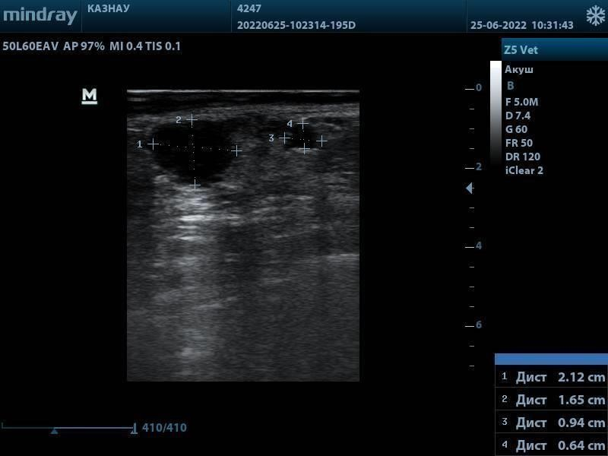
Рисунок 1 – Сонограмма, фолликулы, расположенные в правом яичнике
на мониторе
Концентрацию эстрадиола в сыворотке крови коров определяли ИФА. При этом промаркированные образцы сыворотки крови помещали в планшет, далее транспортировали в термосумке с хладовыми элементами доставили в лабораторию. Пробирки центрифугировали при 3000 об/мин в течение 15 мин и после извлечения сыворотки хранили при температуре -20°C до анализа E2. Анализ Е2 был проведен в лаборатории "ЭКВИЛАБ" (Алматы, Казахстан) с использованием фотометра ELISA, Immunohim-2100 (High Technology, США), тест-система XEMA Co., Ltd (корпоративная группа Xema, Москва, Россия). Кровь для определения концентрации Е2 брали из яремной вены в пробирки - вакуум таймер на 0-й день и во время оплодотворения (10-й день).
Компоненты набора:

- планшет с 96 лунками, покрытый полистиролом и сенсибилизированный антителами к эстрадиолу;
- калибровочные пробы, содержащие известные концентрации эстрадиола: 0; 50; 400; 800; 2000; 5000; 10000 и 20000 пмоль/л;
- контрольная сыворотка с известным содержанием эстрадиола, готовая к использованию - 1 флакон (0,5 мл);
- конъюгат эстрадиола с пероксидазой, готовый к использованию - 1 флакон (12,5 мл);
- концентрированный фосфатно-солевой буферный раствор с добавлением Твин-20, pH 7,0±0,5 - 1 флакон (15 мл); раствор субстрата, содержащий 3,3`,5,5`- тетраметилбензидин (ТМБ) с добавлением перекиси водорода, готовый к применению - 1 флакон (12,5 мл);
- стоп-реагент, готовый к использованию - 1 флакон (15 мл);
- пленка для герметизации планшета - 1 штука.
Анализ образцов сыворотки крови проводился в соответствии с протоколом коммерческого комплекта «ИммуноФА-Эстрадиол».
В ходе исследований, проведенных в 2020-2022 годах в СПК «Азамат 2», были учтены такие параметры, как температура воздуха (T), относительная влажность (φ) и скорость ветра (υ), что дало возможность рассчитать температурно-влажностный индекс (THI). Сбор данных осуществлялся в течение 30 дней: 10 дней до синхронизации, 10 дней в процессе и 10 дней после её завершения. Во время синхронизации у 10% животных ежедневно фиксировались клинические показатели (температура тела (t), пульс (P), частота дыхания (B) и сокращение рубца (R)).
Температура воздуха и влажность окружающей среды измерялись с помощью психрометрического гигрометра ВИТ-2 (ЧАО «СТЕКЛОПРИБОР», Украина). Также применялся портативный комбайн – многофункциональный измеритель параметров окружающей среды MASTECH MS6300 (Китай), который позволял определять температуру воздуха, относительную влажность и скорость ветра.
Исследования в ТОО «Уштерек и К» Аксуского района Павлодарской области осуществлялось с 29 марта по 31 мая 2021 года на коровах симментальской породы в возрасте 5-7 лет. Молочная продуктивность коров составляла 6500 кг. Отобранные коровы для синхронизации половой охоты были разделены на три группы. Животным первой группы в «0» день инъецировали внутримышечно 10 мл Сурфагона и 10 мл Е-Селена, на 7 сутки - 2 мл Эстрофана и 10 мл Мультивитамина и повторно на «9» день - 10 мл Сурфагона и 10 мл Бутофана.
Коровам 2 группы - в «0» день интровагинально вставляли СИДР и внутримышечно вводили препарат Динолитик 5 мл, имплантант извлекли на 9 день, через 72 часа инъецировали препарат Сурфагон 5 мл и проводили искусственное осеменение.
Животным 3-й группы в «0» день вводили внутримышечно 5 мл препарата Фертибел, на 7-й день 4 мл Эстрофан и повторно на 9-й день 2,5 мл Фертибела. Для искусственного осеменения использовалась сперму быка Jarvis

симментальскоой породы, закупленный из Канады. Объем спермы пайете составил 0,25 мл, с содержанием более 11 млн активных сперматозоидов. Коровы находились без привязи круглый год. Активный моцион не предоставлялся. Половую охоту коров определяли визуальными методами.
В хозяйстве также был проведен эксперимент с контрольной группой коров без синхронизации половой охоты, у которых половая охота проявлялась спонтанно. Предварительно проверяли состояние репродуктивных органов и характер эстральной слизи, искусственно осеменяли цервикальным методом с ректальной фиксацией шейки матки. Коров, не пришедших в естественную охоту, включали в схему синхронизации половой охоты, которым на «0-ой» день внутримышечно вводили 10 мл Сурфагона и 10 мл Е-селена, на 7-ой день - 2 мл Эстрофана и 10 мл Мультивитамина, на 9-й день – повторно 10 мл Сурфагона и 10 мл Бутофана. В период синхронизации половой охоты коровы, спонтанно пришедших, в охоту сразу осеменяли, а остальных однократно на 10-й день в соответствии со схемой синхронизации. Стельность диагностировали с помощью ультразвукового сканера iSkan Draminski (Польша) на 48 день после осеменения.
Результаты были проанализированы с применением вариационной статистики с использованием программы Microsoft Excel. Для расчета средней арифметической, её стандартной ошибки (M±m) и оценки значимости (P) сравниваемых показателей использовалась функция fχ. Различия считались статистически значимыми при P≤0,05.

Результаты исследовании
    - Анализ состояния воспроизводства стада исследуемых хозяйств южного, юго-восточного, восточного, северного регионов Казахстана за период 2018-2019 гг. и разработка программы повышения воспроизводительной функции коров
Работы были проведены в различных регионах Казахстана на коровах мясного и молочного направления продуктивности. Для анализа состояния воспроизводства стада в исследуемых хозяйствах мы изучили ведение скотоводства в них. При этом учитывали количество поголовья, физиологическое состояние животных, условия кормления и содержания, эксплуатации, осеменения, ежегодное получение приплода, ведение работ по воспроизводству стада.
Данные для проведения анализа воспроизводства стада в хозяйстве получили путём изучения отчётов, журнала регистрации осеменения, отёла коров. Отдельно учитывали случаи абортов и рождение мёртвых телят.
Так, одним из исследованных хозяйств южного региона Казахстана был КХ
«Ахай» Таласского района Жамбылской области.
В условиях данного хозяйства коровы содержались беспривязно, то есть вольно паслись на пастбище. Вечером коров загоняли в специальные загоны с свободным доступом в базы. Содержание и кормление коров соответствовало принятым в хозяйствах системам и рационам. Тип и уровень кормления был одинаков для всех животных физиологических групп. Коровы полностью были

обеспечены водой из скважин. На большинстве территории пастбища произрастали такие растения, как полынь, верблюжья колючка, болотная трава, камыш, кустарники и прочие.
По данным ветеринарной службы КХ «Ахай» хозяйство благополучна от инфекционных и инвазионных болезней.
Контингент поголовья животных и их физиологическое состояние вполне соответствовал для организации и проведения мероприятий по синхронизации половой охоты (таблица 1.).
Анализ воспроизводительной функции коров КХ «Ахай» свидетельствует, что в период 2018 по 2020 гг. проводились естественное осеменение быками- производителями, закупленных в АО «Асыл Тулік».
Таблица 1 – Анализ воспроизводства коров КХ «Ахай» Таласского района Жамбылской области

Годы | Всего голов | Отелилось |  | Абортировало |  | Яловых
2018 | 235 | 125 | 53,2% | 23 | 9,8 | 82 | 34,8
2019 | 177 | 86 | 48,6 | 15 | 8,5 | 52 | 29,4
Всего | 412 | 211 | 51,2 | 38 | 9,2 | 134 | 32,5
Как видно из приведённой таблицы в течении двух последних лет хозяйство недополучало 201 телят (48,8%), причем регистрировано 38 абортов (9,2%). Причины аборта среди коров в хозяйстве не выяснялись. Помимо этого, в гурте молодняка было достаточное количество телят с несвойственной мастью для животных казахской белоголовой породы. Таким образом, анализ приведенных цифровых данных свидетельствует о широком распространении бесплодия среди коров данного хозяйства. Следует отметить, что КХ «Ахай» ежегодно недополучал телят, хотя был составлен договор между работодателем и работником, что при условии получения 80 и больше телят скотнику помимо заработной платы предусмотрено вознаграждение в виде дополнительной и натуральной оплаты телятами текущего года рождения.
Учитывая состояние воспроизводства стада (низкий уровень получения телят и рождение телят других мастей несвойственных для казахской белоголовой породы) руководство хозяйства пригласил сотрудников КазНАУ оказать практическую помощь по исправлению создавшейся ситуации в воспроизводстве к.р.с. в КХ «Ахай».
Поэтому начиная с 2020 года в указанном хозяйстве сотрудники кафедры
«Акушерство, хирургия и биотехнология воспроизводства» НАО «Казахский национальный аграрный университет» в рамках выполнения научного проекта по прикладным научным исследованиям в области АПК 2018-2020 гг. (О.0879) по научно-технической программе: «Повышение эффективности методов селекции в скотоводстве» по проекту: «Разработка эффективных методов селекции в отрасли племенного мясного скотоводства» по мероприятию:
«Изучение проблем воспроизводства в селекции племенных стад и

использование современных методов для повышения выхода телят в южном и юго-восточном регионе» оказал практическую помощь данному хозяйству. В рамках данного мероприятия, согласно программы НИРД мы проводила свои работы.
Согласно календарного плана работ нами были проведены мероприятия по синхронизации половой охоты у коров с последующим проведением искусственного осеменение. Не оплодотворённые коровы от синхронизации и искусственного осеменения покрывались быками-производителями казахской белоголовой породы при «Зачистке». Быки-производители были дополнительно закуплены из АО «Асыл-Тулік». При этом быки-производители паслись вместе с коровами. «Зачистка» проводилась вольной случкой. Данные воспроизводительной функции коров в данном хозяйстве предоставлены в следующей таблице.

Таблица 2 – Случной контингент крупного рогатого скота в КХ «Ахай» на 01.12.2020 год

№ | Половозрастные группы | Количество
1. | Тёлок случного возраста | 42
2. | Нетелей | 47
3. | Коров | 173
4. | Быков-производителей | 8
5. | Быков-пробников | 6
По завершении анализа воспроизводства стада и ознакомления с условиями кормления и содержания животных мы, совместно с Главным специалистом по животноводству Ахаевым Б.Ж. составили программу повышения воспроизводительной функции коров в КХ «Ахай» Таласского района Жамбылской области, который был согласован с научным консультантом и утверждён главой КХ Ахаевым Ж.К.

Таблица 3 – Программа повышения воспроизводительной функции коров КХ
«Ахай» Таласского района Жамбылской области

№ п\п | Мероприятия | Сроки исполнения | Ответственные исполнители
1 | 2 | 3 | 4
1 | Заготовка кормов и определения место содержания животных в зимний период | 01.08.2020 г. | Главный специалист по животноводству Ахаев Б.Ж.
2 | Заключение договора по проведении исследовании по определении физиологического состояния и  гинекологического статуса животных и его проведение | до 01.10.2020 г. | Сотрудники КазНАУ Глава хозяйства КХ  «Ахай» Ахаев Ж.К.
3 | Формирование гуртов с учётом половозрастных групп, физиологического | до 01.05.2020 г. | Главный специалист по животноводству

Продолжение таблицы 3

1 | 2 | 3 | 4
 | состояния и определение зоны их  содержания в зимний период и пастбищ для выпасов в летний период |  | Ахаев Б.Ж.
4 | Закуп лекарственных препаратов и проведение лечения гинекологический больных коров | до 10.11.2020 г. | Сотрудники КазНАУ Главный специалист  по животноводству Ахаев Б.Ж.
5 | Заключение договора по проведению синхронизации половой охоты и искусственному осеменению коров | 01.-12.05.2020  г. | Глава хозяйства КХ  «Ахай» Ахаев Ж.К.
6 | Своевременное проведение профилактических ветеринарных  мероприятий против инфекции и инвазии. | Согласно плана ветеринарных  мероприятий | Главный специалист по животноводству Ахаев Б.Ж.
7 | Подбор и закуп спермы быков казахской белоголовой породы из ТОО «Асыл- Түлік», гормональных, витаминных и  тканевых препаратов, подготовка быков- пробников. . | 05.12.2020 г.
8 | Организация и проведение синхронизации  половой охоты и искусственное осеменение коров | 10-25.12.2020 г. | Главный специалист по животноводству Ахаев Б.Ж. и Докторант КазНАИУ Джуматаева К.
9 | Подведение итогов проведенных работ по синхронизации половой охоты и искусственному осеменению коров. | 20.02.2021 г.
Примечание: При положительных результатах синхронизации половой охоты и искусственного осеменения коров сроки действия программы будут пролонгированы.
Подобные работы мы проводили в юго-восточном регионе в условиях хозяйства ТОО «Ақсүт ЛЛС», расположенного в Илийском районе Алматинской области РК. Так, в данном хозяйстве содержались коровы голштино-фризской породы молочного направления продуктивности, завезённые в 2019 году нетелями из Голландии и Словакии. Данные анализа воспроизводства представлены в таблице 4.

Таблица 4 – Анализ воспроизводительной функции коров ТОО «Ақсүт ЛЛС»

Годы | Всего голов | Отелилось |  | Абортировало |  | Яловых
2019 | Животные были закуплены и завезены в хозяйство только в декабре
2020 | 600 | 527 | 87,8% | 73 | 12,2% | 73 | 12,2%
Из представленной таблицы следует, что из 600 завезённых нетелей отелились 527 (87,8%), абортировало и остались яловыми 73 голов (12,2%).
В 2020 году также были дополнительно завезены нетели и коровы

первотёлки.
Из данных отчётов ветеринарные мероприятия проводятся своевременно, согласно план-графику. Хозяйство благополучно от инфекционных и инвазионных болезней.
Таблица 5 – Случной контингент крупного рогатого скота ТОО «Ақсүт ЛЛС» на 01.01.2021 год

№ | Половозрастные группы | Количество
1 | Нетелей | 175
2 | Коров | 1125
3 | Быков-пробников | 2
Приведенные данные таблицы свидетельствуют о возможности проведения синхронизации половой охоты у коров, тем более случной контингент животных данного хозяйства – молодой (коровы первотёлки). Помимо этого, отёл коров в хозяйстве идёт туровый, соответственно все это давало возможность быстро сформировать группы для синхронизации половой охоты.
В указанном хозяйстве кормление и уход за животными соответствовали зоогигиеническим требованиям. Коровы содержались в стойлах круглый год, без привязи. Животным предоставлялся ежедневный активный моцион.
На площадках для удаления навоза установлены дельты-скреперы, автоматические щетки для чесания, поилки, система принудительной вентиляции, а в жаркие летние дни работал распылитель - душ. Доильное помещение, оборудован доильным аппаратом параллель с перекидной рукой Dairy Plan (Ирландия). Каждая база разделены на четыре секции, где содержалось до 200 голов коров.
В зависимости от продуктивности (высокопродуктивные – 40 л, сред непродуктивные – 25 л, низко продуктивные – 18 л) и физиологического состоянием животным предоставлялись различные кормовые рационы, которые включали люцерновое сено, дробленый ячмень, дробленую кукурузу, кукурузный силос, сочную барду, рапсовый шрот, отруби, жмых, премиксы, соль и кормовой мел.
Таблица 6 – Программа организации воспроизводства коров в ТОО «Ақсүт ЛЛС» Илийского района Алматинской области

№ п\п | Мероприятия | Сроки исполнения | Ответственные исполнители
1 | 2 | 3 | 4
1. | Заготовка кормов и определения маршрута моциона коров | 01.08.2021 г. | Начальник молочного комплекса
2. | Заключение договора на проведение работ | до 01.03.2021 г. | Сотрудники

Продолжение таблицы 6

1 | 2 | 3 | 4
 | по определении физиологического состояния, гинекологического статуса животных. |  | КазНАИУ  Главный ветеринарный врач  «Ақсүт ЛЛС»
3. | Формирование гуртов с учётом их физиологического состояния | до 01.05.2021 г. | Начальник молочного  комплекса
4. | Закуп лекарственных препаратов и  проведение лечения гинекологический больных коров. | постоянно | Главный ветеринарный врач  «Ақсүт ЛЛС»
5. | Заключение договора по проведению синхронизации половой охоты и искусственному осеменению коров | 20.-12.05.2021 г. | Директор ТОО  «Ақсүт ЛЛС»
6. | Своевременное проведение  профилактических ветеринарных мероприятий против инфекции и инвазии. | Согласно плана  ветеринарных мероприятий | Главный ветеринарный врач  «Ақсүт ЛЛС»
7. | Подбор и закуп спермы быков голштино- фризской породы, гормональных,  витаминных и тканевых препаратов, подготовка быков-пробников. . | В течение года
8. | Организация и проведение синхронизации половой охоты и искусственное осеменение коров | В течение года | Главный ветеринарный врач  «Ақсүт ЛЛС» и Докторант КазНАИУ  Джуматаева К.
9. | Подведение итогов проведенных работ по синхронизации половой охоты и искусственному осеменению коров. | 20.12.2021 г.
Такой же анализ провели и в восточном регионе Казахстана, а конкретнее в КХ «Азамат» Бескарагайского района Восточно-Казахстанской области. Так, данное хозяйство расположен в сухостепной подзоне Бескарагайского района Восточной Казахстанской области.
На основании отчётов за 2018 и 2019 гг. мы провели анализ воспроизводства стада. Дополнительно данные брали с журнала учёта осеменения, отёла и амбулаторного журнала ветеринарного врача. Данные анализа приведены в таблице 7.
Таблица 7 – Анализ воспроизводительной функции коров КХ «Азамат» Бескарагайского района Восточно-Казахстанской области

Годы | Всего коров | Отелилось |  | Абортировало |  | Яловых
2018 | 78 | 52 | 66,6% | 8 | 10,2% | 26 | 33,3%
2019 | 156 | 92 | 58,9% | 10 | 8,9% | 64 | 41,0
Как видно из таблицы в 2018 году в хозяйстве было 78 коров, из которых отелились 52 голов, что составило 66,6%, остались яловыми 26 коров или 33,3% коров. В этом же году было зарегистрировано 10 случаев прерывания

беременности среди коров (10,2%).
Животные в весенний, летний и осенний периоды находились на пастбище с естественным богатым травостоем и водопоем.
Растительность преимущественно составлена из полынно-ковыльно- типчаковых ассоциаций. В травяном покрове, помимо доминирующих видов, отмечаются небольшие количество зопника, подмаренника, качима, тонконога, гиганского волоснеца и других растений. В зимний период, рацион состоял из пастбищного сена, соль, мел, водопой с артезианской скважины в волю. Коровы находились круглосуточно на пастбище. Условия кормления и содержания отвечали зоотехническим требованиям.
Таблица 8 – Случной контингент крупного рогатого скота в КХ «Азамат» на 01.01.2020 год

№ | Половозрастные группы | Количество на 01.01.2020
1. | Ремонтных тёлок | 48
2. | Нетелей | 24
3. | Коров | 187
4. | Быков-производителей | 8
5. | Быков-пробников | 6
Как видно из приведённой таблицы на 01.01.2020 случной контингент составлял 259 голов. Указанный контингент позволял провести работу по синхронизации половой охоты и осеменению коров.
Хозяйство благополучен от инфекционных и инвазионных болезней.
На основании анализа воспроизводства стада КХ «Азамат» Бескарагайского района Восточно-Казахстанской области нами совместно с руководством хозяйства была разработана программа повышения воспроизводительной функции коров в данном хозяйстве.
Эксперименты в данном хозяйстве проводили с учётом данной программы повышения воспроизводительной функции коров. В дни проведения исследования, работ по синхронизации половой охоты и искусственного осеменения коров загоняли в раскол.

Таблица 9 – Программа повышения воспроизводительной функции коров в КХ
«Азамат» Бескарагайского района Восточно-Казахстанской области

№ п\п | Мероприятия | Сроки исполнения | Ответственные исполнители
1 | 2 | 3 | 4
1. | Заготовка кормов и определения маршрута моциона коров | 01.08.2019 г. | Глава СПК  «Азамат»
2. | Заключение договора по проведении исследовании по определении физиоло- гического состояния, гинекологического статуса животных и их проведение | до 01.03.2020 г. | Сотрудники КазНАУ ветеринарный врач СПК «Азамат 2»

Продолжение таблицы 9

1 | 2 | 3 | 4
3. | Формирование гуртов с учётом их физиологического состояния | до 01.05.2020 г. | Начальник  молочного комплекса
4. | Закуп лекарственных препаратов и проведение лечения гинекологический больных коров. | до 01.01.2020 г. | ветеринарный врач СПК «Азамат 2»
5. | Заключение договора по проведению  синхронизации половой охоты и искусственному осеменению коров | 20.-12.05.2020 г. | Глава СПК  «Азамат 2»
6. | Своевременное проведение профилактических ветеринарных мероприятий против инфекции и инвазии. | Согласно плана ветеринарных мероприятий | ветеринарный врач СПК «Азамат 2»
7. | Подбор и закуп спермы быков голштино- фризской породы, гормональных,  витаминных и тканевых препаратов, подготовка быков-пробников. . | В течение года
8. | Организация и проведение синхронизации половой охоты и искусственное осеменение коров | В течение года | ветеринарный врач СПК «Азамат 2» и докторант КазНАИУ  Джуматаева К.
9. | Подведение итогов проведенных работ по синхронизации половой охоты и искусственному осеменению коров. | 20.12.2020 г.
В северном регионе работу проводили в ТОО «Уштерек и К» относящийся Евгеньевскому сельскому округу Павлодарской области. Нами был проведён анализ условий содержания коров симментальской породы. Хозяйство расположено на расстоянии 11 км от города Аксу.
Кормление и уход за животными соответствовали зоогигиеническим требованиям. Коровы содержатся в стойлах круглый год, без привязи и пользовались ежедневным моционом.
Анализ воспроизводительной функции коров данного хозяйства представлен в таблице 10.
Таблица 10 – Анализ воспроизводительной функции коров ТОО «Уштерек и К»

Годы | Всего голов | Отелилось |  | Абортировало |  | Яловых
2018 | 606 | 406 | 67,0% | 19 | 3,1% | 61 | 10,0%
2019 | 600 | 411 | 68,5% | 18 | 3,0% | 59 | 9,8%
Как видно из представленной таблицы в 2018 году из 606 коров отелились 406 голов (67,0%). В этом же году наблюдали 19 (3,1%) случаев аборта.
За 2018 год яловыми остались 61 (10%) коров. Ремонт стада составлял 17%. Количество коров в 2019 году незначительно уменьшилось. Так, 2019 году коров в хозяйстве было 600 голов, из них отелились 411 (68%) коров. В этом году

зарегистрировано 18 абортов (3,0%). Остались яловыми 59 коров (9,8%). Материал для выяснения причин аборта отправлялся в Павлодарский филиал РВЛ. Результаты отрицательны.
Изучение условий содержания и кормления животных в хозяйстве показали, что они вполне соответствуют санитарно-гигиеническим требованиям: помещения на ферме сухие, светлые, хорошо вентилируемые и защищены от сквозняков. Температура в помещениях варьируется от +6 до +10°С, относительная влажность воздуха - 75%, скорость движения воздуха – 0,3 м/с, а уровень освещенности - 150 ЛК.
Для каждой группы коров, характеризующихся высокой (в среднем 39 л.), средней (28 л.) и низкой (18 л.) продуктивностью, составлены отдельные рационы кормления, а также учитывались физиологическое состояние животных (сухостойные, новотельные, раздой, производства). В состав рациона входили кукурузный силос, люцерновый сенаж, луговое сено, рапсовый жмых, ячмень и премикс Вита, а также кормовой мел и соль.
В каждой базе организован отдельный водопой для животных. Для максимально качественной и безопасной уборки навоза работали дельта- скрепера. Помимо этого, в базах установлены щетки чесалки для коров, которые дают возможность животным самостоятельно и эффективно чесаться, при этом, не причиняя вреда ни технологическому оборудованию, ни своему здоровью. В хозяйства имеется доильное отделение, доение коров осуществляется доильным аппаратом параллельной конструкции Global 90i инновационной панель управления MultiLine от компании GEA (Германия).
Таблица 11 – Анализ поголовья к.р.с. «ТОО «Уштерек и К»

№ | Половозрастные группы | Количество на 01.01.2020
1. | Ремонтных тёлок | 127
2. | Нетелей | 110
3. | Коров | 1101
4. | Быков-пробников | 4
Кормление и уход за животными соответствовали зоогигиеническим требованиям. Коровы содержатся в стойлах круглый год, без привязи. Животным предоставляется ежедневный активный моцион.
Исходя из анализа данных таблиц 10. и 11. нами совместно с ветеринарной службой хозяйства была подготовлена программа повышения воспроизводительной функции коров в ТОО «Уштерек и К». Данная программа была обсуждена специалистами ветеринарной и зоотехнической службы и утверждена руководством хозяйства. Программа представлена в следующей таблице.

Таблица 12 – Программа повышения воспроизводительной функции коров в ТОО «Уштерек и К»

№ п\п | Мероприятия | Сроки исполнения | Ответственные исполнители
1. | Заготовка кормов и определения маршрута моциона коров | 01.08.2019 г. | Начальник молоч-ного комплекса
2. | Заключение договора по проведении исследовании по определении физиологи-ческого состояния,  гинекологического статуса животных и их проведение | до 01.03.2020 г. | Сотрудники Каз НАУ и Главный ветеринарный врач
3. | Формирование гуртов с учётом их физиологического состояния | до 01.05.2020 г. | Начальник  молоч-ного комплекса
4. | Закуп лекарственных препаратов и проведение лечения гинекологический больных коров. | до 01.01.2020 г. | Главный ветери-нарный  врач ТОО  «Уштерек и К»
5. | Заключение договора по проведению синхронизации половой охоты и искусственному осеменению коров | 20.-12.05.2020 г. | Директор ТОО  «Уштерек и К»
6. | Своевременное проведение профилактических ветеринарных мероприятий против инфекции и инвазии. | Согласно плана ветеринарных мероприятий | Главный ветеринарный врач ТОО  «Уштерек и К»
7. | Подбор и закуп спермы быков голштино-фризской породы, гормональных, витаминных и тканевых препаратов, подготовка быков-пробников. | В течение года
8. | Организация и проведение синхронизации половой охоты и  искусственное осеменение коров | В течение года | Главный ветери-нарный  врач ТОО  «Уштерек и К» и докторант Каз НАИУ  Джуматаева К.
9. | Подведение итогов проведенных работ по синхронизации половой охоты и искусственному  осеменению коров. | 20.12.2020 г.
Данная программа была взята за основу проведения наших экспериментов в указанном хозяйстве.

    - Разработка протоколов синхронизации половой охоты коров с эффективностью оплодотворения 70-90%. Результаты проведенных работ в южном регионе
Как уже было отмечено выше в южном регионе мы проводили исследования в КХ «Ахай» Таласского района Жамбылской области. Так, на первом этапе исследований проводили отбор животных для синхронизации половой охоты путем проведения ректального исследования с применением аппарата УЗИ. Исследования проводились в период с декабря 2020 г. по февраль 2021 г. Материалом для работы послужили 42 голов коров казахской белоголовой породы.
После отбора животных проводили гормональную стимуляцию, согласно разработанных нами протоколов. При проведении эксперимента сформировали пять групп животных для определения более рационального протокола синхронизации половой охоты. Состояние животных было удовлетворительным и отвечал к предъявляемым требованиям для проведения синхронизации половой охоты.
Животным 3-5 групп (протокол №3, №4, №5) для естественной стимуляции половой функции коров ежедневно утром и вечером на 1 час в загон выпускали быков пробников, не способных к коитусу (с фартуками). При определении эффективности схем синхронизации половой охоты учитывали оплодотворяемость. Подробное описание протоколов синхронизации половой охоты представлены в таблице 13.

Таблица 13 – Протокола проведения синхронизации охоты у коров казахской белоголовой породы в КХ «Ахай»

Протокол №1 (первая группа), 9 голов
1 | 2 | 3 | 4
Наименование препаратов | Доза на 1 гол | Путь введения | Дни синхронизации половой охоты
 |  |  | 1-й день | 7-й день | 9-й день | 10-й  день
Сурфагон | 10 мл | внутримышечно | +
Тетрамаг | 10 мл | внутримышечно | +
Эстрофан | 3 мл | внутримышечно |  | +
Сурфагон | 5мл | внутримышечно |  |  | +
Искусственное осеменение | 0,25 мл | цервикальный метод с ректальной  фиксацией шейки матки |  |  |  | +
Протокол №2 (вторая группа), 9 голов
Сурфагон | 10 мл | внутримышечно | +
Тетрамаг | 10 мл | внутримышечно | +
Е-Селен | 10 мл | внутримышечно |  | +
Магэсстрофан | 2 мл | внутримышечно |  | +
Сурфагон | 5мл | внутримышечно |  |  | +

Продолжение таблицы 13

1 | 2 | 3 | 4
Искусственное осеменение | 0,25 мл | цервикальный метод с ректальной  фиксацией шейки матки | - | - | - | +
Протокола №3* и 4*(третья и четвёртая группы), по 7 голов
Наименование препаратов | Доза на 1 гол | Путь введения | Дни синхронизации половой охоты
 |  |  | 1-й день | 8-й день |  | 10-й  день
CIDR3/ Prid Delta4 | 1 шт | интравагинально | + | удаление |  | -
Ацегон | 2 мл | внутримышечно | + | - |  | -
Динолитик | 5 мл | внутримышечно | - | + |  | -
Искусственное осеменение | 0,25 мл | цервикальный метод с ректальной  фиксацией шейки матки | - | - |  | +
Протокол №5*, 10 голов
Наименование препаратов | Доза на 1 гол | Путь введения | Дни синхронизации половой охоты
 |  |  | 1-й день | 11-й день |  | 14-й  день
Тетрамаг | 10 мл | внутримышечно | + | - |  | -
Эстрофан | 2 мл | внутримышечно | + | + |  | -
Искусственное осеменение | 0,25 мл | цервикальный метод с ректальной фиксацией шейки матки | - | - |  | +
Примечание: CIDR3- протоколе 3; Prid Delta4 в протоколе 4, * - разработанный нами протокол синхронизации половой охоты.

Стоит отметить высокую эффективность разработанных нами протоколов синхронизации половой охоты №3* и №4*. Так, при использовании в «0» день интравагинально имплантатов CIDR и Prid Delta, внутримышечно 2 мл препарата Ацегон, на восьмой день удаляли имплантаты, внутримышечно вводили Динолитик и ежедневное общение с быками пробниками с фартуками, оплодотворяемость составлял 71,4±1,20%, что на 15,8% достоверно выше по сравнению с протоколами №1 и №2 (Р₁≤0,001) и на 11,1% протоколом №5 (Р₁≥0,05).
Считаем, что имплантаты CIDR и Prid Delta эффективно подготавливают половую сферу самок для выживания и продвижения спермиев и зиготы, что обеспечивает наступление беременности, а ежедневное общение с быками- пробниками стимулируют их действие через нейроэндокринную систему.
Следует отметить, что при применении ране существующих протоколах синхронизации № 1 и №2 оплодотворяемость коров составило 55,6 ±1,49%. Также при протоколах №1 и №2 по сравнению с разработанными нами протоколами затрачивается больше времени обслуживающего персонала с работами, связанных с частыми загонами животных к процедурам

синхронизации (4 раз), тогда как при разработанных нами протоколах синхронизации полового цикла (№3, 4, 5) животные загоняются в раскол всего 3 раза, что исключает лишний стресс для животных.

Таблица 14 – Результаты синхронизации половой охоты у коров в КХ «Ахай» (2020 год)

№ групп и  проток ола | Всего синхрони зировано | Стельных от синхронизации |  | Стельных от зачистки |  | Всего стельных |  | Условно стельные
 |  | n | M±m% | n | M±m% | n | M±m% | n | M±m%
1 | 9 | 5 | 55,56±1,49 | 1 | 11,1±0,94 | 6 | 66,67±1,41 | 3 | 33,33±1,41
2 | 9 | 5 | 55,56±1,49 | - | - | 5 | 55,56±1,49 | 4 | 44,44±1,49
3* | 7 | 5 | 71,4±1,20  Р1≤0,001 | 2 | 28,6±1,20  Р1≤0,001 | 7 | 100,00 | 0 | 0,00
4* | 7 | 5 | 71,4±1,20  Р1≤0,001 | 2 | 28,6±1,20  Р1≤0,001 | 7 | 100,00 | 0 | 0,00
5* | 10 | 6 | 60,0, ±1,55 | 4 | 40,0±1,55  Р1≤0,001 | 10 | 100,00 | 0 | 0,00
Примечание: * - разработанный нами протокол синхронизации полового цикла; Р1≤ - в сравнении с показателями.
Неоплодотворенные коровы были осеменены быками-производителями, предназначенных для «Зачистки». При применении протокола №1 в первый месяц от зачистки стельных было 11,1±0,94%, условно стельных было 33,3±1,41%, а протокола №2 условно стельных - 44,4±1,49%. При применении протокола №3 и №4, от зачистки было оплодотворено 28,6±1,20% (Р₁≤0,001), а протокола №5 – 40,0±1,55%, что также было достоверно выше чем при применении протокола №1и №2. Следовательно, можно отметить, что оставшиеся не стельные коровы в следующем цикле спонтанно приходили в половую охоту и быстро оплодотворялись при «Зачистке» за короткий промежуток времени. По нашему мнению, препараты, входящие в состав протоколов №3, №4, №5 положительно подкорректировали последующий половой цикл у коров. Поэтому эти животные были 100% оплодотворены в первые два цикла.
Высокой оплодотворяемости, по нашему мнению, способствовало проведённая нами гормональная, витаминная коррекция и общение с быками пробникам при синхронизации полового цикла.

    - Результаты проведенных работ в юго-восточном регионе РК
В юго-восточном регионе страны работу проводили в условиях ТОО
«Ақсүт ЛЛС». Так, для подтверждения степени влияния искусственной стимуляции половой охоты и спонтанного его проявления на оплодотворяемость коров мы провели дополнительное исследования на коровах голштино-фризской породы в условиях ТОО «Ақсүт ЛЛС» (2021 г.). Для этого сформировали две

группы животных – опытная и контрольная.
Так, в опытной группе (протокол №6, 28 голов), для синхронизации половой охоты мы применяли аналог природного гонадолиберина (GnRH), который регулирует секрецию лютеинизирующего и фолликулостимулирующего гормонов гипофиза (таблица 15). Животным контрольной группы (89 голов) гормональную стимуляцию не проводили и только предоставляли ежедневное общение с быками-пробниками с фартуком.
Таблица 15 – Протокола №6 синхронизации охоты у коров голштино-фризской породы в ТОО «Ақсүт ЛЛLC» 2021 год

Наименование  препаратов | Доза на 1  гол | Путь введения | Дни введения препаратов
 |  |  | 0-й | 7-й | 9-й | 10-й
Фертибел | 5 мл | внутримышечно | + | - | + | -
Эстрофан | 4 мл | внутримышечно | - | + | - | -
Искусственное осеменение | 0,25 мл | цервикальный метод с ректальной  фиксацией шейки матки | - | - | - | +
Результаты исследования продемонстрировали, что уровень оплодотворяемости коров при использовании указанной схемы составил 57,1±2,62%, а индекс осеменения равнялся 1,75±0,10 (Таблица 16). Эти результаты подтверждают ранее проведенные нами эксперименты с данным протоколом на коровах казахской белоголовой породы в условиях КХ «Ахай» Таласского района Жамбылской области, где показали аналогичные результаты. Полученные данные свидетельствовали о том, что оплодотворяемость коров при синхронизации с препаратами Фертибел и Эстрофан не дало желаемого результата. У коров, которые не были оплодотворены после синхронизации полового цикла, половая охота повторно проявлялась спонтанно через 18-23 дня. В это время проводилось повторное искусственное осеменение цервикальным методом с ректальной фиксацией шейки матки.
Вместе с тем у контрольной группы коров (62 голов) оплодотворяемость составила 69,7±4,34%, что на 12,6% достоверно выше по сравнению с опытной группой (Р≤0,05). Индекс осеменения в контрольной группе составил 1,4±0,06, что также был достоверно ниже (Р≤0,005).

Таблица 16 – Результаты оплодотворяемости по группам в ТОО «Ақсүт ЛЛС» в 2021 г

Группы | Всего гол. |  | Оплодотворяемость |  | Индекс осеменения | Сервис период, дни
 | Кол-во | % | Кол-во | %
1 | 2 | 3 | 4 | 5 | 6 | 7
Опытная, протокол №6 | 28 | 100,00 | 16 | 57,1±2,62 | 1,75±0,10 | 173,2±1,64

Продолжение таблицы 16

1 | 2 | 3 | 4 | 5 | 6 | 7
Контрольная | 89 | 100,00 | 62 | 69,7±4,34  Р≤0,05 | 1,4±0,06  Р≤0,005 | 167,4±1,48  Р≤0,01
Примечание: Р≤ - достоверность в сравнении с опытной группой.
Вместе с тем, сервис период достоверно был короче (Р≤0,01) по сравнению с показателями животных, которым применяли протокол №6 (опытная группа). В среднем продолжительность сервис периода в контрольной группе составила 167,4±1,48 дня.
Таким образом, при ежедневном общении коров контрольной группы с быками-пробниками с фартуком спонтанно проявлялась половая охота, при этом оплодотворяемость был значительно выше на 12,6% (Р≤0,05), чем у коров с индуцированной половой охотой гормональными препаратами. Также у коров контрольной группы индекс осеменения и сервис период достоверно были ниже, соответственно Р≤0,005 и Р≤0,01.
Результаты наших исследований показали, что естественная динамика половых гормонов и спонтанное проявление половой охоты создают наилучшие условия для оплодотворения и развития беременности коров. Следовательно, при разработке протоколов синхронизации необходимо подобрать такие компоненты, которые будут способствовать поддержанию действия друг друга и не влиять отрицательно на оплодотворяемость животных.
Исходя из этого мы повторно апробировали разработанный нами протокол, при котором также использовался интравагинально имплантат CIDR, но вместо Динолитик использовали его аналог - Эстрофантин.
Так, в ТОО «Ақсүт ЛЛС» в 2022 г. на 45 коровах голштино фризской породы мы проводили эксперименты по определении эффективности различных протоколов синхронизации половой охоты (таблица 17).
Следует отметить, что в протоколе №7 синхронизации половой охоты мы включали быка-пробника с фартуком ежедневно утром и вечером по 1 часу.
Таблица 17 – Протокола синхронизации охоты у коров голштино-фризской породы в ТОО «Ақсүт ЛЛС» 2022 год

Протокол №7*, 6 коров
1 | 2 | 3 | 4
Наименование препаратов | Доза на 1 гол | Путь введения | Дни синхронизации половой охоты
 |  |  | 1-й | 9-й | 12-й
СИДР | 1 шт | интравагинально | + | Изъятие | -
Эстрофантин | 3 мл | внутримышечно | - | + | -
Искусственное осеменение | 0,25  мл | цервикальный метод с ректальной фиксацией шейки матки | - | - | +

Продолжение таблицы 17

1 | 2 | 3 | 4
Протокол №8, 9 коров
Наименование  препаратов | Доза на  1 гол | Путь введения | Дни синхронизации половой охоты
 |  |  | 1-й | 7-й | 9-й | 10-й
Ацегон | 2 мл | внутримышечно | + | - | - | -
Эстрофантин | 3 мл | внутримышечно | - | + | - | -
Сурфагон | 5мл | внутримышечно | - | - | + | -
Искусственное осеменение | 0,25  мл | цервикальный метод с ректальной  фиксацией шейки матки | - | - | - | +
Протокол №9, 30 коров
Наименование препаратов | Доза на 1 гол | Путь введения | Дни синхронизации половой охоты
 |  |  | 1-й | 7-й | 9-й | 10-й
Сурфагон | 10 мл | внутримышечно | + | - | - | -
Е-Селен | 10 мл | внутримышечно | + | - | - | -
Эстрофантин | 3 мл | внутримышечно | - | + | - | -
Сурфагон | 5 мл | внутримышечно | - | - | + | -
Искусственное осеменение | 0,25 мл | цервикальный метод с ректальной фиксацией  шейки матки | - | - | - | +
Примечание: * - разработанный нами протокол синхронизации полового цикла.

Синхронизация половой охоты осуществлялась в летние месяцы с 8 по 20 августа 2022 года на территории хозяйства ТОО «Ақсүт ЛЛС». Коровы подвергались двукратному осеменению с использованием спермы быка- производителя голштино-фризской породы по кличке Triplecrowryano Et, американской селекции компании SRI.
Следует отметить, что после синхронизации половой охоты в целом из 45 коров, 31 стали стельными, что составляет 68,9%. Средний индекс осеменения составил 1,4, а сервис период - 155,8 дней.
Результаты проведенной работы представлены в таблице 18. Синхронизация половой охоты, разработанным нами протоколом №7*, с применением препарата СИДР интравагинально с 0 по 9 день, а также введение Эстрофантина в дозе 3 мл внутримышечно на 9-й день и ежедневного общения коров с быком-пробником с фартуком способствовал наступлению оплодотворяемости у 83,3±0,91% коров, что на 16,4% (Р≤0,001) больше чем у коров, синхронизированных по протоколам №8 и №9, где не применяли имплантат и общение коров с быком-пробником. При использовании протокола
№7 индекс осеменения был самым наименьшим - 1,2±0,16, а сервис период составило - 143,6±4,48 дня, что также было значительно ниже по сравнению с показателями при применении протоколов №8 и 9. Применение протоколов №8

и №9 способствовало повышению индексов осеменения до 1,5±0,20 и 1,5±0,09 со снижением оплодотворяемости (66,7%), сервисный периоды у коров этих двух групп при этом составили соответственно 156,4±6,23 и 167,6±3,23 дня, что достоверно выше чем у коров которым был применен протокол №7* (Р₇≤0,001). Таким образом, результаты применения Ацегона, Эстрофантина и Сурфагона (протокол №8) и Сурфагона, Е-селена, Эстрофантина и повторного применения Сурфагон (протокол №9) оказались одинаковыми, что
свидетельствует о их схожих действиях.
Следовательно, применение прогестогеного препарата (СИДР) в сочетании с простагландиновым препаратом (Эстрофантин) и приёма естественной стимуляции половой функции коров (быка-пробника с фартуком), протокол №7, была самой эффективной и у коров молочного направления продуктивности. При этом индекс осеменения и продолжительность сервис периода была ниже, чем у животных других групп.

Таблица 18 – Результаты оплодотворяемости по группам в ТОО «Ақсүт ЛЛС» в 2022 год

Протокол | Всего коров | Оплодотворяемость |  | Индекс осеменения | Сервис период, дни
 |  | Кол-во | %
7* | 6 | 5 | 83,3±0,91  Р8,9≤0,001 | 1,2±0,16 | 143,6±4,48  Р9≤0,001
8 | 9 | 6 | 66,7±1,41 | 1,5±0,20 | 156,4±6,23
9 | 30 | 20 | 66,7±2,58 | 1,5±0,09 | 167,6±3,23
Примечание: * - разработанный нами протокол синхронизации полового цикла; Р9≤ - в сравнении с показателем указанного протокола.
Также следует отметить, что протокол синхронизации предусматривает трёхразовый контакт с животными, что лишний раз не беспокоит их, то есть не создаёт коровам стрессовых ситуации и сокращает контакт людей с животными.
    - Результаты проведенных работ в восточном регионе РК
Дальнейшие наши исследования по синхронзации половой охоты у коров мы прводили в восточном регионе РК, а именно СПК «Азамат 2» Бекарагайского района Восточно-Казахстанской области. В указанном хозяйстве мы проанализировали результаты применения четырёх разработанных нами протоколов синхронизации половой охоты коров.
В ходе эксперимента было сформировано четыре группы животных для выявления наиболее эффективных протоколов синхронизации половой охоты. В этом хозяйстве были использованы разработанные нами протокола синхронизации половой охоты №10-13 (таблица 19.).
Для проведения искусственного осеменения использовалась сперма быка казахской белоголовый породы, по кличке «Чемпион», закупленных с АО «Асыл Тулик».
Условия кормления и содержания животных соответствовали ветеринарно- зоотехническим требованиям. Хозяйство было благополучной от инфекционных и

инвазионных болезней. Состояние животных было удовлетворительным и соответствовало требованиям для проведения синхронизации половой охоты.
Таблица 19 – Протокола проведения синхронизации охоты у коров казахской белоголовой породы в СПК «Азамат 2» 2021 год

Протокол №10*, 50 коров
1 |  | 2 | 3 | 4
Наименование препаратов |  | Доза на 1 гол | Путь введения | Дни синхронизации половой охоты
 |  |  |  | 1-й | 7-й | 9-й | 10-й
Сурфагон |  | 10 мл | внутримышечно | + | - | - | -
АСД-ф2 |  | 20 мл | подкожно | + | - | - | -
Магэстрофан |  | 3 мл | внутримышечно | - | + | - | -
Сурфагон |  | 5 мл | внутримышечно | - | - | +
Искусственное осеменение |  | 0,25 мл | цервикальный метод с  ректальной фиксацией шейки матки |  | - | - | +
Протокол №11*, 53 коров
Наименование препаратов |  | Доза на 1  гол | Путь введения | Дни синхронизации половой охоты
 |  |  |  | 1-й | 7-й | 9-й | 10-й
Сурфагон |  | 10 мл | внутримышечно | + | - | - | -
Тетрамаг |  | 10 мл | внутримышечно | + | - | - | -
АСД-ф2 |  | 20 мл | подкожно | + | - | - | -
Е-Селен |  | 10 мл | внутримышечно | - | + | - | -
Магэстрофан |  | 3 мл | внутримышечно | - | + | - | -
Сурфагон |  | 5мл | внутримышечно | - | - | + | -
Искусственное осеменение |  | 0,25 мл | цервикальный метод с ректальной фиксацией шейки матки |  | - | - | +
Протокол №12*, 9 коров
Наименование препаратов |  | Доза  на 1 гол | Путь введения | Дни синхронизации половой охоты
 |  |  |  | 1-й | 7-й | 9-й | 10-й
Фертагон |  | 10 мл | внутримышечно | + | - | - | -
АСД-ф2 |  | 20 мл | подкожно | + | - | - | -
Эстрофантин |  | 2 мл | внутримышечно | - | + | - | -
Фертагон |  | 5 мл | внутримышечно | - | - | + | -
Искусственное осеменение |  | 0,25 мл | цервикальный метод с ректальной фиксацией шейки матки |  | - | - | +
Протокол №13*, 12 коров
Наименовани е препаратов | Доза на 1 гол |  | Путь введения |  | Дни синхронизации половой охоты

Продолжение таблицы 19

1 | 2 | 3 | 4
 |  |  | 1-й день | 11-й | 14-й
Эстрофан | 2 мл | внутримышечно | + | - | -
АСД-ф2 | 20 мл | подкожно | + | + | -
Искусственное осеменение | 0,25 мл | цервикальный метод с ректальной фиксацией шейки матки |  | - | +
Примечание: * - разработанный нами протокол синхронизации половой охоты.
По результатам проведённых исследовании наивысший уровень оплодотворяемости наблюдался в группе, где использовался разработанный нами протокол №13. Так, при использовали синтетический аналог простагландина F2α - «Эстрофан» в сочетании с биостимулятором «АСД-ф2», и ежедневного общения коров с быками-пробниками с фартуком, оплодотворяемость составил 83,3±2,73%.
Считаем, что двукратного с интервалом 10 дней применение 5%-20 мл препарата АСД ф2 позитивно влияет в целом на весь организм и в том числе на нейрогуморальную регуляцию воспроизводительной функции и наступлении оплодотворяемости коров (таблица 20).
Кроме того, комплексное применение гормональных препаратов (Сурфагон, Магэстрофан), биологически активных веществ (Тетрамаг, Е-Селен, АСД ф2) и общения с быками-пробниками с фартуком также дало оплодотворяемость на уровне 83,0±2,73% (протокол №11*).
Также позитивные результаты были получены и при двукратном применении препарата Сурфагон на 1 и 9 день, АСД-ф2, Магэстрофан на 7 день и искусственное осеменение на 10 день (протокол №10*). При этом оплодотворяемость коров составило 74,0±3,10%, а стельных от «Зачистки» - 22,0±2,93%.
Таблица 20 – Результаты оплодотворяемости коров в СПК «Азамат 2» в 2021 год (июнь)

Про токо л | Всего синхра низиро вано | Стельных от синхронизации |  | Стельных от зачистки |  | Всего стельных |  | Условно стельных
 |  | n | % | n | % | n | % | n | %
10* | 50 | 37 | 74,0±3,10 | 11 | 22,0±2,93 | 48 | 96,0±1,39 | 2 | 4,0±1,39
11* | 53 | 44 | 83,0±2,73 | 9 | 17,0±2,73 | 53 | 100,0 | - | -
12* | 9 | 6 | 66,7±1,41 | 1 | 11,1±0,94 | 7 | 77,7±1,25 | 2 | 22,2±1,25
13* | 12 | 10 | 83,3±1,29 | 2 | 16,7±1,29 | 12 | 100,00 | - | -
Примечание: * - разработанный нами протокол синхронизации полового цикла.

Удовлетворительный результат показала синхронизация половой охоты по протоколу №12*. Где применяли двукратно ГнРГ - Фертагон и простагландиновый препарат Эстрофантин и АСД ф2. При этом оплодотворяемость коров составил 66,7±1,41%.
Вместе с тем от зачистки оплодотворились по протоколу №10 было 22,0±2,93%, а протокола №11 - 17,0±2,73%, №13 - 16,7±1,29%, всего стельных от синхронизации и зачистки по протоколам 11 и 13 было 100%, по протоколу №10
- 96,0±1,39%.
Таким образом, исходя из вышеизложенного, мы рекомендуем более активно использовать протокола №11* и №13*.
    - Результаты апробации методов синхронизации половой охоты Хитсинх и Овсинх на коровах мясного направления продуктивности
Также нами для унификации синхронизации протоколов Хитсинх в качестве аналога гонадотропин-релизинг-гормона мы брали препарат
«Сурфагон» в дозе 10 мл, а вместо простагландина F2α его синтетичекий аналог «Эстрофан» в дозе 2 мл внутримышечно, в качестве эстрогенного гормона ЕСР 2% синестрол по 2,5 мл подкожно (первая группа протокол №14).
Во второй группе к данной схеме дополнительно включали витаминный комплекс Тетравит (витамин А, Д3, Е, F), биологический активные вещества 5%- 20 мл АСД–ф2 подкожно на 0, 2, 4 дни (протокол №15).
Методику синхронизации Хитсинх мы сравнивали с методикой Овсинх, где также в качестве аналога гонадотропин-релизинг-гормона мы брали также препарат «Сурфагон», но его применяли двукратно, в первый раз в дозе 10 мл, а второй раз 5 мл с с интервалом 8 дней. В качестве простагландина F2α использовали его синтетичекий аналог - «Эстрофан» в дозе 2 мл внутримышечно. Также в данную схему мы включали двукратно с интервалом 10 дней витаминный комплекс Тетравит по 10 мл, 5%-20 мл АСД 2ф 3 раза с интервалом 36 часов (протокол №16).
Искусственное осеменение во всех группах проводили с учетом проявления половой охоты на 9 сутки и фронтальное осеменение оставшихся животных на 10 сутки синхронизации половой охоты.
Анализ полученных результатов исследования свидетельствуют, что при применении схемы синхронизации Хитсинх в чистом виде, без дополнительных компонентов (первая группа) в охоту пришли 85,0±1,60% коров, результаты ректального исследования подтвердили беременность у 75,0±1,94% животных (протокол №14). При этом индекс осеменения по группе составило 1,33, сервис период 70 дней. По данной группе остались бесплодными 25,0±1,94% коров (Таблица 21).
Дополнительном введении витаминных комплексов и биологический активных веществ в протокол синхронизации Хитсинх повышал эффективность предложенной схемы (протокол №15). Так, о стимулирующей эффективности схемы можно судить по проявлении половой охоты у коров на 9-е и 10-е сутки. При этом половая охота проявлялась у всех коров данной группы. Стельность в этой группе подтвердилась у 17 коров, что составило 85,0±1,60%, при индексе

осеменения 1,17. Сервис период у коров данной группы составил 69,2 дней, осталось бесплодных в группе 15,0±1,60% животных.
В третьей группе при применении схемы синхронизации Овсинх пришли в охоту от 52,6±2,18% коров, что достоверно было ниже на 47,4% по сравнению с показателями второй группы. Стельность по этой группе подтвердилась у 78,9±1,78% животных, что на 3,9% выше, чем при чистой схеме синхронизации Хитсинх и на 6,1% меньше, чем при добавлении к схеме Хитсинх биологический активных веществ (протокол №16).
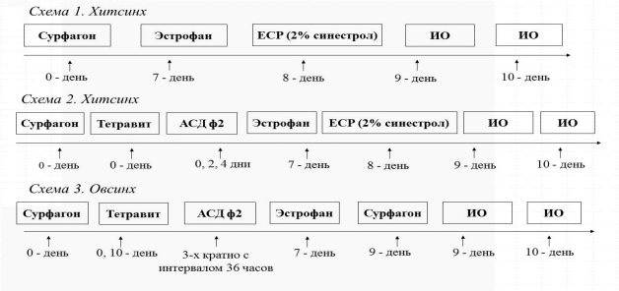
Рисунок 2 – Схемы синхронизации половой охоты у коров
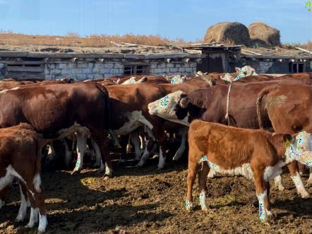

Рисунок 3 – Выявление половой охоты с помощью быка-пробника с
фартуком

Таким образом, протокол синхронизации половой охоты Хитсинх без применения дополнительных биологический активных веществ само по себе является эффективным, при котором в дни искусственного осеменения в охоту приходили 85,0±1,60% коров, а оплодотворяемость составил 75,0±1,94%. Дополнительное применение биологический активных веществ (Тетравит, АСД ф2) в схему синхронизации половой охоты по методике Хитсинх обеспечивал 100% проявление половой охоты у подопытных животных, а также повышал оплодотворяемость - 85,0±1,60%.
Также при применении схемы синхронизации по методике Овсинх с добавлением биологический активных веществ приход коров в охоту хотя было ниже (52,6±2,18%), за то оплодотворяемость по группе было выше на 3,9% (78,9±1,78%), чем при методике Хитсинх без применения биологический активных веществ.
Таблица 21 – Результаты синхронизации половой охоты по группам

Группы | Всего голов | Пришли в охоту |  | Стельные |  | Сервис период, дней | Индекс осеменен ия | Осталось бесплодных
 |  | к-во | % | к-во | % |  |  | к-во | %
1 | 20 | 17 | 85,0±1,60 | 15 | 75,0±1,94 | 73,4±2,66 | 1,33 | 5 | 25,0±1,94
2 | 20 | 20 | 100,0 | 17 | 85,0±1,60  P1≤0,001 | 69,6±2,43 | 1,17 | 3 | 15,0±1,60
3 | 19 | 10 | 52,6±2,18 | 15 | 78,9±1,78  P2≤0,05 | 72,7±3,89 | 1,9 | 4 | 21,1±1,78
Примечание: P - в сравнении с показателями 1 группы; Р2 - в сравнении с показателями 2 группы.

Следует отметить, что для стимуляции и синхронизации полового цикла мы отбирали коров, отелившихся не ранее 60 дней до начала синхронизации половой охоты, что необходимо было для полной инволюции изменении в гениталиях коров после родов, а также для получения телят в желаемый период года. Результаты анализа сервис периода статистический не имели достоверной разницы между показателями исследованных групп.
Следовательно, можно считать, что дополнительное введение в схемы синхронизации половой охоты биологический активных веществ, позитивно влияют на нейрогуморальную регуляцию половых процессов, обеспечивая структурные изменения в гениталиях, тем самым создавая нормальные условия для процессов оплодотворения и развития беременности у животных.
Таким образом, стимуляция гениталий по протоколам синхронизации половой охоты Хитсинх и Овсинх с дополнительным включением в схемы биологический активных веществ (витамины, антисептик стимулятор Дорогова ф2) значительно улучшает приход коров в охоту и повышают оплодотворяемость. Данные показатели были более выражены при синхронизации половой охоты по протоколу Хитсинх. Так, комплексное

применение гормональных препаратов «Сурфагон» в дозе 10 мл, «Эстрофан» в дозе 2 мл внутримышечно, биологический активных веществ (АСД-ф2 5%-20,0 мл на 0, 2, 4 дни и спустя 36 часов подкожно), витаминный комплекс «Тетравит» (Витамины А, Д₃, E, F) и эстрогенный гормон ЕСР (2% синестрол) активизировал проявление половых процессов стимулируя проявление половой охоты и повышая оплодотворяемость коров.
    - Результаты проведенных работ в северном регионе РК
Дальнейшие работы проводились в условиях северного региона – ТОО
«Уштерек» Аксуского района Павлодарской области. Для подтверждения полученных результатов на дойных коровах в условиях юго-восточного региона в ТОО «Аксүт ЛЛС» и сделанных выводов, мы решили проверить влияние гормональных методов синхронизации половой охоты на результативность оплодотворяемости коров в условиях молочного комплекса ТОО «Уштерек» Аксуского района Павлодарской области на 146 коровах мы апробировали протокол синхронизации №17, традиционно используемый в данном хозяйстве. Данный протокол включал внутримышечное введение Сурфагона и Е-Селена в
«0» день, на 7-й день Эстрофана 2 мл и Мультивит 10 мл, а на 9 день Сурфагона и Бутафон в дозе 10 мл.
Контрольным животным в количестве 11 голов синхронизацию полового цикла не проводили. Коровы данной группы при спонтанном проявлении половой охоты осеменяли, предварительно проверив состояние репродуктивных органов и характер эстральной слизи. Искусственно осеменяли цервикальным методом с ректальной фиксацией шейки матки. Результаты этих исследований представлены в таблице 22.
Как видно из представленной таблицы дополнительная гормональная обработка с целью синхронного прихода коров в охоту не повышала, а наоборот понижала оплодотворяемость (50,0±6,40), при этом индекс осеменения составило 2,0±0,04, а сервис период 164,8±2,00 дня.
Спонтанная половая охота, проявляющиеся под воздействием естественных внешних и внутренних факторов, повышала оплодотворяемость коров (контрольная группа). При этом животные данной группы не подвергались дополнительным процедурам, а, следовательно, не подвергались к стрессовым ситуациям. Оплодотворяемость коров данной группы составил 54,5±1,65%, индекс осеменения 1,8±0,13, сервис период 126,4±6,08 дней.

Таблица 22 – Определение степени влияние гормональной стимуляции половой функции на оплодотворяемость коров при синхронизации охоты

Группы | Всего голов | Из них осеменено |  | оплодотворяемость |  | Индекс осеменения | Сервис период
 |  | К-во | % | К-во | %
Опытная протокол №17 | 164 | 164 | 100 | 82 | 50,0±6,40 | 2,0±0,04 | 164,8±2,00
Контрольная | 11 | 11 | 100 | 6 | 54,5±1,65 | 1,8±0,13 | 126,4±6,08

Следовательно, простой подход к подбору препаратов для синхронизации полового цикла, без учёта особенности животных и предварительной апробации не эффективен как в результатах синхронизации, так и в экономическом плане, плюс к этому создание дополнительных стрессовых ситуации для животных. Исходя из вышеизложенного рекомендуем воздержаться от применения подобных схем синхронизации полового цикла.
Нами в указанном хозяйстве в период с 29 марта по 31 мая 2021 года проводились исследования на коровах симментальской породы 5-7 летнего возраста. Молочная продуктивность коров составляла 6500 кг. При отборе коров для синхронизации половой охоты учитывались данные по отёлам и осеменениям. Коровы были разделены на три группы. Протоколы синхронизации половой охоты коров представлены в таблице 23.

Таблица 23 – Протоколы синхронизации, применённые в ТОО «Уштерек» Аксуского района Павлодарской области

Протокол №17
Наименование препаратов | Доза на 1 гол | Путь введения | Дни синхронизации половой охоты
 |  |  | «0» | 7 | 9 | через 16 часов
Сурфагон | 10 мл | внутримышечно | + | - | + | -
Е-Селен | 10 мл | внутримышечно | + | - | - | -
Эстрофан | 2 мл | внутримышечно | - | + | - | -
Мультивитамин | 10 мл | внутримышечно | - | + |  | -
Бутофан | 10 мл | внутримышечно | - | - | + | -
Искусственное осеменение | 0,25 мл | цервикальный метод с ректальной фиксацией шейки матки |  | - | - | +
Протокол №18*
СИДР | 1 шт | интравагинально | + | - | - | -
Динолитик | 5 мл | внутримышечно | - | - | + | -
Сурфагон | 5 мл | внутримышечно | - | + | - | -
Искусственное осеменение | 0,25 мл | цервикальный метод с ректальной фиксацией  шейки матки |  | - | - | +
Протокол №19
Фертибел | 5 мл | внутримышечно | + | - | - | -
Эстрофан | 4 мл | внутримышечно | - | + | - | -
Фертибел | 2,5 мл | внутримышечно | - | - | + | -
Искусственное осеменение | 0,25 мл | цервикальный метод с  ректальной фиксацией шейки матки |  | - | - | +
Примечание: * - разработанный нами протокол синхронизации полового цикла.

Результаты исследования свидетельствуют, что при внутримышечном введении Сурфагона и Е-Селена в «0» день, а также на 7-й день Эстрофана и Мультивитамина, а на 9 день Бутафона (протокол №17) оплодотворяемость составил 57,5±2,84%, индекс осеменения - 1,7±0,23, а сервис период - 163,2±3,11 дней (таблица 24).

Повышение оплодотворяемости коров по данному протоколу по сравнению с ране проведёнными исследовании в данном хозяйстве, на наш взгляд связано с периодом проведения синхронизации (весенний), когда на животных начали влиять внешние факторы, такие как корм, свет, температура.
При использовании препарата Фертибел в дозе 5 мл, на 7-й день Эстрофан в дозе 4 мл и повторном введении Фертибела в дозе 2,5 мл на 9-й день (протокол
№19), уровень оплодотворяемости составил 59,3±2,55%, индекс осеменения незначительно снизился и составил 1,6±0,13.
Применение препарата «СИДР» в сочетании с Динолитиком (протокол
№18*) способствовало достоверному увеличению процента оплодотворяемости
- 64,1±3,00% (р≤0,05), достоверному снижению сервис периода (146,8±6,88 дней, р≤0,05) и индекса оплодотворяемости (1,5). То есть в этой группе наблюдались наивысшие показатели, чем в других группах.
Таблица 24 – Результат апробации схемы синхронизации в ТОО «Уштерек и К» в 2021 год

№ протокола | Всего коров | Оплодотворяемость |  | Индекс осеменения | Сервис период, дни
 |  | Кол-во | %
17 | 33 | 19 | 57,6±2,84 | 1,7±0,23 | 163,2±3,11
18* | 39 | 25 | 64,1±3,00 | 1,5±0,14 | 146,8±6,88
19 | 27 | 16 | 59,3±2,55 | 1,6±0,13 | 156,5±5,63
Примечание: * - разработанный нами протокол синхронизации полового цикла.
Полученные данные свидетельствуют о эффективности применения имплантата в синхронизации половой охоты у коров. По-нашему мнению при применении данного протокола определённые негативные факторы повлияли на оплодотворяемость коров, а именно отсутствие активного моциона.
3.2.7. Влияние различных приёмов стимуляции полового аппарата коров на эффективность протоколов синхронизации половой охоты и динамики гормона эстрадиол 17β в крови
Дальнейшие исследования были связаны с определением эффективности протоколов синхронизации половой охоты в комплексе с дополнительной стимуляцией некоторых зон полового аппарата коров. Данная работа проводилась в условиях СПК «Азамат 2» Бескарагайского района Восточно- Казахстанской области на 210 коровах казахской белоголовой породы – мясного направления продуктивности. В работе мы использовали 14 протоколов синхронизации полового цикла (таблица 25).
В работе проводили механической, вибро- и электростимуляции половых органов при синхронизации половой охоты у коров. Все отобранные для синхронизации половой охоты животные были разделены на 14 групп. Коровам нечетных (1, 3, 5, 7, 9, 11, 13) групп синхронизацию половой охоты проводили по протоколам, включающие применение в «0» и повторно на 9 день синтетический аналог Гонадотропин-рилизинг гормона Сурфагон по 10 мл, на 7

день – синтетический аналог Простагландина F2α - Магэстрофан в дозе 2 мл. Животным 2, 4, 6, 8, 10, 12 и 14 групп - по схеме в «0» день 10 мл и повторно на
9 день 5 мл вводили препарат Сурфагон и дополнительно инъецировали витаминный комплекс (Витамины А, Д₃, E, F) – Тетрамаг 10 мл, а на 7 день применяли Магэстрофан в дозе 2 мл и препарат Селевет (Витамин Е + селенит натрия) в дозе 10 мл.
Таблица 25 – Протоколы синхронизации полового цикла с дополнительной стимуляцией некоторых отделов гениталии

I-я группа Протокол №20
1 | 2 | 3 | 4 | 5 |  | 6 |  | 7 |  | 8 | 9 | 10 | 11
Наименование препаратов | Доза на 1 гол | Путь введения | Дни синхронизации половой охоты
 |  |  | 0 |  | 2 |  | 4 |  | 6 | 7 | 8 | 9 | через 16 ч.
Сурфагон | 10 мл | внутримышечно | + |  | - |  | - |  | - | - | - | + | -
Магэстрофан | 2 мл | внутримышечно | - |  | - |  | - |  | - | + | - | - | -
Искусственное осеменение | 0,25  мл | цервикальный метод с ректальной фиксацией шейки матки |  |  |  |  | - |  | - | - | - | - | +
II-я группа Протокол №21
Сурфагон | 10 мл | внутримышечно | + |  | - |  | - |  | - | - | - | - | -
Тетрамаг | 10 мл | внутримышечно | + |  | - |  | - |  | - | - | - | +
Магэстрофан | 3 мл | внутримышечно | - |  | - |  | - |  | - | + | - | - | -
Селевет | 10 мл | внутримышечно | - |  | - |  | - |  | - | + | - | - | -
Сурфагон | 5 мл | внутримышечно | - |  | - |  | - |  | - | - | - | + | -
Искусственное осеменение | 0,25  мл | цервикальный метод с ректальной фиксацией шейки матки |  |  |  |  | - |  | - | - | - | - | +
III-я группа Протокол №22
Сурфагон | 10 мл | внутримышечно | + |  | - |  | - |  | - | - | - | + | -
Магэстрофан | 2 мл | внутримышечно | - |  | - |  | - |  | - | + | - | - | -
АСД-ф2 (5%) | 20 мл | подкожно | - |  | + |  | + |  | + | - | + | - | -
Искусственное осеменение | 0,25  мл | цервикальный метод с ректальной фиксацией шейки матки |  |  |  |  | - |  | - | - | - | - | +
IV-я группа Протокол №23
Сурфагон | 10 мл | внутримышечно | + |  | - |  | - |  | - | - | - | - | -
Тетрамаг | 10 мл | внутримышечно | + |  | - |  | - |  | - | - | - | + | -
Магэстрофан | 3 мл | внутримышечно | - |  | - |  | - |  | - | + | - | - | -
Селевет | 10 мл | внутримышечно | - |  | - |  | - |  | - | + | - | - | -
Сурфагон | 5 мл | внутримышечно | - |  | - |  | - |  | - | - | - | + | -
АСД-ф2 (5%) | 20 мл | подкожно |  |  | + |  | + |  | + | - | + | - | -
Искусственное осеменение | 0,25  мл | цервикальный метод с ректальной фиксацией шейки матки |  |  |  |  | - |  | - | - | + | - | -

Продолжение таблицы 25

1 | 2 | 3 | 4 | 5 | 6 | 7 | 8 | 9 | 10 | 11
V-я группа Протокол №24
Сурфагон | 10 мл | внутримышечно |  |  | + | - | - | - | + | -
Магэстрофан | 2 мл | внутримышечно |  |  | - | - | - | - | + | -
АСД-ф2 (5%) | 20 мл | подкожно |  |  | - | + | + | + | - | +
Массаж матки | 3 мин | цервикально |  |  | - | + | + | + | - | +
Искусственное осеменение | 0,25  мл | цервикальный метод с ректальной фиксацией шейки |  |  | - | - | - | - | - | +
VI-я группа Протокол №25
Сурфагон | 10 мл | внутримышечно | + | - | - | - | - | - | - | -
Тетрамаг | 10 мл | внутримышечно | + | - | - | - | - | - | +
Магэстрофан | 3 мл | внутримышечно | - | - | - | - | + | - | - | -
Селевет | 10 мл | внутримышечно | - | - | - | - | + | - | - | -
Сурфагон | 5 мл | внутримышечно | - | - | - | - | - | - | + | -
АСД-ф2 (5%) | 20 мл | подкожно | - | + | + | + | - | + | - | -
Массаж матки | 3 мин | цервикально | - | + | + | + | - | + | - | -
Искусственное осеменение | 0,25  мл | цервикальный метод с ректальной фиксацией шейки матки |  |  | - | - | - | - | - | +
VII-я группа Протокол №26
Сурфагон | 10 мл | внутримышечно | + | - | - | - | - | - | + | -
Магэстрофан | 2 мл | внутримышечно | - | - | - | - | + | - | - | -
АСД-ф2 (5%) | 20 мл | подкожно | - | + | + | + |  | + | - | -
Вибромассаж клитора | 3 мин | интровагинально | - | + | + | + | - | + | - | -
Искусственное осеменение | 0,25  мл | цервикальный метод с ректальной фиксацией шейки матки |  |  | - | - | - | - | - | +
VIII-я группа Протокол №27
Сурфагон | 10 мл | внутримышечно | + | - | - | - | - | - | - | -
Тетрамаг | 10 мл | внутримышечно | + | - | - | - | - | - | +
Магэстрофан | 2 мл | внутримышечно | - | - | - | - | + | - | - | -
Селевет | 10 мл | внутримышечно | - | - | - | - | + | - | - | -
Сурфагон | 5 мл | внутримышечно | - | - | - | - | - | - | + | -
АСД-ф2 (5%) | 20 мл | подкожно | - | + | + | + | - | + | - | -
Вибромассаж клитора | 3 мин | интровагинально | - | + | + | + | - | + | - | -
Искусственное осеменение | 0,25  мл | цервикальный метод с ректальной фиксацией шейки матки |  |  | - | - | - | - | - | +
IX-я группа Протокол №28
Сурфагон | 10 мл | внутримышечно | + | - | - | - | - | - | + | -
Магэстрофан | 3 мл | внутримышечно | - | - | - | - | + | - | - | -
АСД-ф2 (5%) | 20 мл | подкожно | - | + | + | + | - | + | - | -

Продолжение таблицы 25

1 | 2 | 3 | 4 | 5 | 6 | 7 | 8 | 9 | 10 | 11
Электроэякулятор | 3 мин | ректально 5V | - | + | + | + | - | + | - | -
Искусственное осеменение | 0,25  мл | цервикальный метод с ректальной фиксацией шейки матки |  |  | - | - | - | - | - | +
X-я группа Протокол №29
Сурфагон | 10 мл | внутримышечно | + | - | - | - | - | - | - | -
Тетрамаг | 10 мл | внутримышечно | + | - | - | - | - | - | + | -
Магэстрофан | 3 мл | внутримышечно | - | - | - | - | + | - | - | -
Селевет | 10 мл | внутримышечно | - | - | - | - | + | - | - | -
Сурфагон | 5 мл | внутримышечно | - | - | - | - | - | - | + | -
АСД-ф2 (5%) | 20 мл | подкожно | - | + | + | + | - | + | - | -
Электроэякулятор | 3 мин | ректально 5V | - | + | + | + | - | + | - | -
Искусственное осеменение | 0,25  мл | цервикальный метод с ректальной фиксацией шейки матки |  |  | - | - | - | - | - | +
XI-я группа Протокол №30
Сурфагон | 10 мл | внутримышечно | + | - | - | - | - | - | + | -
Магэстрофан | 2 мл | внутримышечно | - | - | - |  | + | - | - | -
АСД-ф2 (5%) | 20 мл | подкожно | - | + | + | + | - | + | - | -
Электроэякулятор | 3 мин | ректально 7,5V | - | + | + | + | - | + | - | -
Искусственное осеменение | 0,25  мл | цервикальный метод с ректальной фиксацией шейки матки |  |  | - | - | - | - | - | +
XII-я группа Протокол №31
Сурфагон | 10 мл | внутримышечно | + | - | - | - | - | - | - | -
Тетрамаг | 10 мл | внутримышечно | + | - | - | - | - | - | + | -
Магэстрофан | 2 мл | внутримышечно | - | - | - | - | + | - | - | -
Селевет | 10 мл | внутримышечно | - | - | - | - | + | - | - | -
Сурфагон | 5 мл | внутримышечно | - | - | - | - | - | - | + | -
АСД-ф2 (5%) | 20 мл | подкожно | - | + | + | + | - | + | - | -
Электроэякулятор | 3 мин | ректально 7,5V | - | + | + | + | - | + | - | -
Искусственное осеменение | 0,25  мл | цервикальный метод с ректальной фиксацией шейки матки |  |  | - | - | - | - | - | +
XIII-я группа Протокол №32
Сурфагон | 10 мл | внутримышечно | + | - | - | - | - | - | + | -
Магэстрофан | 3 мл | внутримышечно | - | - | - | - | + | - | - | -
АСД-ф2 (5%) | 20 мл | подкожно | - | + | + | + |  | + | - | -
Электроэякулятор | 3 мин | ректально 10V | - | + | + | + |  | + | - | -
Искусственное осеменение | 0,25  мл | цервикальный метод с ректальной фиксацией шейки матки | - | - | - | - | - | - | - | +
XIV-я группа Протокол №33

Продолжение таблицы 25

1 | 2 | 3 | 4 | 5 | 6 | 7 | 8 | 9 | 10 | 11
Сурфагон | 10 мл | внутримышечно | + | - | - | - | - | - | - | -
Тетрамаг | 10 мл | внутримышечно | + | - | - | - | - | - | + | -
Магэстрофан | 3 мл | внутримышечно | - | - | - | - | + | - | - | -
Селевет | 10 мл | внутримышечно | - | - | - | - | + | - | - | -
Сурфагон | 5 мл | внутримышечно | - | - | - | - | - | - | + | -
АСД-ф2 (5%) | 20 мл | подкожно | - | + | + | + | - | + | - | -
Электроэякулятор | 3 мин | ректально 10V | - | + | + | + | - | + | - | -
Искусственное осеменение | 0,25  мл | цервикальный метод с ректальной фиксацией шейки матки |  |  | - | - | - | - | - | +
Примечание: * - разработанный нами протокол синхронизации полового цикла.

Наряду с указанными препаратами дополнительно всем животным 3-14 групп подкожно четыре раза с интервалом 48 часов вводили 5%-20 мл раствор АСД ф2.
Коровам 5 и 6 групп начиная со второго дня дополнительно проводили массаж матки через прямую кишку в течении 3 минут, 4 раза с интервалом 48 часов. Животным 7 и 8 групп вместо массажа матки проводили стимуляцию клитора с помощью электронного вибромассажера (Aptonia, Казахстан), коровам
9 и 10 групп - стимуляцию матки проводили прибором Electro ejaculator (Minitube, Germany) при напряжении 5 V, 11 и 12 групп - 7,5V, 13 и 14 групп - 10V. При проведении электростимуляции клитора электромассажер помещали в пищевой одноразовый стерильный целлофановый пакет. Для каждой процедуры пакеты обновляли.
Искусственное осеменение животных проводили на 10 день синхронизации полового цикла, цервикальным методом с ректальной фиксацией шейки матки. При этом соблюдали требования гигиены осеменения коров.
Животные первых двух групп служили контролем, так как им кроме указанных препаратов для синхронизации ничего не применяли.
Для определения степени влияния вышеуказанных протоколов синхронизации, изучали динамику эстрогенного гормона эстрадиол 17β в сыворотке крови коров.
Об эффективности схем синхронизации половой охоты судили по динамике эстрадиола 17β, оплодотворяемости животных и повторным проявлениям половой охоты у коров.
Результаты наших исследований показали, что у 40 голов из 210 коров (19%), которым проводили синхронизацию половой охоты уже на 4-7 дни проявлялась полноценная стадия возбуждения полового цикла. При чем, с групп приходили в охоту от 6,7±0,97 до 33,3±1,83% коров. Указанное поголовье животных мы искусственно осеменили, не дожидаясь завершения схем синхронизации полового цикла.

Уровень эстрадиола-17β определяли в «0» день и при осеменении (таблица 26). Так, на «0» день гормональной стимуляции уровень эстрадиола-17β колебалась в пределах 1,47±0,21 - 1,57±0,24 нмоль/л. Во время половой охоты и на 10 день осеменения содержание его в крови достоверно увеличивалась до 2,19±0,21 (Р≤0,05) и 2,63±0,26 нмоль/л (Р≤0,01), т.е на 46,0 и 67,5%.
Следует отметить, что дополнительное включение в протокол синхронизации половой охоты биологический активных веществ и стимуляция гениталий коров различными видами массажа и электростимуляции, хоть недостоверно, но в определенной мере влиял на повышение уровня гормона эстрадиола-17β в крови. Так, при добавление биологический активных веществ, как витаминные комплексы (Тетрамаг и Селевет), разница в содержании эстрадиола-17β в сыворотке крови была незначительной - 0,9% (протокола №20 и №21), а при добавлении АСД ф2 (протокола №22 и №23) повышалась на - 6,4 и 10,4% (Р≥0,05). Включение в протокол синхронизации массажа матки через прямую кишку (протокола №24 и №25) повышал уровень указанного гормона на 12,2-13,2% (Р≥0,05). Так же, вибростимуляция клитора коров (протокола №26 и
№27) повышал уровень эстрадиола-17β на 16,3-16,9% (Р≥0,05). Максимально уровень эстрадиола-17β повышался при стимуляции гениталий, электротоком при напряжении 7,5V (протокола №30 и №31), повышал уровень данного гормона на 18,7-19,0%, Р≥0,05. Вместе с тем снижение напряжения на 5V (протокола №28 и №29) или повышении подачи напряжения на 10V (32 и 33 протокола) таких эффектов не давало (7,2-8,7% и 7,7-8,2%).
Таблица 26 – Динамика уровня эстрадиол-17β у коров исследованных групп

Протокола | «0» день |  | 10 день
 | К-во проб | нмоль/л | К-во проб | нмоль/л
20 | 10 | 1,50±0,20 | 10 | 2,19±0,21, Р≤0,05
21 | 11 | 1,47±0,21 | 11 | 2,21±0,21, Р≤0,05
22 | 13 | 1,52±0,19 | 13 | 2,33±0,18, Р≤0,01
23 | 14 | 1,54±0,20 | 14 | 2,44±0,22, Р≤0,01
24 | 14 | 1,55±0,24 | 14 | 2,48±0,25, Р≤0,01
25 | 12 | 1,52±0,26 | 12 | 2,48±0,22, Р≤0,01
26 | 10 | 1,56±0,27 | 10 | 2,56±0,22, Р≤0,01
27 | 11 | 1,56±0,21 | 11 | 2,57±0,24, Р≤0,01
28 | 13 | 1,53±0,23 | 13 | 2,38±0,21, Р≤0,01
29 | 14 | 1,51±0,25 | 14 | 2,37±0,25, Р≤0,05
30 | 12 | 1,54±0,24 | 12 | 2,60±0,26, Р≤0,01
31 | 13 | 1,57±0,24 | 13 | 2,63±0,26, Р≤0,01
32 | 11 | 1,55±0,25 | 11 | 2,37±0,23, Р≤0,05
33 | 12 | 1,52±0,24 | 12 | 2,38±0,29, Р≤0,05

Также нами установлено, что у 20% коров в процессе проведения протоколов синхронизации проявлялись не полноценные половые циклы и, при осеменении течка отсутствовала или была слабо выражена. Анализ проведённых

исследований указывает, что оплодотворяемость от применённых нами протоколов синхронизации половой охоты без дополнительных приёмов стимуляции половой функции (контрольные группы), способствовало оплодотворении у 60,0±1,55% коров (протокол №20), а при добавлении препаратов Тетрамаги Селевет - незначительно выше 63,6±1,60% (Р≥0,05) – 21 протокол.
В сравнительном плане, также незначительные позитивные изменения в показателях оплодотворяемости наблюдали при добавлении к указанным схемам синхронизации неспецифического тканевого стимулятора АСД ф2 (22 и 23 протокола).
Оплодотворяемость коров этих групп соответственно на 1,5 и 0,7% была выше, чем в контрольных группах (протокола №20 и №21), Р≥0,05. Вместе с тем, изменения на 4,3% (Р≤0,05) и 3,1% (Р≥0,05), были заметны и при сочетании схем синхронизации половой охоты с препаратом ASD-F2 и механическим массажем матки и яичников (протокола №24 и №25).
Положительное влияние массажа половых органов (протокола №24 - 64,3±1,79 и протокол №25 - 66,7±1,63%) указывало на необходимость их дальнейшего изучения в эффективности схем синхронизации половой охоты и подбора методов их применения. Одним из методов механической стимуляции половых органов животных было проведение стимуляции клитора с помощью электронного вибромассажера (Aptonia, Казахстан). Так, животным, которым применяли протокола №26 и №27 массаж матки заменили на стимуляцию клитора с помощью вибромассажера со второго дня схемы в течении 3 минут, 4 кратно с интервалом 48 часов. При этом оплодотворяемость коров, которым применяли протокол №26, достоверно увеличилась на 10%, в сравнении с показателями животных, первой контрольной группы (протоколом №20), а в группе, где применяли протокол №27 на 9,1% в сравнении со второй контрольной группы (протокол №21), соответственно 70,0±1,45% и 72,7±1,48% (Р≤0,001). Так же была достоверная разница и в сравнении с показателями коров, которым применяли протокола №24 и №25 - 5,7 и 6,0%, Р≤0,01 соответственно. Такие достоверные повышения в показателях оплодотворяемости указывали, что стимуляция клитора коров оказывал более существенное нейросексуальное влияние на животных, чем общий массаж гениталий. Эти предположения подтверждались клиническими проявлениями у животных, а именно изменения положения тела в пространстве в момент раздражении клитора, судорожные сокращения в области промежности и крупа, живота, рефлекторные мочеиспускания, иногда издаваемые тихие стоны животных. Некоторые коровы во время стимуляции клитора закрывали глаза, высовывали язык, прогибали позвоночник, таким образом принимая для себя удобную позу.
Следующим методом механической стимуляции половых органов коров было применение прибора для получения спермы от быков - Electro ejaculator при напряжении 5V (протокола №28 и №29), - 7,5V (протокола №30 и №31), - 10V (протокола №32 и №33).
Электростимуляцией матки при напряжении 5V слабо влияли на оплодотворяемость коров. При повышении напряжения до 7,5V,

оплодотворяемость коров 11 и 12 групп составило соответственно 75,0±1,50% и 76,9±1,52%, что в сравнении с девятой на 13,5% и с десятой группой на 12,6% выше (Р≤0,001).
Дополнительное повышение напряжения до 10V в указанных схемах синхронизации половой охоты (13 и 14 группы) не способствовали значительным изменениям в оплодотворяемости коров. Но вместе с тем повышение оплодотворяемости коров на 12,7 и 11,4% было выше, чем в контроле.

Таблица 27 – Результаты синхронизации половой охоты

Груп- пы/ прото кол | Все-го голов | Спонтанное проявление половой охоты в период синхронизации и результаты искусственного осеменения |  |  | Искусственно осеменены по схеме синхронизации
 |  |  |  |  | Всего | из них оплодотворились
 |  | Всего | % от  поголовья в группе | % оплодотво- ряемости |  | Го- лов | %
1\20 | 15 | 5 | 33,3±1,83 | 60,0±0,74 | 10 | 6 | 60,0±1,55
2\21 | 15 | 4 | 26,7±1,71 | 50,0±1,00 | 11 | 7 | 63,6±1,60
3\22 | 15 | 2 | 13,3±1,32 | 50,0±0,71 | 13 | 8 | 61,5±1,75
4\23 | 15 | 1 | 6,7±0,97 | 100,0 | 14 | 9 | 64,3±1,79
5\24 | 15 | 1 | 6,7±0,97 | 100,0 | 14 | 9 | 64,3±1,79  Р1≤0,05
6\25 | 15 | 3 | 20,0±1,55 | 100,0 | 12 | 8 | 66,7±1,63
7\26 | 15 | 5 | 33,3±1,83 | 100,0 | 10 | 7 | 70,0±1,45  Р1,3≤0,001 Р5≤0,01
8\27 | 15 | 4 | 26,7±1,71 | 100,0 | 11 | 8 | 72,7±1,48  Р2,4,10≤0,001 Р6≤0,01
9\28 | 15 | 2 | 13,3±1,32 | 100,0 | 13 | 8 | 61,5±1,75  Р7≤0,005
10\29 | 15 | 1 | 6,7±0,97 | 100,0 | 14 | 9 | 64,3±1,79  Р8≤0,001
11\30 | 15 | 3 | 20,0±1,55 | 100,0 | 12 | 9 | 75,0±1,50  Р1,3,5,9≤0,001 Р7≤0,01
12\31 | 15 | 2 | 13,3±1,32 | 100,0 | 13 | 10 | 76,9±1,52  Р4,6,10≤0,001 Р8≤0,05
13\32 | 15 | 4 | 26,7±1,71 | 100,0 | 11 | 8 | 72,7±1,48  Р1,3,5,9≤0,001
14\33 | 15 | 3 | 20,0±1,55 | 100,0 | 12 | 9 | 75,0±1,50  Р2,4,6,10≤0,001
Примечание: Р - степень достоверности по сравнению с показателями групп, указанных в подстрочных значениях.
Таким образом, массаж матки через прямую кишку, электростимуляция полового аппарата с помощью электронного вибромассажера и Electro ejaculator позитивно влияли на половую сферу самок и повышали результативность схем синхронизации половой охоты.

Вместе с тем наши наблюдения показали, что, 29 голов из 120 коров (24,2%) проявляли половую охоту в период проведения синхронизации. Эти животные позволяли садку быка-пробника с фартуком. Поэтому мы искусственно осеменяли, не дожидаясь окончание протокол синхронизации половой охоты. Так, при спонтанном проявлении половой охоты в период проведения синхронизации, оплодотворяемость коров 4-14 групп (протокола №23-33) составило 100%.
    - Результаты применения быков-пробников, гормональных препаратов, биологический активных веществ, электростимуляции гениталий при синхронизации половой охоты на репродуктивную функцию коров
В разделе «Влияние различных приёмов стимуляции полового аппарата коров на эффективность протоколов синхронизации половой охоты и динамики гормона эстрадиол 17β в крови» мы определили наиболее эффективные методы электростимуляции. Так, из полученных результатов синхронизации половой охоты наиболее высокая оплодотворяемость (75,0- 76,9%) было при стимуляции гениталий с помощью прибора Electro ejaculator (Minitube, Germany) при напряжении 10 V 4 раза с интервалом 48 часов по 3 минуты.
Исходя из этого мы решили из разработанных нами и апробированных простых протоколов синхронизации половой охоты отобрать 4 эффективных, где оплодотворяемость коров составлял 83,3±0,91% (протокол №7), 74,0±3,10% (протокол №10), 83,0±2,73 (протокол №11), 83,3±1,29% (протокол №13) и дополнительно включить приемы электростимуляции гениталий в данные протокола.
Таким образом, для определения влияния электростимуляции, быков- пробников с фартуками, гормональных, витаминных и тканевых препаратов на репродуктивную функцию коров нами были созданы 8 групп из которых 4 группы (1-4) были контрольными и 4 (4-8) подопытными. Коровам 1 группы применяли разработанный нами протокол №7, 2 группы – протокол №10, 3 группы - №11, 4 группы №13. В такой же последовательности коровам 5, 6, 7 и 8 групп применяли указанные протокола синхронизации половой охоты и дополнительно применяли стимуляцию гениталий с помощью прибора Electro ejaculator (Minitube, Germany) при напряжении 10 V 4 раза с интервалом 48 часов по 3 минуты. Протокола синхронизации приведены в таблице 28.

Таблица 28 – Протокола синхронизации половой охоты у коров с дополнительной электростимуляцией

Протокол №34*, n=15
Наименование препаратов |  | Доза на 1 гол |  | Путь введения | Дни синхронизации половой охоты
 |  |  |  |  | 1 | 2 |  | 3 |  | 4 |  | 5 |  | 6 |  | 7 | 8 | 9 |  | 10 |  | 11 |  | 12
СИДР |  | 1 шт |  | интравагинально | + | - |  | - |  | - |  | - |  | - |  | - | - | удол. |  | - |  | - |  | -
Эстрофантин |  | 3 мл |  | внутримышечно |  | - |  | - |  | - |  | - |  | - |  | - | - | + |  | - |  | - |  | -
Бык-пробник с фартуком утром и вечером по 1 часу. |  |  |  |  | + | + |  | + |  | + |  | + |  | + |  | + | + | + |  | + |  | + |  | +
Электростимуляция 10 V по 3 мин. ректально |  |  |  |  | - | + |  | - |  | + |  | - |  | + |  | - | + | - |  | - |  | - |  | -
Искусственное осеменение |  | 0,25  мл |  | цервикальный метод с ректальной фиксацией шейки матки |  |  |  |  |  | - |  | - |  | - |  | - | - | - |  | - |  | - |  | +
Протокол №35*, n=13
Наименование препаратов |  | Доза на 1 гол |  | Путь введения | Дни синхронизации половой охоты
 |  |  |  |  | 1 |  | 2 |  | 3 |  | 4 |  | 5 |  | 6 |  | 7 |  | 8 |  | 9 |  | 10
Сурфагон |  | 10 мл |  | внутримышечно | + |  | - |  | - |  | - |  | - |  | - |  | - |  | - |  | - |  | -
АСД-ф2 |  | 20 мл |  | подкожно | + |  | - |  | - |  | - |  | - |  | - |  | - |  | - |  | - |  | -
Магэстрофан |  | 3 мл |  | внутримышечно | - |  | - |  | - |  | - |  | - |  | - |  | + |  | - |  | - |  | -
Сурфагон |  | 5 мл |  | внутримышечно | - |  | - |  | - |  | - |  | - |  | - |  | - |  | - |  | + |  | -
Бык-пробник с фартуком утром и вечером по 1 часу. |  |  |  |  | + |  | + |  | + |  | + |  | + |  | + |  | + |  | + |  | + |  | +
Электростимуляция 10 V по 3 мин. ректально |  |  |  |  | - |  | + |  | - |  | + |  | - |  | + |  | - |  | + |  | - |  | -
Искусственно е осеменение | 0,25 мл |  | цервикальный метод с ректальной фиксацией шейки матки |  |  |  |  |  |  |  | - |  | - |  | - |  | - |  | - |  | - |  | +

Продолжение таблицы 28

1 | 2 |  | 3 |  | 4 |  | 5 |  |  | 6 |  | 7 |  | 8 |  | 9 |  | 10 |  |  | 11 |  | 12 |  | 13
 |  |  |  |  | Протокол №36*, n=12
 |  |  |  |  | Дни синхронизации половой охоты
Наименование препаратов | Доза на 1 гол |  | Путь введения |  | 1 |  | 2 |  |  | 3 |  | 4 |  | 5 |  | 6 |  | 7 |  |  | 8 |  | 9 |  | 10
Сурфагон | 10 мл |  | внутримышечно |  | + |  | - |  |  | - |  | - |  | - |  | - |  | - |  |  | - |  | - |  | -
Тетрамаг | 10 мл |  | внутримышечно |  | + |  | - |  |  | - |  | - |  | - |  | - |  | - |  |  | - |  | - |  | -
АСД-ф2 | 20 мл |  | подкожно |  | + |  | - |  |  | - |  | - |  | - |  | - |  | - |  |  | - |  | - |  | -
Е-Селен | 10 мл |  | внутримышечно |  | - |  | - |  |  | - |  | - |  | - |  | - |  | + |  |  | - |  | - |  | -
Магэсстрофан | 3 мл |  | внутримышечно |  | - |  | - |  |  | - |  | - |  | - |  | - |  | + |  |  | - |  | - |  | -
Сурфагон | 5мл |  | внутримышечно |  | - |  | - |  |  | - |  | - |  | - |  | - |  | - |  |  | - |  | + |  | -
Бык-пробник с фартуком утром и вечером по 1 часу. |  |  |  |  | + |  | + |  |  | + |  | + |  | + |  | + |  | + |  |  | + |  | + |  | +
Электростимуляция 10 V по 3 мин. ректально |  |  |  |  | - |  | + |  |  | - |  | + |  | - |  | + |  | - |  |  | + |  | - |  | -
Искусственное осеменение | 0,25 мл |  | цервикальный метод с ректальной фиксацией шейки матки |  |  |  |  |  |  |  |  | - |  | - |  | - |  | - |  |  | - |  | - |  | +
Протокол №37*, n=13
Наименование препаратов | Доза на 1 гол | Путь введения |  | Дни синхронизации половой охоты
 |  |  |  | 1 |  | 2 |  | 3 | 4 |  | 5 |  | 6 | 7 | 8 |  | 9 |  | 10 | 11 |  | 12 |  | 13 | 14
Эстрофан | 2 мл | внутримышечно |  | + |  | - |  | - | - |  | - |  | - | - | - |  | - |  | - | - |  | - |  | - | -
АСД-ф2 | 20 мл | подкожно |  | + |  | - |  | - | - |  | - |  | - | - | - |  | - |  | - | + |  | - |  | - | -
Бык-пробник с фартуком утром и вечером по 1 часу. |  |  |  | + |  | + |  | + | + |  | + |  | + | + | + |  | + |  | + | + |  | + |  | + | +
Электростимуляция 10 V по 3 мин. ректально |  |  |  | - |  | + |  | - | + |  | - |  | + | - | + |  | - |  | - | - |  | - |  | - | -
Искусственное осеменение | 0,25  мл | цервикальный метод с ректальной фиксацией шейки матки |  |  |  |  |  |  |  |  |  |  | - | - | - |  | - |  | - | - |  | - |  | - | +

Результаты проведённых работ оценивали по динамике уровня эстрадиола- 17β во время проявления половой охоты. Также отдельно учитывали оплодотворяемость и отёл коров. Динамика эстрадиол-17β в крови коров при использовании электростимуляции представлена в таблице 29.
Анализ полученных результатов убедительно свидетельствует о позитивном влиянии электростимуляции гениталий на функцию полового аппарата коров. Этому указывает уровень эстрадиол-17β в крови коров во время половой охоты. Так, у коров всех опытных групп уровень эстрадиола-17β в крови был достоверно выше Р≤0,05, чем у коров контрольных групп при одинаковых протоколах синхронизации половой охоты.

Таблица 29 – Динамика уровня эстрадиол-17β у коров при электростимуляции гениталий

Про- токо-ла | В «0» день |  |  |  | Во время половой охоты
 | Контрольная группа |  | Опытная группа |  | Контрольная группа |  | Опытная группа
 | К-во проб | нмоль/л | К-во проб | нмоль/л | К-во проб | нмоль/л | К-во проб | нмоль/л
7 | 7 | 1,62±0,22 | 15 | 1,58±0,20 | 7 | 2,17±0,20 | 15 | 2,74±0,18, Р≤0,05
10 | 10 | 1,62±0,14 | 13 | 1,47±0,22 | 10 | 2,25±0,14 | 13 | 2,75±0,19  Р≤0,05
11 | 11 | 1,56±0,14 | 12 | 1,41±0,23 | 11 | 2,22±0,15 | 12 | 2,80±0,21, Р≤0,05
13 | 13 | 1,74±0,17 | 13 | 1,64±0,26 | 13 | 2,27±0,13 | 13 | 2,73±0,17  Р≤0,05
Примечание: Р≤0,05 степень достоверности между показателями опытной и контрольной группы.
Такие же результаты были получены при применении протокола №10, где электростимуляции способствовало достоверному повышению оплодотворяемости коров на 10,6% (84,6±1,30%). Рождаемость в этой группе составил 90,9±0,95%.
Более высокие результаты были получены при применении протоколов
№11 и №13. В этих группах при использовании электростимуляции оплодотворяемость повысилось на 8,7% и 9%, что было статистический достоверным (Р≤0,05). Также беременность у коров данных групп протекал нормально, при этом процент отёла коров составил 90,9±0,95 и 91,6±0,96%.
Как видно из представленной таблицы во всех группах регистрировались срывы беременности (эмбриональная смертность), что было выявлено при УЗИ на 30 – 60 дни после искусственного осеменения. По видимому этому способствовало недостаточная функция желтого тела беременности и гормональный сбой при воздействии на железы мишени гормональных препаратов. Всё это указывает на позитивное воздействие электростимуляции на нервную систему через кору головного мозга, гипоталамус, гипофиз и яичники. В подтверждении этого указывает оплодотворяемость коров

(протокол №7) без электростимуляции оплодотворяемость составлял 83,3±0,91%, а при электростимуляции - 86,7±1,32%, что было статистический достоверным (Р≤0,05). При этом рождаемость составил 92,3±0,96% (Таблица 30).
Таблица 30 – Результаты применения электростимуляции

№ прото- кола | Оплодотворяемость без применения электростимуляции,  % | Оплодотворяемость при применении электростимуляции
 |  | К-во коров | Оплодотворились |  | Отелились
 |  |  | К-во | % | К-во | %
7/34 | 83,3±0,91 | 15 | 13 | 86,7±1,32* | 12 | 92,3±0,96
10/35 | 74,0±3,10 | 13 | 11 | 84,6±1,30* | 10 | 90,9±0,95
11/36 | 83,0±2,73 | 12 | 11 | 91,7±0,96* | 10 | 90,9±0,95
13/37 | 83,3±1,29 | 13 | 12 | 92,3±0,96* | 11 | 91,6±0,96
Примечание: * - статистическая достоверность (Р≤0,05) при электростимуляции.
Таким образом, применение электростимуляции при синхронизации половой охоты в значительной мере повышает репродуктивную функцию коров, путём всестороннего воздействия на нейрогуморальные механизмы регуляции половой системы самок.
Исходя, из данных этих исследований рекомендуем шире использовать быков-пробников с фартуками и электростимуляцию гениталий. Считаем, электростимуляции раздражая такие нервные окончания как тельца Мейснера, Фатер-Почини и колбы Краузе благоприятно влияют на сократимость матки и яйцеводов и ускоряют овуляцию фолликул, тем самым повышают оплодотворяемость у синхронизированных коров.
    - Влияние некоторых климатических факторов на результативность протоколов синхронизации полового цикла
Нами также изучались влияние некоторых климатических факторов (до, в период и после проведения синхронизации полового цикла) на результаты проведенных работ, а именно на эффективность схем синхронизации половой охоты у коров, результативность искусственного осеменения и проявления эмбриональной смертности. Исследования проводились в период с 2020 по 2022 гг. в СПК «Азамат 2» Бескарагайского района Восточно-Казахстанской области на 408 коров казахской белоголовой породы в возрасте от 3 до 5 лет. Животные в весенний, летний и осенний периоды находились свободно на пастбище богатым травостоем и с естественным водопоем. Хозяйство расположено в сухостепной подзоне ВКО.
Из климатических факторов учитывали температуру воздуха, относительную влажность, скорость движения ветра, определяли температурно- влажностный индекс (THI). Эти данные регистрировались в течение 30 дней (10 дней до синхронизации, 10 дней в период её проведения и 10 дней после завершения синхронизации). В период проведения исследования измеряли клинические показатели животных (температуру тела, пульс, дыхание и руминацию. Во все годы проведения исследования использовали одну и туже

схему (протокол) синхронизации полового цикла (рисунок 4). Диагностику на стельность проводили на 30 день после искусственного осеменения с помощью УЗИ и на 60 день ректальным исследованием подтверждали или отрицали беременность.
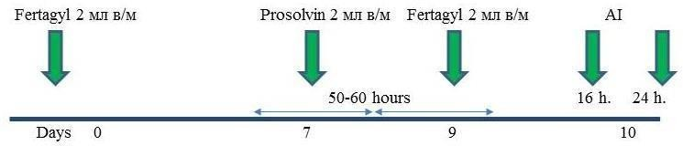
Рисунок 4 – Протокол №38 синхронизации полового цикла у коров

Так, анализ проведенных исследований в 2020 г. свидетельствуют, что за 10 дней до начала синхронизации полового цикла температура окружающей среды в зоне проведения экспериментов в среднем была 27,6±0,95°С. Вместе с тем, влажность воздуха была 41,9±1,58%, а скорость ветра в пределах 4,1±0,69 м/с. По данным литературных источников температурно-влажностный индекс в определенной степени влияет на проявление теплового стресса у животных. В наших наблюдениях (таблица 31.) показано, что THI за 10 дней до начала синхронизации в среднем составлял 74,5±1,31. При этом в пределах порогового уровня теплового стресса были (2, 3 и 6 дни), 1, 4, 7, 8, 10 дни – в пределах минимального теплового стресса и 1 день – среднего теплового стресса (9 день).
Вместе с тем, в ночное время воздействию минимального теплового стресса на животных были в 1, 4, 5, 9 дни. При этом THI составлял в среднем 71 и 76.
В период проведения синхронизации половой охоты температура окружающей среды составила в среднем 25,6±0,63°С, влажность воздуха - 47,4±1,43%, скорость ветра в пределах 4,4±0,55 м/с. THI в среднем составлял 72,4±0,77. При этом 1 и 3 дни животные находились в пределах порога теплового стресса (70). Остальные 8 дней (2, 4, 5, 6, 7, 8, 9, 10 дни) по показателям THI были днями минимального теплового стресса (71-78). В тоже время ночью THI в определенной степени неблагоприятно влиял на животных (66-70) и 1, 9, 10 дни создавался минимальный тепловой стресс (71-74) (таблица 31.).
По завершении синхронизации в течение 10 дней температура окружающей среды составила в среднем 25,1±0,67°С, влажность воздуха - 43,1±1,43%, скорость ветра в пределах 3,5±0,61 м/с. При этом THI в среднем составлял 71,3±0,98. В 1, 7, 9, 10 дни THI был в пределах допустимого порога теплового
стресса (67-70), на 2, 3, 4, 5, 6, 8 дни наблюдался минимальный тепловой стресс (72-76). Также ночное время суток благоприятно влияло на животных, при этом THI соответствовал порогу теплового стресса. Лишь только ночь 1 и 5 дня соответствовал минимальному тепловому стрессу (71-73) (таблица 31.).
Как было указано выше в первой серии эксперимента (2020 год) были 103 коровы из которых у 11 голов в дни проведения синхронизации учитывали температуру тела - Т, пульс - Р, дыхание – В и руминацию - R. Анализ

температуры тела коров в период проведения синхронизации было в пределах физиологической нормы и в среднем составлял 37,4±0,18°С. Вместе с тем, дыхание и пульс были несколько учащенными - 65,4±3,05/мин. и 86,4±0,48/мин., а руминация ослаблена - 2,0±0,24 /2 мин. Данные изменения в определенной степени подтверждали негативное влияние на организм коров вышеуказанного стрессового фактора (THI).
Таблица 31 – Динамика температуры, влажности, THI и скорости ветра в период синхронизации 2020 года
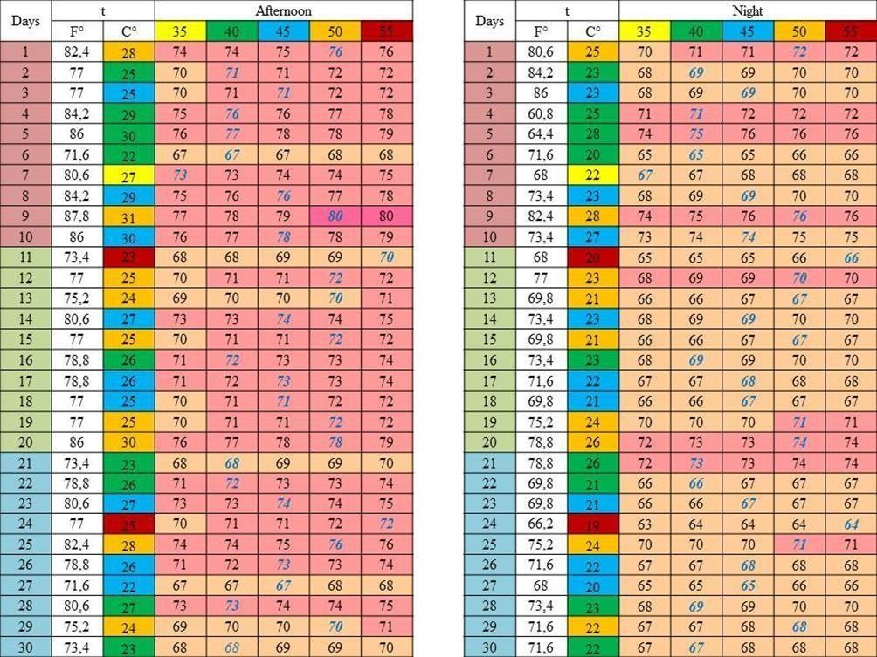
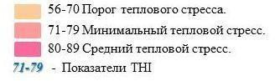
Примечание: Температура по Фарангейту (F), по Цельсию (°С).

Таблица 32 – Анализ результатов исследования на стельность

Годы | n= | Стельность на 30 день |  | Стельность на 60 день |  | Эмбриональная смертность
 |  | к-во | % | к-во | % | к-во | %
2020 | 103 | 95 | 92,2±2,72 | 87 | 84,5±3,68 | 8 | 7,8
2021 | 139 | 115 | 82,7±4,46 | 104 | 74,8±4,46 | 11 | 7,9
2022 | 166 | 157 | 94,6±2,92 | 147 | 88,6±4,10 | 10 | 6,0

Исследования, проведенные в 2021 году, свидетельствовали, что за 10 дней до начала синхронизации полового цикла температура окружающей среды в зоне проведения экспериментов в среднем была 30,9±0,95°С, а ночью 24,7±1,10°С. Вместе с тем, влажность воздуха была 52,7±1,23%, а скорость ветра в пределах 2,9±0,58 м/с. THI днем в среднем составил 80,1±1,28, ночью – 71,6±1,47. Минимальный тепловой стресс наблюдался при температурно-влажностном индексе 74-78. Это были 1, 6, 7, 8, 9 дни. Средний тепловой стресс наблюдался
на 2, 3, 4, 5 и 10 дни при температурно-влажностном индексе - 80-87 (таблица
33).
Таблица 33 – Динамика температуры, влажности, THI и скорости ветра в период синхронизации 2021 года
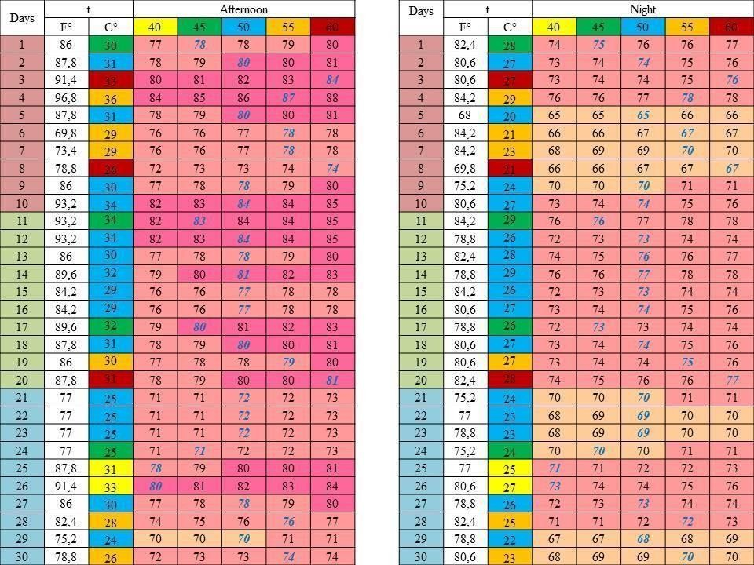
В период проведения синхронизации половой охоты температура окружающей среды в среднем была 31,2±0,60°С. Вместе с тем, влажность воздуха была 50,0±1,61%, а скорость ветра в пределах 3,5±0,69 м/с. THI в среднем составлял 80,1±1,28. При этом первые 2 дня, 4, 7, 8, 10 дни по показателям температурно-влажностного индекса, были днями средного

теплового стресса (80-84). Минимальный тепловой стресс наблюдался при температурно-влажностном индексе 77-79. Это были 3, 5, 6 и 9 дни (таблица 33). По завершении синхронизации половой охоты температура окружающей среды в среднем была 27,2±1,04°С, ночью – 24,2±0,52°С. Вместе с тем, влажность воздуха была 48,5±1,83%, а скорость ветра в пределах 3,5±0,45 м/с. THI в среднем составлял 74,3±1,16. Первые 5 дней и с 7, 8 и 10 дни были в пределах минимального теплового стресса, 6 день наблюдался средний тепловой стресс (80). Минимальный тепловой стресс наблюдался при температурно- влажностном индексе на 9 день (70) (таблица 33).
Все коровы на 10 день синхронизации были искусственно осеменены. Через 30 дней после синхронизации УЗИ подтвердили стельности у 82,2±4,46% животных. Повторная диагностика стельности еще через 30 дней подтвердила беременность у 74,8±4,46% коров. Следовательно, анализ результатов двукратного исследования на беременность указала на имеющую разницу в показателях. Данная разница в показателях указывал на наличие эмбриональной смертности у 7,9% коров во втором месяце стельности. На наш взгляд причинами низкой оплодотворяемости коров в этот период были влияние THI на животных как дневное, так и ночное время суток. Так, за 10 дней до начала синхронизации половой охоты (в период созревание фолликул в яичниках), наблюдали повышение THI (2, 3, 4, 5, 10 дни). По нашему мнению, THI в определенной степени воздействовал на яйцеклетку и тем самым влиял на ее оплодотворяемость (таблица 32).
В 2021 году для изучения клинических показателей (Т, Р, В, R) из 139 коров отобрали 14 голов. Анализ клинических показателей коров в период проведения синхронизации свидетельствовал о колебаниях температуры тела в пределах физиологической нормы - и в среднем составлял 39,9±0,14°С. Дыхание и пульс были несколько учащенными - 78,2±0,42/мин. и 98,9±0,96/мин., руминация ослаблена - 1,5±0,19 /2 мин., следовательно, указанные показатели указывают на некоторые влияние THI на организм животных, подтверждающиеся изменениями клинических показателей.
В 2022 году в данном хозяйстве исследовали 166 коров. За 10 дней до начала синхронизации полового цикла температура окружающей среды в среднем была 26,6±0,53°С. Вместе с тем, влажность воздуха была 42,0±1,25%, а скорость ветра в пределах 3,7±0,47 м/с. THI за 10 дней до синхронизации в среднем составил 72,8±0,72. Здесь подряд 3 дня отмечался допустимый порог теплового стресса при температурно-влажностном индексе 70 (4, 5, 6 дни).
Минимальный тепловой стресс наблюдался при THI 71-76, это были 1, 2, 3 и
последние 4 дней подряд (7, 8, 9 и 10 дни) (таблица 34).
В период проведения синхронизации половой охоты температура окружающей среды в среднем была 24,0±1,47°С. Вместе с тем, влажность воздуха была 39,5±1,16%, а скорость ветра в пределах 3,9±0,69 м/с. THI в среднем составлял 69,5±1,77. При этом во второй и последние 5 дней подряд (5, 6, 7, 8, 9, 10) по воздействию температурно-влажностного индекса наблюдали порог теплового стресса (64-70). Вместе с тем, наблюдался минимальный

тепловой стресс при температурно-влажностном индексе 76-78. Это были 1, 3, 4
дни (таблица 34).
Таблица 34 – Динамика температуры, влажности, THI и скорости ветра в период синхронизации 2022 года
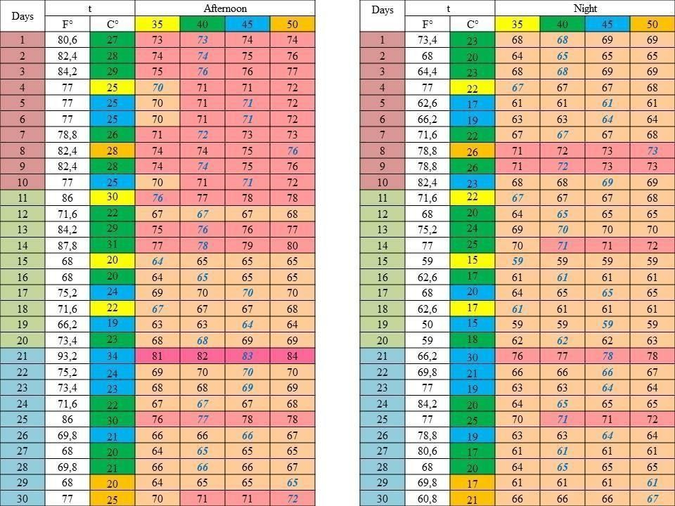
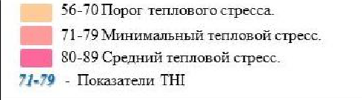
Примечание: Температура по Фарангейту (F), по Цельсию (°С).
В течение 10 дней по завершении синхронизации температура окружающей среды в среднем была 24,0±1,54°С. Вместе с тем, влажность воздуха составила 43,7±1,29%, а скорость ветра была в пределах 3,7±0,42 м/с. THI в среднем составлял 70,0±1,97. В указанный период – 2, 3, 4, 6, 7, 8, 9 дни были в пределах допустимого порога теплового стресса. Так же, наблюдали минимальный тепловой стресс при температурно-влажностном индексе 72-77. Это были 5, 10 дни. Средний тепловой стресс наблюдался при температурно- влажностном индексе на 1 день (83) (таблица 34).
В 2022 году в эксперименте были так же 166 коров, из которых у 14 голов определяли клинические показатели. Анализ клинических показателей коров в период проведения синхронизации свидетельствовал о колебаниях температуры

тела в пределах физиологической нормы - и в среднем составлял 38,5±0,11°С. Дыхание и пульс были незначительно учащенными - 56,8±1,18/мин. и 74,3±0,72/мин., руминация ослаблена - 2,6±0,14 /2 мин.
По результатам УЗИ, проведенных на 30 день после осеменения оплодотворяемость подтвердился у 94,6±2,92% коров, а на 60 день - у 88,6±4,10%. Разницы в результатах ректальных исследований, проведенных на
30 и 60 дни исследования, указывали, что имело место эмбриональной смертности у 6,0%.Экономическая эффективность разработанных протоколов синхронизации половой охоты у коров
При определении экономической эффективности мы учитывали затраты на проведение ветеринарных мероприятий (З_{в}) и экономический эффект от ветеринарных мероприятий (Э_{в}), стоимости теленка, молочных (С_{т1}) и мясных пород (С_{т2}) тенге.
    - Экомическая эффективность ветеринарных мероприятий на 1 тенге затрат (Э_{т}) определяли путем деления экономического эффекта на затраты по осуществлению указанных мероприятий:
Эт = Эв/Зв (1)
Затраты на ветеринарные мероприятия слагались из следующих расходов: оплата труда работников; цены на препараты на 1 голову, стоимость спермадозы на 1 осеменение коровы.
Экономический эффект определяли от стоимости теленка, молочных (С_{т1}) и мясных пород (С_{т2}), по формулам:

Ст1 = 3,61 ∗ Ц (2)
Ст2 = 0,88 ∗ Ц (3)
где, 3,61-количество молока ц, которое можно получить за счет кормов, расходуемых на получение телека от молочных коров; 0,88 – количество прироста мясного скота, ц, которое можно получить за счет кормов, расходуемых на образование приплода мясного скота; Ц – реализационная цена 1 ц молоко базисной жирности, тенге, или 1 ц живой массы крупного рогатого скота высшей упитанности, тенге.
Основанием для расчета зарплаты служили должностные оклады и тарифные ставки. Дневная заработная плата рассчитывалась путем деления месячной ставки на 25,6 дня, а часовая – путем деления дневной ставки на 7 ч.
Цены на препараты на 1 голову рассчитывались путём деления стоимости единицы (флакона) препарата на количество доз, содержащихся в ней, и умножения на количество доз, применённых одной корове:

Цена 1 гол. = (
Цена упаковки

) ∗ Доза на 1 гол.
Объём упаковки
(4)

Также учитывались расходы на: количество введений, если препарат применялся несколько раз. В таблице №35 представлены цены за упаковки и цена препарата на 1 гол. В таблице №36 представлены данные о стоимости препаратов в разработанных нами протоколах синхронизации на 1 гол., тенге.

Таблица 35 – Стоимость ветеринарных препаратов, использованных нами разработанных протоколах синхронизации половой охоты у коров (на 1 голову):

Наименование препарата | Цена за упаковку | Цена на 1 голову | Доза на 1 гол, мл | Кол-во доз в упаковке, мл
СИДР | 6600 | 6600 | 1 шт | 1 шт
Эстрофан | 900 | 900 | 2 | 2
Магэстрофан | 1830 | 549 | 3 | 10
Сурфагон | 250 | 250 | 10 | 10
Тетрамаг | 1905 | 190,5 | 10 | 100
Тетравит | 1493 | 149,3 | 10 | 100
Е-Селен | 1356 | 135,6 | 10 | 100
Синэстрол | 2958 | 591,6 | 2 | 10
АСД ф2 | 1700 | 17 | 1 | 100
Новокаин 0,5% | 150 | 28,5 | 19 | 100
Ацегон | 12275 | 2455 | 2 | 10
Динолитик | 4300 | 2150 | 2,5 | 5
Эстрофантин | 2249 | 647,7 | 3 | 10

Таблица 36 – Расшифровка стоимости препаратов в разработанных нами протоколах синхронизации на 1 гол., тенге

№ схе м | Продол- жительнос ть схем синхро- низации, дни | Кол-во исполь- зуемых препа- ратов, | Кол-во кон- тактов с животными без учета осеменения, раз | Оплодот-воряе- мость коров по схеме, % | Наименование препаратов | Стоимость препаратов на 1 гол., тенге
1 | 2 | 3 | 4 | 5 | 6 | 7
3/4 | 10 | 3 | 3 | 71,4¹ | Сидр¹ Ацегон² Динолитик³ | 6600¹+2455²+2150³= 11205
7 | 10 | 2 | 2 | 83,3³ | СИДР¹ Эстрофантин² | 6600¹+674,7²=7274.7
10 | 10 | 4 | 3 | 74,0² | Сурфагон¹ АСД ф2² Новокаин³ Магэстрофан⁴ | 375¹+(17х4)²+(28,5х4)³+549⁴=1106
11 | 10 | 6 | 3 | 83,0² | Сурфагон¹ Тетрамаг² АСД ф2³ Новокаин⁴ Е Селен⁵ Магэстрофан⁶ | 375¹+190,5²+(17х4)³+(28,5х4)⁴+  135,6⁵+549⁶=1432,1
13 | 14 | 3 | 2 | 83,3² | Эстрофан¹ АСД² Новокаин³ | 900¹+(17х4)²+(28,5х4)³=1082
14 | 10 | 3 | 3 | 75,0² | Сурфагон¹ Эстрофан² Синестрол³ | 250¹+900²+591,6³=1741,6
15 | 10 | 6 | 5 | 85,0² | Сурфагон¹ Тетравит² АСД ф2³ Новокаин⁴ Эстрофан⁵  Синестрол⁶ | 250¹+149,3²++(17х4)³+(28,5х4)⁴+  900⁵+591,6⁶=2072,9
16 | 10 | 5 | 5 | 78,9² | Сурфагон¹ Тетравит² АСД³ Новокаин⁴ Эстрофан⁵ | 375¹+298,6²+(17х4)³+(28,5х4)⁴+  900⁵=1755,6
26 | 10 | 4 | 7 | 70,0² | Сурфагон¹ Магэстрофан² АСД³  Новокаин⁴ вибромассаж клитора | 500¹+549² (17х4)³+(28,5х4)⁴=1231
27 | 10 | 6 | 7 | 72,7² | Сурфагон¹ Тетрамаг² | 375¹+381²+549³+135,6⁴+

Продолжение таблицы 36

1 | 2 | 3 | 4 | 5 | 6 | 7
 |  |  |  |  | Магэстрофан³ Селевет⁴ АСД⁵ Новокаин⁶ вибромассаж клитора | (17х4)⁵+(28,5х4)⁶=1622,6
30 | 10 | 4 | 7 | 75,0² | Сурфагон¹ Магэстрофан² АСД³ Новокаин⁴ Электроэякулятор 7.5V | 500¹+549²+(17х4)³+(28,5х4)⁴=  1231
31 | 10 | 6 | 7 | 76,9² | Сурфагон¹ Тетрамаг² Магэстрофан³ Селевет⁴ АСД⁵  Новокаин⁶ Электроэякулятор 7.5V | 375¹+381²+549³+135,6⁴+ (17х4)⁵+(28,5х4)⁶=1622,6
32 | 10 | 4 | 7 | 72,7² | Сурфагон¹ Магэстрофан² АСД³  Новокаин⁴ Электроэякулятор 10V | 500¹+549²+(17х4)³+(28,5х4)⁴=  1231
33 | 10 | 6 | 7 | 75,0² | Сурфагон¹ Тетрамаг² Магэстрофан³ Селевет⁴ АСД⁵  Новокаин⁶ Электроэякулятор 10V | 375¹+381²+549³+135,6⁴+ (17х4)⁵+(28,5х4)⁶=1622,6
34 | 12 | 2 | 6 | 86,7² | СИДР¹ Эстрофантин² Электроэякулятор 10V | 6600¹+674,7²=7274.7
35 | 14 | 4 | 6 | 92,3² | Сурфагон¹ АСД² Новокаин³  Магэстрофан⁴ Электроэякулятор 10V | 375+(17х4)+(28,5х4)+549=1106
36 | 10 | 6 | 7 | 84,6² | Сурфагон¹ Тетрамаг² АСД³ Новокаин⁴  Е Селен⁵ Магэстрофан⁶ Электроэякулятор 10V | 375+190,5²+(17х4)³+(28,5х4)⁴+135,6⁵+5  49⁶=1432,1
37 | 10 | 3 | 7 | 91,7² | Эстрофан¹ АСД² Новокаин³ Электроэякулятор 10V | 900¹+(17х4)²+(28,5х4)³=1082

таблицах №37 и №38 отражены продолжительность схем синхронизации в днях, количество используемых препаратов, процент оплодотворяемости коров по схеме, количество контактов с животными без учета осеменения, цены на препараты на 1 гол., стоимость сперма дозы на 1 гол., оплата труда работников, экономического эффекта (Э_{в}) и затраты по осуществлению указанных мероприятий (З_{в}), также Экомическая эффективность ветеринарных мероприятий на 1 тенге затрат (Э_{т}) (таблица 37, 38).
Нами разработанные 18 протоколов синхронизации половой охоты показали, что наиболее высокую оплодотворяемость и экономическую эффективность обеспечили протоколы №13, №35 и №37. При их применении оплодотворяемость составила 83,3–92,3%, а экономическая эффективность достигала 8,0 тенге прибыли на 1 тенге затрат.
Протокол №36 (оплодотворяемость – 91,7%) и №11 (83,0%) показали эффективность на уровне 7,7 тенге на 1 тенге затрат. Также высокую биологическую и экономическую результативность продемонстрировали схемы
№14, №15, №16 и №33 (эффективность 7,2–7,5 тенге при оплодотворяемости от 75 до 85%).
Наименьшая экономическая отдача была отмечена у протокола №3, где на
1 тенге затрат приходилось лишь 3,3 тенге прибыли, при самой низкой оплодотворяемости – 71,4%.
Таким образом, экономически обоснованным и биологически эффективным является использование протоколов в комплексе гормональных препаратов, биологически активных веществ (АСД-ф2, Е-Селен, Тетрамаг), электростимуляции половой функции и ежедневное общение утром и вечером по 1 часу с быками-пробниками.
Таким образом, данные расчета экномической эффективности показали, что примененные нами протокола синхронизации половой охоты экономический эффективны от 3,3 тенге до 8,0 тенге на 1 тенге затраты.

Таблица 37 – Основные данные по схемам синхронизации половой охоты у коров мясных пород

№ прото кола синхр ониза ции | Продол- жительн ость схем синхрон и-зации, дни | Кол-во исполь  -  зуемых препа- ратов, | Кол-во кон- тактов с живот- ными без учета осеменен ия,  раз | Оплодот воряемо сть, % | Цена на препара ты на 1 гол., тенге | Стоимос ть спермад озы на 1 гол., тенге | Оплата труда работни ков  (за 1 час), тенге | Затраты на проведе ние ветерина рных меропри ятий (ЗВ),  тенге | Стоимо сть теленка  , тенге | Экономический эффект от ветеринарных мероприятий (Эф), тенге | Экономич еская эффектив ность на 1 тенге затраты, тенге
3,4 | 10 | 3 | 3 | 71,41¹ | 11205 | 2600 | 5580 | 19385 | 83600 | 64215 | 3,3
10 | 10 | 3 | 3 | 74,03² | 1106 | 2600 | 5580 | 9286 | 83600 | 74314 | 8,0
11 | 10 | 5 | 3 | 83,03² | 1432,1 | 2600 | 5580 | 9612,1 | 83600 | 73987,9 | 7,7
13 | 14 | 2 | 2 | 83,33² | 1082 | 2600 | 5580 | 9262 | 83600 | 74338 | 8,0
14 | 10 | 3 | 3 | 75,03² | 1741,6 | 2600 | 5580 | 9921,6 | 83600 | 73678,4 | 7,4
15 | 10 | 5 | 5 | 85,03² | 2072,9 | 2600 | 5580 | 10252,9 | 83600 | 73347,1 | 7,2
16 | 10 | 4 | 5 | 78,93² | 1755,6 | 2600 | 5580 | 9935,6 | 83600 | 73664,4 | 7,4
26 | 10 | 3 | 7 | 70,03² | 1231 | 2600 | 5580 | 9411 | 83600 | 74189 | 7,9
27 | 10 | 5 | 7 | 72,73² | 1622,6 | 2600 | 5580 | 9802,6 | 83600 | 73797,4 | 7,5
30 | 10 | 3 | 7 | 75,03² | 1231 | 2600 | 5580 | 9411 | 83600 | 74189 | 7,9
31 | 10 | 5 | 7 | 76,93² | 1622,6 | 2600 | 5580 | 9802,6 | 83600 | 73797,4 | 7,5
32 | 10 | 3 | 7 | 72,73² | 1231 | 2600 | 5580 | 9411 | 83600 | 74189 | 7,9
33 | 10 | 5 | 7 | 75,03² | 1622,6 | 2600 | 5580 | 9802,6 | 83600 | 73797,4 | 7,5

Продолжение таблицы 37

1 | 2 | 3 | 4 | 5 | 6 | 7 | 8 | 9 | 10 | 11 | 12
34 | 12 | 2 | 6 | 86,73² | 7274,7 | 2600 | 5580 | 15427,7 | 83600 | 68172,3 | 4,4
35 | 10 | 5 | 6 | 84,63² | 1106 | 2600 | 5580 | 9286 | 83600 | 74314 | 8,0
36 | 10 | 2 | 6 | 91,73² | 1432,1 | 2600 | 5580 | 9612,1 | 83600 | 73987,9 | 7,7
37 | 14 | 3 | 7 | 92,33² | 1082 | 2600 | 5580 | 9262 | 83600 | 74338 | 8,0
Примечание: ** - показатели по: ¹ - Жамбылской обл.; ² - Абайская обл.

Таблица 38 – Основные данные по схемам синхронизации половой охоты у коров молочных пород

№ проток ола | Продол- жительн ость схем синхрон и-зации, дни | Кол-во исполь  -  зуемых препа- ратов, | Кол-во кон- тактов с живот- ными без учета осеменен ия,  раз | Оплодот воряемо сть | Цена на препара ты на 1 гол. | Стоимос ть спермад озы на 1 гол. | Оплата труда работни ков  (за 1 час) | Затраты на проведе ние ветерина рных меропри ятий (ЗВ) | Стоимос ть теленка | Экономический эффект от ветеринарных мероприятий (Эф) | Экономич еская эффектив ность на 1 тенге затраты
7 | 10 | 2 | 2 | 83,32³ | 7274.7 | 10000 | 5580 | 22854,7 | 124545 | 101690,3 | 4,4
Примечание: ** - показатели по: 3 – Алматинской области.

    - Обсуждение результатов собственных исследований
Целью настоящей работы было изыскать способы, повышения эффективности схем синхронизации половой охоты у коров
Для достижений этой цели мы поставили ряд задач, решение которых обеспечило изучении мирового опыта по синхронизации половой охоты у коров, совершенствование и разработки собственных протоколов, повышающие эффективность работы половой системы при применении биотехнологических приёмов в воспроизводстве животных.
При этом нами были практический изучены эффективность существующих протоколов синхронизации половой функции у коров. Всего эксперименте были апробированы 38 протоколов синхронизации в различных регионах Казахстана, а именно в южном, юго-восточном, восточном и северном. В каждом из этих регионов мы выбрали по одному хозяйству, где изучали условия содержания, эксплуатации и воспроизводительной функции коров. Работа проводилась в период с 2020 по 2023 гг., частично в рамках научного проекта по прикладным научным исследованиям в области АПК 2018-2020 гг. (О.0879) по научно-технической программе: «Повышение эффективности методов селекции в скотоводстве» по проекту: «Разработка эффективных методов селекции в отрасли племенного мясного скотоводства» по мероприятию: «Изучение проблем воспроизводства в селекции племенных стад и использование современных методов для повышения выхода телят в южном и юго-восточном регионе РК».
В период 2020-2023 гг. в эксперимент были вовлечены 896 коров казахской-белоголовой породы, 162 - голштино-фризской и 274 - симментальской породы. Все хозяйства, где проводились эксперименты были благополучны от инфекционных и инвазионных болезней животных. Условия кормление и содержание коров соответствовали ветеринарно-зоотехническим требованиям. Перед началом работы мы провели анализ воспроизводства стада за два предыдущие годы и на основании этого разработали и согласовали программу повышения репродуктивной функции коров в каждом хозяйстве в отдельности.
В экспериментах к существующим протоколам синхронизации половой охоты у коров, с целью повышения их эффективности, мы добавляли биологический активные вещества как витаминные комплексы, тканевые препараты, естественные стимуляторы половой функции коров – быков пробников (не способные к коитусу). Также для стимуляции половой функции самок применяли массаж клитора, электростимуляцию.
Быки-пробники с фартуками своим видом, издаваемыми звуками, феромонами, обнюхиваниями, облизыванием гениталий, садками и имитации совокупительных движений стимулировали половую активность коров. Помимо этого, быки-пробники определяли оптимальное время осеменения, а также участвовали при рефлексологическом методе диагностики стельности и бесплодия.
Исследования, проведённые в КХ «Ахай» Таласского района Жамбылской области внедрение программы синхронизации половой охоты с использованием

имплантов СИДР и ПРЕ ДЕЛЬТА в сочетании гормональной стимуляции позволило повысить оплодотворяемость до 71,4%. Наши исследования подтверждают выводы Ашенбреннера А.И. и др. (2022), что протокол «Овсинх» в сочетании с препаратом СИДР демонстрирует эффективность на уровне 80,7%. Стимуляции половой охоты с применением препаратов, содержащих прогестерон (CIDR), в сочетании с эстрадиолом и ФСГ, ЛГ, способствует повышению фертильности коров. Результаты наших исследования сходятся с данными Конопельцева И.Г. и Шаклеина Е.В. (2020) которые указывали, что при использовании СИДР сервис-период сокращался на 46,3 дня, индекс оплодотворяемости снижался, а вероятность оплодотворения при первом осеменении увеличивалась на 45%. Однако, в литературе имеются и противоположные мнения. Так, Селунская Л.С. и др. (2018), сообщают, что при применении аналогичной схемы получили результат 55% оплодотворяемости, что на 16,4% ниже по сравнению с протоколом №3.
В основу протокола Овсинх заложено применение двух основных групп препаратов и их аналогов: гонадотропный-релизинг гормон (GnRH, гонадорелин, гонадолиберин и др.) и простагландин F2-α (PGF2α,). Действие гонадолиберинов заключалось в том, что они участвовали в повышении выработки гонадотропных гормонов гипофизом (фолликулостимулирующего, лютеинизирующего, лютеотропного гормонов) за счет чего происходил созревание фолликулов в яичниках и их овуляция с последующим формированием желтого тела.
Действие же простагландина F2-α заключается в том, что этот препарат вызывал рассасывание жёлтого тела, а также действовал на гладкую мускулатуру матки, вызывая её сокращение. Введение прогестагенового препарата СИДР животным усиливал индуцирование полового цикла, профилактируя иницирование персистентых фолликулов. Считаем, что имплантаты CIDR и Prid Delta эффективно подготавливали половую сферу самок для выживания и продвижения спермиев и зиготы, что обеспечивал наступление беременности, а ежедневное общение с быками-пробниками стимулировали их воспроизводительную функцию через нейроэндокринную систему.
Мы в наших исследованиях обнаружили что, среди использованных схем синхронизации половой охоты наиболее эффективной оказался протокол №7, в котором применялись препараты СИДР интравагинально и Эстрофантин внутримышечно в дозе 3 мл., что в результате получили 83,3±0,91% оплодотворяемости. Подобные результаты были получены нами на коровах казахско-белоголовой породы в ТОО «Азамат» Бескарагайского района Восточно-Казахстанской области (90,2%). Высокая эффективность от комплексного применения простагландинового и прогестеронового препаратов объясняется наиболее благоприятным их сочетанием и взаимно дополняющим их действием. Простагландиновые препараты вызывали регрессию жёлтого тела (лютеолиз), а прогестероновые препараты постепенно накапливаясь в крови тормозяще действовали на развитие фолликул, а удаление их из влагалища вызывали резкое падение уровня прогестерона в крови, что вызывал регрессию жёлтого тела и стимулируя рост фолликул в яичниках, постепенно увеличивая

уровень эстрогенов в крови, что стимулировал проявление половой охоты и последующую овуляцию созревающей фолликулы. Зарубежные учёные Шаклеина Е.В. (2020) в своих исследованиях отмечают высокую эффективность препарата СИДР (90%).
Нами установлено что, в ходе анализе воспроизводства гоштино-фризской породы была обнаружена положительная эффективность программы синхронизации половой охоты с применением Фертибела и Эстрофана. Тем не менее, наилучшие результаты были достигнуты при естественном проявлении половой охоты, что на 12,6% повысило уровень оплодотворяемости. По нашему мнению, что отсрочка осеменения коров, у которых наступает течка, чревата негативными последствиями для их фертильности. Принимая это во внимание, в нашем исследовании все животные, у которых наблюдались спонтанные проявления течки, вовремя были осеменены. Наши данные подтверждают мнения Ядрицева Е.И. (2018), что при естественной охоте процент оплодотворяемости значительно выше.
Комплексное использование витаминов Тетрамаг, который включает витамины A, D3, E и F, а также микроэлементный препарат Е-селен, демонстрирует положительное влияние на здоровье. Витамин A способствует увеличению цитотоксической активности клеток слизистой оболочки матки и маточных желез. Витамин E, в свою очередь, улучшает функции печени, активирует гепатоциты и обеспечивает антиоксидантную защиту от перекисного окисления липидов. Селен защищает клетки от активных форм кислорода, что помогает предотвратить повреждение сперматозоидов и яйцеклеток, тем самым способствуя улучшению репродуктивной функции. В результате применения схемы синхронизации половой охоты мы получили хорошие результаты: 83,0% были стельные. АСД-ф2 оказывал косвенное стимулирующее воздействие на развитие и созревание фолликулов, рост матки и эмбриогенез. Применение этого препарата у высокопродуктивных коров в ключевые моменты беременности способствовал увеличению выживаемости эмбрионов. Наши данные подтверждают Рудакова Р. (2022), и D’Occhio MJ (2019). Считаем, что сочетании гормональной стимуляции с дозированным общением коров с быками- пробниками, а также применении витаминов биологически активных веществ, таких как АСД – ф2 способствовало повышению уровня оплодотвореямости.
В ходе апробации методов синхронизации половой охоты Хитсинх и Овсинх на коровах мясного направления продуктивности были проведены сравнительные исследования их эффективности. Анализ данных показал, что обе схемы имеют высокую результативность, однако применение унифицированного протокола Хитсинх с дополнительным включением биологически активных веществ (АСД-ф2, витаминный комплекс Тетравит) продемонстрировала наиболее выраженный эффект. При использовании базового протокола Хитсинх в охоту пришли 85,0±1,60% коров, а подверженная стельность составило 75,0±1,94%. Включение биологически активных веществ в схему Хитсинх способствовало 100% проявлению половой охоты и увеличению уровня стельности до 85,0±1,60% при снижении индекса осеменения до 1,17 и сервис периода до 69,2 дней.

Метод Овсинх показал более низкий процент прихода коров в охоту (56,2±2,18%), однако уровень стельности составил 78,9±1,78%, что выше, чем при применении стандартного протокола Хитсинх. Метод апробации Хитсинх отличается включением дополнительного эстрогенного гормона в схему синхронизации, что, способствует усилению выраженного эструса (Cevik M., Selcuk M. & Dogan S. 2010). Наши мнения не сошлись с авторами Lima F. A. и др.(2010). Они указывают, что протокол Овсинх показало более высокую стельность по сравнению с Хитсинх у высокопродуктивных голштинских коров. Процент стельности по протоколу Овсинх показало 45,7% на 28-день, что выше на 5,8% в сравнении протоколом Хитсинх.
Основной целью воспроизводства стада является получение одного жизнеспособного телёнка от одной коровы ежегодно. Последнее может быть достигнуто путём внедрения гормональных методов контроля репродуктивной функции животных. Коррекция репродуктивной функции коров с помощью гормональных препаратов значительно улучшает протекание половых процессов в рамках физиологической нормы и способствует повышению рентабельности скотоводства.
В ходе наших исследований мы использовали простые схемы синхронизации половой охоты (Ovsynch) и на их основе изучали влияние различных биологически активных веществ (Тетрамаг, Селевет и АСД ф2), а также механической стимуляции половых органов коров (массаж матки, вибро- и электростимуляция) на эффективность этих схем. В нашем исследовании применялся синтетический аналог гонадотропин-рилизинг гормона - Сурфагон и простагландин F2α - Эстрофан. Постепенно в схему добавлялись биологически активные вещества и методы стимуляции половых органов коров. Эффективность их применения оценивалась по динамике уровня эстрадиола-17β в крови и результатам оплодотворяемости коров.
Нами установлено, что в процессе синхронизации половой охоты у коров в течение первой недели, примерно у 20% животных наблюдалась полноценная стадия возбуждения. Ранее проведённые исследования показали, что ожидание сроков осеменения таких коров по схеме (на 10-й день синхронизации) негативно сказывается на их оплодотворяемости. Поэтому мы решили не дожидаться завершения гормональной обработки и искусственно осеменять всех этих коров. В результате оплодотворяемость коров в трех группах составила в среднем 87,5±2,09%, а в 11 группах - 100%. Эти результаты подтверждают правильность нашего решения о своевременном осеменении коров, пришедших в охоту. В противном случае пропуск естественной половой охоты мог бы привести к бесплодию и увеличению сервисного периода.
Включение в схему синхронизации половой охоты биологически активных веществ, таких как Тетрамаг (содержащий витамины А, D3, E, F) и Selevetum, содержащий витамин E и селенит натрия, способствовало увеличению оплодотворяемости коров на 3,6%. Четырехкратное применение антисептика- стимулятора АСД ф2 (по 20 мл подкожно с интервалом 48 часов) в сочетании с Сурфагоном в дозе 10 мл, также оказало стимулирующее действие, увеличив оплодотворяемость коров на 4,3%.

Кроме того, добавление этих веществ в схемы синхронизации положительно сказалось на динамике уровня эстрадиола-17β. Дополнительные механические стимуляции половых органов также способствовали улучшению сексуальных процессов в организме коров. Эти методы активизировали биохимические процессы в половых органах, увеличивая приток крови к репродуктивным органам, повышая тонус и стимулируя овуляцию, а также подготовку эндометрия к принятию оплодотворенной яйцеклетки. Эффективность дополнительных мер стимуляции половых органов коров при синхронизации половой охоты подтверждается результатами изучения уровня 17β-эстрадиола во время охоты. Физические методы стимуляции гениталий в виде массажа могут увеличить фертильность. Поэтому мы использовали электростимуляцию половых органов в качестве метода физической стимуляции, что положительно сказалось на фертильности коров. По-видимому, этот метод действует на нейроэндокринном и сосудистом уровнях. Также электрическая стимуляция половых органов в сочетании с использованием гомеопатических средств восстанавливает тонус матки. Применение неспецифических методов патогенетической терапии (АСД-ф2, воздействие лазерных лучей), физиотерапии (массаж) и естественных факторов стимуляции половой функции самок (самцы пробники) оказывает положительное влияние на нейроэндокринную функцию животных (Епанчинцева, О. С. 2009, Гармаев, Б. Ц. 2017).
Влияние быков-пробников на эффективность синхронизации половой охоты коров Стимуляция половой функции самок быком пробником оказывает положительное влияние на нейроэндокринную регуляцию и фертильность животных (Skinner et al., 2002). Пробников не способных к коитусу применяют для стимуляции репродуктивной функции самок, определения их половой охоты, повышения уровня оплодотворяемости, профилактики функциональных нарушений яичников и физиологической стимуляции половых процессов. В частности, у животных опытной группы при достижении физиологической зрелости наблюдалось половое возбуждение у 95,2±1,95%, течка у 96,4±1,70%, половая охота у 100% и овуляция у 97,6±1,40% (Гармаев Б. Ц., Цыбикжапов А. Д., 2017). Быки пробники используются не только для определения половой охоты у коров, но и для стимуляции их половой функции. Нейросексуальные стимулы, поступающие от быков-пробников, воздействуют на обонятельные, зрительные и тактильные рецепторы, что, в свою очередь, влияет на соответствующие центры коры головного мозга. Это воздействие затрагивает гипоталамо-гипофизарный комплекс самок, который отвечает за нормальное развитие и проявление половых функций. Использование биостимуляции оказывается достаточно эффективным. Взаимодействие самок с самцом- пробником при сниженной функции гонад способствует улучшению сократительной способности матки, активирует процесс гистогенеза в яичниках, способствует нормализации полового цикла и создает условия для осеменения самок в наиболее подходящий момент. Важно отметить, что использование пробников является естественным и абсолютно безопасным методом

стимуляции, в отличие от гормональных препаратов (Крамская М. С. 2017, Джуланова Н.М. 2016).
Полученные нами данные о влиянии THI на организм коров до, во время и после синхронизации полового цикла ограничивают эффективность схем синхронизации. Повышение температурно-влажностного индекса негативно влияли на созревание яйцеклетки, что в летний период THI отрициательно влиял на оплодотворяющую функцию яйцеклетки, снижая процент стельности на 5– 7%. Таким образом, THI вызывает тепловой стресс, который оказывает основное воздействие на физиологические процессы в организме самок, снижая оплодотворяемость.
Негативное воздействие THI сглаживает проявление феноменов полового цикла и затрудняет визуальное наблюдение за эструсом. Наши данные подтверждают мнениям Hansen PJ. (2013). Снижение частоты выявления эструса является следствием негативного воздействия THI на половое поведение коров и снижение уровня эстрадиола-17. Кроме того, негативное воздействие THI в определённой степени снижает фертильность коров, поскольку может повредить как яйцеклетку, так и ранний эмбрион.
Известно, что яйцеклетки самок формируются в яичниках с момента рождения и подвергаются различным изменениям в процессе развития и полового созревания. Фолликулы и яйцеклетки могут быть повреждены из-за теплового стресса задолго до овуляции. Ранние эмбрионы подвержены негативному влиянию внешних факторов. Наши данные подтверждают исследования Miętkiewska, K. (2022), что тепловой стресс в первый день после эструса снижает оплодотворяемость и развитие эмбрионов, в то время как стресс на третий день не оказывает значительного влияния.
В период с 2020 по 2022 годы мы обнаружили, что за 10 дней до синхронизации половой охоты индекс теплового стресса (THI) составлял 74,50±1,31, 78,20±2,11 и 72,80±0,72, что в определенной степени повлияло на динамику созревания фолликулов. По нашему мнению, THI за три дня до искусственного осеменения снижает оплодотворяемость. Изменения THI также сказались на клинических показателях. Состояние коров ухудшалось, наблюдалась слабость, снижение потребления корма, умеренное повышение температуры, учащение дыхания и пульса.
Таким образом, результаты синхронизации половой охоты у коров в значительной степени зависели от THI, который вызывал температурный стресс и снижал оплодотворяемость. В 2021 году THI был на 5,6±0,03 выше по сравнению с 2020 годом, а оплодотворяемость оказалась ниже на 9,7±0,78%. Кроме того, по сравнению с 2022 годом THI был выше на 7,3±0,56, а оплодотворяемость снизилась на 13,8±0,36%. Тепловой стресс и повышение THI негативно влияют на оплодотворяемость и результаты синхронизации у коров.
Резюмируя вышеизложенное считаем, что оптимизация протоколов синхронизации половой охоты требует комплексного подхода, который включает гормональную стимуляцию, использование биологически активных веществ физические методы воздействия и управление стрессовыми факторами.

Протоколы, использующие прогестагеновые импланты СИДР/Пред Дельта демонстрируют позитивную эффективность в синхронизации половой охоты.
Добавление биостимуляторов, таких как АСД–ф2 и витаминные комплексы (Тетрамаг, Е-Селен), способствуют улучшению физиологического состояние животных и повышению их фертильности.
Физические методы стимуляции, такие как массаж и электростимуляции, способствуют улучшению кровоснабжения репродуктивных органов, что увеличивает шансы на успешное зачатие и развитие беременности.
Включение быков-пробников в схемы синхронизации половой функции дополнительно стимулирует репродуктивную функцию коров, увеличивает вероятность обнаружение половой охоты, способствует своевременному осеменению и таким образом позитивно влияет на индекс осеменения, сокращая сервис-период.
Необходимо учитывать влияние теплового стресса при проведении программ синхронизации половой охоты, особенно в регионах с жарким климатом.
Результаты проведённых исследований внедрены в хозяйствах, где проводили работы, в учебные процессы вузов четырёх регионов Казахстана, а также могут быть рекомендованы для внедрения в практику животноводческих хозяйств с целью повышения репродуктивной эффективности коров вне зависимости от направления хозяйственного использования животных.

ЗАКЛЮЧЕНИЕ
- Бесплодие в хозяйствах различных регионов Казахстана имеет широкое распространение 30-40%, что обуславливает яловость коров. Так, в КХ
«Ахай» яловость составил 35%, в ТОО «Ақсүт ЛЛС» - 12,2%, в СПК «Азамат 2»
- 27,4%, в ТОО «Уштерек и К» - 18,3%. Преждевременное прерывание беременности во всех хозяйствах регистрировались от 3 до 10% коров. Распространённость бесплодия, яловости и преждевременного прерывания беременности зависело от культуры ведения животноводства. Целенаправленная работа, согласно разработанными программами организации воспроизводства стада позволил повысить воспроизводительную функцию коров, профилактировать бесплодие и яловость.
- Разработанные нами протокола синхронизации половой охоты, обеспечивали оплодотворяемость коров свыше 70%. Наилучшие результаты оплодотворяемости (83,3 ± 0,91%) получены при комплексном применении GnRH, PGF₂α, прогестагенов (CIDR и Прид Дельта) и быков-пробников.
Введение в протокола синхронизации АСД-ф2, Е-Селена, Тетрамага повышало оплодотворяемость до 83,0 ± 2,73%. Также высокие результаты оплодотворяемости были достигнуты при использовании Эстрофана и АСД-ф2 - 83,3 ± 1,29%.
Модифицированный метод Хитсинх с добавлением Тетравита и АСД-ф2 вызывал половую охоту у 100% коров, из которых 85,0 ± 1,60% стали стельными. Применение электростимуляции гениталий (7,5V-10V, 3 мин) и вибромассажа клитора в течение 3 мин. позитивно влияло на половую функцию коров, что отражался на их оплодтворяемости (75,0±1,50 и 76,9 ± 1,52%), а комбинация с применением быков-пробников давала максимальный эффект
(84,6 ± 1,30% и 92,3 ± 0,96%) стельности.
- Установлено, что отрицательные климатические факторы, в частности температурно влажностный индекс (THI) как стрессовый фактор негативно влияли на эффективность синхронизации половой охоты, снижая оплодотворяемость и выживаемость эмбрионов на ранних стадиях их развития.
- Экономическая эффективность разработанных нами протоколов синхронизации половой охоты составила от 7,8 до 8,1 тенге на 1 тенге затрат: Протокол №11 — 83,0% (7,7 тг.), №13 — 83,3% (8,0 тг.), №35 — 84,6% (8,0 тг.),
№36 — 91,7% (7,7 тг.), №37 — 92,3% (8,0 тг.). Эти схемы показали наилучшее соотношение затрат и результаты оплодотворяемости.
- Разработана рекомендация по повышению эффективности синхронизации половой охоты у коров и внедрены в учебный процесс вузов РК и в хозяйствах, где проводились исследования.

ПРАКТИЧЕСКИЕ РЕКОМЕНДАЦИИ
На основе результатов проведенных исследований рекомендуем:
- Для профилактики бесплодия у коров следует регулярно проводить акушерско-гинекологическую диспансеризацию маточного поголовья. В период синхронизации половой охоты необходимо учитывать негативные климатические факторы (температурно-влажностный индекс – THI), вызывающие стресс, снижающие репродуктивную функцию коров.
- Эффективность биотехнологических приемов воспроизводства крупного рогатого скота достигается при использовании современных, научно обоснованных методов, которым отвечает разработанные нами протокола синхронизации половой охоты, а именно: №11, №13, №35, №36 и №37, приведенные в разработанные нами рекомендации по повышению эффективности схем синхронизации половой охоты у коров (утвержденный УМС НАО «Торайгыров университет», протокол №9 от «28» мая 2025г.).

СПИСОК ИСПОЛЬЗОВАННЫХ ИСТОЧНИКОВ
- Вопросы экспорта животноводческой и растениеводческой продукции Казахстана в КНР обсудили в Урумчи. https://www.gov.kz/memleket /entities
/moa/press/news/details/898778?lang=ru. 09.12.2024.
- Ball P.J.H., Peters A.R. Reproduction in Cattle Third Edition. – 2004. –191 p.
- Отчет НИР о научно-исследовательской работе прикладные научные исследования в области АПК 2018-2020 гг. (о.0879) по научно-технической программе: «Повышение эффективности методов селекции в скотоводстве» по проекту: «Разработка эффективных методов селекции в отрасли племенного мясного скотоводства» по мероприятию: «Изучение проблем воспроизводства в селекции племенных стад и использование современных методов для повышения выхода телят в южном и юго-восточном регионе» (заключительный 2018-2020 г.).
- Haile-Mariam M., van den Berg I., Ho P.N., Pryce J.E. Synchronization of breeding and its impact on genetic parameters and evaluation of female fertility traits
// J Dairy Sci. – 2023. - №106(1). – Р.392–406. https://doi.org/10.3168/jds.2022- 22232.
5. Serdyuchenko I.V., Khoroshailo T.A., Kozub Y.A. Peproducing the qualities of cows with different methods of synchronization of sexual hunting // III International Scientific Conference: Agritech-III-2020: Agribusiness. - Environmental Engineering And Biotechnologies. – 2020. – 42017 p.
- Lehimcioğlu N.C., Öztürkler Y., Yildiz S., Ari U.Ç. The Effect Of Intrauterine Infusion Of Carvacrol After Insemination On Conception Rate In Repeat Breeder Cows Subjected To Progesteron Based Estrus Synchronization Protocol // Kafkas Universitesi Veteriner Fakultesi Dergisi – 2019. – Р.633-638.
- Powell J.G., Lester T.D., Rowe M.P., Williams C.L. Rorie Evaluation of a modified progestin-Select Synch estrous-synchronization protocol in beef cows and heifers // The Professional Animal Scientist. – 2018. – Vol. 34, Iss. 6 - 536 p.
- Montero-Pardo A.J., Hernández-Cerón S., Rojas-Maya J., Valencia A., Rodríguez-Cortez C.G. Gutiérrez Increased cleavage and blastocyst rate in ewes treated with bovine somatotropin 5 days before the end of progestin-based estrous synchronization // Animal Reproduction Science - 2011.- Vol. 125, Iss. 1. – P. 69-73. 9 Гавриченко Н. Синхронизация половой охоты у коров // Белорусское Сельское хозяйство Ежемесячный научно – практический аграрный журнал
Белорусское сельское хозяйство. – 2014.- №11 (151).
- Аминова А.Л., Юмагузин И.Ф. Диагностика половой охоты у молочных коров // Современное состояние, традиции и инновационные технологии в развитии АПК материалы международной научно-практической конференции в рамках XXIX международной специализированной выставки
«АГРОКОМПЛЕКС-2019». – 2019. - №2. – С. 3-4.
- Глаз А.В. Пути интенсификации воспроизводства стада в скотоводстве: рекомендация. – Гродно: ГГАУ, 2011. – 6 с.
- Белик С.В. Разработка способов повышения оплодотворяемости коров в условиях молочных комплексов: дисс. канд. вет. наук. – 2016. – 4 с.

- Зямилев И.Г. Характеристика воспроизводительной функции коров Бестужевской породы в условиях Республики Башкортостан: автореф. дис. канд. биол. наук. 03.00.13. - Троицк, 2008.- 3 с.
- Topas W.P., Sri G., Surya A.P., Asmarani K., Agung B., Erif M. N. S., Yosua
K. A., Dwi S. D., Sihotang Y. Comparation of Physiology, Diameter of Ovary and Follicle at PO Cows Treated Different Method of Estrus Synchronization // IOP Conference Series: Earth and Environmental Science, 2023. - №1174(1). – 12032 р. https://doi.org/10.1088/1755-1315/1174/1/012032.
- Lamb G.C., Mercadante VR. Synchronization and artificial insemination strategies in beef cattle // Vet Clin N Am Food Anim Pract. – 2016. - №32(2). – Р.335–
347. https://doi.org/10.1016/j.cvfa.2016.01.006.
- Serdyuchenko I., V., Khoroshailo T., A., Kozub Y., A. Reproducing the qualities of cows with different methods of synchronization of sexual huntingIOP Conf. Series: Earth and Environmental Science. – 2020. - №548(4). - 42017 р. https://doi.org/10.1088/1755-1315/548/4/042017.
- Тернавщенко К.О. Методика планирования воспроизводства стада на основе синхронизации половой охоты // Аграрный вестник Урала. – 2011. – №
11(90). – С. 15-17.
- Adamczyk K., Makulska J., Jagusiak W., Weȩglarz A. Associations between strain, herd size, age at first calving, culling reason and lifetime performance characteristics in Holstein-Friesian cows // Animal. - 2017. - №11(2). – Р. 327–334. https://doi.org/10.1017/S1751731116001348.
- Rocha Travis Cody. Effect of Prostaglandin F2α at Initiation of 7-d CO- Synch + CIDR Protocol on Estrus and Conception Rates in a Split-time Artificial Insemination Program: Dissertations master of animal science. – 2018. – 15 р.
- Madureira A.M.L., Polsky L.B., Burnett T.A., Silper B.F., Soriano S., Sica A.F., et al. Intensity of estrus following an estradiol-progesterone-based ovulation synchronization protocol influences fertility outcomes // J Dairy Sci. – 2019. - №102. – Р.3598–3608. https://doi.org/10.3168/jds.2018-15129
- Damini A., Rashmi S., Goswami M., Sharma. Estrous synchronization in cattle, sheep and goat // Multidisciplinary Reviews. - 2023. - №6(1). – 1 р. https://doi.org/10.31893/multirev.2023001.
- Nebel R.L., Walker M.L., Mcgilliard, C. H., Allen, G. S. and Heckman, W.
L. (2004): Timing of artificial insemination of dairy cows: fixed time once daily versus morning and afternoon// J. Dairy Sci. - 77: 3185-3191.
- Marcelo M., Seneda S., Sofia B. D., Amanda F. Z., Amauri A.A., Fabio M. Folliculogenesis, Fertility and Biotechnology in Dairy Cattle // New Advances in the Dairy Industry. – 2021. https://doi.org/10.5772/intechope n.101243.
- Yizengaw L. Review on Estrus Synchronization and Its Application in Cattle
// International Journal of Advanced Research in Biological Sciences (IJARBS). – 2017. - №4(4). – Р.67–76. https://doi.org/10.22192/ijarbs.2017.04.04.010.
- Хон Ф.К. Синхронизация охоты у телок при переходе от естественной случки к искусственному осеменению // Главный зоотехник, 2016. – № 12 – С. 3-7.

- Хон Ф. К. Средства и методы регулирования воспроизводительной функции животных // Приоритетные направления регионального развития: материалы Всероссийской (национальной) научно-практической конференции с международным участием. - Курган. - 2020. - С. 840-843.
- Oosthuizen N., Lansford A.C., Canal L.B., Fontes P.L.P., Sanford C.D., Dahlen C.R., et al. Comparison of two alternate PGF2α products in two estrus synchronization protocols in beef heifers // J. Anim Sci. – 2018. - №96. – Р.1388– 1395; https://doi.org/10.1093/jas/sky059 .
- Tschopp J.C., Bó G.A. Success of artificial insemination based on expression of estrus and the addition of GnRH to an estradiol/progesterone-based protocol on pregnancy rates in lactating dairy cows // Anim Reprod Sci. – 2022. - №238. – 106954 р. https://doi.org/10.1016/j.anireprosci.2022.106954.
- Saini G., Kumar S., Pandey A.K., Singh H., Virmani M. Presynchronization with simultaneous administration of GnRH and prostaglandin F2α (PGF2α) 7 days prior to Ovsynch improves reproductive profile in Hariana zebu cow // Trop Anim Health Pro. – 2023. - №55(1). -19 р. https://doi.org/10.1007/s11250-022-03439-6
- Tschopp J.C., Macagno A.J., Mapletoft R.J., Menchaca A., Bó G.A. Effect of the addition of GnRH and a second prostaglandin F2α treatment on pregnancy per artificial insemination in lactating dairy cows submitted to an estradiol/progesterone- based timed-AI protocol // Theriogenology. – 2022. - №188. – Р.63–70. https://doi.org/10.1016/j.theriogenology.2022.05.019.
- Kausar R., Khanum S.A., Hussain M., Hussain T, Ahmad N, Ahmad L et al. Estrus synchronization and conception rates using locally prepared methylacetoxy- progesterone sponges in cyclic and acyclic nili-ravi buffaloes (Bubalus bubalis) // Pak Vet J. – 2013.- №33. – Р.433–437.
- Hölper M., Bretzinger L., Randi F., Heuwieser W., Borchardt S. Effect of dose and frequency of prostaglandin F2α treatments during a 7-day Ovsynch protocol with an intravaginal progesterone releasing device on luteal regression and pregnancy outcomes in lactating Holstein cows // J. Dairy Sci 2023. - №106(1). – Р.755–768. https://doi.org/10.3168/jds.2022-22245.
- Rocha C.C., Martins T., Mello B.P., Dalmaso de Mello G, Motta I.G., Lemes
K.M. et al. Comparing the effect of estradiol benzoate and 17β-estradiol plus progesterone on follicular turnover and development, and pregnancy outcomes in a timed artificial insemination protocol // Theriogenology. – 2022. - №192. – Р.73–80. https://doi.org/10.1016/j.theriogenology.2022.08.033.
- Гансе А.Э. Определение гормонального статуса зебувидного скота при диагностике стадии возбуждения // Вестник Алтайского государственного аграрного университета. – 2019. – № 6(176). – С. 113-117.
- Tarso G., Apgar A., Melba O., Gastal E., Gastal L. Relationships between follicle and corpus luteum diameter, blood flow, and progesterone production in beef cows and heifers: preliminary results // Animal reproduction. - 2016. - №13(2). – Р.81-
92. doi: 10.21451/1984-3143-AR797.
- Bezdicek J., Makarevich A., Stadnik A. Analysis of factors affecting the quantity and quality of embruo production in superovulated cows // Zuchtungskunde. 2015. - Vol. 87. - № 4. - P. 249–264.

- Mehmood M.U., Mehmood S., Riaz A. etc. Superovulatory response in Summer anestrus Buffaloes and cattle treated with estrus synchronization protocol // Journal of animal and plant science. - 2012. - Vol. 22. - № 4. - P. 888–893.
- Ahmed T., Cristian P., Michela C. Synchronization of estrus and ovulation in dairy cattle // SPERMOVA, 2019. - №9(1). – Р.1-13. doi: 10.18548/ASPE/0007.01
- Бригида А.В., Бурсаков С.А., Скачкова О.А. Факторы, влияющие на реакционный ответ яичников коров -доноров эмбрионов при введении экзогенных гонадотропинов (обзор) // Достижения науки и техники АПК. – 2018. – Т. 32, № 6. – С. 56-63. https://doi.org/10.24411/0235-2451-2018-10614.
- Moraes F.L.Z., Morotti F., Costa C.B., Lunardelli P.A., Seneda M..M. Relationships between antral follicle count, body condition, and pregnancy rates after timed-AI in Bos indicus cattle // Theriogenology. – 2019. - №136. – Р.10-14. DOI: 10.1016/j.theriogenology.2019.06.024.
- Stevenson J.S., Atanasov B. Changes in body condition score from calving to first insemination and milk yield, pregnancy per AI, and pregnancy loss in lactating dairy cows: A meta-analysis // Theriogenology, 2022. - №193. – Р. 93-102.
- Kim I. H., Jeong, J. K., & Kim, U. H. (2023). Impact of postpartum time period associated body condition score on reproductive performance in dairy cows. Theriogenology, 209, 107–114. https://doi.org/10.1016/j.theriogenology.2023.06.034 43 Laís G., Miguel H.A.S., Fabiana F.B., Joanir P. E., Marcelo F.G., Nogueira H.N.K., Pietro S.B., José B.S.F., Luiz F.B. Genetic Parameters and Genome-Wide Association Studies for Anti-Müllerian Hormone Levels and Antral Follicle Populations Measured After Estrus Synchronization in Nellore Cattle // Journals
Animals. - 2020. – Vol.10(7). – 1185 р. 10.3390/ani10071185.
- Акжигитов Н.А., Джуланов М.Н., Джуланова Н.М. Сравнительные методы экспресс диагностики стельности у коров. Материалы международной научной конференции студентов, аспирантов и молодых ученых «знания молодых для развития ветеринарной медицины и АПК страны». - СПб, Издательство ФГБОУ ВО СПбГАВМ, 2019. - 4 с.
- Wolfenson D., Roth Z. Impact of heat stress on cow reproduction and fertility. Animal frontiers : the review magazine of animal agriculture, 2018. - №9(1). – Р.32–
38. https://doi.org/10.1093/af/vfy027.
- Джакупов И. Т., Алькеев Д. К., Жарылгасынов С.С. Анализ состояния импортных быков производителей в Республике Казахстан и их спермапродукция в зависимости от сезона года // Вестник Науки Казахского агротехнического университета им. С. Сейфуллина (междисциплинарный). – 2017. - № 1(92). – С. 75-80.
- Авдеенко В. С., Молчанов А. В., Жажгалиева А. Т., Перерядкина С. П., Кемешев Ж.О. Апробация гормональных препаратов для синхронизации полового цикла и индукции овуляции у мясного скота // Известия Оренбургского государственного аграрного университета, 2018. - №3 (71). – Р. 190-193.
- Ginther O.J., Shrestha H.K., Fuenzalida M.J., Shahiduzzaman A.K., Hannan M.A., Beg M.A. Intrapulse temporality between pulsesof a metabolite of prostaglandin F2á andcirculating concentrations of progesteronebefore, during, and after spontaneousluteolysis in heifers // Theriogenology. - 2010. - №74. – Р.1179-1186.

- Meglić P., Špoljarić B. *, Štibrić G., Samardžija M., Lojkić M., Prvanović N.Babić, Maćešić N., Karadjole T., Šavorić J., I. Folnožić J. Grizelj I. Butković D. Gereš, Vince S. Ovsynch based protocols in reproductive management and infertility treatment in dairy cows - when and why? // Veterinarska Stanica. - 2023. - №54 (2). https://doi.org/10.46419/vs.54.2.8.
- Rodolfo C., Cardoso Bruna R.C., Alves G., Williams L. Neuroendocrine signaling pathways and the nutritional control of puberty in heifers. Animal reproduction, 2018. - №15. – Р.868-878. doi: 10.21451/1984-3143-AR2018-0013
- Liuel Y. Review on Estrus Synchronization and Its Application in CattleInt
// J. Adv. Res. Biol. Sci. – 2017. - Vol. 4(4). - P. 67-76.
- Oliveira L.S.R., Souza A.L.B., Kozicki L.E., Segui M., Pedosa V.B., Dell’Aqua Junior, J.A., Weiss, R. R., Abreu A.C.M.R. Potential of deslorelin as inductor of ovulation for fixed-time artificial insemination in primiparous Bos taurus indicus cows in // Veterinária e Zootecnia. – 2017. – 24. – Р.363-372.
- Hubner A.M., Peixoto P.M.G., Hillesheim J., Canisso I.F., Lima F.S. Effect of GnRH 7 Days before Presynchronization with Simultaneous PGF2α and GnRH on Reproductive Outcomes in Holstein Dairy Cows. Front // Vet. Sci. – 2020. - №7. – Р.516-574. doi: 10.3389/fvets.2020.574516.
- Stevenson J.S. Physiological predictors of ovulation and pregnancy risk in a fixed-time artificial insemination program // J. Dairy Sci. – 2016. - №99(12). – Р.10077-10092. doi:10.3168/jds.2016-11247.
- Oosthuizen N., Canal L.B., Fontes P.L.P., Sanford C.D., DiLorenzo N., Dahlen C.R., Seidel G.E., Lamb G.C. Prostaglandin F2α 7 d prior to initiation of the 7-d CO-synch + CIDR protocol failed to enhance estrus response and pregnancy rates in beef heifers // J. ournal of animal science, 2018. - №96(4). – Р.1466–1473. https://doi.org/10.1093/jas/sky058.
- Редкозубова Л. Регулируем половой цикл у коров и телок / Л. Редкозубова // Животноводство России. – 2018. – № 12. – С. 52-54.
- Вареников М.В., Лиепа В.Л., Котельникова М.В., Турчина В.И. Эффективность осеменения зависит от уровня прогестерона // Молочное и мясное скотоводство. – 2014. – № 2. – С. 19-21.
- Малахова Л.С. Концентрация прогестерона и эстрадиола у зааненских коз в течение полового цикла // Вестник АПК Ставрополья. – 2016. – № 2(22). – С. 50-53.
- Шириев В.М., Аминова А.Л., Губайдуллин Г.Х. Эффективность применения биорегуляторов нового поколения в воспроизводстве крупного рогатого скота // Достижения науки и техники АПК. – 2010. – № 1. – С. 52-53.
- Бисенғалиев Р. М., Абдрахманов Т. Ж., Бакишева Ж. С., Бакишев Т. Г. Герефорд тұқымы сиырларының күйітін келтірудегі гормоналдық синхронизациялау әдістері // Ғылым және білім. – 2023. – No. 1-1(70). – P. 224-
238. – DOI 10.52578/2305-9397-2023-1-1-224-233.
- Тургумбеков А.А., Койбагаров К.У., Алимбекова М.Е., Усенбеков Е.С. Динамика роста субдоминантных, доминантных фолликулов и техника узи сканирования яичников у коров // Ізденістер, нәтижелер – Исследование, результаты. – 2021. - № 2 (90). - С.62-70. https://doi.org/10.37884/2-2021/7.

- Хон Ф.К. Регулирование воспроизводительной функции коров в мясном скотоводстве // Актуальные проблемы животноводства в условиях импортозамещения : Сборник статей по материалам международной научно- практической конференции, посвященной памяти доктора биологических наук, профессора, Заслуженного деятеля науки РФ Булатова Анатолия Павловича, Лесниково, 25 апреля 2018. - С. 317-323.
- Христиановский П.И. Использование ультрадисперсных частиц двуокиси кремния для повышения оплодотворяемости коров при фронтальном осеменении // Животноводство и кормопроизводство. – 2020. – Т. 103, № 2. – С. 75-81. – https://doi.org/10.33284/2658-3135-103-2-75.
- Bridges G.A., Day M. L., Geary T. W., Cruppe L.H. (). Deficiencies in the uterine environment and failure to support embryonic development // Journal of Animal Science, 2013. - №91. – Р. 3002-3013. https://doi.org/10.2527/jas.2013-5882 65 Панкратова А.В. Синхронизация охоты коров в молочном скотоводстве
/ А. В. Панкратова, Г. Ю. Косовский, Ш. Н. Насибов // Ветеринарная патология. – 2016. – № 2(56). – С. 45-49.
- Сарсадских А.А. Регуляция воспроизводства крупного рогатого скота с помощью гормональных препаратов на основе бусерелина и D-клопростенола / А. А. Сарсадских, С. В. Абрамов // Молочное и мясное скотоводство. – 2015. –
№ 3. – С. 29-32.
- Sari B., Hendri H., Zaituni U. Pengaruh Pemberian Capriglandin dan Lutalyse Terhadap Service Perconception, Conception Rate dan Ovarium pada Sapi Simmental
// Journal of Livestock and Animal Health, 2022. - №5(2). – P.78-84. https://doi.org/10.32530/jlah.v5i2.564.
- Nabila A., Pudji S., Sri P., Madyawati T.S., Endang S. Angka kebuntingan sapi perah dengan korpus luteum persisten setelah pemberian kombinasi prostaglandin F2α dan gonadotropin. 2021. - №10(2). – Р.59-64. https://doi.org/10.20473 /OVZ. V10I2.2021.59-64.
- Mukkun R., Muhammad R., Yusuf L., Abdul L., Toleng H., Sonjaya H. Effectiveness of estrous synchronization using prostaglandin (PGF2α) in Bali cows. - 2021. - №788(1). – 012138 р. https://doi.org/10.1088/1755-1315/788/1/012138
- Ramirez V., Ávila-Rueda S., Ramos-Juárez S. del R., Cansino-Arroyo J.A., Hernández-Cruz A., Cruz-Bacab L.E., Becerril-Pérez C. M. Luteolytic failure as the cause of low efficiency in synchronization with prostaglandins in cows under tropical grazing // Agro Productividad. - 2023. https://doi.org/10.32854/agrop.v16i2.2277.
- Level of IGF1 in follicular fluid associated with IVF pregnancy outcome in the application of growth hormone // Ginekologia Polska. – 2022. – https://doi.org/10.5603/gp.a2021.0232.
- McArdle C.A., Holtorf A.P. Oxytocin and progesterone release from bovine corpus luteal cells in culture: effects of insulin-like growth factor I, insulin, and prostaglandins // Endocrinology. – 1989. - №124(3). – Р.1278-1286. https://doi.org/10.1210/endo-124-3-1278.
- Cihan K., Necdet C., Lehimcioğlu H., Oral S., Yildiz S., Kaya M., Kuru A., Kafar Z.Ş., Metin P. The effects of cosynch-56 protocol on pregnancy rates of cows

and heifers presynchronized with a single dose of pgf(2 alpha) // Revue Méd. Vét. - 2015. - Vol.166 (3). - P.90-95.
- Luis P., Dovilė T. Administration of Beta-Nerve Growth Factor during the Preovulatory Stage Improves Endocrine and Luteal Function in Dairy Heifers // Animals, 2023. - №13(6). – Р.1004-1004. doi: 10.3390/ani130610041
- Cerri R.L., Chebel R.C., Rivera F., Narciso C.D., Olivera R.A., Thatcher W.W., Santos J.E.P. Concentration of progesterone during the development of the ovulatory folicle: I. Ovarian and embryonic responses// J. Dairy Sci. 2011. - Vol.94. -
P. 3342- 3351.
- Bisinotto RS, Pansani MB, Castro LO, et al. Effect of progesterone supplementation on fertility responses of lactating dairy cows with corpus luteum at the initiation of the Ovsynch protocol // Theriogenology. - 2015. - №83(2). – Р.257-
265. doi:10.1016/j.theriogenology.2014.09.021
- Pursley J.R., Jeffrey Stevenson, Ernest Minton. Ovarian follicular waves in dairy cows after administration of gonadotropin releasing hormone at estrus // J. Dairy Sci. - 1993. - №76. - P. 2548-2560.
- Ana P., Machado M., Gilson A., Pessoa M., Iolanda B., Rubin. Conception rate according to sire, body condition score and estrus occurrence of suckled Bos taurus beef cows submitted to timed artificial insemination // Arquivo Brasileiro De Medicina Veterinaria E Zootecnia. - 2022. - №74(3). – Р.375-382. https://doi.org/10.1590/1678- 4162-12462
- Абилов А.И., Жолдасбеков А.К., Тагаев О.О. Состояние воспроизводительной способности мясных коров казахской белоголовой породы в условиях Западного Казахстана // Ветеринарный врач, 2024. - №2. – Р. 4-14. doi: 10.33632/1998-698Х202424.
- Джуматаева К.К., Акжигитов Н.А. Апробация схемы синхронизации половой охоты у коров молочного направления продуктивности в условиях ТОО
«АКСҮТ LLC» Алматинской области. Материалы Международной Научно- Практической Конференции «Сейфуллинские Чтения – 18: «Молодёжь И Наука – Взгляд В Будущее». - Нұр-Сұлтан. - 2022. –Т. I, Ч. IІI. - С. 113-116.
- Ткачев А. В. Проявление признаков половой охоты у коров и телок случного возраста в течении суток при беспривязном содержании / А. В. Ткачев, Ю. Ю. Шахова // Научно-технический бюллетень Института животноводства Национальной академии аграрных наук Украины. – 2020. – №123. – С. 176-183.
- Мирончик С. В. Синхронизация половой охоты у коров по протоколам "Ovsynch 48" и "Ovsynch 56" // Эпизоотология, иммунобиология, фармакология и санитария. – 2019. – № 1. – С. 10-14.
- Усенбеков Е.С., Койбагаров К.У., Умитжанов М.У. Анализ репродуктивной функции коров ТОО «Байсерке - Агро» и эффективность лечения анэструса препаратом CIDR. Динамика взаимоотношений различных областей науки в современных условиях // Сборник статей Международной научно-практической конференции. - 2019. - Ч.2. – 216 с.
- Musal B., Türkyilmaz S., Beceriklisoy H.B., Peker C., Uçar E.H. Effects of subclinical mastitis on serum estradiol and tumour necrosis factor alpha levels during

estrus in dairy cows // Kafkas Univ Vet Fak Derg. – 2016. - №22(5). – Р.653–658. https://doi.org/10.9775/kvfd.2016.150007
- Кац Е.О. Современные схемы синхронизации полового цикла у крупного рогатого скота // Молодежь и наука. – 2021. – №10.
- Базыльникова А. Д. Синхронизация половой охоты у крупного рогатого скота / А. Д. Базыльникова, А. С. Большакова // Молодежь и наука. – 2016. – №
10. –12 с.
- Эффективность схем синхронизации эстрального цикла у коров молочных пород и оптимальное время искусственного осеменения // Наука и образование. – 2023. – № 4-1(73). – С. 182-194. – DOI 10.52578/2305-9397-2023- 4-1-182-193.
- Сравнение двух схем синхронизации половой охоты с применением простагландина и релизинг гормона / А. Соломахин, М. Вареников, А. Павлов, Р. Галямов // Молочное и мясное скотоводство. – 2013. – № 7. – С. 36-37.
- Гаврилов Б.В. Факторы, влияющие на результативность протоколов стимуляции овуляции / Б. В. Гаврилов, И. В. Коваль // Итоги научно- исследовательской работы за 2021 год: Материалы Юбилейной научно- практической конференции, посвященной 100-летию Кубанского ГАУ, Краснодар, 06 апреля 2022 года / Отв. за выпуск А.Г. Кощаев. – Краснодар: Кубанский государственный аграрный университет имени И.Т. Трубилина, 2022. – С. 180-183.
- Быстров А. Д. Применение программы Ovsynch в молочном скотоводстве // Молодежь и наука. – 2018. – № 2. – 60 с.
- Казанина М.А. Оценка эффективности синхронизации охоты у крупного рогатого скота / М. А. Казанина, Л. А. Иванова // Роль аграрной науки в устойчивом развитии сельских территорий: Сборник VI Всероссийской (национальной) научной конференции с международным участием, Новосибирск, 20 декабря 2021 года. – Новосибирск: Издательский центр Новосибирского государственного аграрного университета "Золотой колос", 2021. – С. 605-607.
- Патент № 2804945 C1 Российская Федерация, МПК A61D 19/00. Способ синхронизации полового цикла коров: № 2022132866: заявл. 15.12.2022 : опубл. 09.10.2023 / Т. В. Зубова, В. А. Плешков, Ф. Н. Хитрий; заявитель Федеральное государственное бюджетное образовательное учреждение высшего образования "Кузбасская государственная сельскохозяйственная академия".
- Ambarcioglu P., Mavridis D., Yazlik M. O., Vural R., Ok M. A., Gurcan S. Comparison of synchronisation protocols on pregnancy rate in dairy cows and heifers: A systematic review and network meta-analysis // J. ournal of the Hellenic Veterinary Medical Society. - 2023. - №74(2). – Р. 5661-5670. https://doi.org/10.12681
/jhvms.29829.
- Souza A.H., Ayres H., Ferreira R M., Wiltbank M.C. A new presynchronisation system (Double-Ovsynch) increases fertility at first postpar- tum timed AI in lactating dairy cows // Theriogenology. – 2008. - №70. – Р.208–215.
- Казанина М.А. Повышение репродуктивного потенциала коров синхронизацией // Актуальные проблемы лечения и профилактики болезней

молодняка: материалы Международной научно-практической конференции, Витебск, 02–04 ноября 2023 года. – Витебск: Учреждение образования "Витебская ордена "Знак Почета" государственная академия ветеринарной медицины ", 2023. – С. 174-178
- Rafael B., Eduardo S., Ribeiro., José E., P., Santos. Synchronisation of ovulation for management of reproduction in dairy cows // Animal, 2014. - №8. – Р.151-159. doi: 10.1017/S1751731114000858
- Sajid H., Shah. Evaluation of Ovsynch Estrus Synchronization in Holstein Friesian and Holstein Friesian-Jersey Crossbred Cows at District Thatta, Sindh, Pakistan // Pakistan Journal of Zoology. - 2023. doi: 10.17582/journal.pjz
/20220523070520.
- Тегза А., Хасанова М., Яблочкова Г. Функциональная активность фолликулярного эпителия и эпителия яйцепровода у коров при персистенции желтого тела в яичниках // 3i: intellect, idea, innovation – интеллект, идея, инновация. – 2022. - №2. С.14-20
- Ávila-Rueda S., Jesús A., Ramos-Juárez G., Cansino-Arroyo L., Cruz-Bacab C., Miguel Becerril-Pérez. Luteolytic failure as the cause of low efficiency in synchronization with prostaglandins in cows under tropical grazing. // Agro productividad, null. - 2023. https://doi.org/10.32854/agrop.v16i2.2277.
- Perry G.A., Swanson L., Larimore L., Perry B., Djira G.D. Relationship of follicle size and concentrations of estradiol among cows exhibiting or not exhibiting estrus during a fixed-time AI protocol // Domestic Animal Endocrinology. – 2014. -
№48. – Р. 15-20. https://doi.org/10.1016/j.domaniend.2014.02.001
- Tibor Z., Gabriella H., Roland P., Henrietta Nagy-Kiszlinger., Zsófia V., Balázs H. Effect of rectal temperature on efficiency of artificial insemination and embryo transfer technique in dairy cattle during hot season // Czech Journal of Animal Science, 2020. – №65. - Р.295-302. doi: 10.17221/14/2020-CJAS.
- Николаев С.В. Распространенность и формы гинекологической патологии у коров в сельскохозяйственных предприятиях Кировской области и Республики Коми / С.В. Николаев, И.Г. Конопельцев, Л.В. Бледных // Современные научно-практ, достижения в ветеринарии: Сб. статей Междунар. науч.-практич. конф. - Киров, 2017. – Вып. 8. - С. 49-51.
- Кузнецов В.М., Ревина Г.Б. Репродуктивные особенности разведения сахалинской популяции голштинской породы: Монография. – Чебоксары: Издательский дом «Среда», 2023. – 112 с.
- Косилов В.И. Репродуктивные качества маток симментальской, лимузинской пород и их помесей разных поколений / В. И. Косилов, С. С. Жаймышева // Наука и образование. – 2009. – № 3(16). – С. 40-43.
- Ашенбреннер А.И., Беляева Н.Ю., Чекункова Ю.А., Хаперский Ю.А., Эффективность применения протоколов синхронизации полового цикла у коров при ановуляторном состоянии яичников // Вестник КрасГАУ. - 2022. № 4. - С. 133–139.
- Тойшибеков М. М., Ахметова Н. И., Даминов Б. Р., Молжигитов Б. Б., Молдабаев Е. М. Гормональная стимуляция суперовуляции у овец // Изв. НАН РК. - 2013. - №6. - С.38-44.

- Николаев С.В., Конопельцев И.Г. Оплодотворяемость коров и телок в зависимости от различных факторов и способы ее коррекции. Ученые записки Казанской государственной академии ветеринарной медицины им. Н. Э. Баумана. – 2019. - №240 (4). – С.142-151.
- Ревина Г.Б. Репродуктивные особенности коров Сахалинской популяции в зависимости от продуктивных и наследственных факторов / Г. Б. Ревина // Международный научно-исследовательский журнал. – 2020. – № 12-
1(102). – С. 167-172. https://doi.org/10.23670/IRJ.2020.102.12.028.
- Кислякова Е. М. Современные биотехнологические методы в воспроизводстве стада крупного рогатого скота / Е. М. Кислякова, Е. Л. Владыкина, Л. П. Колесникова // Основы и перспективы органических биотехнологий. – 2021. – № 2. – С. 7-10.
- Николаев С. В. Оплодотворяемость молочных коров в зависимости от различных факторов и синхронизации половой цикличности / С. В. Николаев, И. Г. Конопельцев // Современные научно-практические достижения в ветеринарии: Сборник статей Международной научно-практической конференции, Киров, 11–12 апреля 2019 года.– Киров: Вятская государственная сельскохозяйственная академия, 2019. – Вып.10. - С. 47-52.
- Knı́žková I., Kunc P., Koubková M. Evaluation of naturally ventilated dairy barn management by a thermographic method. Livest Prod Sci, 2002. - № 77. – Р. 349- 353.
- Cengiz M., Hayirli A. Balli B. The negative effects of cold conditions on pregnancy rates in dairy cows // Ankara Üniversitesi Veteriner Fakültesi Dergisi, 2022.- №69(1). – Р. 77-82. https://doi.org/10.33988/auvfd.791139
- Sankar R., Archunan G. Seasonal Effects on Estrus Behaviours in Dairy Cattles. - 2012. – Р.28-34.
- Bachtarzi K., Allaoui A., Belkacem L., Saadoudi M. Impact of heat stress on the dairy cattle milk quality in two bioclimatic stages in Algeria // Bulgarian journal of agricultural science. - 2022.
- Hansen P.J. Cellular and molecular basis of therapies to ameliorate effects of heat stress on embryonic development in cattle // Anim Reprod. – 2013. - №10. – Р. 322-333.
- Dzhataev K. The influence of some climatic factors on the effectiveness of estrus synchronization in beef of dairy cows // Ġylym ža̋ne bìlìm. – 2023. - Vol. 3(72),
№1. – P. 168–178.
- Ибрагимов П.Ш. Влияние ограждающих конструкций на микроклимат и здоровье животных в молочных комплексах в условиях Казахстана: специальность 16.00.08 : автореф. ... дисс. канд. ветер. наук / Ибрагимов Примкул Шолпанкулович. – М., 1993. – 22 с. https://viewer.rsl.ru/ru/ rsl01000290048? page=1&rotate=0&theme=white
- Pursley J.R., Silcox R.W., Wiltbank M.C. Effect of time of artificial insemination on pregnancy rates, calving rates, pregnancy loss and gender ratio after synchronization in lactating dairy cows // J. ournal of Dairy Science. - 1998. - Vol. 81,
№ 8. - P. 2139-2144.

- Bo G. A., Rogan D. R., Mapletoft R// J. Pursuit of method for single administration of pFSH for superstimulation in cattle: What we have learned // Theriogenology. - 2017.- Vol. 112. - P. 26–33.
- De Rensis F., Garcia-Ispierto I., López-Gatius F. Seasonal heat stress: Clinical implications and hormone treatments for the fertility of dairy cows // Theriogenology. Elsevier Inc. https://doi.org/10.1016/j. theriogenology. 2015.04.021.
- Miętkiewska K. Effects of Heat Stress on Bovine Oocytes and Early Embryonic Development-An Update. Cells, 2022.- №11. – 4073 р.
- García-Ispierto I., López-Gatius F., Santolaria P., Yániz J.L., Nogareda C., López-Béjar M., De Rensis F. Relationship between heat stress during the peri- implantation period and early fetal loss in dairy cattle // Theriogenology. - 2006. -
№65(4). – Р. 799-807. https://doi.org/10.1016/j.theriogenology.2005.06.011.
- Bridges P.J., Brusie M.A., Fortune J.E. Elevated temperature (heat stress) in vitro reduces androstenedione and estradiol and increases progesterone secretion by follicular cells from bovine dominant follicles, Domestic Animal Endocrinology. – 2005. - Vol. 29, Iss. 3. – P. 508-522.
- Stojanov B., Atanasov B., Grizelj J., Vince S., Nikolovski M., Kjosevski M., Dovenski T., Adamov N., Ilievska K., Samardzija M. Induction and formation of accessory corpus luteum after artificial insemination (AI) might increase pregnancy rate per AI in heat stressed dairy cows // Mac Vet Rev. - 2020. - №43(1). – Р. 37-43. https://doi.org/10.2478/macvetrev-2020-0012.
- Chebel R.C. Use of applied reproductivetechnologies (FTAI, FTET) to improve thereproductive efficiency in dairy cattle // ActaScientiae Veterinariae. - 2011. - №39. - P.183-202.
- Магер С.Н. Влияние стресс-факторов на воспроизводительную способность крупного рогатого скота / С. Н. Магер, В. А. Напримеров, П. Н. Смирнов // Вестник НГАУ (Новосибирский государственный аграрный университет). – 2005. – № 1(2). – С. 49-51.
- Лозова Л. В. Влияние сезона года на воспроизводительную способность высокопродуктивных коров / Л. В. Лозова, В. И. Бородыня, Л. С. Лободина // Молодые ученые в решении актуальных проблем науки: Материалы VIII Международной научно-практической конференции., Владикавказ, 22 июня 2018 года. – Владикавказ: «Веста», 2018. – С. 224-227.
- Bernabucci U., Lacetera N., Baumgard L.H., Rhoads R.P., Ronchi B., Nardone A. Metabolic and hormonal acclimation to heat stress in domesticated ruminants // Animal 2010. - №4. – Р. 1167–1183. https://doi.org/10.1017/S17 5173111000090X.
- Hao F., Ling K., Zaheer A., Lirong H., Yumei Ch., Xiao Т., Yachun W., Qing X. Identification of key Genes and Pathways Associated With Thermal Stress in Peripheral Blood Mononuclear Cells of Holstein Dairy Cattle // Frontiers in Genetics, 2021. - №12. – Р.662080-662080. doi: 10.3389/FGENE.2021.662080.
- Косовский Г. Ю., Попов Д.В., Бригида А.В., Волколупов Г.В. Эмбриопродуктивность при индукции суперовуляции пролонгированной формой препарата ФСГ-супер коров калмыцкой породы в период

воспроизводства // Известия Нижневолжского агроуниверситетского комплекса: Наука и высшее профессиональное образование. – 2015. – № 2(38). – С. 148-152. 131 Мартынова А.Ю. Молочная продуктивность и воспроизводительная способность коров-первотелок разных сезонов рождения / А. Ю. Мартынова, А.
О. Шевлягин, О. В. Горелик // Молодежь и наука. – 2018. – № 5. – 60 с.
- Webb E.C., de Bruyn E. Effects of Milk Urea Nitrogen (MUN) and Climatological Factors on Reproduction Efficiency of Holstein Friesian and Jersey Cows in the Subtropics // Animals. 2021. - №11(11). – 3068 р. https://doi.org/10.339 0/ani11113068.
- Низикова Е.В. Влияние сезона года на воспроизводительную функцию коров в условиях молочного комплекса // Научные проблемы производства продукции животноводства и улучшения ее качества: Материалы XXXIII научно-практической конференции студентов и аспирантов, Брянск, 17–19 мая 2017 года. – Брянск: Брянский государственный аграрный университет, 2017. – С. 110-112.
- Епанчинцева О.С. Электронейростимуляция и гомеопатия в комплексной терапии коров с субинволюцией матки // Достижения науки и техники АПК. – 2009. – № 3. – С. 43-44.
- Сердюченко И.В., Хорошайло Т.А., Козубов А.С. Влияние разных способов синхронизации половой охоты коров на их воспроизводительные качества // Вестник Рязанского государственного агротехнологического университета имени П.А. Костычева, 2022. https://doi.org/10. 36508
/rsatu.2022.47.28.010.
- Козел А.А., Глаз А.В., Заневский К.К. Оценка эффективности применения схемы Presinch при стимуляции половой охоты у коров // Сельское хозяйство - проблемы и перспективы : Сборник научных трудов / под ред. В.К. Пестиса.– Гродно: Гродненский государственный аграрный университет, 2018. – Т.40. - С. 60-66.
- Сравнительный анализ эффективности фронтального осеменения коров при различных схемах синхронизации половой охоты / П. И. Христиановский, М. С. Сеитов, С. А. Платонов // Известия Оренбургского государственного аграрного университета. – 2021. – № 6(92). – С. 217-220. https://doi.org/10.37670/2073-0853-2021-92-6-217-221.
- Николаев С. В. Сравнительная эффективность применения аналогов ганодолиберинов и влияние морфобиохимического состава крови на оплодотворяемость коров // Международный вестник ветеринарии. – 2022. – №
1. – С. 140-146. – https://doi.org/10.52419/issn2072-2419.2022.1.140.
- Walch S., Buckley F., Pierce K., Byrne N., Patton J., Dillon P. Effects of breed and feeding system on milk production, body weight, body condition score, reproductive performance and postpartum ovarian function // J. Dairy Sci. - 2008. -
№91. - P. 4401-4413.
- Vera M.U., Mary N. D., Rusinov A.N. The reproductive system of breast organs in cows and evaluation the function using a mineral adaptogen // BIO web of conferences, 2024.- №108. – Р. 03017-03017. doi: 10.1051/bioconf/202410803017

- Wu D., Wang C., Simujide H., Liu B., Chen Z., Zhao P., Chen A. Reproductive Hormones Mediate Intestinal Microbiota Shifts during Estrus Synchronization in Grazing Simmental Cows // Animals, 2022. - №12(14). https://doi.org/10.3390/ani12141751
- Randel R. D., Short R. E., Christesen D. S., Bellows R.A. Effect of clitoral massage after artificial insemination on conception in the bovine // Journal of animal science, 1975. - №40(6). – Р.1119–1123. https://doi.org/10.2527/jas1975.4061119x
- Самусенко Л.Д., Мамаев А.В. Стимуляция репродуктивной функции коров биоэнергетическими методами // Вестник аграрной науки, 2010. - №24 (3).
- С.92-95.
- Малыгина Н.А. Сравнительная характеристика гормон-программ при искусственном осеменении крупного рогатого скота / Н. А. Малыгина, О. А. Попова // Вестник Алтайского государственного аграрного университета. – 2018. – № 9(167). – С. 102-109.
- Джуматаева К.К., Тегза А.А., Джуланов М.Н., Койбагаров К.У., Джуланова Н. М., Айдарбеков С. Д., Кузербаева А. Т., Байжанов К.С. Сравнительная эффективность использования различных схем синхронизации половой охоты у коров и телок // Ғылым және білім. – 2023. - №3-1(72). - С.188- 197.
- Кучеренко Д.Е., Гранкина Н.А. Оценка эффективности клинического применения методов электрофизиотерапии. Восточно-европейский научный журнал. – 2016. - №6 (2), - С.70-74.
- Гармаев Б.Ц. Вазэктомированные бараны-пробники при осеменении овец // Вестник Бурятской государственной сельскохозяйственной академии им. В.Р. Филиппова. – 2017. – № 2(47). – С. 91-94.
- Сударев Н. П. Электропунктура для стимуляции половой функции коров при осеменении / Ветеринария. – 2010. – № 5. – С. 44-45.
- Julanov M., Jumatayeva K., Koibagarov K., Tagayev O., Baitlessov Y., Julanova N. Improving the efficiency of estrus synchronization in cows // J. Adv Vet Anim Res. – 2024. - №11(1). – Р.100–106.
- Утянов А.М. Физиологическое обоснование применения овариоцитотоксической сыворотки (ОЦС) для стимуляции воспроизводительной функции коров : специальность 03.00.13 : автореф. ... дисс. докт. биол. наук. – Алматы, 1996. – 48 с. https://viewer.rsl.ru/ru/rsl01000764674?pag e=1&rotate= 0&theme=white.
- Крамская М.С., Племяшов К.В., Корочкина Е.А. Использование жеребцов-пробников в коневодстве России // Ученые записки учреждения образования Витебская ордена Знак почета государственная академия ветеринарной медицины. – 2017. – Т. 53, № 2. – С. 176-178.
- Джуланова Н. М. Разработка и совершенствование методов лечения и профилактики гинекологических патологии у кобыл: дис док. филос. (PhD): 6D120100 - Ветеринарная медицина. - КазНАУ.
- Gitesh S., Sandeep K., Anand K. P., Harender S., Meenakshi V. Presynchronization with simultaneous administration of GnRH and PGF2α 7 days prior to Ovsynch improves reproductive profile in Hariana zebu cow. Tropical Animal

Health and Production. - 2023. - №55. – 19 р. https://doi.org/10.1007/s11250-022- 03439-6
- Chen F., Hou Y., Zhu X., Mei C., Guo R., Shi Z. Impact of Accessory Corpus Luteum Induced by Gonadotropin-Releasing Hormone or Human Chorionic Gonadotropin on Pregnancy Rates of Dairy Cattle following Embryo Transfer: A META-Analysis // Veterinary Sciences.- 2023. - №10(5). – 309 р. https://doi.org
/10.3390/vetsc i10050309.
- Васильев Р.О., Колоткина М.В., Хамитова Л.Ф. Сравнительная характеристика витаминных препаратов в схеме профилактики послеродовых осложнений у коров в племенных хозяйствах Удмуртской Республики // ВЕСТНИК Ижевской государственной сельскохозяйственной академии Научно- практический журнал. - 2013. - № 2 (35). - С.47-48
- Васильев Р.О. Сравнительная характеристика витаминных препаратов в схеме профилактики послеродовых осложнений у коров в племенных хозяйствах Удмуртской Республики / Р. О. Васильев, М. В. Колоткина, Л. Ф. Хамитова // Вестник Ижевской государственной сельскохозяйственной академии. – 2013. – № 2(35). – С. 47-48.
- Попова Л. В., Гармашов С. Ю., Мачнова С. А., Влияние гормональной стимуляции на синхронизацию половой охоты коров-реципиентов. Актуальные научно-технические средства и сельскохозяйственные проблемы. Материалы IV национальной научно-практической конференции. 25 июня 2020. - Кемерово. – 2020. - С. 182-188.
- Хамитова Л. Ф. Бесплодие коров в условиях Удмуртской Республики: автореф. дис. доктор вет. наук. 03.00.13. – СПб., 2019.- 35с.
- Христиановский П.И., Сеитов М.С., Платонов С.А. Сравнительный анализ эффективности фронтального осеменения коров при различных схемах синхронизации половой охоты // Известия Оренбургского государственного аграрного университета. – 2021. – №6(92). – С. 217-220. https://doi.org/10.3767 0/2073-0853-2021-92-6-217-221.
- Джуланова Н.М., Акжигитов Н.А., Джуланов М.Н. Эффективость схем синхронизации половой охоты у коров. Материалы международной научной конференции студентов, аспирантов и молодых ученых «знания молодых для развития ветеринарной медицины и АПК страны». – СПб.: Издательство ФГБОУ ВО СПбГАВМ, 2019. – 82 с.
- Джуматаева К.К., Джуланова Н.М., Койбагаров К.У., Джуланов М.Н., Алимбекова М. Е. Причины бесплодия и низкой эффективности схем синхронизации половой охоты у коров в условиях ТОО «УШТЕРЕК И К» Павлодарской области РК / Сборник трудов, приуроченных к Всероссийской научно-практической конференции с международным участием, посвященной 150-летию академика М.Ф. Иванова «Селекционные и технологические аспекты интенсификации производства продуктов животноводства» РГАУ-МСХА имени К.А.Тимирязева. - М., 2022. – С. 93-98.
- Рассолов С.Н. Влияние препарата е-селен на воспроизводительную функцию коров / С. Н. Рассолов, А. М. Еранов, Т. В. Зубова // Сибирский вестник сельскохозяйственной науки. – 2009. – № 7(199). – С. 113-116.

- Джуматаева К.К., Джуланова Н. М., Койбагаров К. У., Джуланов М. Н. Сравнительная эффективность различных схем синхронизации половой охоты у коров // Материалы международной научно-практической конференции
«Состояние и перспективы индустриально- инновационного развития агропромышленного комплекса Республики Казахстан», посвященной 70-летию Семипалатинского зоотехническо- ветеринарного института и 80-летнему юбилею доктора ветеринарных наук, профессора Токаева Зейноллы Калымбековича. - Семей. - 2022. – С.18-20.
- Рассолов С.Н. Воспроизводительная функция коров при введении им препарата Е-Селен // Материалы международного конгресса «Биотехнология: состояние и перспективы развития». – М., 2017. – С.183-186.
- Galchenko V.A., Pereryadkina S.P., Nikitin G.S., Avdeenko V., Lisichenko
G.O. Efficiency of synchronization of sexual hunting in cows at a hightech dairy modernized enterprise // International journal of veterinary medicine, 2023. – Р. 395-
400. https://doi.org/10.52419/issn2072-2419.2022.4.395
- Atkins J.A., Busch J.F. Bader D.H. Keisler D J. Patterson M. C. Lucy, and Smith M. F. Gonadotropin-releasing hormone-induced ovulation and luteinizing hormone release in beef heifers: effect of day of the cycle // J. Anim. Sci. - 2008. -
№86. – Р.83–93. https://doi.org/10.2527/jas.2007-0277.
- Ягушова Т. Н. Диагностика и эффективность лечения персистентного желтого тела у высокопродуктивных коров // Юность Большой Волги : Сборник статей лауреатов XX Межрегиональной конференции-фестиваля научного творчества учащейся молодежи «Юность Большой Волги», Чебоксары, 30 мая 2018 года. – Чебоксары: Бюджетное образовательное учреждение Чувашской Республики дополнительного образования "Центр молодежных инициатив" Министерства образования и молодежной политики Чувашской Республики, 2018. – С. 130-132.
- Yevtukh L. H., Hryshchuk H. P., Kovalchuk Yu.V. Application of stimulation and synchronization of sexual hunting in the treatment of infertility in cows. Veterinary Science // Technologies of Animal Husbandry and Nature Management, 2021. - № (7). – Р. 35–39. https://doi.org/10.31890/vttp.2021.07.05.
- Gamayunov V.M., Tselueva N.I. The use of hormonal drugs in infertility of cows of cows // Meždunarodnyj vestnik veterinarii, 2023. – Р. 122-126. doi: 10.52419/issn2072-2419.2022.4.122.
- Ермолова Ю.С. Обработка яиц кур биологически активными препаратами для стимуляции резистентности цыплят на различных стадиях онтогенеза. авторефер. дисс. на соискание ученой степени канд. био. наук.
06.02.05 / Ермолова Юлия Сергеевна. – М. 2010. – 4 с. https://earthpapers.net/preview/329959/d?#?page=2.
- Заманбеков Н.А., Корабаев Е.М., Кульдеев А.И. Стимуляция репродуктивной функций коров с применением тканеспецифической гипериммунной сыворотки // Инновации в науке и практике : сборник статей по материалам XIV международной научно-практической конференции, Барнаул, 18 февраля 2019 года.– Барнаул: Общество с ограниченной ответственностью Дендра, 2019. – Т.1(2). - С. 204-212.

- Влияние овариоцитотоксической сыворотки на динамику клеточных факторов неспецифической резистентности организма коров / А. М. Утянов, Н. А. Заманбеков, Е. М. Корабаев, М. С. Баймурзаева // Аграрная наука - сельскому хозяйству : сборник статей: в 3 книгах, Барнаул, 04–05 февраля 2016 года / Алтайский государственный аграрный университет. – Барнаул: Алтайский государственный аграрный университет, 2016. – С. 293-295.
- Джуматаева К.К., Джуланов М.Н. Искусственное осеменение коров с применением различных схем синхронизации половой охоты. Сборник материалов Международной научно-практической конференции обучающихся
«Путь В Науку – 2023!». - Уральск. – 2023. – С.87-90.
- Григорьева Т.Е. Оценка комплексного способа профилактики задержания последа у коров // Современные направления развития зоотехнической науки и ветеринарной медицины: Материалы Международной научно-практической конференции, посвященной 90-летию Голдобина Михаила Ивановича, Заслуженного деятеля науки РФ, Заслуженного работника высшей школы Чувашской АССР, доктора сельскохозяйственных наук, профессора, Чебоксары, 18 мая 2018 года. – Чебоксары: Чувашская государственная сельскохозяйственная академия, 2018. – С. 212-215.
- Gruntkovskyi M.S. Effect of stimulin-vet on the cows pregnancy consolidation after insemination. 2020.- №11(4). – Р.19-24. doi: 10.31548/AN IMA L2020.04.019.
- Еремина Д. А. Опыт применения гормональных препаратов для синхронизации телок // Научное обеспечение агропромышленного комплекса : Сборник статей по материалам 76-й научно-практической конференции студентов по итогам НИР за 2020 год. В 3-х частях, Краснодар, 10–30 марта 2021 года / Отв. за выпуск А.Г. Кощаев. Том Часть 1. – Краснодар: Кубанский государственный аграрный университет имени И.Т. Трубилина, 2021. – С. 169- 172.
- Seisenov B., Abdrakhmanov T., Kazhgaliyev N. [et al.] In Vitro Fertilization in Kazakh Whiteheaded Cattle: A Comparative Study / // Life. – 2023. – Vol. 13, No. 8. – P. 1632. – DOI 10.3390/life13081632.
- Джуматаева К.К., Джуланов М.Н., Койбагаров К.У. Эффективность современных схем синхронизации половой охоты коров голштино-фризской породы. Международная научно-практическая конференция молодых ученых и студентов, посвященной 90-летию заслуженного работника сельского Хозяйства Казахстана, академика Сабденова Калдыбека Сабденовича «Преемственность в Науке – основа устойчивого развития аграрной науки и производства». - Алматы. 2023. – С.235-239.
- Эффективность препарата "СИДР" при стимуляции и синхронизации полового цикла у коров в условиях промышленных технологий производства молока / Я. С. Демченко, Ю. А. Рыбаков, В. В. Яцына // Ученые записки учреждения образования Витебская ордена Знак почета государственная академия ветеринарной медицины. – 2015. – Т. 51, № 2. – С. 28-31.

- Шаклеина Е.В., Конопельцев И.Г. Эффективность применения препарата сидр при индукции и синхронизации полового цикла у коров // Научные исследования XXI века. – 2020. – № 3(5). – С. 88-91.
- Colazo J.A., Small John, P., Kastelic., H., Davis., D.R., Ward., R.E., Wilde., Reuben, J., Mapletoft. (2006). 11 Effects of CIDR-based presynchronization and eCG on fertility for a GnRH-based Timed-AI protocol in beef cattle // Reproduction, Fertility and Development. – 2006. - №18(2). – 114 р. https://doi.org/10
.1071/RDV18N2AB11.
- Grant J. K., F. M. Abreu N. L. Hojer S. D. Fields B. L. Perry, and Perry G.
A. Influence of inducing luteal regression before a modified controlled internal drug- releasing device treatment on control of follicular development // J. Anim. Sci. 2011. -
№89. – Р.3531–3541. https://doi.org/10.2527/jas.2011-3852
- Mercadante V. R., L. E., Kozicki F. M., Ciriaco D. D., Henry C. R., Dahlen
M. R., Crosswhite J. E., Larson B. E., Voelz D// J. ., Patterson G. A., Perry et al. 2015. Effects of administration of prostaglandin f2α at initiation of the seven-day co- synch+controlled internal drug release ovulation synchronization protocol for suckled beef cows and replacement beef heifers // J. Anim. Sci. – 2015. - №9. – Р. 5204–5213. https://doi.org/10.2527/jas.2015-8967.
- Colazo M.G., Rutledge M., Small J.A., John P., Kastelic L., Carvalho S., Ward D.R., Reuben J., Mapletoft. 13 effects of presynchronization with a used CIDR, and treatment with eCG on fertility in lactating cows subjected to a Cosynch protocol
// Reproduction, Fertility and Development. – 2005. - №17(2). – Р.156-157. https://doi.org/10.1071/RDV17N2AB13.
- Albina S., Gobikrushanth M., Marcos G., Colazo Type of CIDR but not eCG administration affected pregnancy per AI in Holstein heifers subjected to a 5-day estrus synchronization protocol // Journal of Applied Animal Research, 2022. -
№50(1). – Р.504-510. https://doi.org/10.1080/09712119.2022.2106989.
- Van Wye G.M., Andersen C.M., Smith E. G., Erwin Z. L., Spinka, C., Poock S.E., Thomas J.M. Evaluation of later timepoints for fixed-time artificial insemination of beef heifers and cows when using sex-sorted semen // Theriogenology. - 2024. - № 214.- Р.334–341. https://doi.org/10.1016/j.theriogenology.2023.11.005.
- MacMillan K. L. Recent advances in the synchronization of estrus and ovulation in dairy cows // Journal of Reproduction and Development, 2010. - 56 р. https://doi.org/10.1262/jrd.1056S42
- Herlihy M. M., Crowe M. A., BerryD. P., Diskin M. G., Butler S. T. Factors associated with fertility outcomes in cows treated with protocols to synchronize estrus and ovulation in seasonal-calving, Pasture-based dairy production systems // Journal of Dairy Science, 2013. - №96(3). – Р. 1485–1498. https://doi.org/10.3168/jds.2011- 5250.
- Sá Filho M., Ayres H., Roberta M., Ferreira. M., Marques O., Reis R., C., Silva P., Rodrigues C.A. Equine chorionic gonadotropin and gonadotropin-releasing hormone enhance fertility in a norgestomet-based, timed artificial insemination protocol in suckled Nelore (Bos indicus) cows // Theriogenology, 2010. - №73(5). – Р.651-658. doi: 10.1016/J.THERIOGENOLOGY.2009.11.004.

- Emanuel M., Doroteu R., Arruda de Oliveira I., Pivato Avaliação de diferentes doses de eCG na ressincronização da ovulação em vacas nelore lactantes submetidas à IATF // Revista Brasileira de Saúde e Produção Animal, 2015. - №16(2). – Р.449-457. doi: 10.1590/S1519-99402015000200019
- James F., Roche E.J., Austin, Michael P., Ryan M., O'Rourke, Mihm M., Diskin M.G. Regulation of follicle waves to maximize fertility in cattle// J. ournal of Reproduction and Fertility Supplement. - 2019. - №54. – Р. 61-71. doi: 10.1530/BIOSCIPROCS.4.005.
- Djabangou P., Bagna B., Bali N. H., Kulo A. E., Pitala W. Evaluation de l’oestrus induit au PRID associé à l’Enzaprost et de la gestation après insémination des femelles bovines élevées en stations au Togo // International Journal of Biological and Chemical Sciences. - 2024. - №17(6). – Р. 2396–2404. https://doi.org/10.4314
/ijbcs.v17i6.20.
- J.N. de Sousa, Matheus S., Pedroso V., Laís R., Carvalho L., Araujo L., Luiz M., Souza S., Marcos H., Alcantara C., Walter A., Gonçales J., Henderson A., Lais M., Vieira R., Daniel M., Barbuio J.P. Is estradiol valerate an alternative to estradiol benzoate in promoting the synchronization of ovulation and timed artificial insemination in suckled Bos indicus beef cows? // Theriogenology. - 2024. doi: 10.1016/j.theriogenology.2024.01.027.
- Sales J., Sales N., Carvalho J.B.P., Crepaldi G., Cipriano A., José O., Jacomini J., Maio О., José C., de Souza., Guilherme de Paula N., Pietro S., Baruselli Effects of two estradiol esters (benzoate and cypionate) on the induction of synchronized ovulations in Bos indicus cows submitted to a timed artificial insemination protocol // Theriogenology. – 2012. - № 78(3). – Р.510-516. doi: 10.1016/J.THERIOGENOLOGY.2012.02.031.
- Ebrahim T., Farid B., Aziz A., Fallah M. Hemmatzadeh-Dastgerdi., Mohammad-Saleh, Nejabati. Estrogens improve the pregnancy rate in cattle: A review and meta-analysis // Theriogenology. – 2024. - №220. – Р.35-42. doi: 10.1016/j.theriogenology.2024.03.005.
- Наметов А.М., Байтлесов Е.У., Гинаятов Н.С., Жолдасбеков А.К. Эффективность методов определения стельности коров на ранних стадиях развития в мясном скотоводстве // Ғылым және білім. - 2019. - №4 (57). - С. 154- 159.
- Анбаза Ю. В. Факторы, влияющие на качественные и количественные показатели нативной спермопродукции быков ОАО "Красноярскагроплем" / Ю. В. Анбаза // Вестник КрасГАУ. – 2018. – № 2(137). – С. 286-293.
- Саражакова И. М. Анализ эффективности системы Нeatime при выявлении половой охоты у коров // Вестник Студенческого научного общества. – 2017. – Т. 8, № 1. – С. 225-227.
- Ляшенко В. В., Каешова И. В., Губина А. В. Синхронизация охоты и эффективность осеменения коров голштинской породы в условиях молочного комплекса. Главный зоотехник. – 2021. – №10(219). – С. 52-59. – https://doi.org/10.33920/sel-03-2110-06
- Явкина В. В. Методы выявления в охоте и схемы синхронизации коров в условиях молочного комплекса // Инновационные технологии в АПК: теория и

практика: Сборник статей VIII Международной научно-практической конференции, посвященной 80-летнему юбилею А.Н. Кшникаткиной, доктора сельскохозяйственных, наук, профессора, Заслуженного работника сельского хозяйства РФ, Пенза, 18–19 марта 2020 года. – Пенза: Пензенский государственный аграрный университет, 2020. – С. 192-194.
- Шараков И.И. Результаты эффективности внедрения системы управления стадом Dairycomp305 // Международный форум KAZAN DIGITAL WEEK - 2023: Сборник материалов, Казань, 20–22 сентября 2023 года. – С. 1286-
1291.
- Magopa T., L., Mphaphathi M., Mulaudzi T.V. Application of gender- ablated semen during timed artificial insemination following oestrous synchronization in dairy and beef cows // Reproduction in Domestic Animals, 2023. - №58(4). – Р.529-
536. https://doi.org/10.1111/rda.14323.
- Джуматаева К.К., Джуланов М.Н., Койбагаров К.У., Айдарбеков С.Д., Дюсекенова Н.Т. Сравнительный анализ эффективности различных схем синхронизации половой охоты коров казахской белоголовой породы в условиях Кх «Ахай» Таласского района Жамбылской области // Международная научно- практическая конференция «Состояние и перспективы развития ветеринарии и животноводства в Республике Казахстан», посвященная 80-летию академика НАН РК, доктора ветеринарных наук, профессора Сайдулдина Тлеуберды. 15-16 2023. – Алматы. - 2023. - С. 254-259.
- Luthfi M., Lukman Affandhy S., Wahjuningsih S., Ciptadi G., Susilawati,
T. The Effect of Synchronizing with the PGF2α hormone on the Estrus Activity of Madura Cows. In BIO Web of Conferences EDP Sciences. - 2024. - Vol. 88. https://doi.org/10.1051/bioconf/20248800029.
- Ядрицева Е. И. Повышение воспроизводительных качеств коров при разных способах синхронизации охоты // Материалы международной научной конференции молодых учёных и специалистов, посвящённой 150-летию со дня рождения В.П. Горячкина, Москва, 06–07 июня 2018 года. – М.: Российский государственный аграрный университет - МСХА им. К.А. Тимирязева, 2018. – С. 63-65.
- Stangaferro M.L., Thomas M.J., Rita C., Serrenho. Effect of increasing GnRH dose during Double- Ovsynch on fertility of lactating dairy cows // American Association of Bovine Practitioners Conference Proceedings. - 2023. https://doi.org/10.21423/aabppro20228686.
- Astiz S., Fargas O. Pregnancy per AI differences between primiparous and multiparous high-yield dairy cows after using Double Ovsynch or G6G synchronization protocols // Theriogenology, 2013. - №79(7). – Р. 1065–1070. https://doi.org/10.1016/j.theriogenology.2013.01.026.
- Borchardt S., Haimerl P., Pohl A., Wolfgang H. Evaluation of prostaglandin F2α versus prostaglandin F2α plus gonadotropin-releasing hormone as Presynch methods preceding an Ovsynch in lactating dairy cows: A meta-analysis // Journal of Dairy Science. - 2017. - №100(5). – Р.4065-4077. doi: 10.3168/JDS.2016-11956.

- Singh M., Sharma A., Kapse S., Kashyap A., Kumar P. Efficacy of different estrus synchronization protocols in repeat breeder cows // Indian Journal of Animal Sciences, 2019. - № 89(9). – Р. 958–960. https://doi.org/10.56093/ijans.v89i9.93773.
- Julanov M.N., Jumatayeva K.K., Koibagarov K. U., Atanasov B. The results of the approbation of methods of Hitsynch and Ovsynch heat synchronization in beef producing cows. 3i: intellect, idea, innovation - интеллект, идея, инновация. – 2024.
- №1. - С.13-19 .
- Jaśkowski J., Magdalena M,, Herudzińska J., Kulus K., P., Brüssow M., G. OvSynch program, its modifications and alternative hormonal programs in cow reproduction // Medycyna Weterynaryjna, 2018. - №74(10). – Р.626-633. doi: 10.21521/MW.5973.
- Медведев Г.Ф. Эффективность гормонального контроля репродуктивной функции коров // Животноводство и ветеринарная медицина. – 2021. – № 3(42). – С. 31-35.
- Казанина М. А. Повышение репродуктивного потенциала коров синхронизацией // Актуальные проблемы лечения и профилактики болезней молодняка: материалы Международной научно-практической конференции, Витебск, 02–04 ноября 2023 года. – Витебск: Учреждение образования "Витебская ордена "Знак Почета" государственная академия ветеринарной медицины ", 2023. – С. 174-178.
- Калмагамбетов М.Б. Влияние возраста на воспроизводительные качества крупного рогатого скота казахской белоголовой породы. Ғылым және білім. - 2010. - №3 (20). - С. 82-85
- P. Hansen. Impact of Heat Stress on Female Fertility. Agricultural and Food Sciences. 2015.
- Liam P., Marina A.G., von Keyserlingk Invited review: Effects of heat stress on dairy cattle welfare // Journal of Dairy Science, 2017. - №100(11). – Р.8645-8657. https://doi.org/10.3168/JDS.2017-12651.
- Impact of Heat Stress on Female Fertility P // J. Hansen, Professor1.
- Harender B., Singh A., Pandey K., Sandeep K., Saini G., Duggal R. 5d CIDR-Heatsynch improves the circulatory estradiol levels, estrus expression and conception rate in anestrus buffalo (Bubalus bubalis) // Animal Biotechnology. - 2022. – Р.1-12. https://doi.org/10.1080/10495398.2022.2158337.
- Dhami A.J., Nakrani B.B., Hadiya K.K., Patel J.A., Shah R.G. Comparative efficacy of different estrus synchronization protocols on estrus induction response, fertility and plasma progesterone and biochemical profile in crossbred anestrus cows // Veterinary World. – 2018. - № 8(11). – Р. 1310-1316. doi: 10.14202/vetworld.2015.1310-1316.
- Ketchum J.N., Quail L.K., Epperson K.M., Guy C.P., Rich J.J., Zoca S. M., Kline A. C., Andrews T. N., Walker J. A., Fo P. L. P. A. Perry. Evaluation of two beef cow fixed-time AI protocols that utilize presynchronization // Theriogenology. – 2024.
- Vol. 213. – P. 59-65. https://doi.org/10.1016/j.theriogenology.2023.09.017.
- Galchenko V., Pereryadkina S.P., Vitali K., Bakanova K., Faizulina A., Budtuev V. The determination of the hormonal program efficiency in estrus synchronization of high-yield cows for sustainable agricultural development. IOP

Conference Series: Earth and Environmental Science, 2022. - № 965(1). – 12024 р. https://doi.org/10.1088/1755-1315/965/1/012024
- Adili A., Zahid N., Wenju L., Zulfiqar A., Mohamed A., Aftab S., Xunsheng P., Shujuan W. Administration of GnRH at day 20 of AI and embryonic losses in synchronized crossbred buffalo // Frontiers in Veterinary Science, 2023. 10 doi: 10.3389/fvets.2023.1118865
- Guminskaya E.Yu., Sidunov S.V., Loban R.V., Sidunova M.N. Methods of artificial regulation of estrous cycle of Aberdeen Angus breeding stock. Proceedings of the National Academy of Sciences of Belarus // Agrarian Series, 2024. - №62(1). – Р. 45–56. https://doi.org/10.29235/1817-7204-2024-62-1-45-56
- Aubuchon K.., Odde J. A.., Hartman A. R., Fike K. E., Odde K.G. Delayed Timing of Insemination Relative to Estrus Improves Pregnancy to Artificial Insemination with Sex-Sorted Semen in Beef Heifers // Kansas Agricultural Experiment Station Research Reports, 2023. - №9(1). https://doi.org/10.4148/2378- 5977.8417.
- Әбдірахманов С.Қ., Мұханбетқалиев Е.Е., Әкібеков Ө.С., Бейсембаев К.К., Мұханбетқалиева А.А. Smaxtec болюстерін пайдалану арқылы жануарлардың денсаулығын бақылау мүмкіндіктері // С.Сейфуллин атындағы қазақ агротехникалық университетінің ғылым жаршысы. – 2020. – №3 (106). – 203-213б.
- Джакупов И.Т., Алимжанова Л.В., Ускенов Р. Б. Система "SMAXTEC" для определения активности движения, состояния здоровья, времени отела у коров / // Вестник Вятской ГСХА. – 2020. – № 2(4). – 13 с.
- Asadpour R., Sadri H., Jafri-Joozani, M. Tolouei: The effect of co- supplementation of fish oil and vitamin E on reproductive performance and metabolic profile during the transitional period in dairy cows // Veterinarski Arhiv, 2023. -
№93(1). – Р.17-30. https://doi.org/10.24099/vet.arhiv.1461
- О сроках осеменения высокопродуктивных коров после отела / Х. Б. Баймишев, С. П. Еремин, С. А. Баймишева, Е. И. Петухова // Известия Самарской государственной сельскохозяйственной академии. – 2019. – № 4. – С. 29-33.
- Бибаева, Ю. В. Сравнительная эффективность различных способов искусственного осеменения телок случного возраста и коров казахской белоголовой породы / Ю. В. Бибаева, Э. А. Альмтаев // Современные способы повышения продуктивных качеств сельскохозяйственных животных, птиц и рыб: Материалы Национальной научно-практической конференции с международным участием, посвященной 90-летию зоотехнического факультета ФГБОУ ВО Саратовский ГАУ им. Н.И. Вавилова, Саратов, 13–15 мая 2020 года. С. 23-27.
- Fernando L.-G., K., Murugavel P., Santolaria M., Lopez-Bejar J., Yániz Pregnancy Rate after Timed Artificial Insemination in Early Post-partum Dairy Cows after Ovsynch or Specific Synchronization Protocols // Journal of Veterinary Medicine Series A-physiology Pathology Clinical Medicine, 2004.- №51(1). – Р.33-38. doi: 10.1111/J.1439-0442.2004.00594.X.
- Lima F.A., Veras M. B., Sales J. N. de Sousa, Crepaldi G. A., Maio J. Ricardo Garla de; Baruselli, Pietro Sampaio. Redução da primeira dose de GnRH em

vacas holandesas de alta produção sincronizadas com Ovsynch ou Heatsynch. Braz//
J. Vet. Res. Anim. Sci., São Paulo, Vol. 47, № 2. -Р. 127-134.
- Bruno-Galarraga M., Cano-Moreno V., Lago-Cruz B., Encinas T., Gonzalez-Bulnes A., Martinez-Ros P. The use of hcg for inducing ovulation in sheep estrus synchronization impairs ovulatory follicle growth and fertility // Animals, 2021.
- №11(4). https://doi.org/10.3390/ani11040984.
- Sales A. F. F., Cappellozza B. I., Vilela E., Claro Júnior I., Sá Filho O. G., Vasconcelos J. L. M.). Effects of equine chorionic gonadotropin dosage and its splitting in different days on reproductive performance of Nellore cows synchronized for timed- artificial insemination // Theriogenology, 2024. - №218. – Р. 267–275. https://doi.org/10.1016/j.theriogenology.2024.02.006.
- Rocha C.C., Montevecchio A. B., Mazziotta M., Bennett A., Waheed A., Campbell M., Binelli M. Estradiol and follicular growth are associated with estrous behavior monitored by an accelerometer in grazing beef cows // Journal of Animal Science, 2024. - №102(1). - Р.37–38. https://doi.org/10.1093/jas/skae019.042.
- Haile S. M., Abebe B. K., Tesfa T. W. Efficiency evaluation of two estrus synchronization protocols in estrus response and conception rate of dairy cows in the Dalocha district, Ethiopia // Heliyon. - 2023. - Vol. 9, Iss. 1, https://doi.org/10.10 16/j.heliyon.2022.e12781.

ПРИЛОЖЕНИЕ А

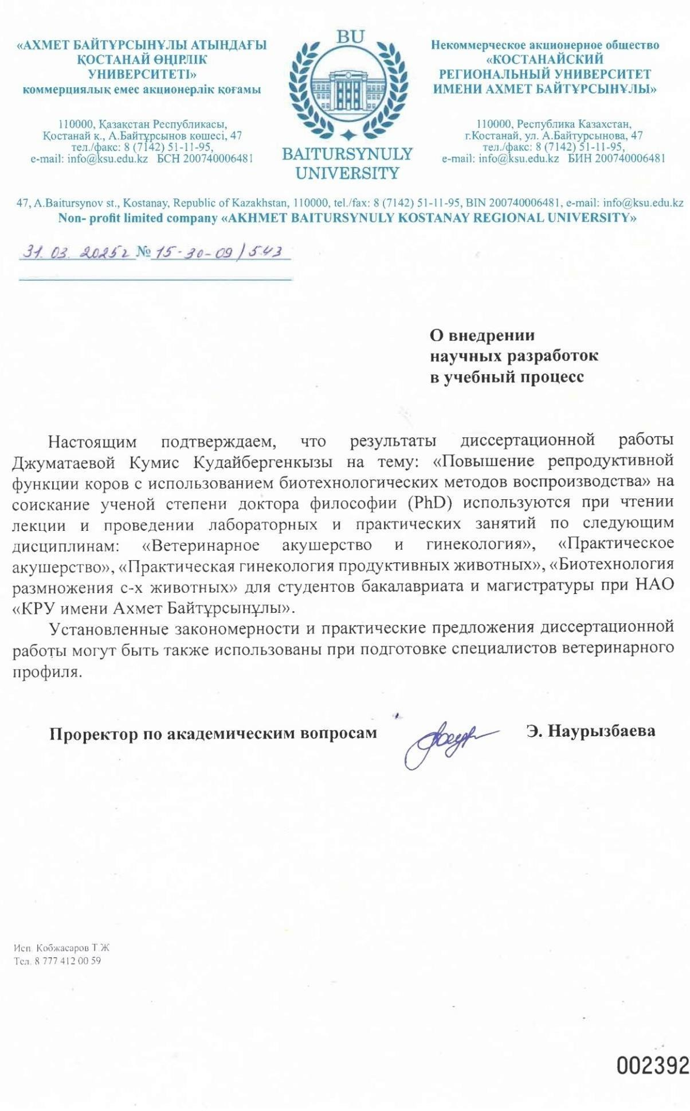
Акты внедрения в учебный процесс

продолжение Приложения А
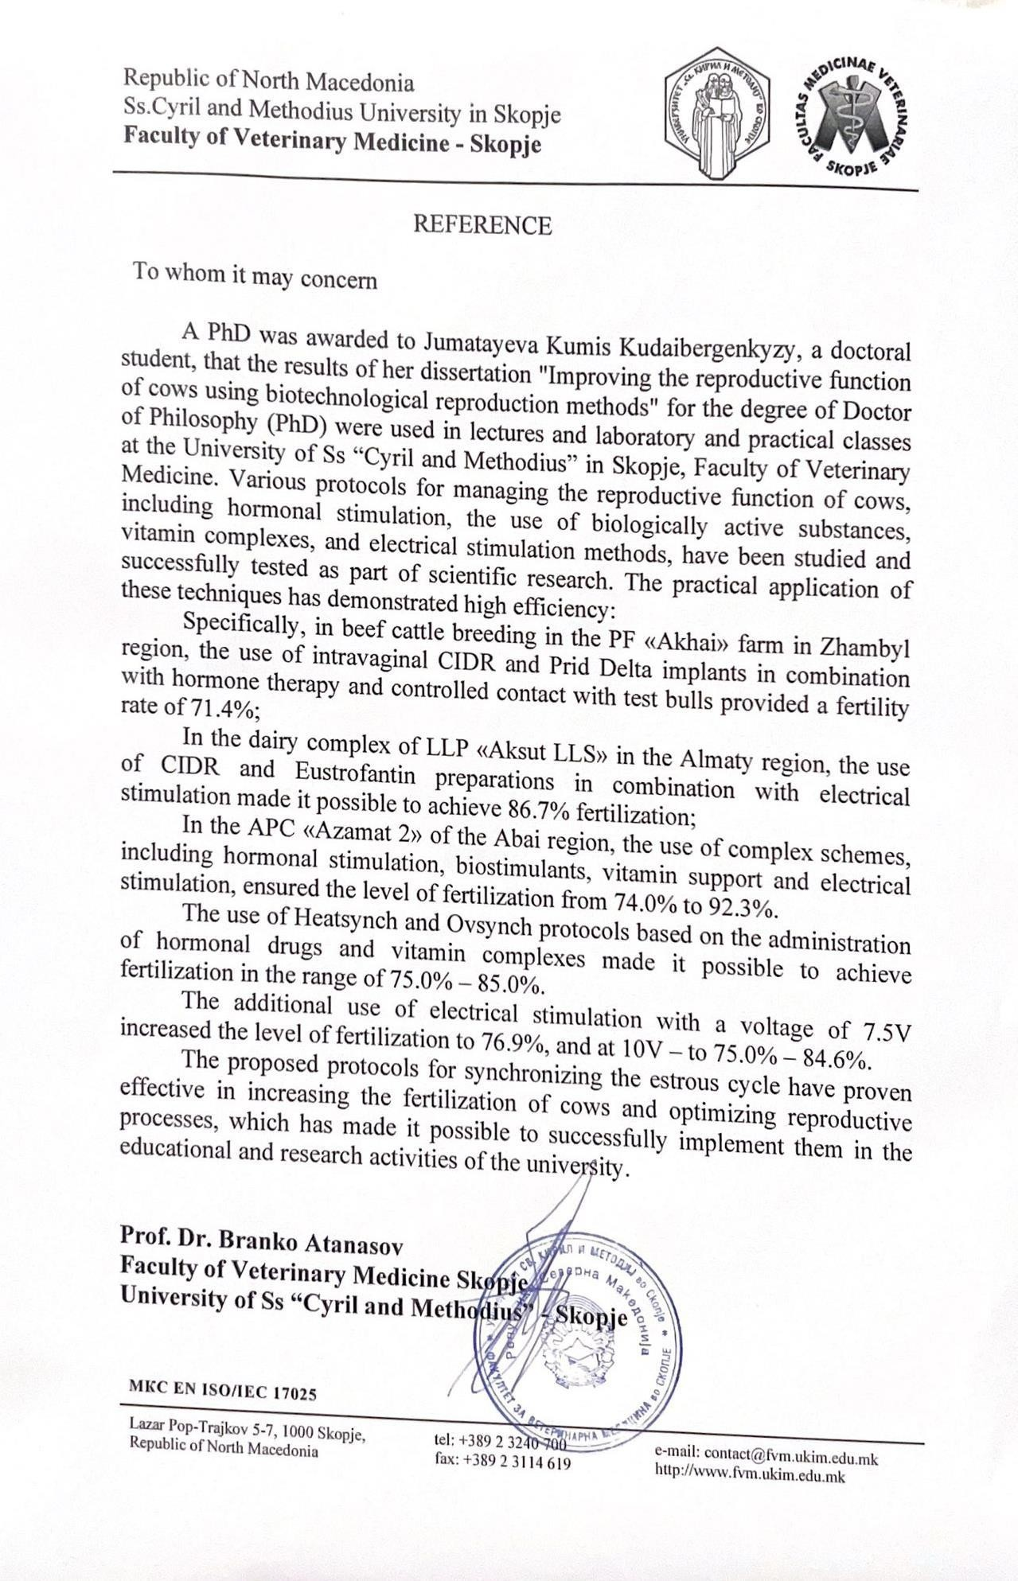

продолжение Приложения А
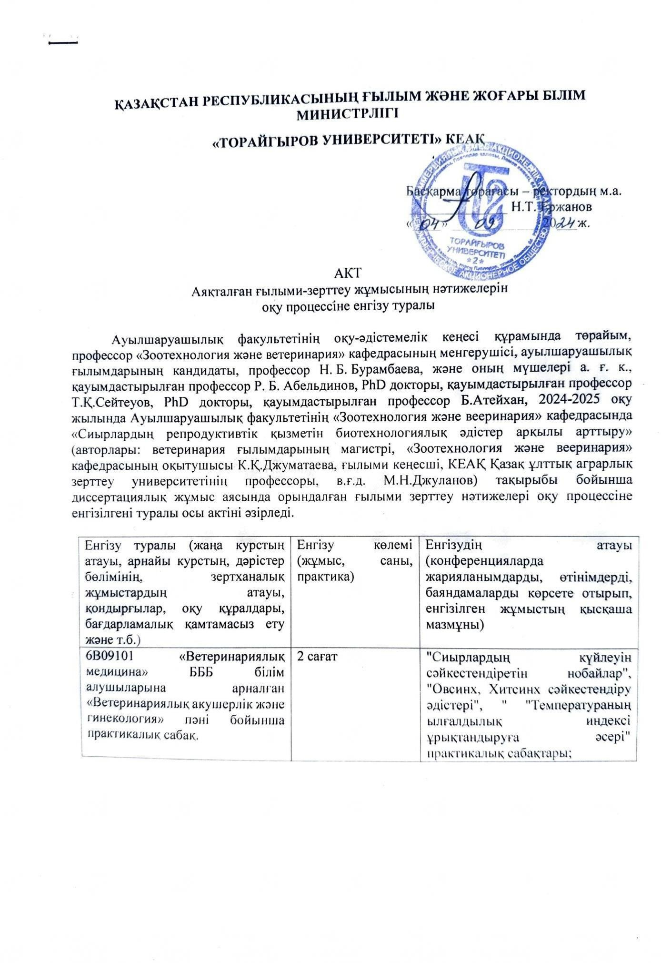

продолжение Приложения А
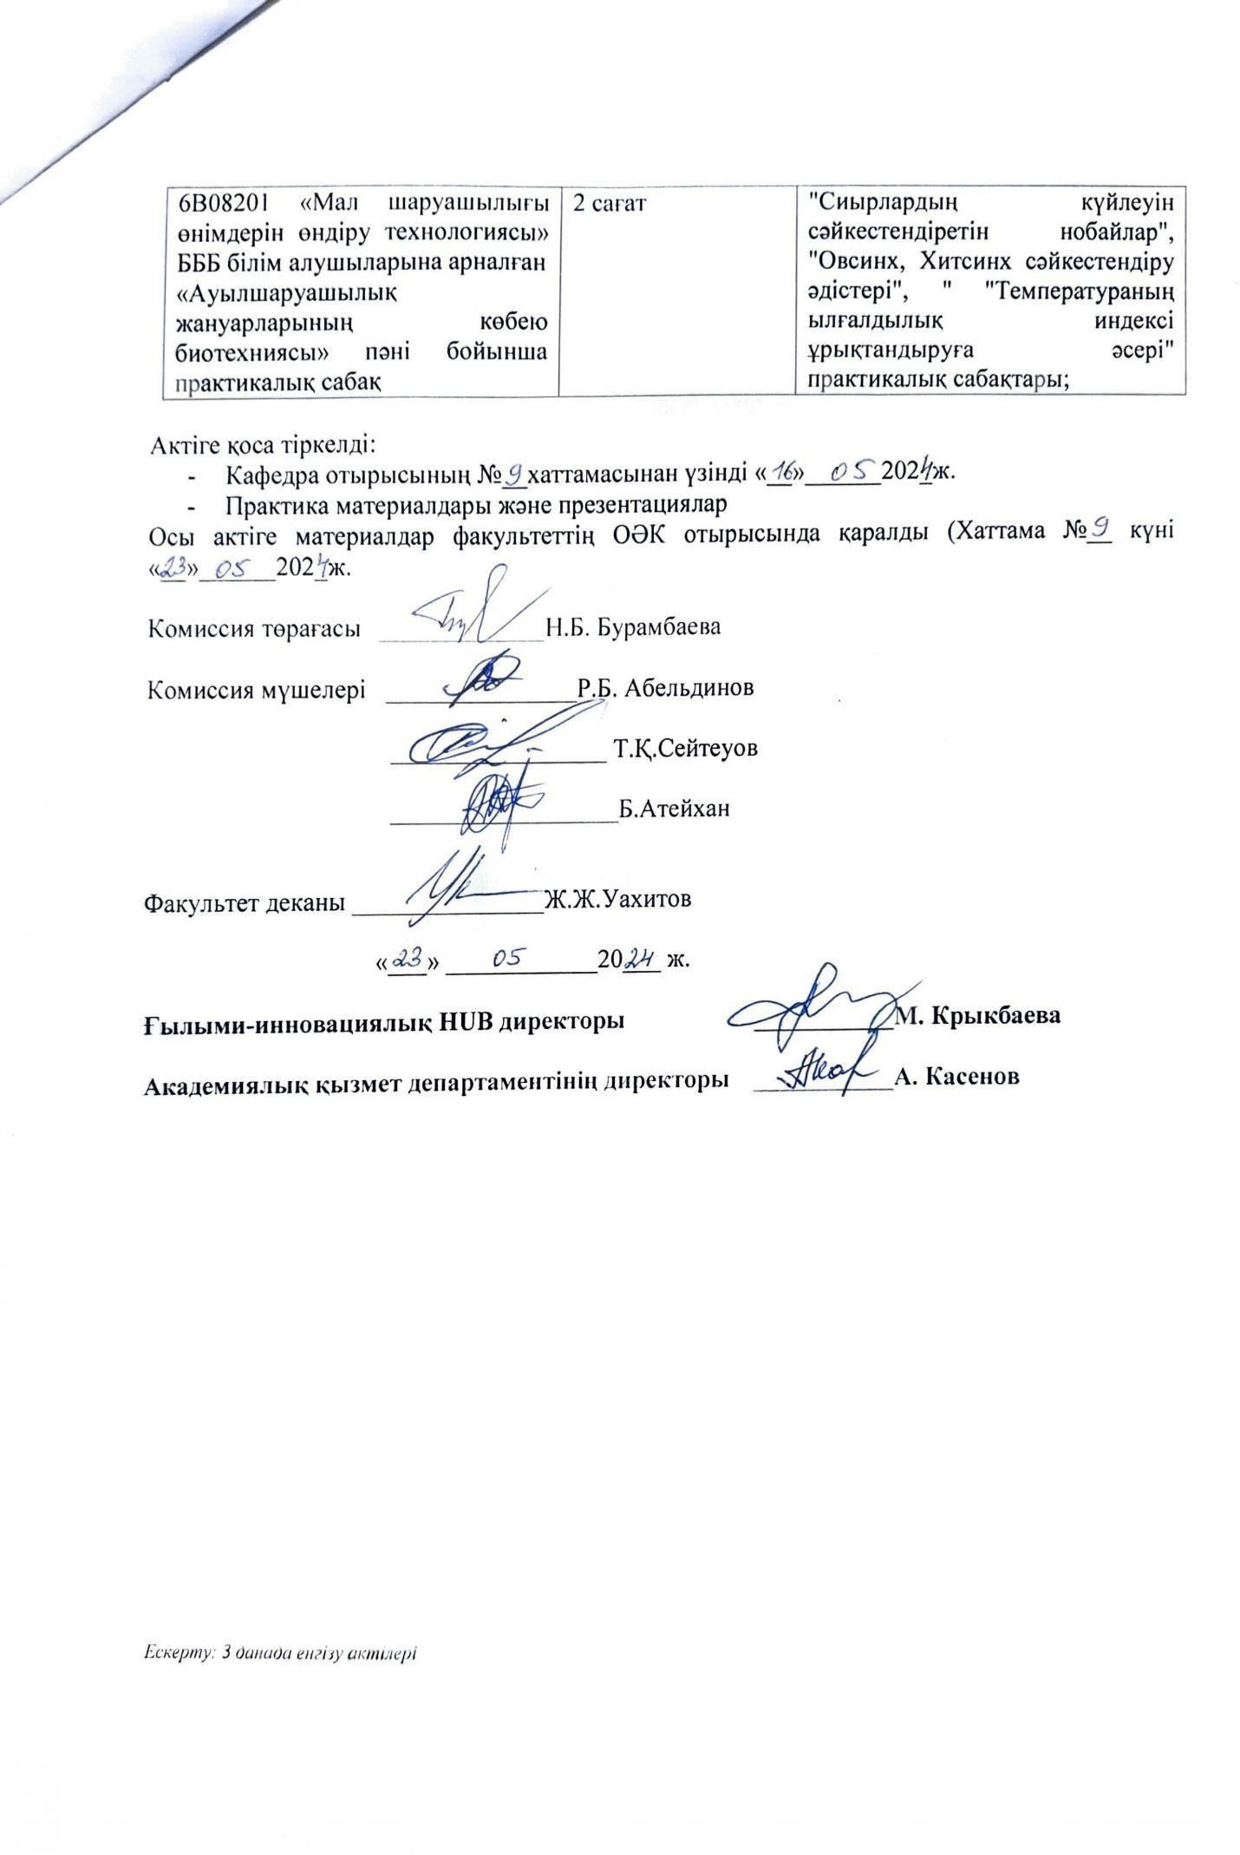

продолжение Приложения А
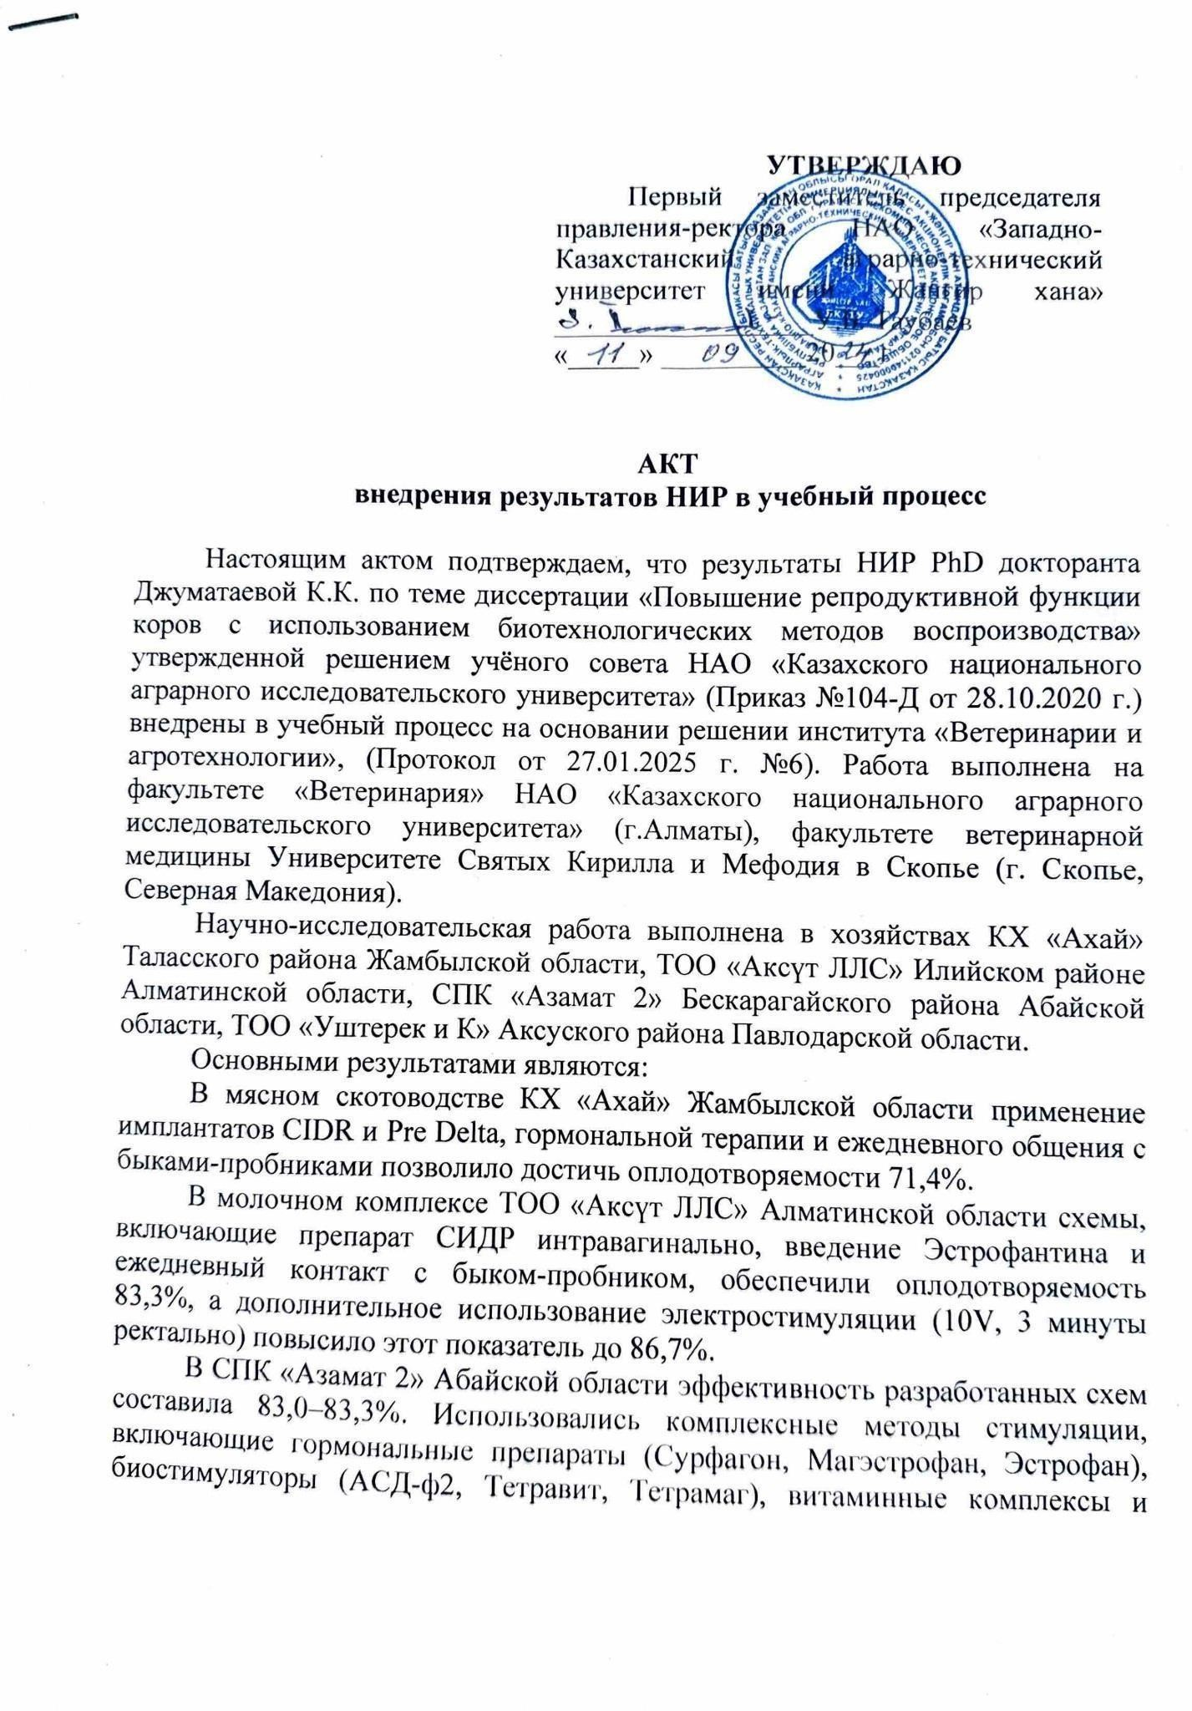

продолжение Приложения А
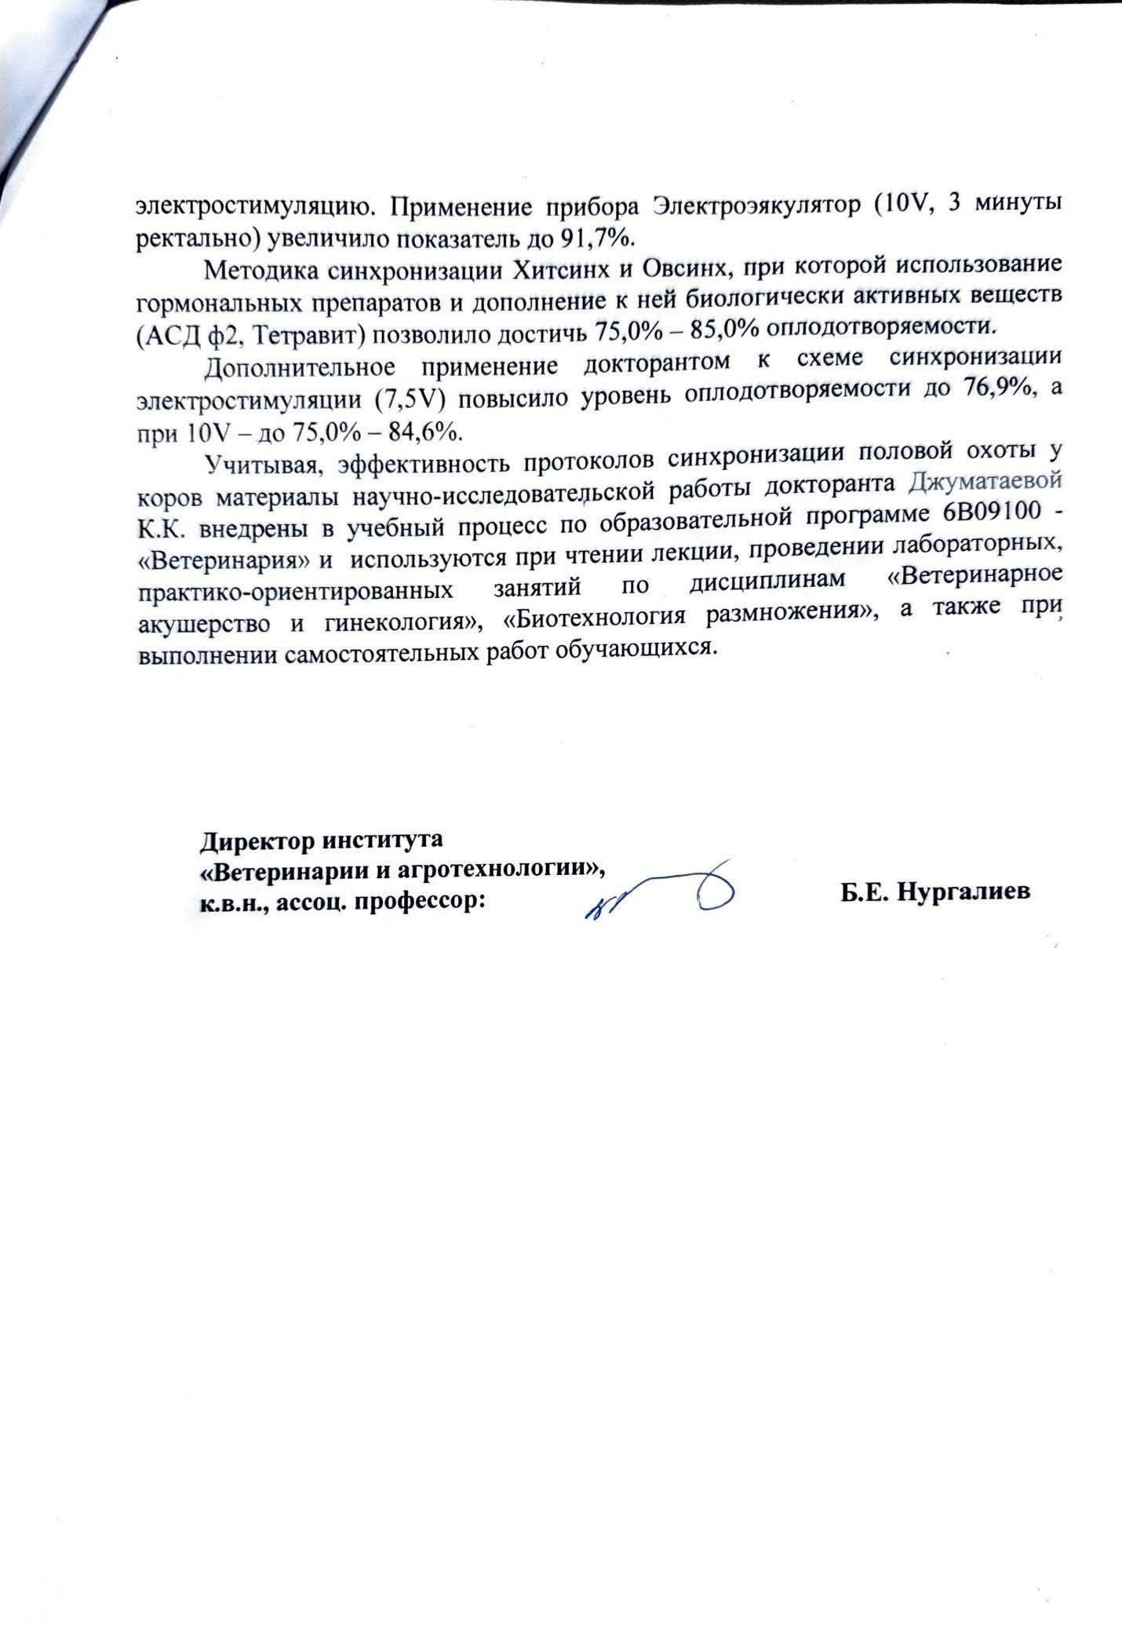

продолжение Приложения А
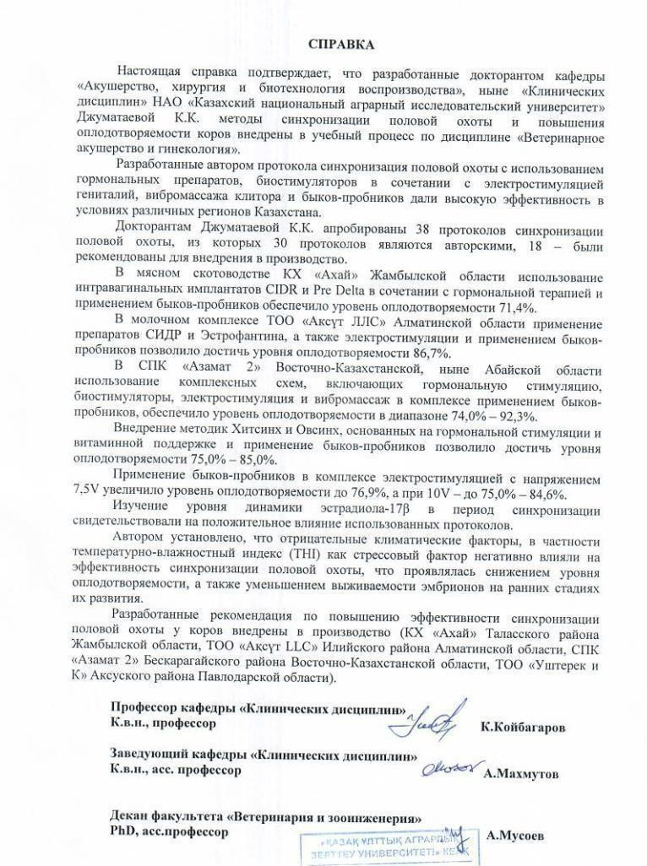

продолжение Приложения А
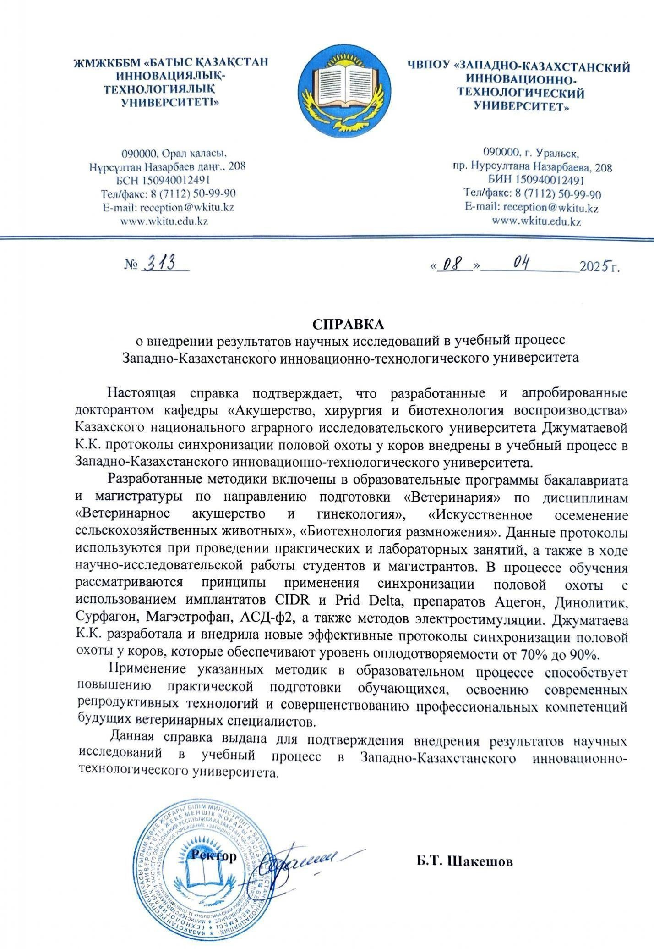

продолжение Приложения А
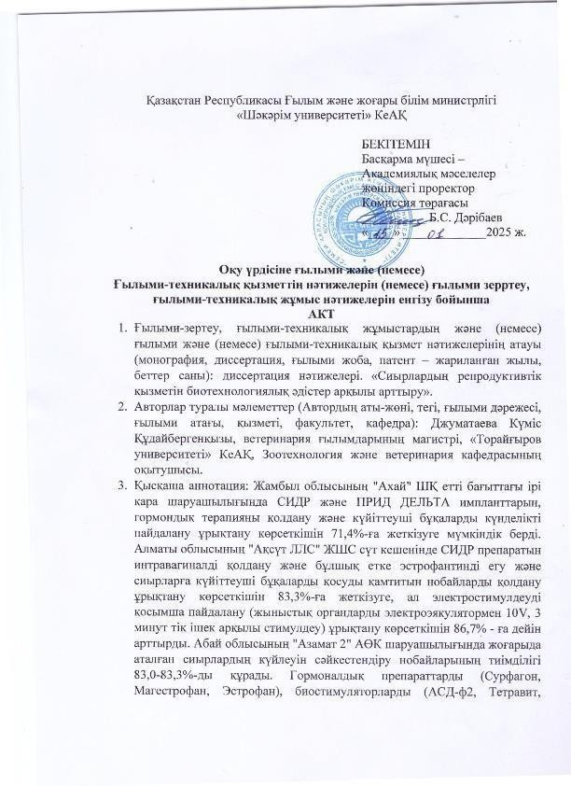

продолжение Приложения А
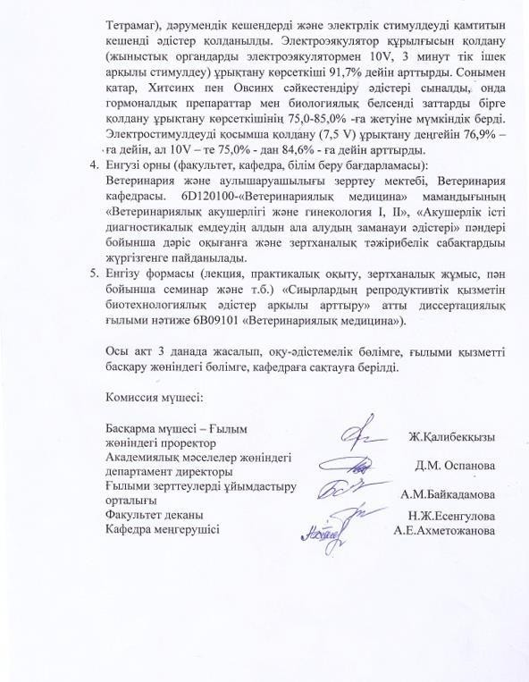

ПРИЛОЖЕНИЕ Б

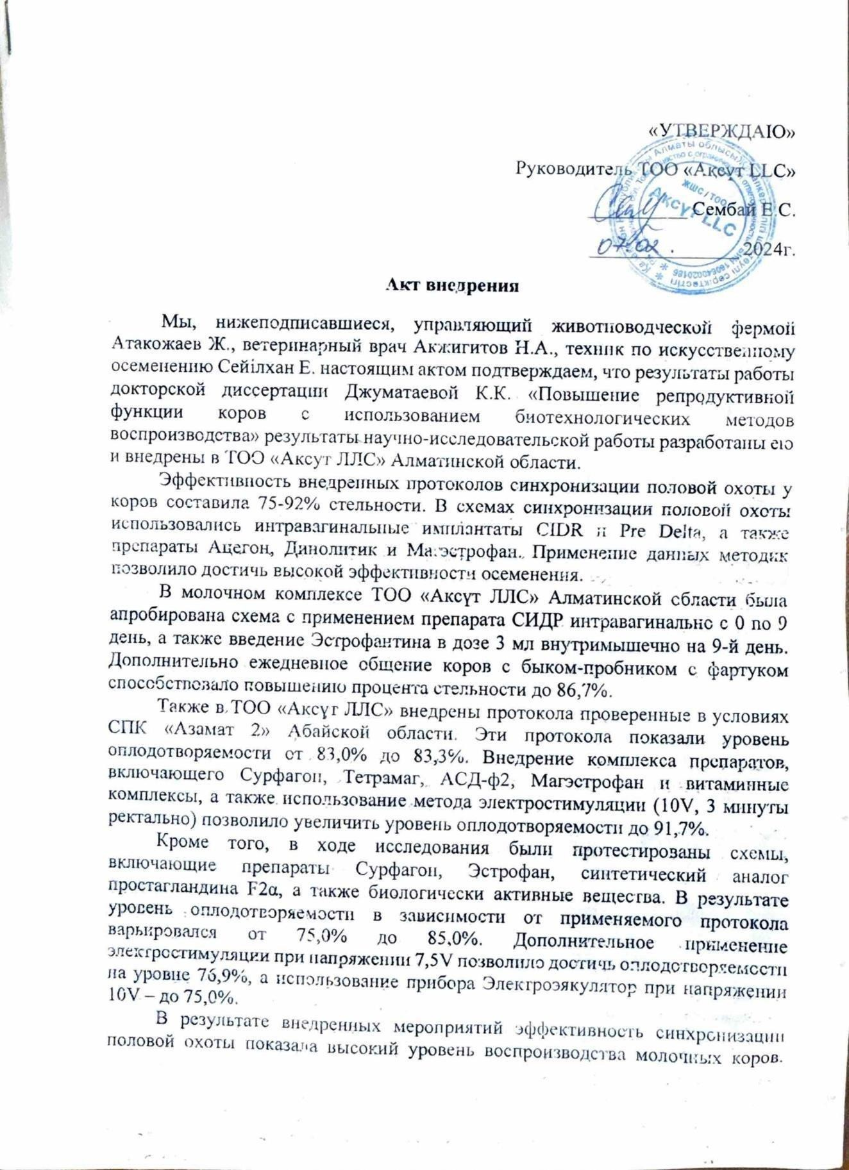
Акты внедрения в хозяйства

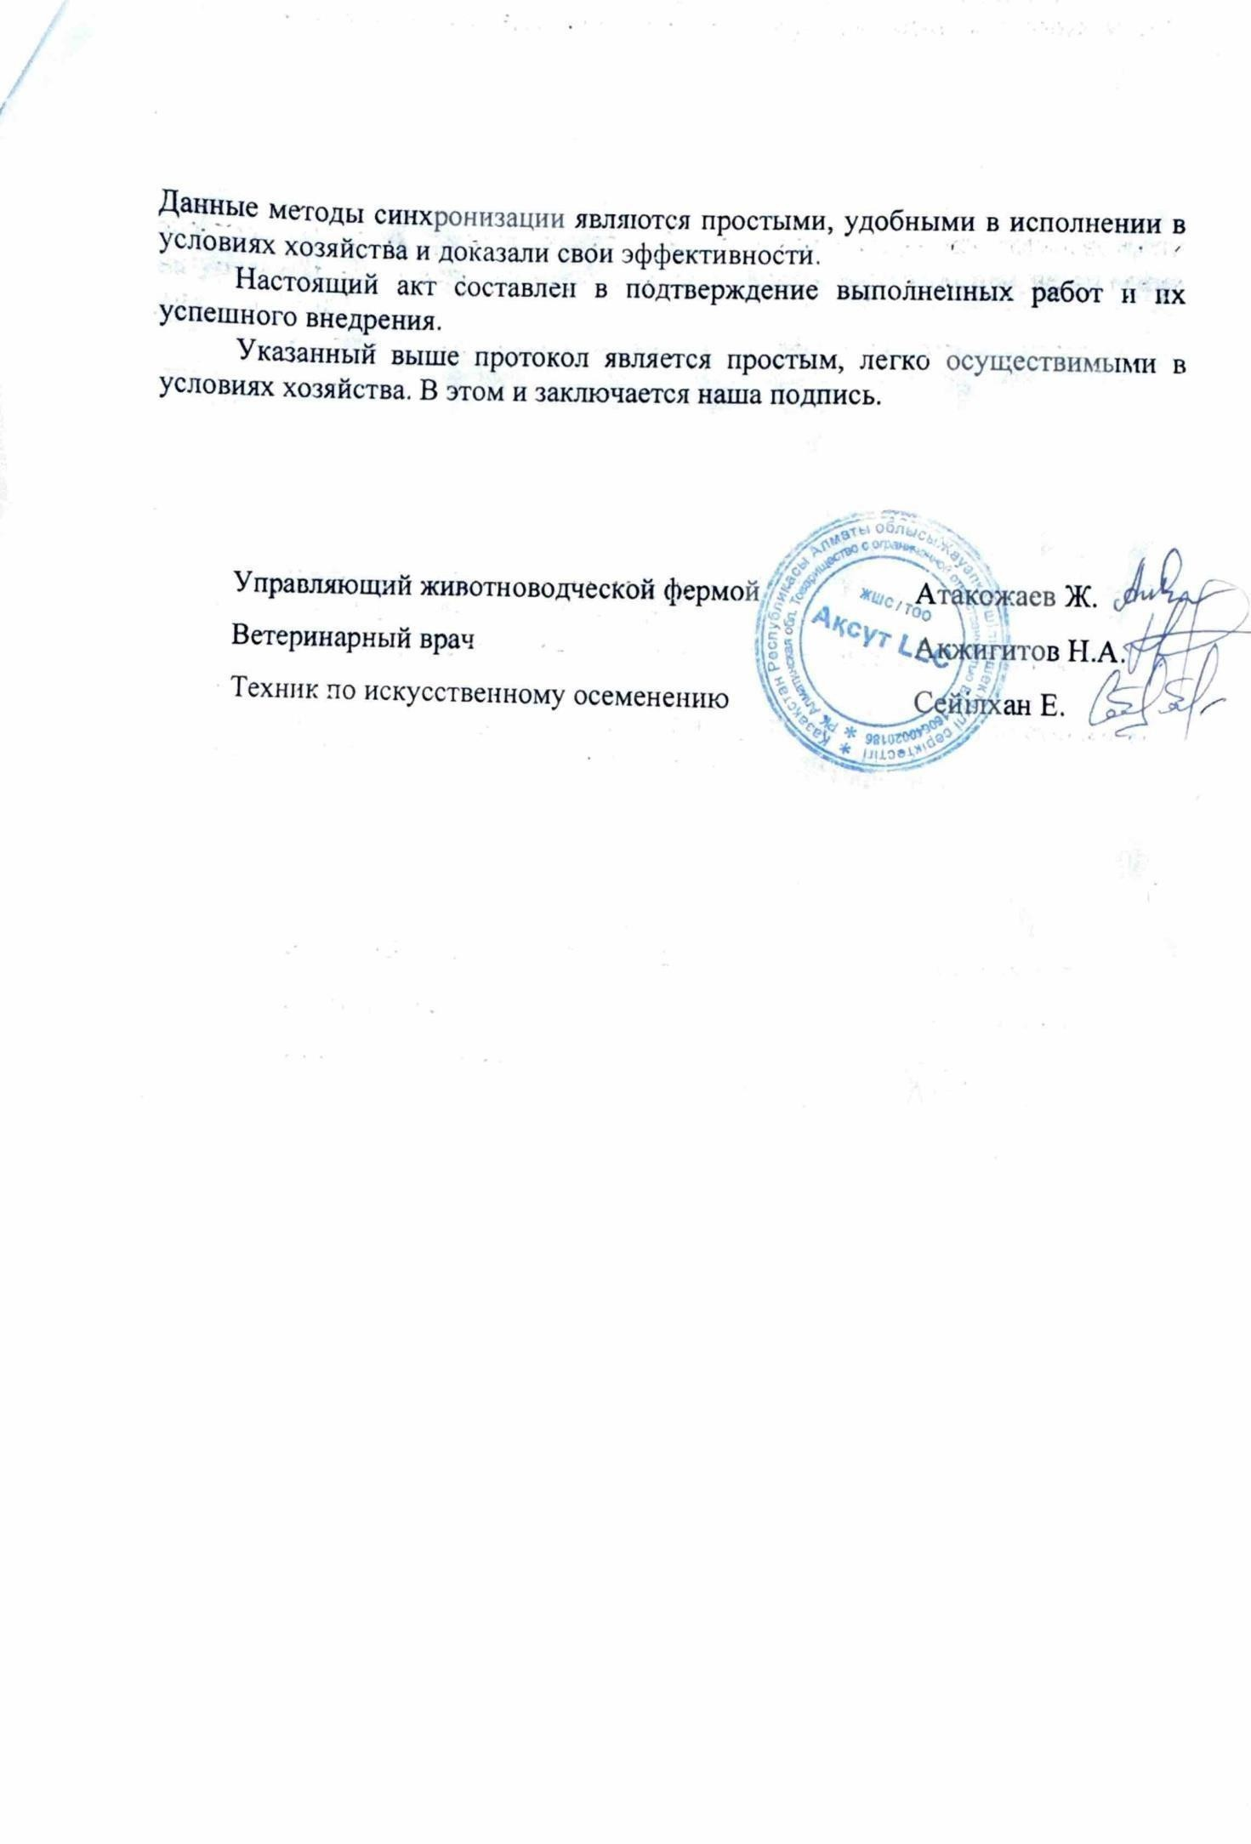
продолжение Приложения Б

продолжение Приложения Б

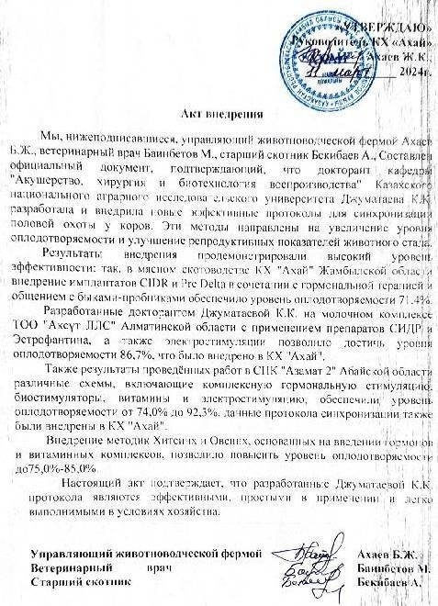

продолжение Приложения Б
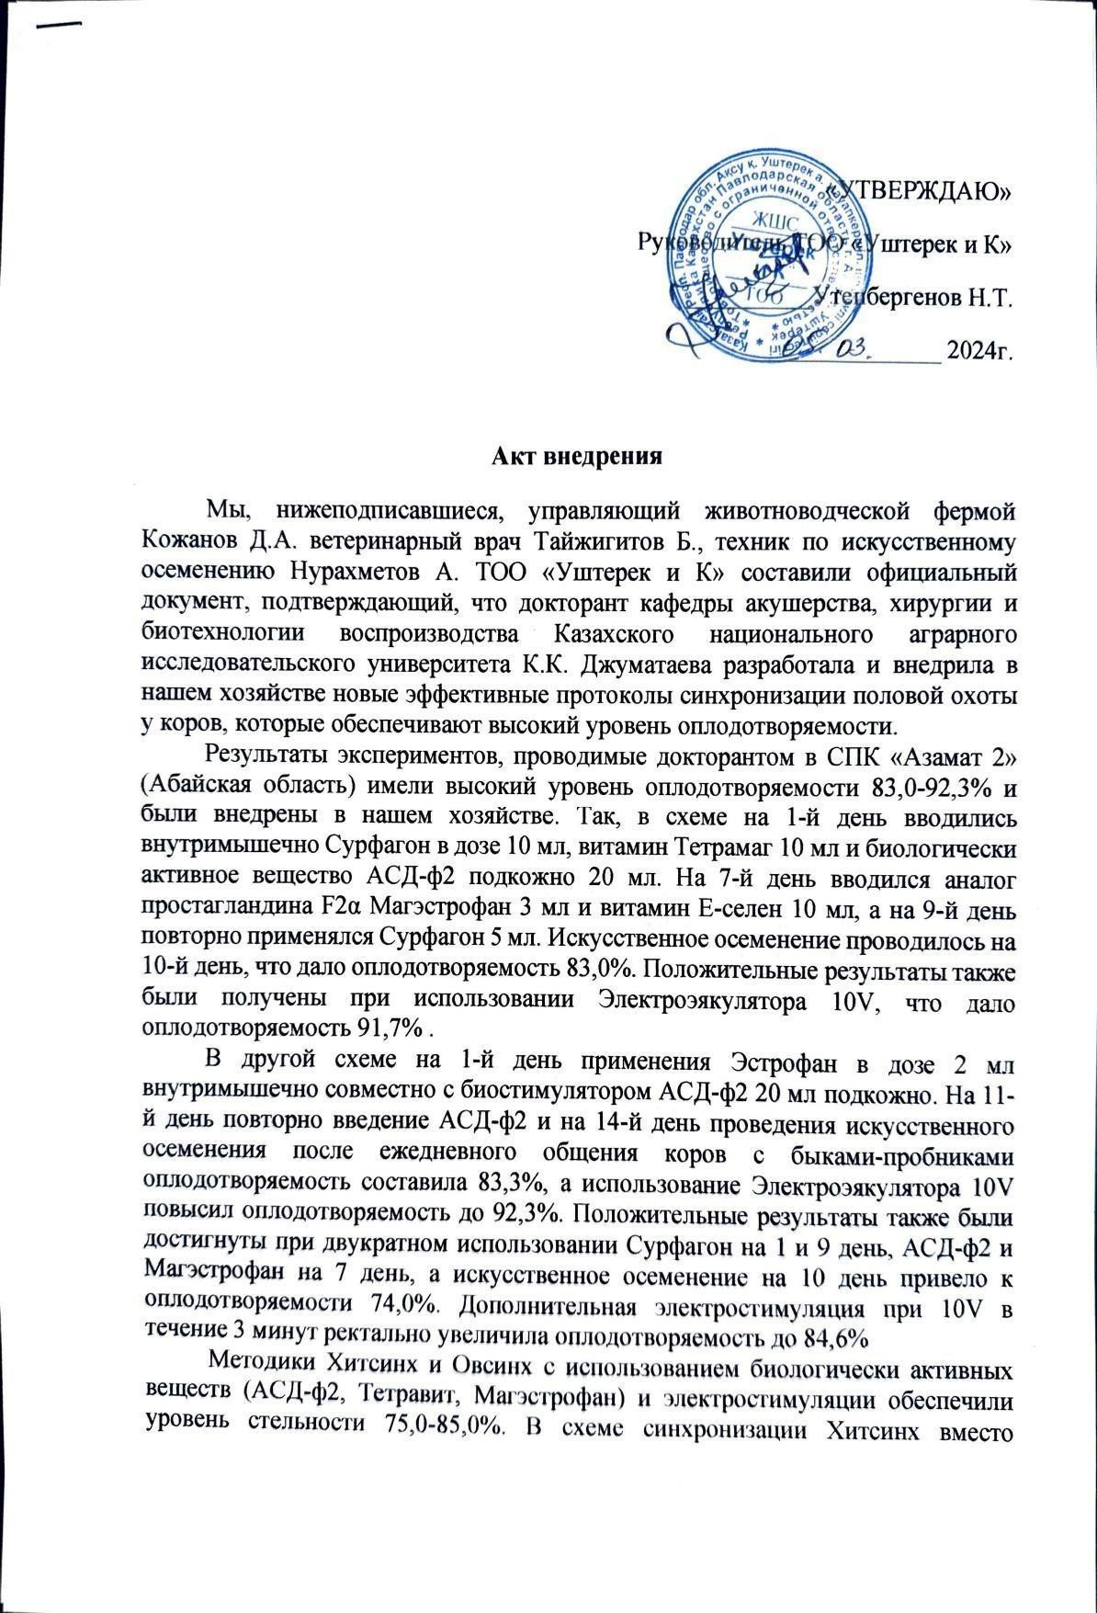

\
продолжение Приложения Б
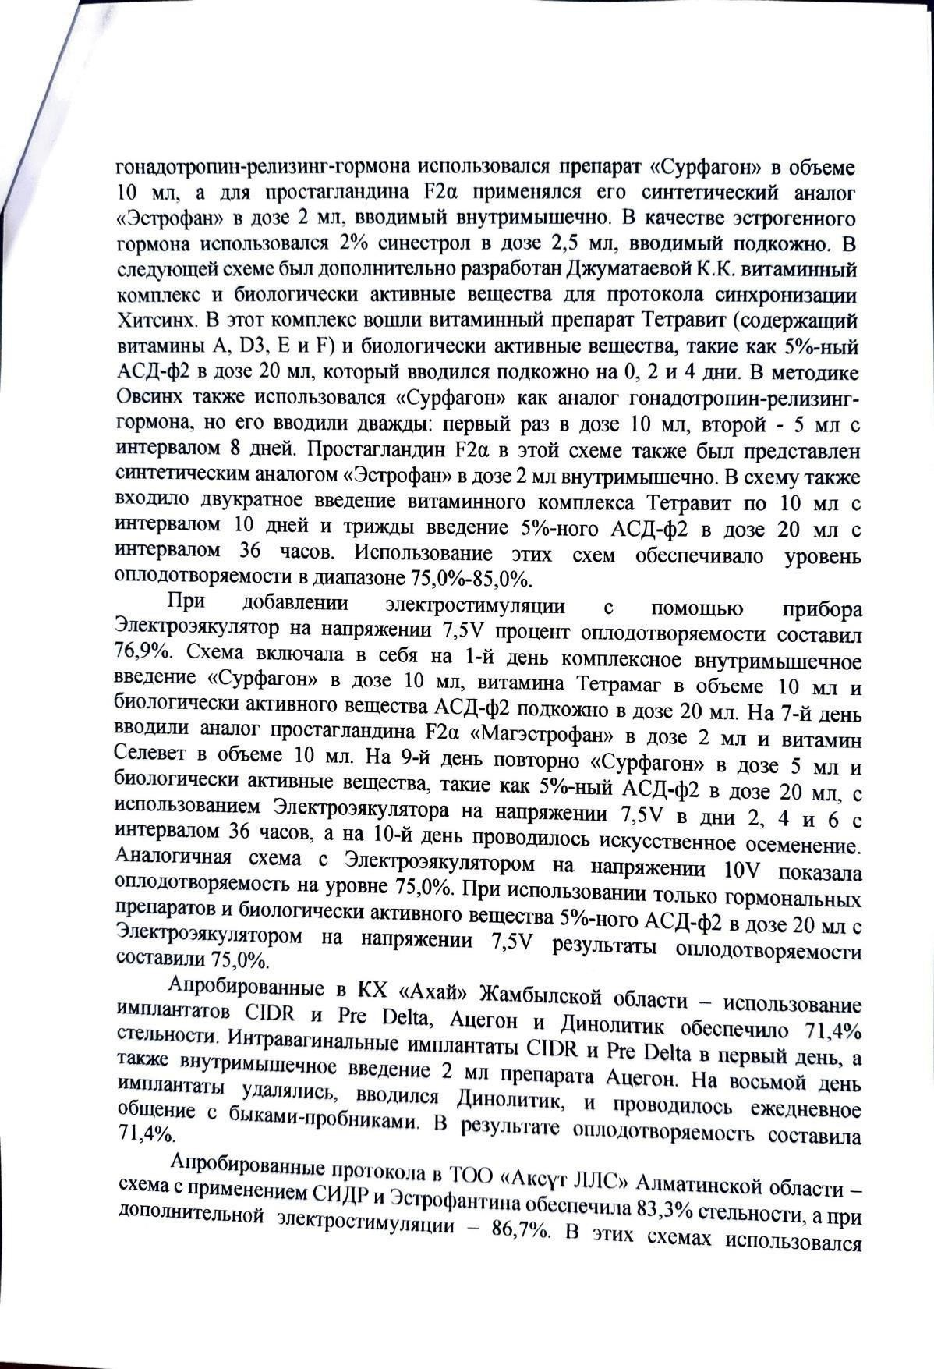

продолжение Приложения Б
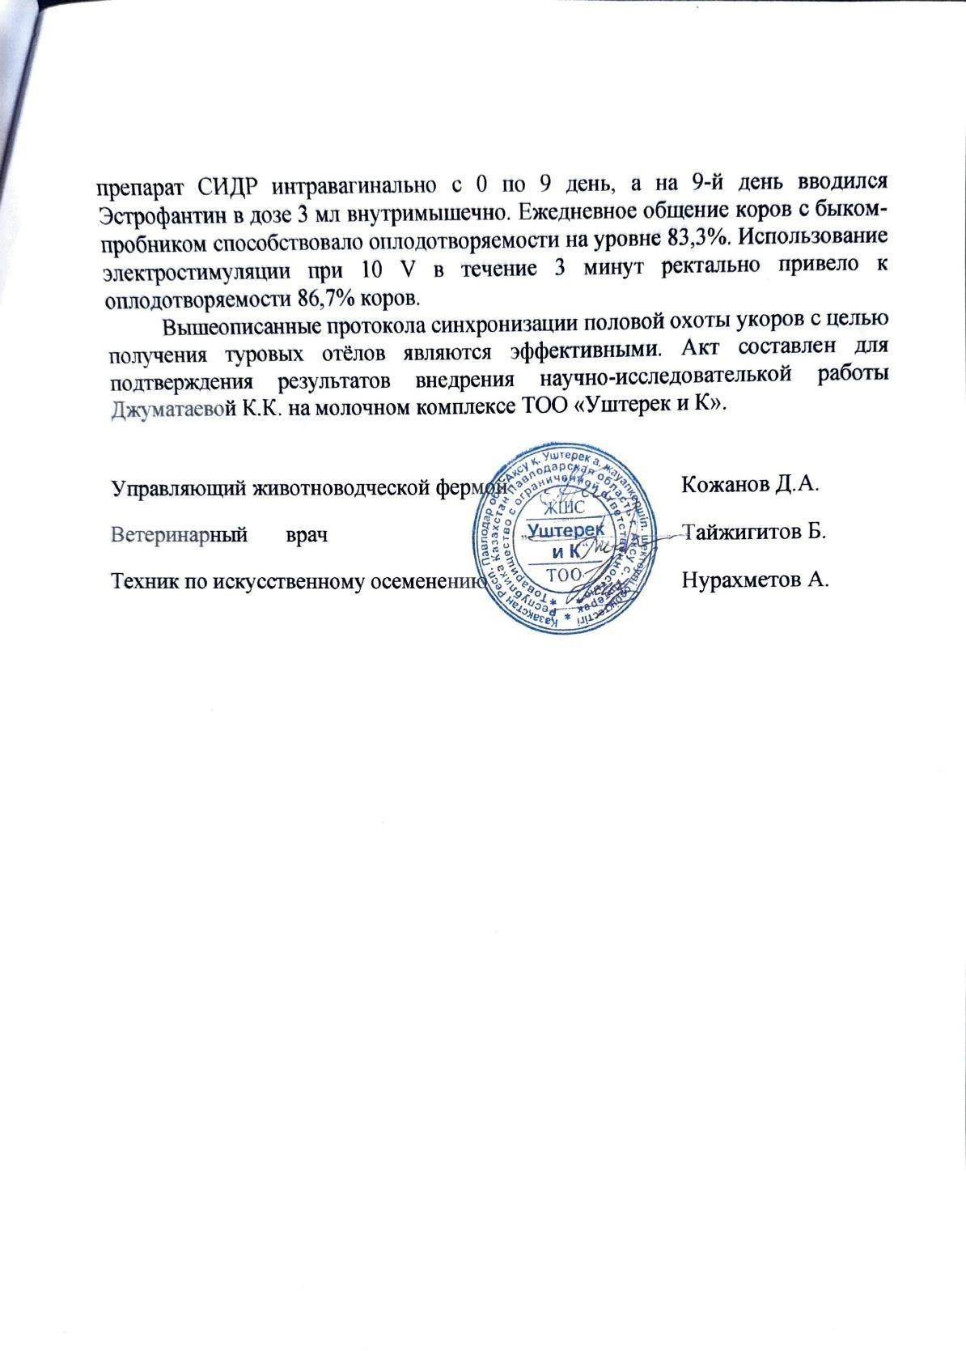

продолжение Приложения Б
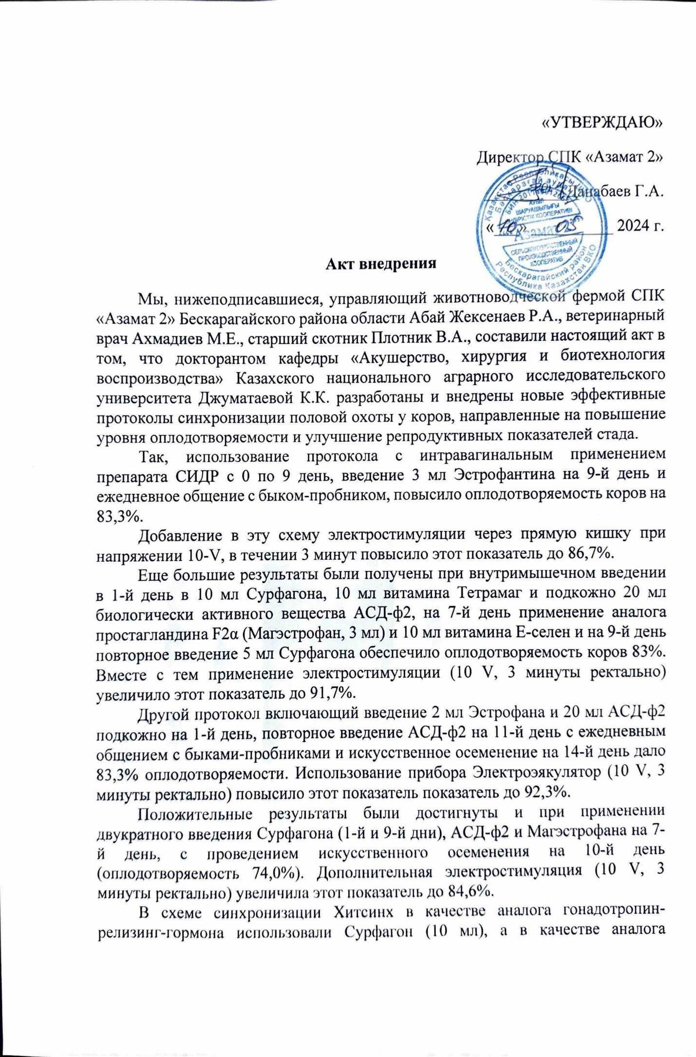

продолжение Приложения Б
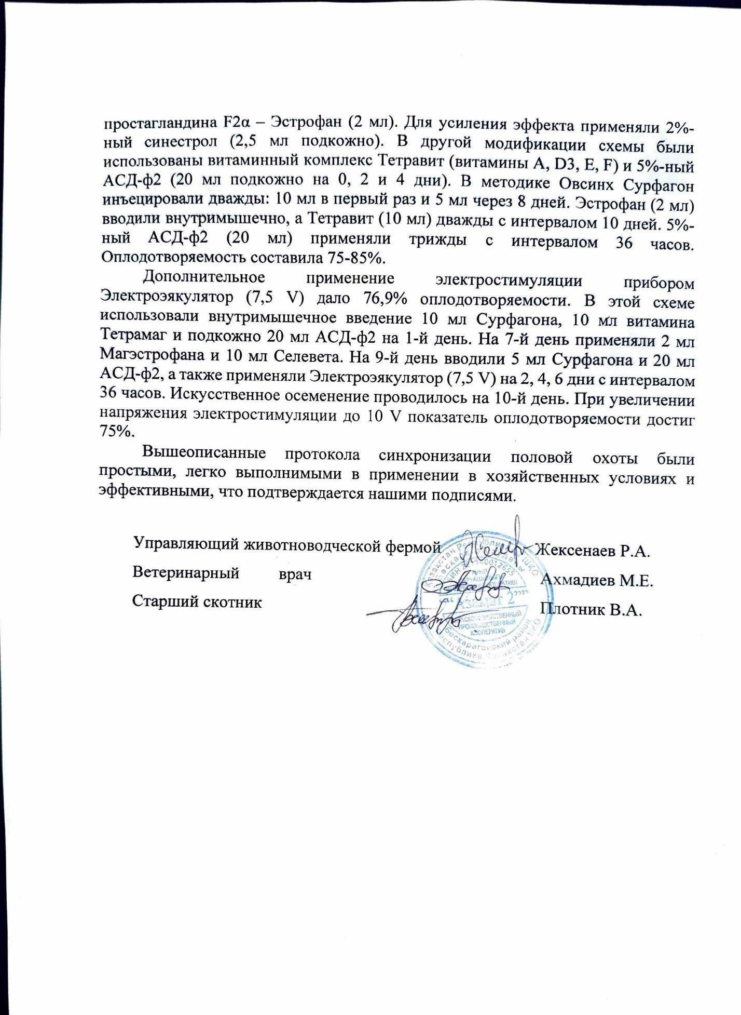

ПРИЛОЖЕНИЕ В

Сертификат о прохождении стажировки
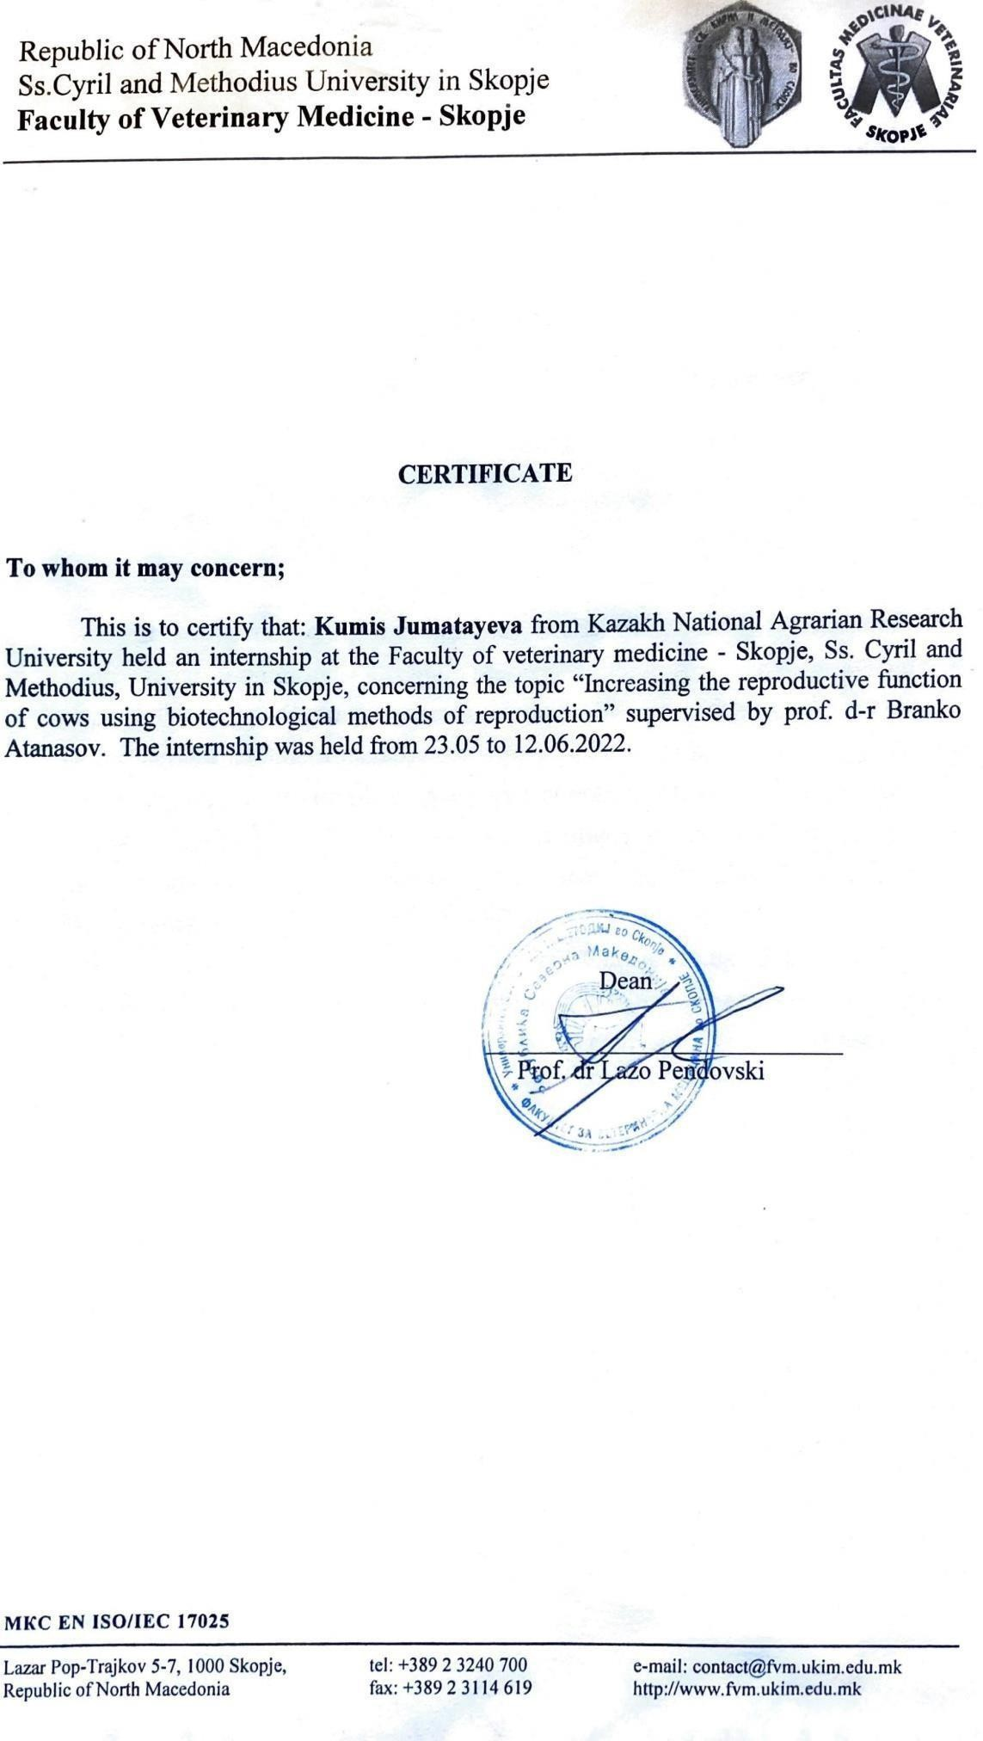

ПРИЛОЖЕНИЕ Г
Фотоматериалы проведения НИР
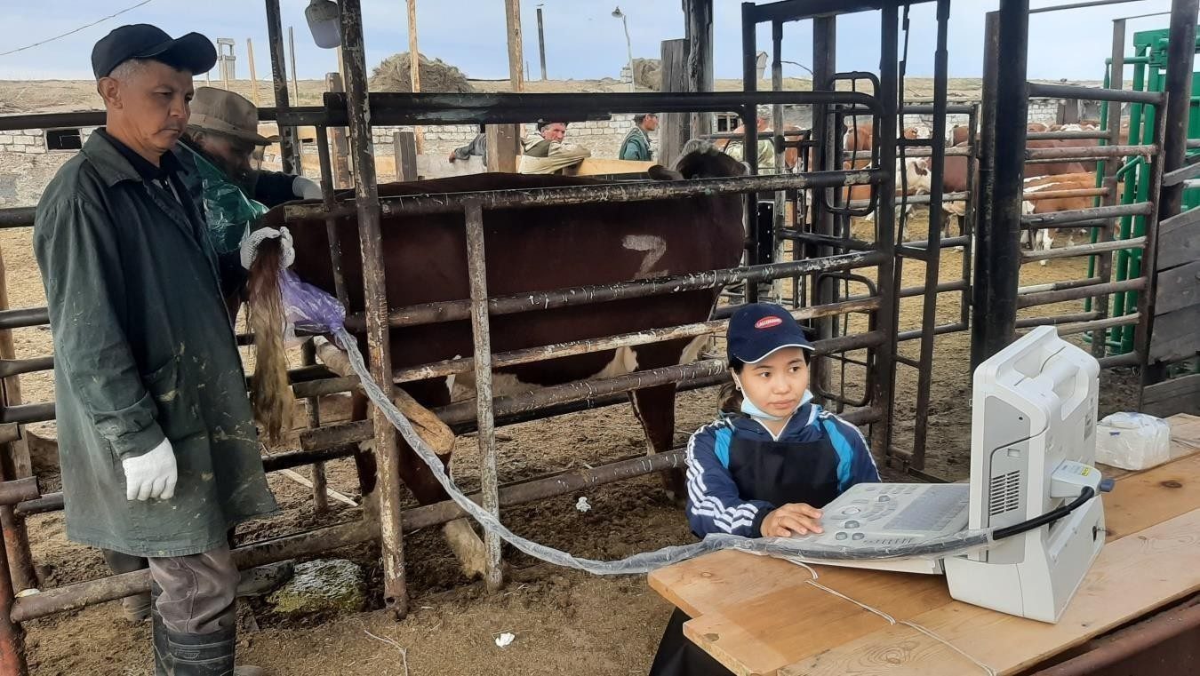
Рисунок Г.1 – Проводили диагностики стельности использовали современный портативный УЗИ аппарат «Mindray» Z5 (China)
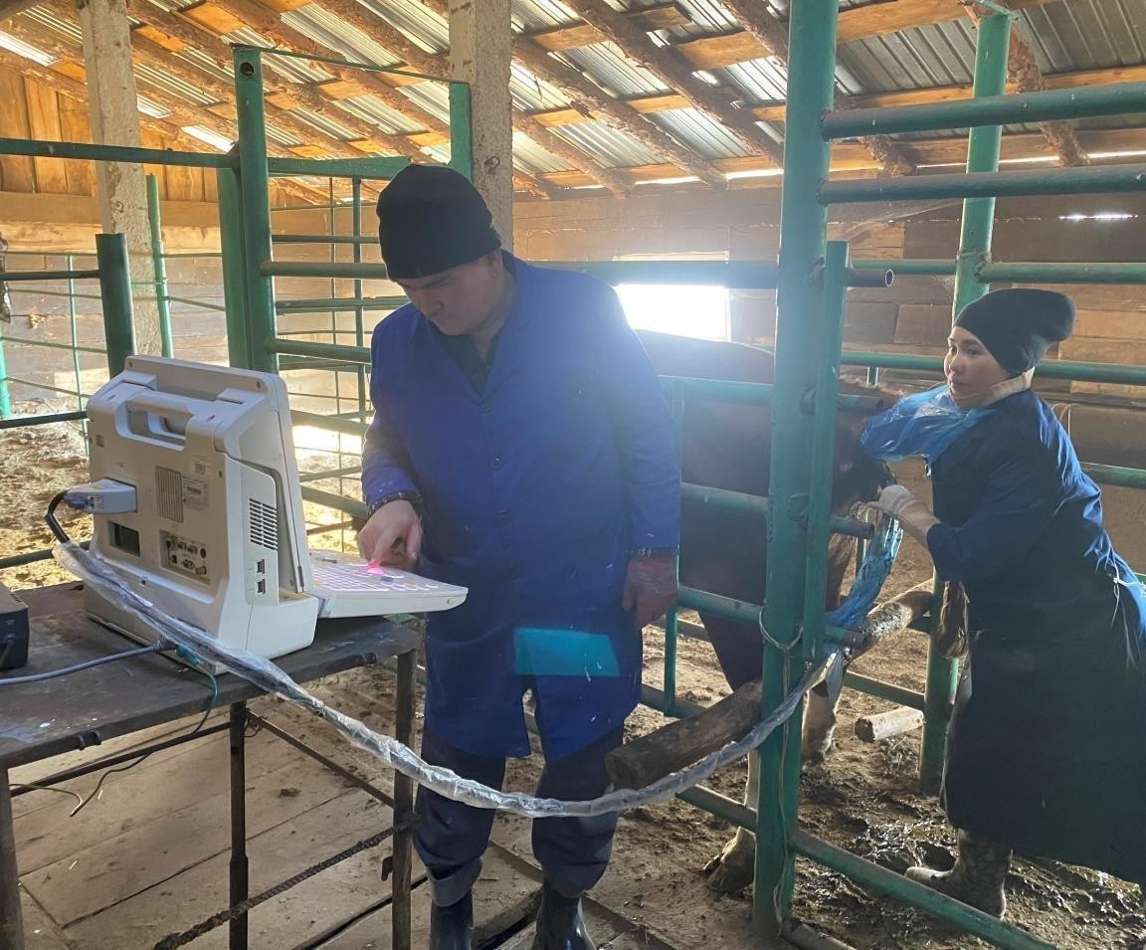
Рисунок Г.2 – На 30-й день после осеменения выполняли ультразвуковое исследование с использованием аппарата «Mindray» Z5 (КНР)

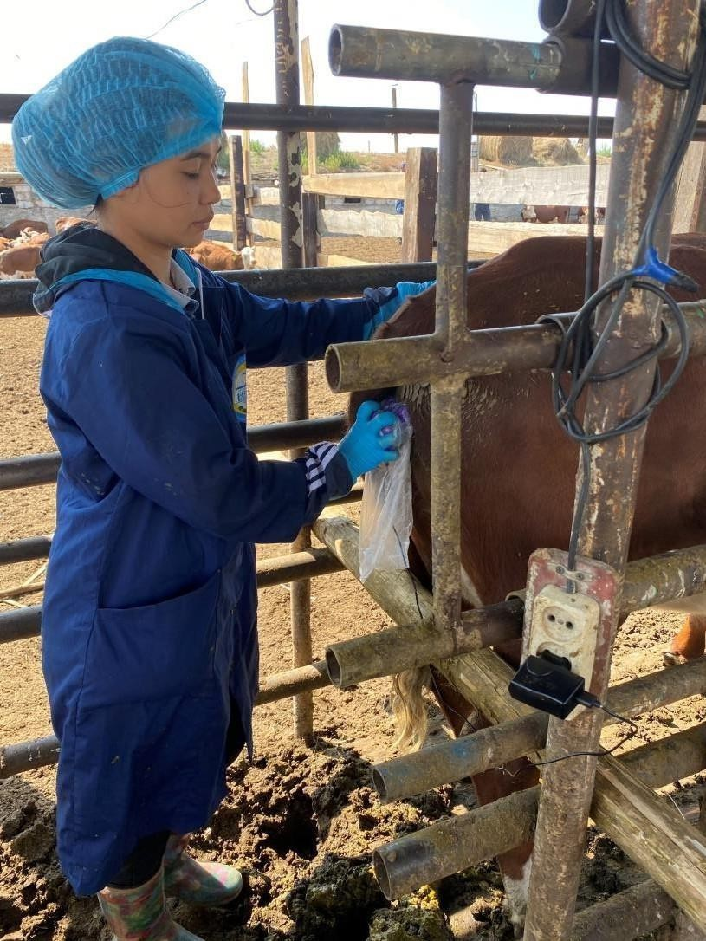 | 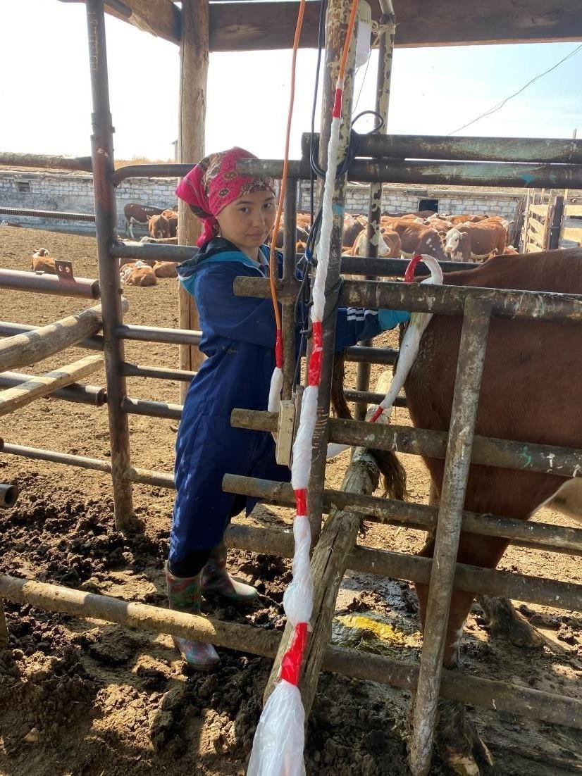
Рисунок Г. 3 – Стимуляцию клитора с помощью электронного вибромассажера (Aptonia, Казахстан) | Рисунок Г.4 – Электростимуляция полового аппарата с помощью аппарата Electro ejaculator при напряжение 5V, 7.5V, 10V

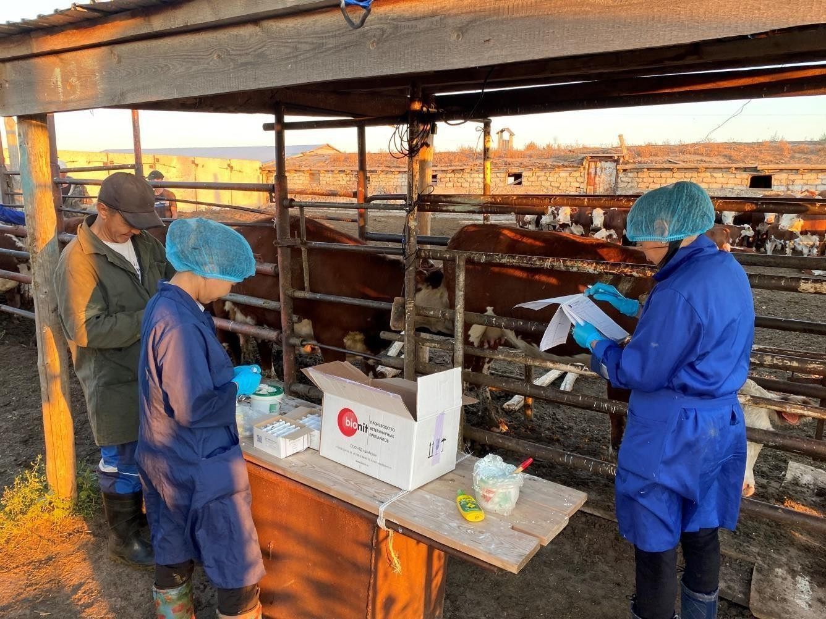
Рисунок Г.5 – Подготовка к рабочему процессу
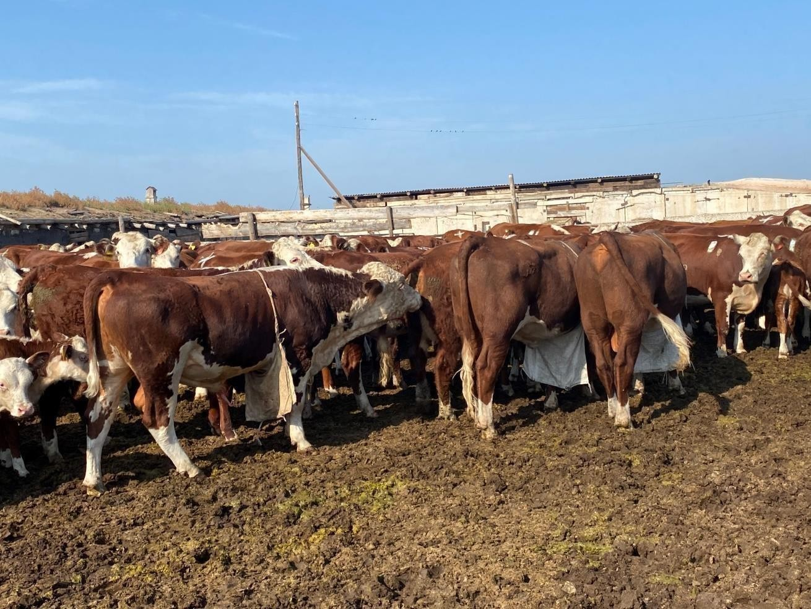
Рисунок Г.6 – Выявление половой охоты с помощью быков-пробников

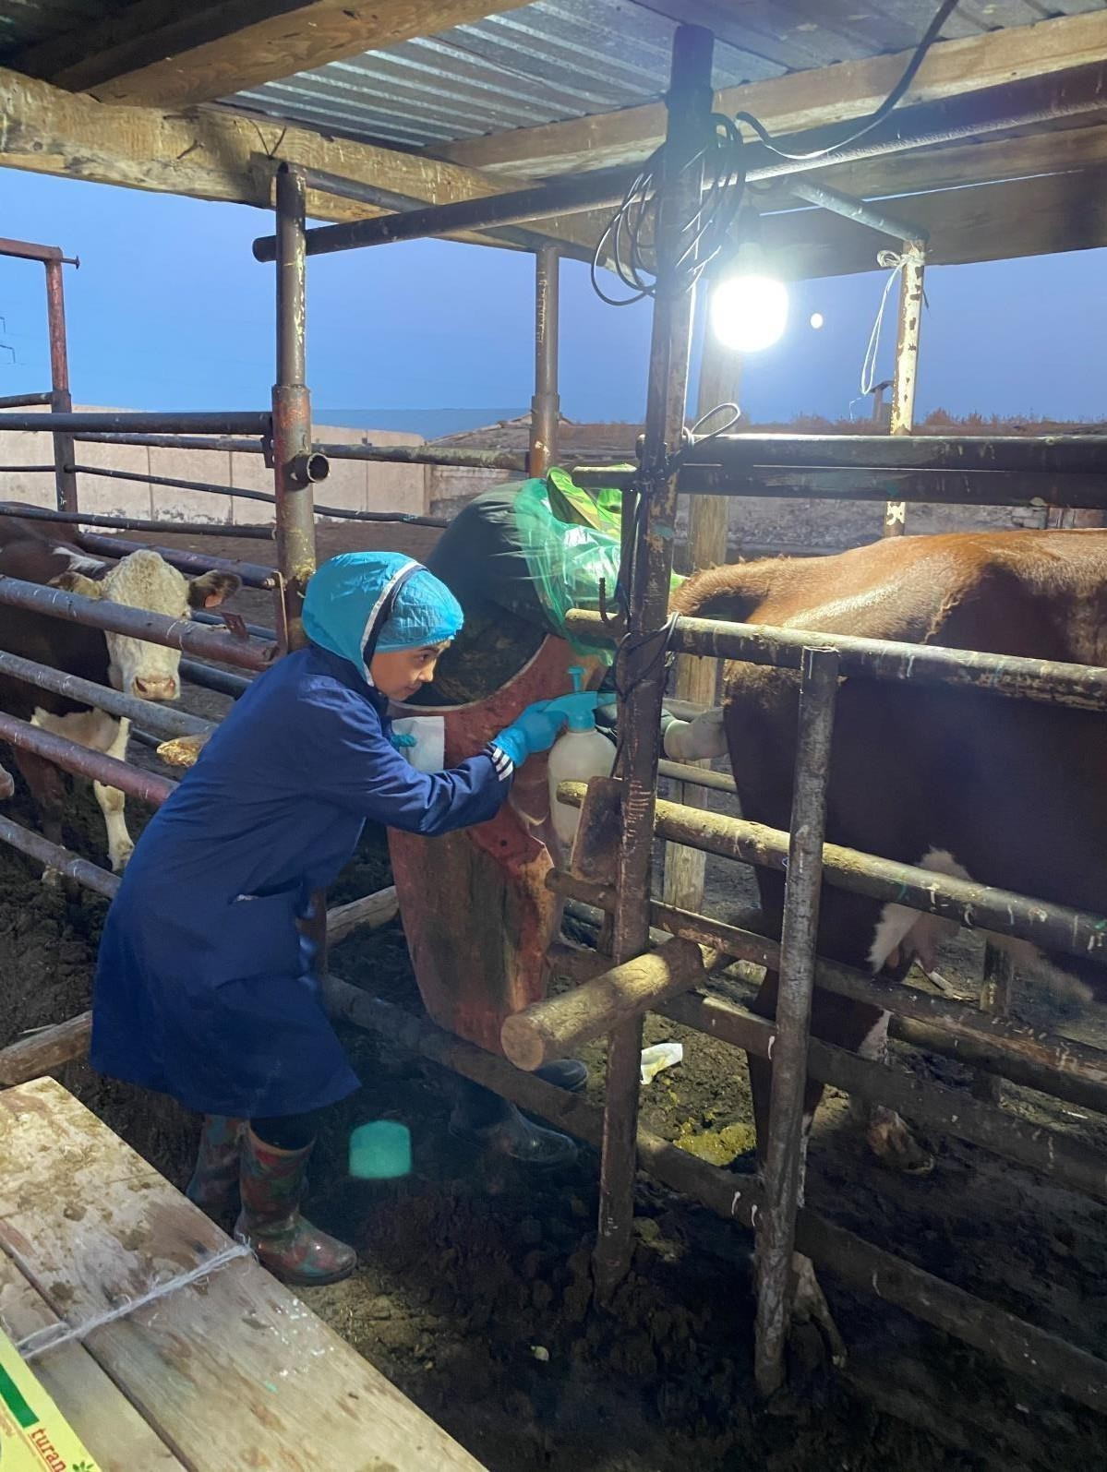
Рисунок Г.7 – Перед осеменением корову фиксировали в станке, наружные отдел полового аппарата обмывали чистой теплой водой с помощью опрыскивателя и половые губы насухо вытирая чистой одноразовой салфеткой

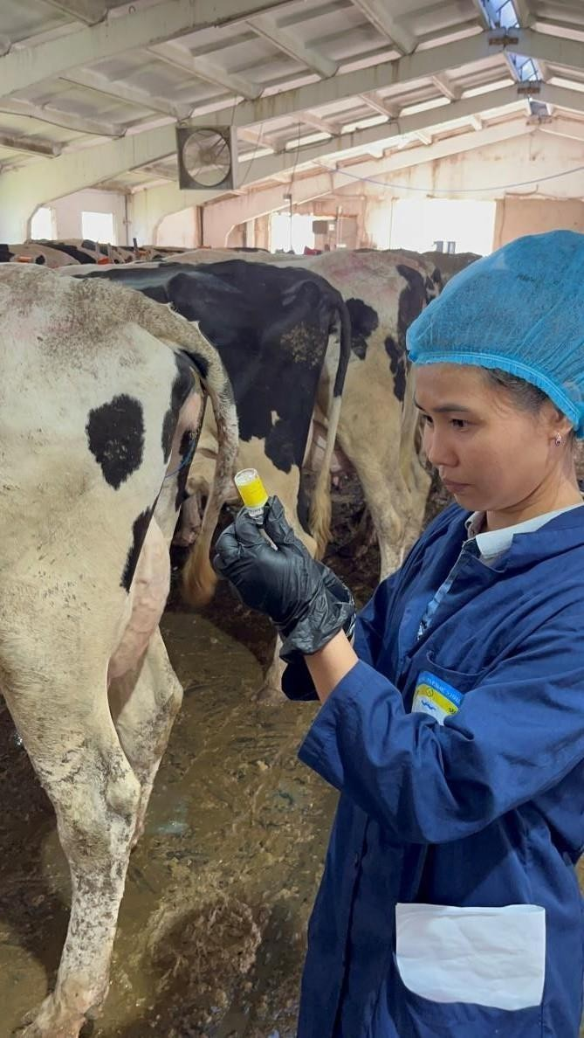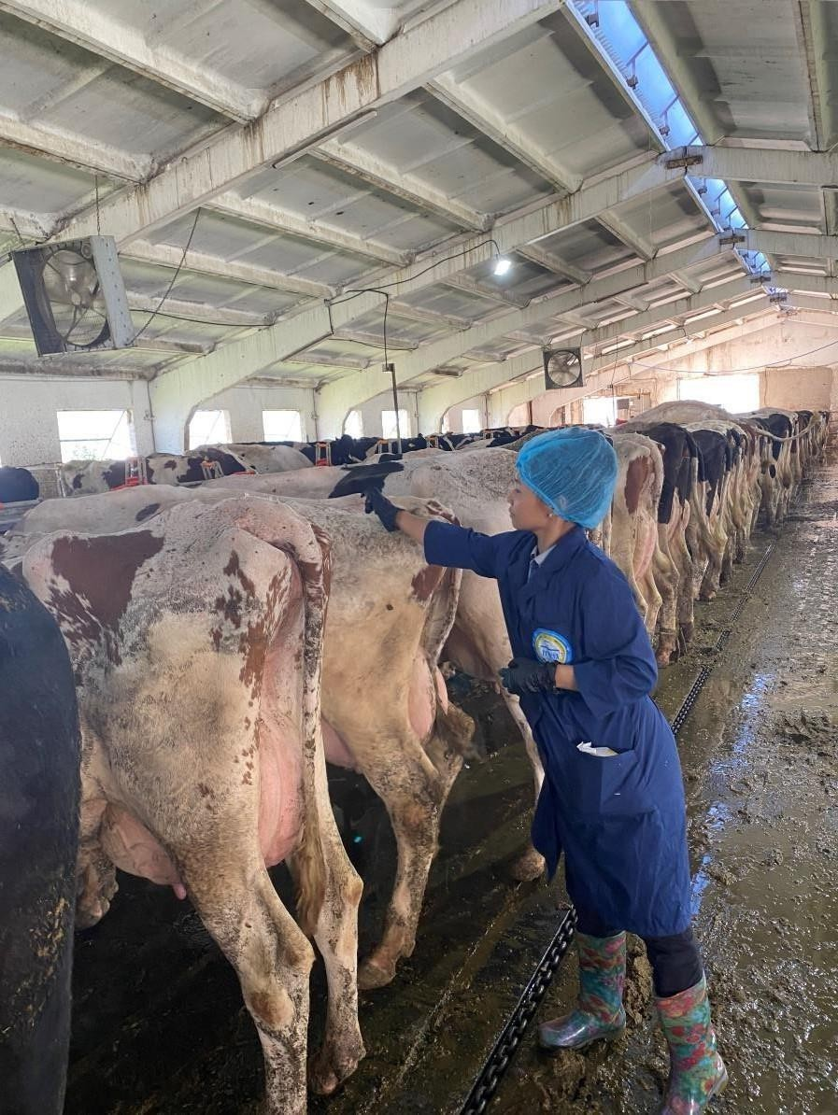
Рисунки Г. 8, 9 – Апробация голштино-фризской породы в условиях ТОО «Аксут ЛЛС

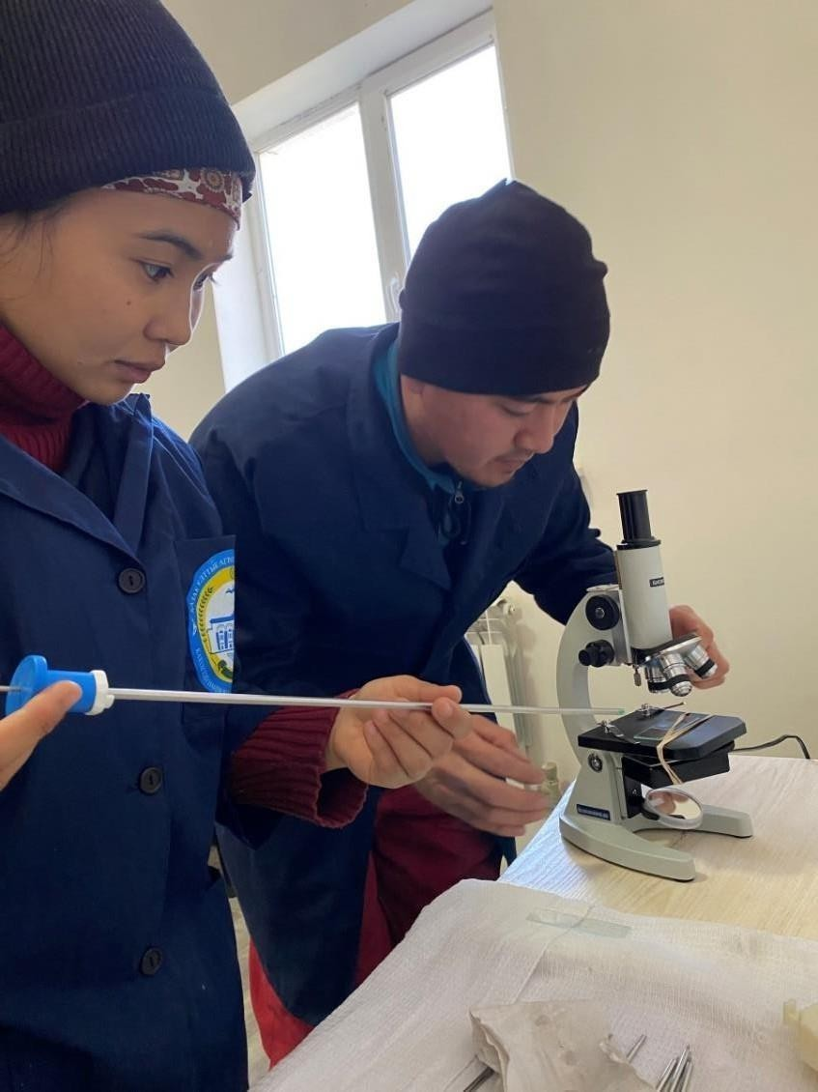 | 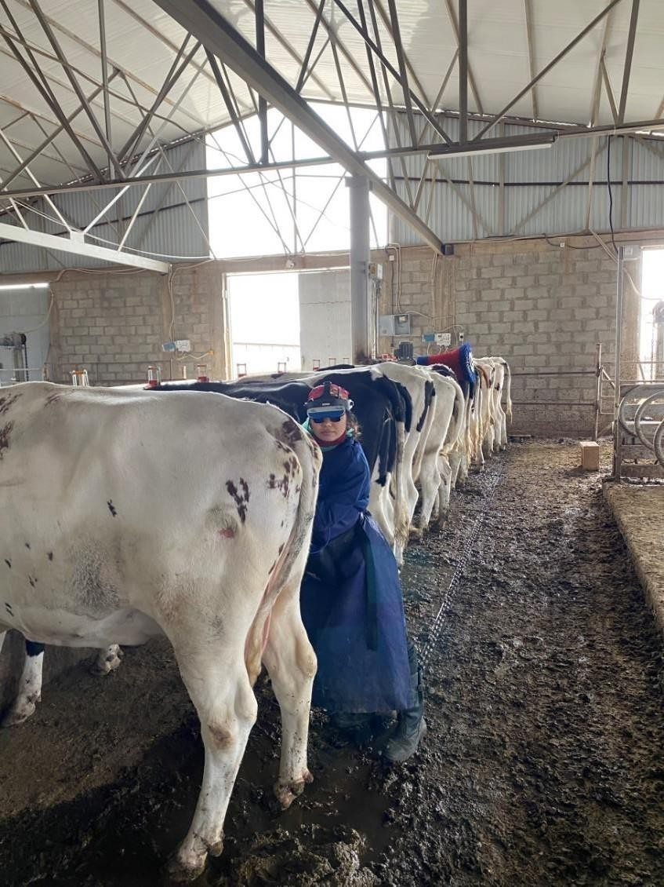
Рисунки Г.10 – Проверка спермы быка-производителя  голштино-фризской породы по кличке Triplecrowryano Et американской селекции компании SRI | Рисунки Г.11 – Ректальное исследование на наличие  стельности у коров с использованием портативного УЗИ аппарата Easi Scan BSF technology (Великобритания)

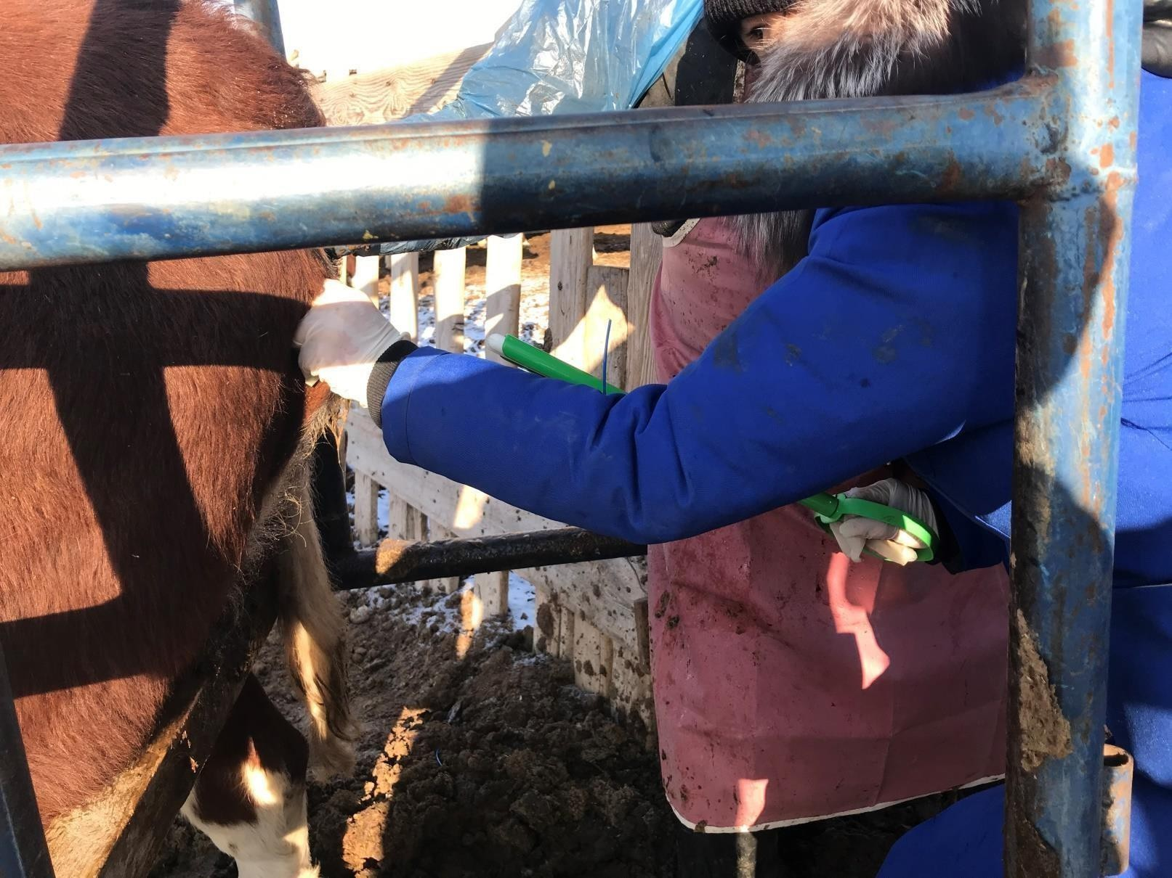
Рисунки Г.12 – Интровагинальное введение импланта СИДР для коров казахско-белоголовой породы в условиях КХ «Ахай»

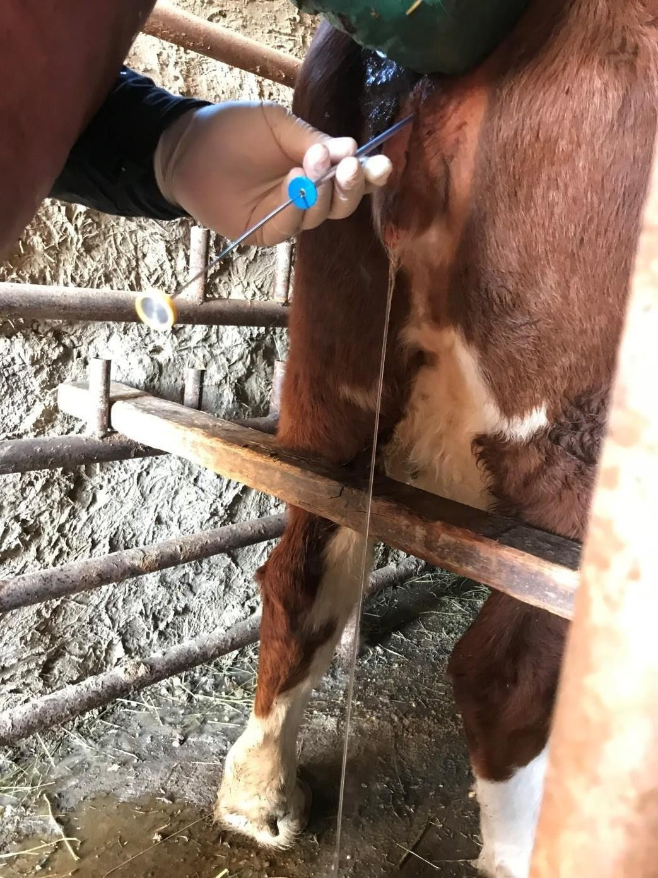
Рисунки Г.13 – При искусственном осеменении проявление течки (чистая, прозрачная)

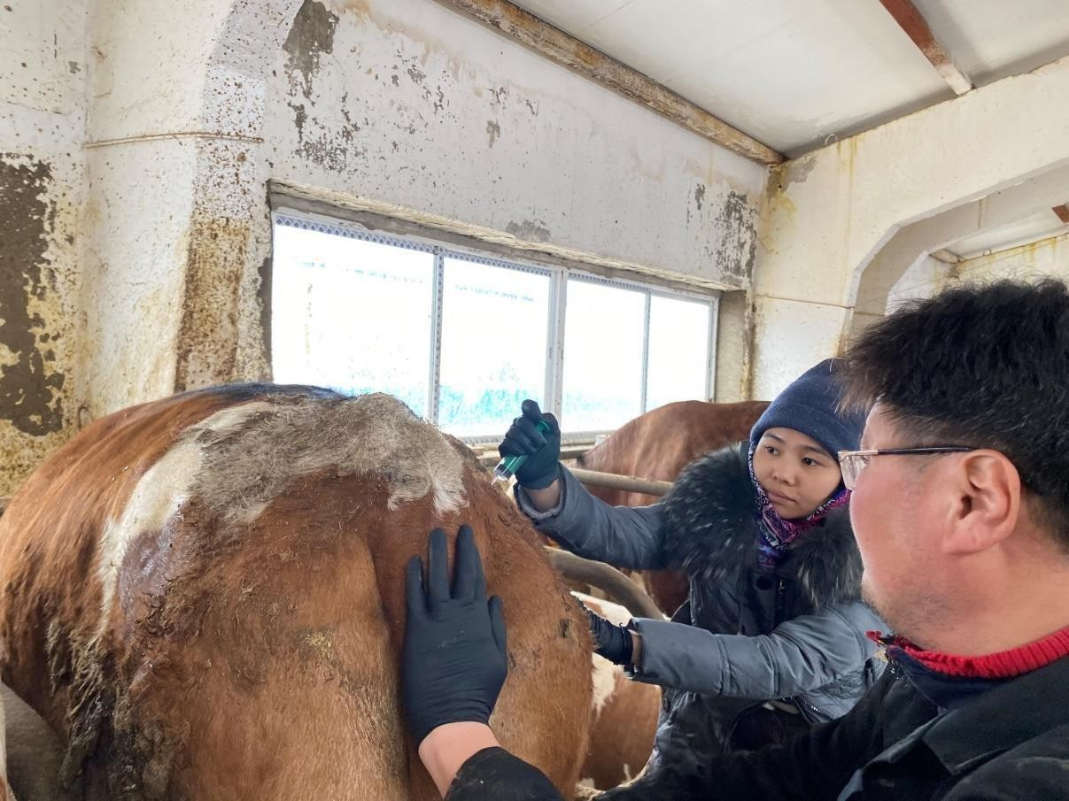
Рисунки Г.14 – Апробация симментальской породы в условиях ТОО
«Уштерек и К»
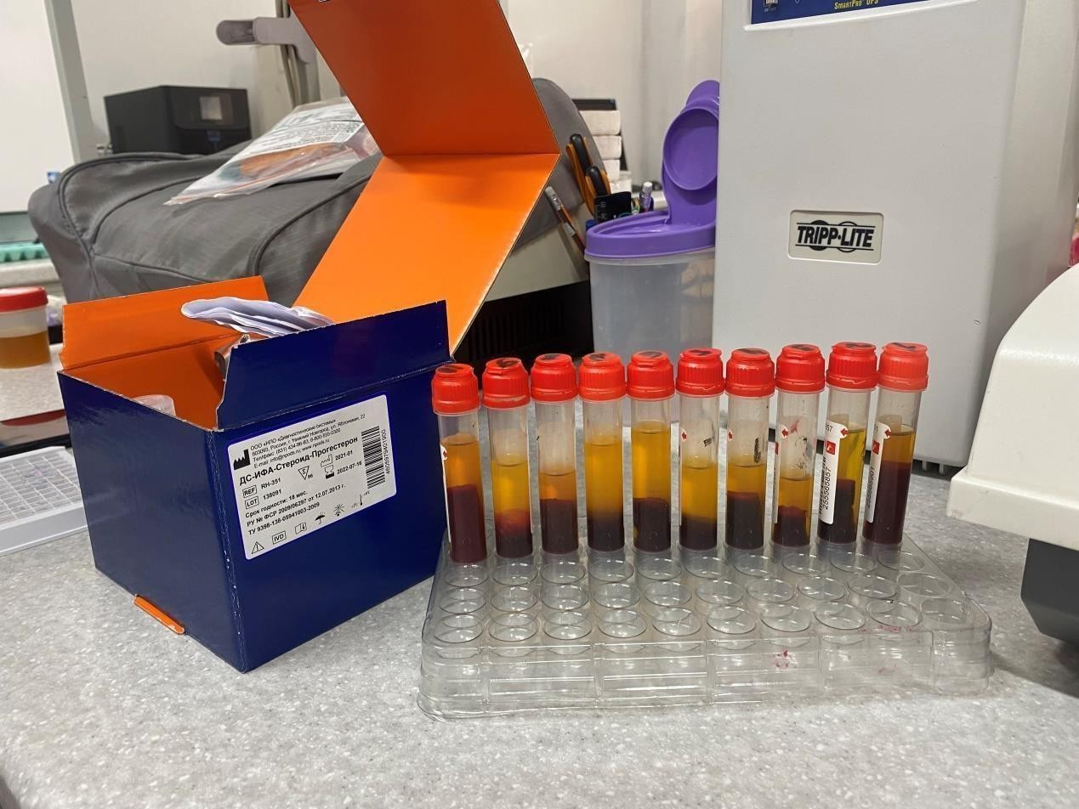
Рисунки Г.15 – Концентрацию эстрадиола в сыворотке крови коров определяли ИФА

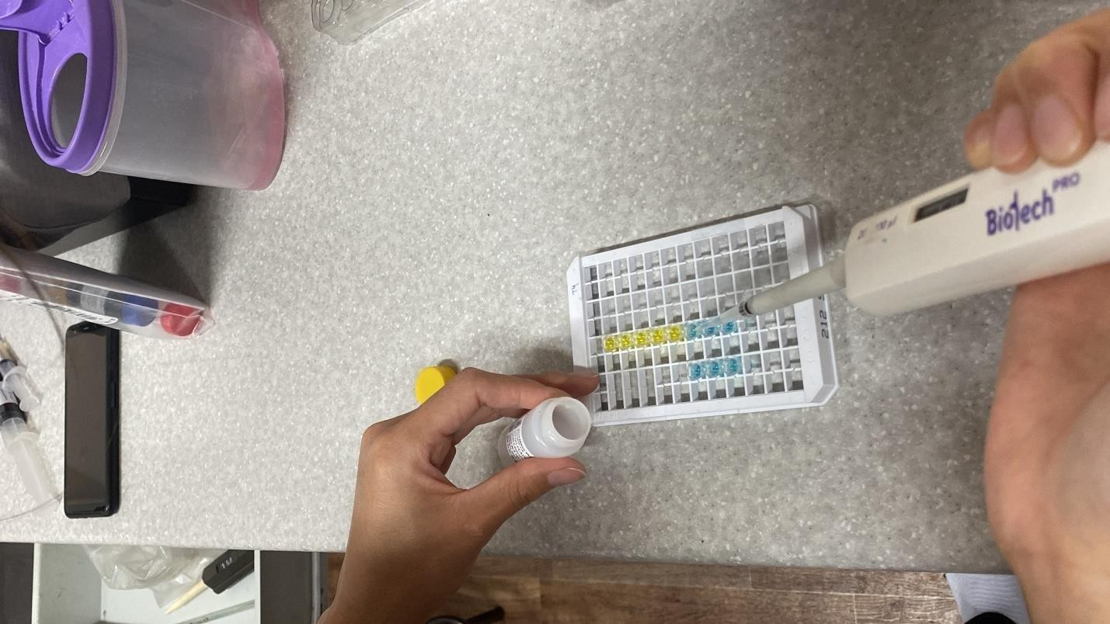
Рисунки Г. 16 – Концентрацию эстрадиола в сыворотке крови коров определяли ИФА
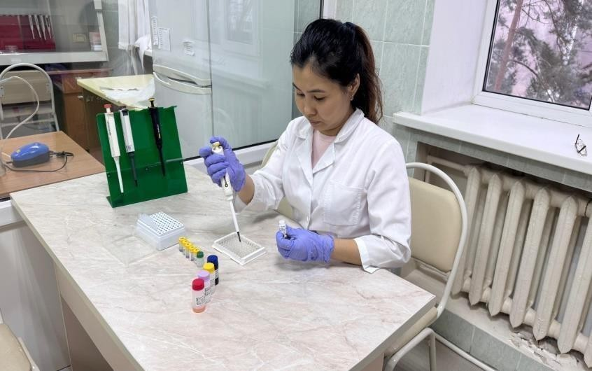

Рисунки Г.17 – Для определения концентрации эстрадиола в сыворотке крови коров использовали метод ИФА

